建设项目环境影响报告表
（污染影响类）

项目名称： 淄博利赛环保科技有限公司仓库整体搬迁技改项目
建设单位（盖章）： 淄博利赛环保科技有限公司
编制日期： 二零二六年五月

中华人民共和国生态环境部制

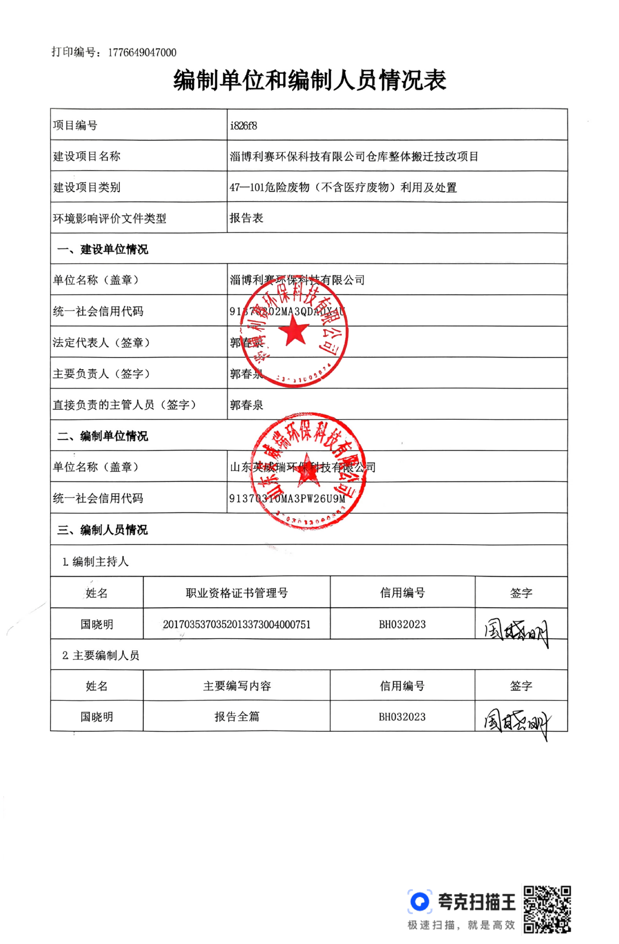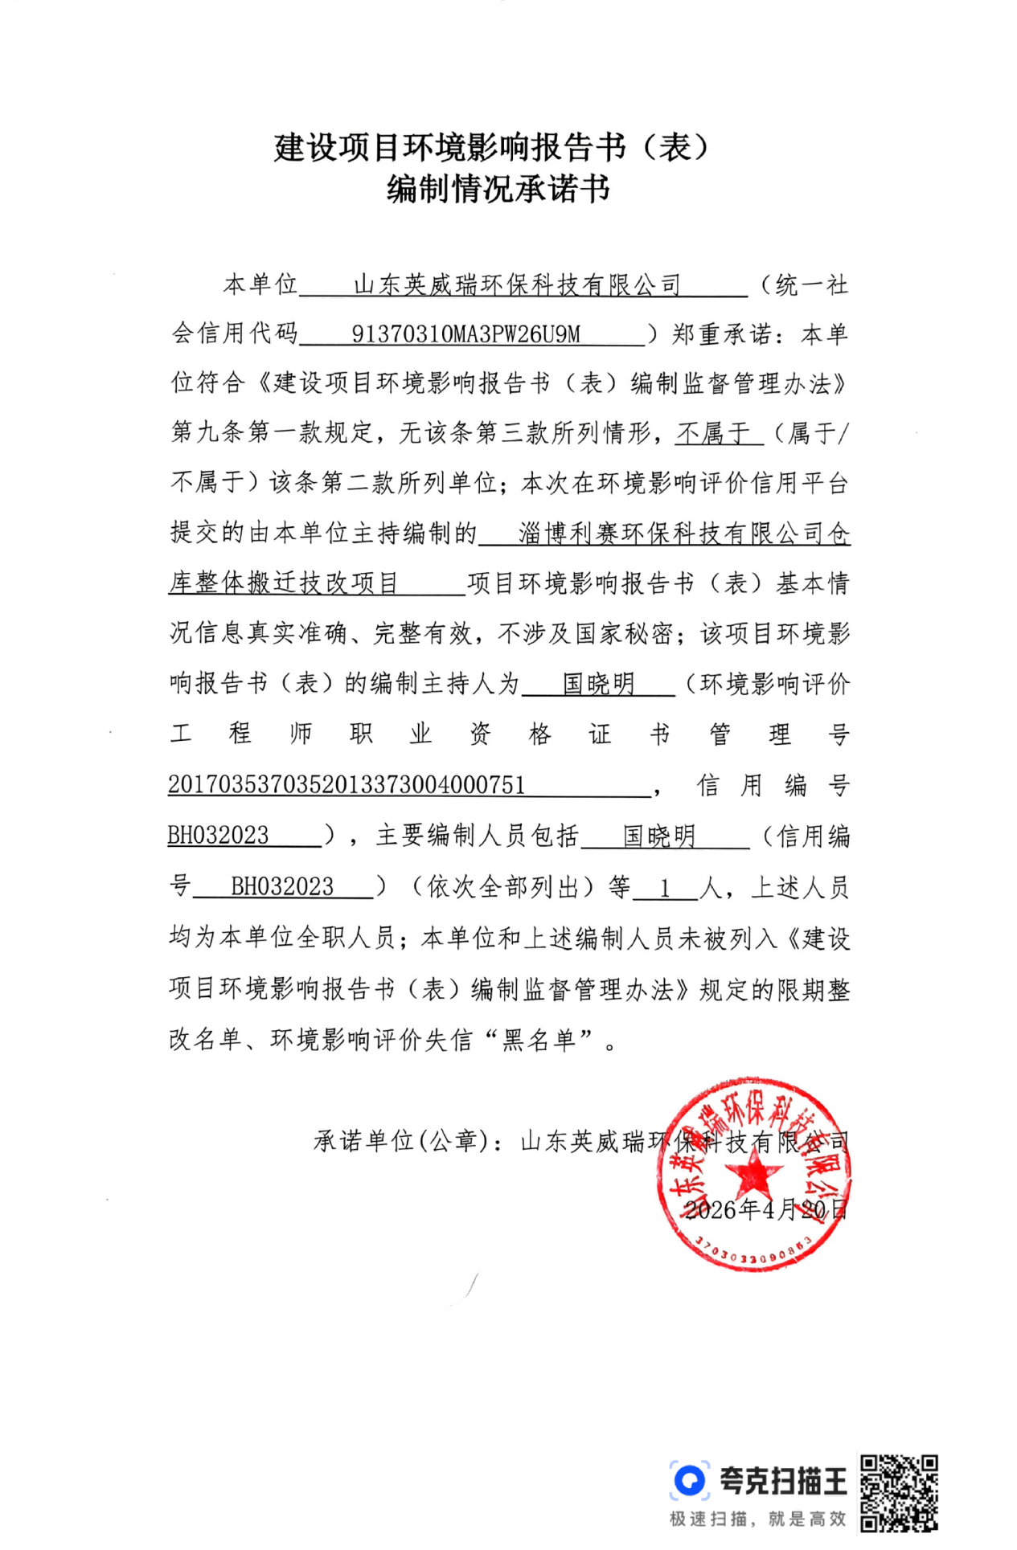
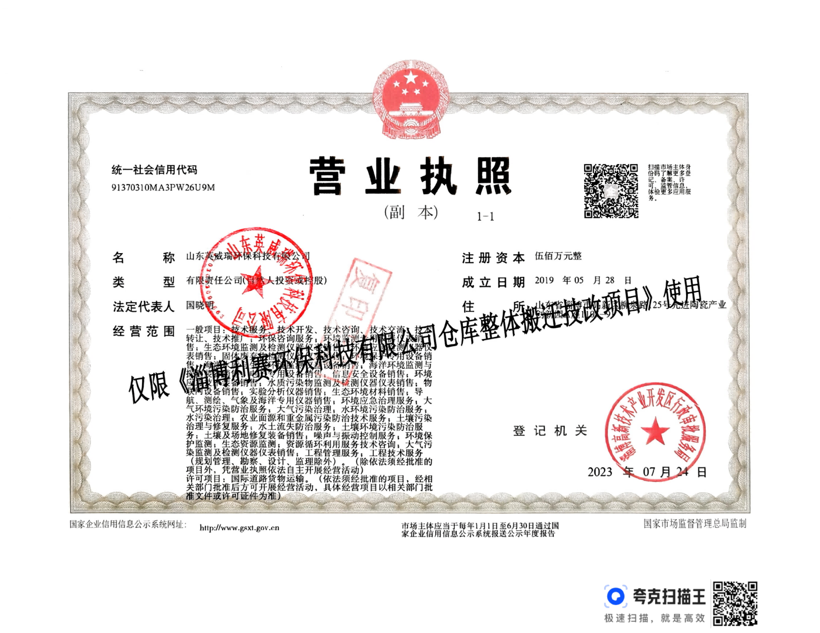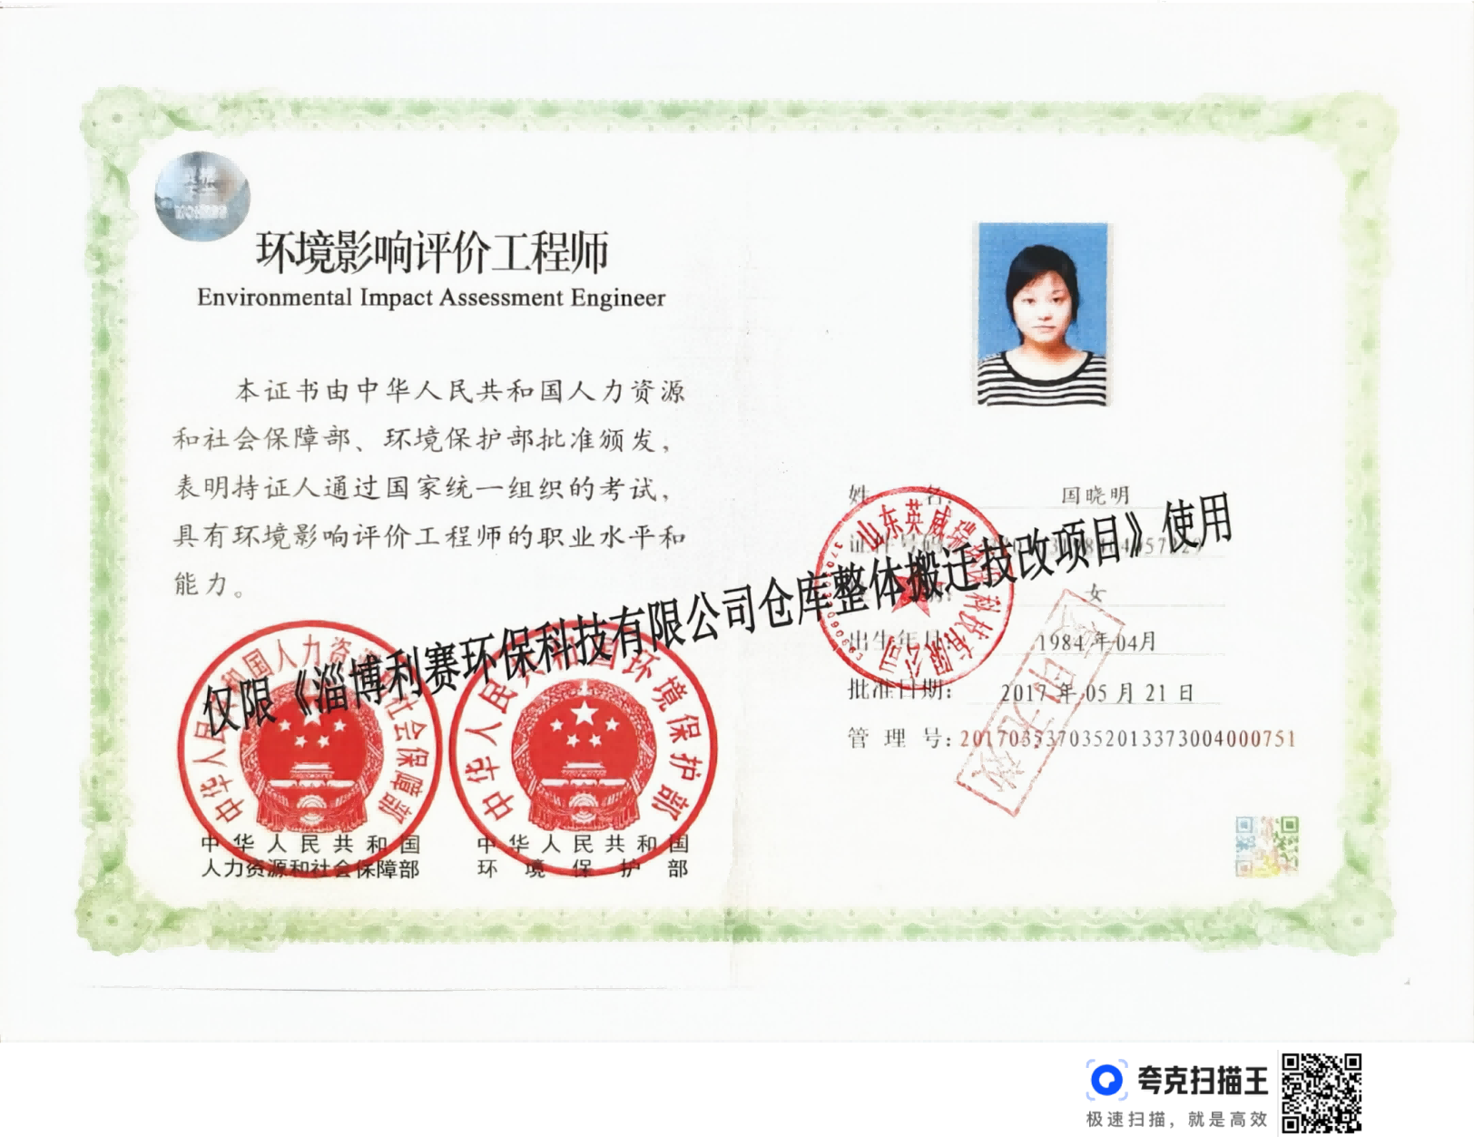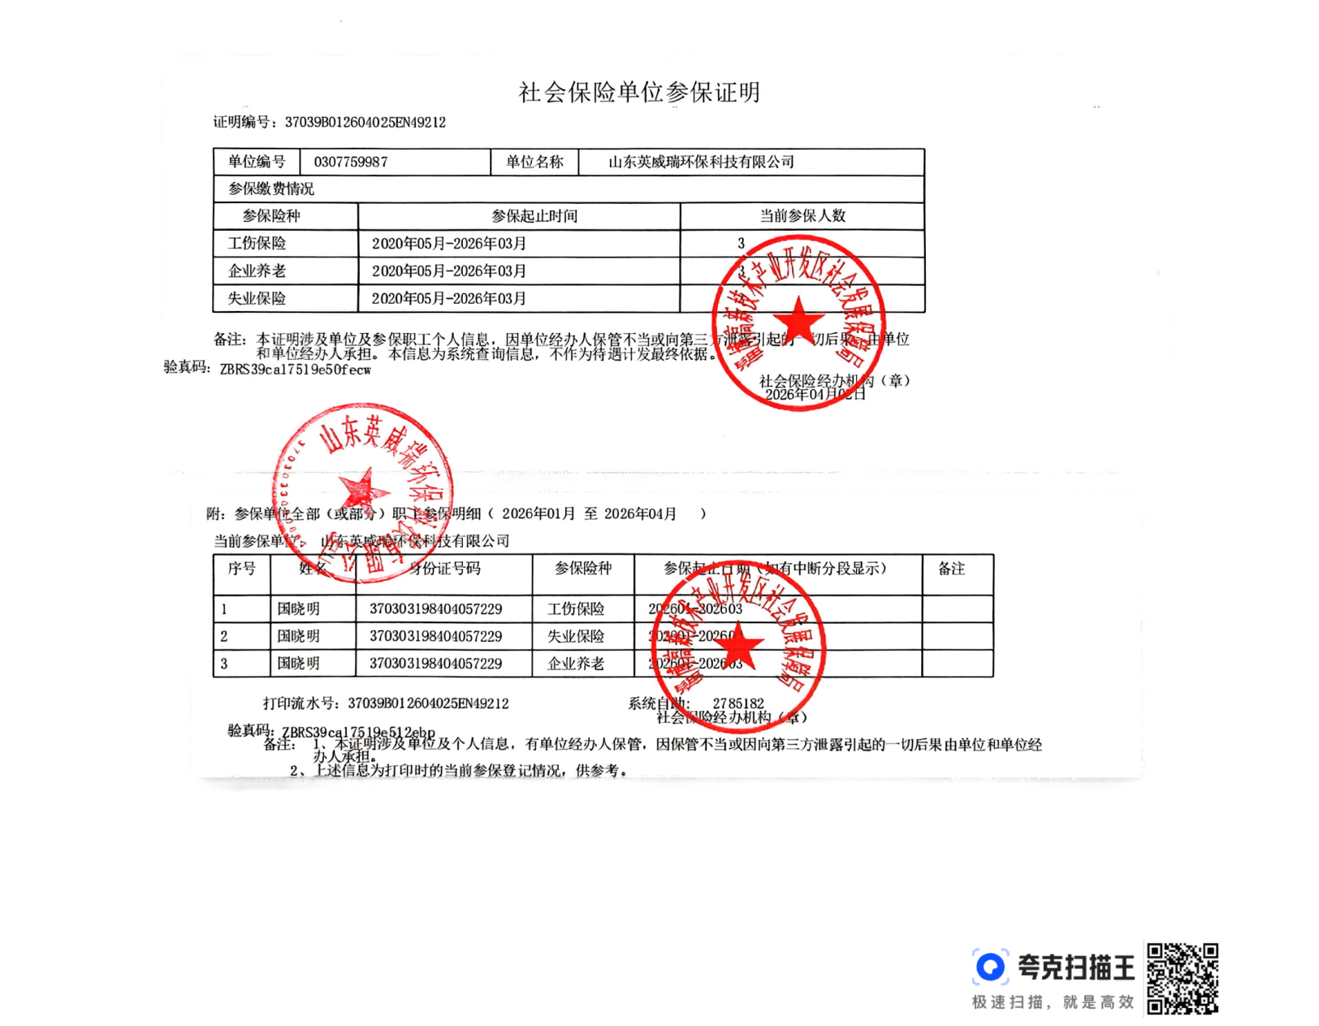

一、建设项目基本情况
建设项目名称 |  |  | 淄博利赛环保科技有限公司仓库整体搬迁技改项目
项目代码 |  |  | 2603-370302-89-02-617109
建设单位联系人 |  |  | 郭春泉 | 联系方式 | 13001508368
建设地点 |  |  | 淄博市淄川区罗村镇南韩村村委西北1000米
地理坐标 |  |  | 经度118°4′50.992″，纬度36°42′01.933″
国民经济  行业类别 |  |  | N7724危险  废物治理 | 建设项目  行业类别 | 四十七、生态保护和环境治理业 101.危险废物（不含医疗废物）利用及处置
建设性质 |  |  | ☑新建（迁建）  □改建  □扩建  □技术改造 | 建设项目  申报情形 | ☑首次申报项目  □不予批准后再次申报项目  □超五年重新审核项目  □重大变动重新报批项目
项目审批（备案）  部门（选填） |  |  | 淄川区行政审批服务局 | 项目审批（备案）  文号（选填） | 2603-370302-89-02-617109
总投资（万元） |  |  | 2000 | 环保投资（万元） | 30
环保投资占比（%） |  |  | 1.5 | 施工工期 | 4个月
是否开工建设 |  |  | ☑否  □是 | 用地面积（m²） | 800
专项评价  设置情况 |  | 本项目专项评价设置情况见表1-1。  - 专项评价设置情况表
  专项评价的类别 | 设置原则 | 本项目情况 | 专项设置情况
  大气 | 排放废气含有毒有害污染物、二噁英、苯并[a]芘、氰化物、氯气且厂界外500米范围内有环境空气保护目标的建设项目 | 本项目不涉及  左栏所列污染物 | 无
  地表水 | 新增工业废水直排建设项目（槽罐车外送污水处理厂的除外）；  新增废水直排的污水集中处理厂 | 本项目无废水排放。 | 无
  环境风险 | 有毒有害和易燃易爆危险物质存储量超过临界量的建设项目 | 项目Q＜1 | 无
  生态 | 取水口下游500米范围内有重要水生生物的自然产卵场、索饵场、越冬场和洄游通道的新增河道取水的污染类建设项目 | 不涉及 | 无
  海洋 | 直接向海排放污染物的海洋工程建设项目 | 不涉及 | 无
规划情况 |  | 无
规划环境影响评价情况 |  | 无
规划及规划环境影响评价符合性分析 |  | 无
其他符合性分析 | - 产业政策符合性  本项目为危险废物收集项目，不属于《产业结构调整指导目录（2024年本）》中鼓励类、限制类、淘汰类项目，符合国家现行的有关产业政策。  - 选址合理性分析  本项目位于淄博市淄川区罗村镇南韩村村委西北1000米。  项目租用原淄川永兴家具厂闲置厂房，用地符合规划要求。详见附件四。  对照《限制用地项目目录（2012年本）》和《禁止用地项目目录（2012年本）》，本项目不属于其规定的限制用地和禁止用地项目范畴，可视为允许类项目。  项目位于淄博市淄川区罗村镇南韩村村委西北1000米，租赁现有厂房进行生产建设，位于城镇开发边界内，不占用永久基本农田、生态保护红线，符合淄博市国土空间规划三区三线要求，详见附图6。  项目北侧、西侧均为空地，南侧为步步领鲜（淄博）食品有限公司以及山东千川自动化设备有限公司，东侧为山东千川自动化设备有限公司。项目周边无自然保护区、风景名胜区、世界文化遗产和自然遗产地、饮用水源保护区及文物保护单位等敏感目标，周边环境对本项目的建设及运行制约因素较少。  本项目周围配套设施较为完善，项目用水、用电等公共设施接入方便。  - 三线一单符合性分析  - 环境质量底线符合性分析  根据《2025年12月份环境空气质量情况》（淄博市生态环境局，发文日期2026.1.29）统计结果，淄博市2025年细颗粒物（PM_{2.5}）、臭氧（O₃）浓度不能满足《环境空气质量标准》（GB3095-2026）表1中过渡阶段浓度限值二级标准要求，年评价不达标，项目所在处于不达标区。为了不断改善区域环境质量，淄博市采取了一系列大气污染治理措施，不断加强环境空气污染治理和环境空气质量考核，连续几年均能够完成年度空气质量改善目标，区域环境空气质量持续改善。  本项目区域主要地表河流为漫泗河，属于孝妇河支流，该段水质执行《地表水环境质量标准》（GB3838-2002）Ⅴ类标准。根据淄博市生态环境局发布的河流水质状况，孝妇河南外环断面水质类别为Ⅱ类。满足水质要求。  项目区域地下水符合《地下水质量标准》（GB/T14848-2017）Ⅲ类标准要求；  本项目所在地属于2类声环境功能区。经现场勘查，厂界外周边50米范围内无声环境保护目标。  该项目所排放的污染物对周围环境的影响较小，在可接受范围之内。项目所排放的污染物满足相关排放标准，满足总量控制指标的要求，不影响当地污染物减排任务的完成，该项目对周围环境的影响程度不大，满足环境质量底线要求。  - 资源利用上线符合性分析  项目所需能源主要为水、电，由淄川区市政工程供给，足够满足项目使用；项目租赁现有闲置厂房进行生产，不新征占土地资源。项目资源利用量相对于区域资源利用总量较少，符合资源利用上线的要求。  - 环境准入清单符合性分析  根据山东省生态环境分区管控信息平台显示，本项目所在区域属于罗村镇环境管控单元，根据《淄博市2023年生态环境分区管控成果动态更新项目生态环境准入清单》，环境管控单元编码为ZH37030220004，管控单元分类为重点管控单元。其生态环境准入清单见下表。  - 与环境管控单元生态环境准入清单符合性分析  综上，本项目符合罗村镇生态环境准入清单要求，可按程序办理环评审批。  - 与相关文件要求符合性  - 与《关于严格项目审批工作坚决防止新上“散乱污”项目的通知》（鲁环字〔2021〕58号）的符合性  - 项目与鲁环字〔2021〕58号符合性分析  综上，该项目建设符合《关于严格项目审批工作坚决防止新上“散乱污”项目的通知》（鲁环字〔2021〕58号）的要求。  - 与《山东省扬尘污染综合整治方案》（鲁环发〔2019〕112号）符合性分析  - 与鲁环发〔2019〕112号文符合性分析  - 与《山东省扬尘污染整治专项行动方案》符合性分析  - 与《山东省扬尘污染整治专项行动方案》符合性分析  - 与《山东省人民政府关于印发< 山东省空气质量持续改善暨第三轮“四减四增”行动实施方案>的通知》（鲁政字[2024]102号）符合性分析  - 与鲁政字[2024]102号符合性分析  - 与《山东省“两高”项目管理目录（2025年版）》的符合性  对照《山东省“两高”项目管理目录(2025年版)》（山东省发展和改革委员会，2025年8月26日），本项目为危险废物仓储类项目，不属于目录中所列20项产业分类，符合文件要求。  - 与《山东省环境保护条例》符合性分析  - 与《山东省环境保护条例》符合性分析一览表  - 与《山东省危险废物利用处置设施投资建设引导性公告（2025年）》符合性分析  - 与《山东省危险废物利用处置设施投资建设引导性公告（2025年）》符合性分析一览表  - 与《淄博市2025年危险废物利用处置设施建设投资引导性公告》符合性分析  - 与《淄博市2025年危险废物利用处置设施建设投资引导性公告》符合性分析一览表  - 与《关于进一步加强危险废物环境治理严密防控环境风险的指导意见》（环固体[2025]10号）符合性分析  - 与环固体[2025]10号文符合性分析一览表  - 与《危险废物贮存污染控制标准》（GB18597-2023）的符合性分析  - 与《危险废物贮存污染控制标准》符合性分析一览表  综上，本项目的建设满足《危险废物贮存污染控制标准》（GB18597-2023）相关要求。  - 与《危险废物收集、贮存、运输技术规范》的符合性分析  本项目收集的危险废物在厂内暂存，定期委托第三方有资质单位进行转运，本次评价主要针对《危险废物收集、贮存、运输技术规范》（HJ 2025-2012）中收集运输、装卸和贮存相关内容进行符合性分析，具体如下：  - 与《危险废物收集、贮存、运输技术规范》符合性分析一览表  综上，本项目的建设满足《危险废物收集、贮存、运输技术规范》 （HJ 2025-2012）中相关要求。  - 与《废矿物油回收利用污染控制技术规范》（HJ607-2011）相符性分析  - 与《废矿物油回收利用污染控制技术规范》的相符性分析  - 与《废铅蓄电池处理污染控制技术规范》（HJ 519-2020）符合性分析  本项目涉及HW31含铅废物的收集、贮存、转运，其中主要为废弃蓄电池，符合性分析情况如下：  - 与《废铅蓄电池处理污染控制技术规范》的相符性分析  - 与《山东省固体废物污染防治条例》符合性分析  - 与《山东省固体废物污染防治条例》符合性分析  - 与《山东省生态环境厅关于开展危险废物集中收集贮存转运试点的指导意见》（鲁环发〔2019〕142号）符合性分析  - 与鲁环发〔2019〕142号相关要求符合性  由上表可知，项目符合《山东省生态环境厅关于开展危险废物集中收集贮存转运试点的指导意见》（鲁环发〔2019〕142号）要求。  - 与《山东省生态环境厅关于进一步规范危险废物集中收集贮存转运工作的通知》（鲁环字[2021]249号）符合性分析  - 与鲁环字[2021]249号相关要求符合性分析  项目符合《山东省生态环境厅关于进一步规范危险废物集中收集贮存转运工作的通知》（鲁环字[2021]249号）要求。  - 与《山东省涉挥发性有机物企业分行业治理指导意见》（鲁环发[2019]146号）符合性分析  - 与鲁环发[2019]146号文相关要求符合性  由上表可知，本项目符合《山东省涉挥发性有机物企业分行业治理指导意见》（鲁环发[2019]146号）相关要求。  - 与《山东省工业企业无组织排放分行业管控指导意见》（鲁环发〔2020〕30号）符合性分析  - 与鲁环发〔2020〕30号相关要求符合性  由上表可知，项目符合《山东省工业企业无组织排放分行业管控指导意见》（鲁环发〔2020〕30号）要求。
  分类 | 相关要求 | 项目情况 | 符合性
  空间布局约束 | 1.禁止新建、扩建《产业结构调整指导目录》（现行）明确的淘汰类项目和引入《市场准入负面清单》（现行）禁止准入类事项；鼓励对列入《产业结构调整指导目录》的限制类、淘汰类工业项目进行淘汰和提升改造。  2.按照省市要求，严格控制“两高”项目，新建“两高”项目实行“五个减量替代”。  3.生态红线外淄川省级风景名胜区依据《中华人民共和国自然保护条例》、《森林公园管理办法》、《风景名胜区条例》、《国家级公益林管理办法》、《国家湿地公园管理办法》的要求进行管控。不得在生态红线内开展城镇化、工业化等有损害主导生态功能的活动。  4.按照《土壤污染防治行动计划》要求，严格控制在优先保护类耕地集中区域新建有色金属冶炼、石油加工、化工、焦化、电镀、制革等行业企业。对永久基本农田实行严格保护，确保其面积不减少、土壤环境质量不下降，除法律规定的重点建设项目选址确实无法避让外，其他任何建设不得占用。  5.污水处理设施不健全、未正常运行或污水管网未覆盖的地区，未配套污水处理设施的项目不得建设。  6.新建有污染物排放的工业项目，除在安全生产等方面有特殊要求的以外，应当进入工业园区或工业聚集区。 | 1.本项目不属于限制类及淘汰类项目。  2.本项目不属于“两高”项目。  3.本项目不涉及风景名胜区。  4.本项目不涉及耕地及基本农田。  5.项目区属于污水处理设备配套完善区域。  6.本项目为危险废物收集转运项目，无工业生产环节，不属于工业项目。 | 符合
  污染物排放管控 | 1.涉“两高”项目企业应当积极实施节能改造提升，提高能源使用效率，推进节能减排。  2.落实主要污染物总量替代要求，按照山东省生态环境厅《关于印发山东省建设项目主要大气污染物排放总量替代指标核算及管理办法的通知》，实施动态管控替代。  3.废水应当按照要求进行预处理，达到行业排放标准或是综合排放标准后方可排放。  4.禁止工业废水和生活污水未经处理直排环境；原则上除工业污水集中处理设施、城镇污水处理厂外不得新建入河排污口。  5.涉VOCs排放的行业，严格按照淄博市行业环境管控要求，实施源头替代，建立健全治理设施，确保污染物稳定达标排放，做到持证排污。  6.进一步加强对建设工程施工、建筑物拆除、交通运输、道路保洁、物料运输与堆存、采石取土、养护绿化等活动的扬尘管理。 | - 本项目不属于“两高”项目。  - 本项目污染物排放将按要求进行总量替代  - 项目无废水排放。  - 本项目无废水外排。生活污水经化粪池处理后由环卫部门抽排，不直排环境，不新建入河排污口。  - 本项目按照淄博市行业管控要求进行，确保污染物达标排放，持证排污。  - 本项目将按要求进行工程施工 | 符合
  环境风险防控 | 1.紧邻居住、科教、医院等环境敏感点的工业用地，禁止新建环境风险潜势等级高的建设项目；现有项目严格落实环评及批复环境风险防控要求。  2.重点企业应采取防腐防渗等有效措施，建立完善三级防护体系，防止因渗漏污染土壤、地下水以及因事故废水直排污染地表水。一般固废填埋场采取防腐防渗等有效措施，防止因渗漏污染土壤、地下水。  3.企业事业单位根据法律法规、管理部门要求和《企业事业单位突发环境事件应急预案备案管理办法（试行）》等规定，依法依规编制环境应急预案并定期开展演练。  4.建立各企业危险废物的贮存、申报、经营许可（无废城市建设豁免的除外）、转移及处置管理制度，并负责对危废相应活动的全程监管和环境安全保障。  5.污染地块依法开展土壤污染状况调查、风险管控或者修复，未完成调查以及未达到土壤污染风险评估报告确定的风险管控、修复目标的地块，不得开工建设与风险管控和修复无关的项目。  6.加强农田土壤、灌溉水的监测，对周边区域环境风险源进行评估。  7.按照省市要求，做好清洁取暖改造工作。 | - 本项目紧邻无居住、科教、医院等环境敏感点。  - 项目采取相应的防腐防渗措施，建立了三级防护体系  - 企业已按要求编制环境应急预案并定期开展演练；本项目在投入使用前，应对企业现有环境应急预案进行修订及备案。  - 企业建立一系列管理制度对危废进行全程监管和环境安全保障。  - 本项目不涉及。  - 本项目不涉及。  - 本项目不涉及 | 符合
  资源开发效率要求 | 1.强化节水措施，提高水资源使用效率。  2.提升土地集约化水平。  3.调整能源利用结构，控制煤炭消费量，实现减量化，鼓励使用清洁能源、新能源和可再生能源。 | - 本项目不涉及  - 项目不涉及  - 项目不使用煤炭 | 符合
  文件要求 | 本项目情况 | 符合性
  一、认真贯彻执行产业政策。新上项目必须符合国家产业政策要求，禁止采用国家公布的淘汰工艺和落后设备，不得引进耗能高、污染大、生产粗放、不符合国家产业政策的项目。各级立项部门在为企业办理手续时，要认真对照《产业结构调整指导目录（2019年本）》（如有更新，以更新后文件为准），对鼓励类项目，按照有关规定审批、核准或备案；对限制类项目，禁止新建，现有生产能力允许在一定期限内改造升级；对淘汰类项目，市场主体不得进入，行政机关不予审批。 | 项目不属于《产业结构调整指导目录（2024年本）》中鼓励类、限制类、淘汰类项目，未使用国家明令禁止的淘汰类和限制类的工艺和设备，符合国家产业政策。 | 符合
  二、强化规划刚性约束。新上项目必须符合国土空间规划、产业发展规划等要求，积极引导产业园区外“散乱污”整治搬迁改造企业进入产业园区或工业集聚区，并鼓励租赁标准厂房。按照“布局集中、用地集约、产业集聚、空间优化”的原则，高标准制定产业发展规划，明确主导产业、布局和产业发展方向，引导企业规范化、规模化、集约化发展。 | 本项目租赁原家具厂闲置厂房，用地符合规划要求。 | 符合
  三、科学把好项目选址关。新建有污染物排放的工业项目，除在安全生产等方面有特殊要求的以外，应当进入工业园区或工业集聚区。各市要本着节约利用土地的原则，充分考虑项目周边环境、资金投入、推进速度等关键要素，合理选址，科学布局，切实做到符合用地政策，确保规划建设的项目有利于长远发展。 | 本项目不属于工业项目，租赁原家具厂闲置厂房，用地符合规划要求。 | 符合
  四、严把项目环评审批关。新上项目必须严格执行环评审批“三挂钩”机制和“五个不批”要求，落实“三线一单”生态环境分区管控要求。强化替代约束，涉及主要污染物排放的，必须落实区域污染物排放替代，确保增产减污；涉及煤炭消耗的，必须落实煤炭消费减量替代，否则各级环评审批部门一律不予审批通过。 | 本项目符合“三线一单”生态环境分区管控要求，项目不涉及煤炭使用。项目不涉及区域主要污染物排放替代 | 符合
  五、建立部门联动协调机制。各级发展改革、工业和信息化、自然资源、生态环境等部门要按照职责分工，建立长效工作机制，密切配合，强化对项目产业政策、固定资产投资、能耗、用地标准、环境等的论证，对不符合要求的，一律不得办理立项、规划、土地、环评等手续。 | 在落实环保措施情况下项目建设符合环保要求 | 符合
  六、强化日常监管执法。持续加大对违反产业政策、规划、准入规定等违法违规建设行为的查处力度，坚决遏制“未批先建”等违法行为。畅通群众举报投诉渠道，对“散乱污”项目做到早发现、早应对、早处置，严防死灰复燃。 | 项目不涉及“未批先建”等违法行为 | 符合
  分类 | 文件要求 | 符合性分析
  工业  企业  无组  织排  放整  治 | 开展钢铁、建材、有色、火电、焦化、铸造等重点行业及燃煤锅炉无组织排放排查，建立管理台账，对物料（含废渣）运输、装卸、储存、转移和工艺过程等无组织排放实施深度治理。物料运输应采用车厢密闭或者覆盖，防止沿途抛洒和飞扬。厂区出入口应配备车轮清洗装置或者采取其他控制措施。装卸过程中，应配备除尘设施，同时采取洒水喷淋措施。物料储存应采用入棚、入仓储存，棚内应设有喷淋装置。涉及锅炉物料（含废渣）企业，储煤场应采用封闭储存。......能密闭的，应当设置不低于堆放物高度的严密围挡，并采取有效覆盖措施防治扬尘污染。工业企业生产过程中，上料系统应密闭运行，生产设备、废气收集、除尘收集系统应同步运行，确保废气有效收集。上料系统、生产设备、废气收集系统或者污染治理设施发生故障或者检修时，应停止运转对应的生产工艺设备，待检修完毕后投入使用。 | 本项目不属于左侧所列行业。物料运输均采取密闭措施，物料均在仓库内存放，无露天堆存。废气收集及治理设施同步运行，定期检修。  符合
  各类  露天  堆场  扬尘  污染  整治 | 工业企业堆场料场，应按照“空中防扬散、地面防流失、底下防渗漏”的标准控制扬尘污染，安装在线监测设施，厂区路面硬化，采用防风抑尘网或者封闭料场（仓、棚、库），并采取喷淋等抑尘措施。港口、码头、露天矿山、垃圾填埋场、建筑垃圾消纳场等应采取苫盖、喷淋、道路硬化等防治扬尘污染措施，安装在线监测设施，设置车辆清洗设施。重污染天气应急期间，按要求严格落实各项应急减排措施。 | 本项目危废均在仓库内密封贮存，不涉及露天堆场。符合
  分类 | 文件要求 | 符合性分析
  整治  要求 | 非重污染天气应急期间，对照《山东省扬尘污染综合整治方案》和国家、省针对各类扬尘源出台的标准、文件要求，坚持边排查、边整治、边见效的原则，组织对扬尘污染源开展拉网式排查。对排查发现的扬尘污染问题及时督促整改，并持续加强督导，确保扬尘污染问题不出现反弹。重污染天气应急期间，对扬尘污染源实行分类管控，加大督导检查力度，确保纳入应急减排清单的扬尘源严格落实应急减排措施、纳入保障清单的施工工地严格落实扬尘污染管控要求。 | 项目运输车辆均按照要求采取密闭措施，按照规定的路线、时间行驶，施工物料均进行苫盖，定期洒水，厂区内道路均按要求硬化。符合
  整治  要求 | 建筑、拆除工地以有渣土车出入的工地为整治重点；道路以渣土车经过路段为整治重点；市政、公路、水利等线性工地和露天矿山、港口码头、工业企业料场堆场应尽可能减少作业面，并加强苫盖；石料加工企业应提高烟粉尘收集除尘效率，确保加工过程中无可见烟粉尘。 | 项目运输车辆均按照要求采取密闭措施，按照规定的路线、时间行驶，施工物料均进行苫盖，定期洒水，厂区内道路均按要求硬化。符合
  分类 | 文件要求 | 符合性分析
  产业结构  绿色升级  行动 | （一）严格环境准入。坚决遏制高耗能、高排放、低水平项目盲目上马，新、改、扩建项目严格落实国家和省产业规划、产业政策、生态环境分区管控方案、规划环评、项目环评、规划水土保持审查、节能审查、产能置换、重点污染物总量控制、污染物排放区域削减、碳排放达峰目标等相关要求，原则上采用清洁运输方式。涉及产能置换的项目，被置换产能及其配套设施关停后，新建项目方可投产。 | 本项目不属于高耗能、高排放、低水平项目，不涉及产能置换。项目将严格落实相关要求。  符合
  产业结构  绿色升级  行动 | （二）优化调整重点行业结构。重点区域进一步提高落后产能能耗、环保、质量、安全、技术等要求，逐步退出限制类涉气行业工艺和装备；逐步淘汰步进式烧结机和球团竖炉以及半封闭式硅锰合金、镍铁、高碳铬铁、高碳锰铁电炉。引导钢铁、水泥、焦化、电解铝等产业有序调整优化。到2025年，2500吨/日水泥熟料生产线（特种水泥熟料和化工配套水泥熟料生产线除外）全部整合退出。2024年年底前，济宁、滨州、菏泽3市完成焦化退出装置关停；2025年6月底前，济南、枣庄、潍坊、泰安、日照、德州6市完成焦化退出装置关停，全省焦化装置产能压减至3300 万吨左右。 | 本项目不属于限制类涉气行业。  不属于左侧所列行业。  符合
  产业结构  绿色升级  行动 | （三）开展传统产业集群升级改造。中小型传统制造企业集中的市要制定涉气产业集群发展规划，严格项目审批，严防污染下乡。针对现有产业集群制定专项整治方案，依法淘汰关停一批、搬迁入园一批、就地改造一批、做优做强一批。各市要结合产业集群特点，因地制宜建设集中供热中心、集中喷涂中心、有机溶剂集中回收处置中心、活性炭集中再生中心。 | 本项目位于淄博市罗村镇，周围均为工厂企业。  符合
  产业结构  绿色升级  行动 | （四）优化含VOCs原辅材料和产品结构。严格控制生产和使用高 VOCs含量涂料、油墨、胶粘剂、清洗剂等建设项目，提高低（无）VOCs含量产品比重。实施源头替代工程，加大工业涂装、包装印刷和电子行业低（无）VOCs含量原辅材料替代力度。指导企业积极申报VOCs末端治理豁免。在生产、销售、进口、使用等环节严格执行VOCs含量限值标准。 | 本项目不生产和使用高VOCs含量涂料、油墨、胶粘剂、清洗剂。  符合
  文件要求 |  | 项目情况 | 符合性
  监督管理 | 第十五条 禁止建设不符合国家和省产业政策的小型造纸、制革、印染、染料、炼焦、炼硫、炼砷、炼汞、炼油、电镀、农药、石棉、水泥、玻璃、钢铁、火电以及其他严重污染环境的生产项目。已经建设的，由所在地的县级以上人民政府责令拆除或者关闭。 | 本项目符合国家产业政策，不在左侧所列禁止建设项目范围内。 | 符合
  监督管理 | 第十六条 实行重点污染物排放总量控制制度。县级以上人民政府生态环境主管部门根据本行政区域重点污染物排放总量控制指标、排污单位现有排放量和改善环境质量的需要，核定排污单位的重点污染物排放总量控制指标。 | 企业无许可排放量 | 符合
  监督管理 | 第十七条 实行排污许可管理制度。纳入排污许可管理目录的排污单位，应当依法申请领取排污许可证。未取得排污许可证的，不得排放污染物。 | 企业已依法取得排污许可证，项目建成后将依法办理排污许可重新申请 | 符合
  监督管理 | 第十八条 新建、改建、扩建建设项目，应当依法进行环境影响评价。建设项目可能对相邻地区造成重大环境影响的，生态环境主管部门在审批其环境影响评价文件时，应当征求相邻地区同级生态环境主管部门的意见；意见不一致的，由共同的上一级人民政府生态环境主管部门作出处理。 | 本项目正在依法进行环境影响评价工作；本项目环境影响较小，基本不会对相邻地区造成重大环境影响。 | 符合
  监督管理 | 第十九条有下列情形之一的，省、设区的市人民政府生态环境主管部门应当暂停审批该区域新增重点污染物排放总量的建设项目的环境影响评价文件：  （一）重点污染物排放量超过总量控制指标，或者未完成国家确定的重点重金属污染物排放量控制目标的；  （二）未完成淘汰严重污染环境的生产工艺、设备和产品任务的；  （三）生态破坏严重，未完成污染治理任务或者生态恢复任务的；  （四）未完成环境质量改善目标的；  （五）产业园区配套的环境基础设施不完备的；  （六）法律、法规和国家规定的其他情形。  符合生态环境保护规划且涉及民生的重大基础设施项目和环境污染治理项目，不受前款规定的限制。 | 项目所在区域不存在上述所列情形。 | 符合
  保护和改善环境 | 第三十五条省人民政府应当根据生态环境状况，在重点生态功能区、生态敏感区和脆弱区等区域划定生态保护红线，明确禁止、限制开发的区域和活动，制定严格的环境保护措施。 | 本项目不在划定的生态保护红线范围内。 | 符合
  保护和改善环境 | 第三十七条对具有代表性的自然生态系统区域、野生动植物自然分布区域、重要水源涵养区域、自然资源和人文景观集中区域以及其他需要特殊保护的区域，应当通过划定自然保护区、风景名胜区、森林公园、地质公园、重要水源地、重要湿地等予以严格保护。 | 本项目不在自然保护区、风景名胜区、森林公园、地质公园、重要水源地、重要湿地等范围内。 | 符合
  保护和改善环境 | 第三十九条对存在非法围海填海、采矿塌陷地、露天尾矿库、工业废渣堆场等突出环境问题的地区，有关人民政府应当采取恢复原状、复垦整理、建设人工湿地等综合整治措施，督促有关治理责任主体限期完成生态修复。整治措施及结果应当向社会公开。 | 项目所在区域不存在上述突出环境问题。 | 符合
  防治污染和其他公害 | 第四十六条新建、改建、扩建建设项目，应当根据环境影响评价文件以及生态环境主管部门审批决定的要求建设环境保护设施、落实环境保护措施。环境保护设施应当与主体工程同时设计、同时施工、同时投产使用。 | 本项目将严格按照环评及批复要求建设环境保护设施、落实环境保护措施。 | 符合
  防治污染和其他公害 | 第四十七条排污单位应当按照环境保护设施的设计要求和排污许可证规定的排放要求，制定完善环境保护管理制度和操作规程，并保障环境保护设施正常运行。排污单位应当根据生产经营和污染防治的需要，建设应急环境保护设施。鼓励排污单位建设污染防治备用设施，在必要时投入使用。 | 本项目将制定完善的环保管理制度和操作规程，保障环保设施正常运行 | 符合
  防治污染和其他公害 | 第四十九条重点排污单位应当按照规定安装污染物排放自动监测设备，并保障其正常运行，不得擅自拆除、停用、改变或者损毁。自动监测设备应当与生态环境主管部门的监控设备联网。重点排污单位由设区的市生态环境主管部门确定，并向社会公布。对未实行自动监测的污染物，排污单位应当按照国家和省的规定进行人工监测，并保存原始监测记录。 | 本项目不属于大气环境重点排污单位。 | 符合
  防治污染和其他公害 | 第五十条排污单位应当按照国家和省有关规定建立环境管理台账，记录污染治理设施运行管理、危险废物产生与处置情况、监测记录以及其他环境管理等信息，并对台账的真实性和完整性负责。台账的保存期限不得少于三年，法律、法规另有规定的除外。 | 建设单位按照规定建立环境管理台账并保存。 | 符合
  信息公开和公众参与 | 第六十二条 对依法应当编制环境影响评价报告书的建设项目，建设单位应当按照规定在报批前向社会公开环境影响评价文件，征求公众意见。生态环境主管部门受理环境影响评价文件后，除涉及国家秘密、商业秘密或者个人隐私的内容外，应当向社会公开。建设单位应当在项目建设过程中向社会公示采取的环境保护措施。 | 本项目为编制环境影响报告表项目。 | 符合
  信息公开和公众参与 | 第六十三条重点排污单位应当向社会如实公开其主要污染物的名称、排放方式、排放浓度和总量、超标排放情况以及防治污染设施的建设和运行情况等环境信息。鼓励、支持其他排污单位自愿公开有关环境信息。 | 企业按要求进行信息公开。 | 符合
  文件要求 | 项目情况 | 符合性
  （一）不建议建设类。危险废物综合处置项目，包括焚烧、填埋、物化、水泥窑协同等处置类项目；能力明显过剩的危险废物利用类项目，重点为废矿物油、铁质废包装桶、非贵金属废催化剂、废活性炭、铝灰、煤焦油等类别危险废物利用项目；危险废物小微单位集中收集转运项目。 | 本项目为搬迁项目，不属于新投资项目。现有项目已取得《危险废物经营许可证》。 | 符合
  （二）谨慎建设类。全省危险废物利用处置能力完全满足产废企业危险废物处理需求，且处理价格整体不高，建议危险废物产生单位谨慎新建自行利用处置设施。 | 不属于处置企业及产生单位 | 符合
  （三）鼓励建设类。针对高硅尾渣、焚烧灰渣（含生活垃圾焚烧飞灰）、杂盐、污泥等大量贮存或以填埋为主的危险废物，建设工艺成熟、运行稳定的高标准利用项目；现有危险废物持证利用处置企业通过兼并重组、提标改造等方式，规模化发展、专业化运营，建设全省危险废物利用处置示范性企业，推动提升全省危险废物规范管理及利用处置水平。 | 不属于利用、处置企业 | 符合
  文件要求 | 项目情况 | 符合性
  （四）不建议投资危险废物（含医疗废物）综合处置类项目，包括焚烧、填埋、物化、水泥窑协同处置等。 | 本项目为搬迁项目，不属于新投资项目。现有项目已取得《危险废物经营许可证》。 | 符合
  （五）不建议投资废矿物油、废催化剂、废活性炭、废有机溶剂、废煤焦油等与我市现有技术同质化严重且能力明显过剩的利用类项目，避免产能过剩。 | 本项目为搬迁项目，不属于新投资项目。现有项目已取得《危险废物经营许可证》。 | 符合
  （六）不建议投资危险废物综合收集项目、机动车维修废矿物油及废铅酸蓄电池收集项目。 | 本项目为搬迁项目，不属于新投资项目。现有项目已取得《危险废物经营许可证》。 | 符合
  文件要求 |  | 项目情况 | 符合性
  二、提升危险废物收集处置保障能力 | （一）进一步提升危险废物规范收集转运效率  促进收集便利化。持有危险废物收集利用处置许可证的单位应提供规范有序的危险废物收集转运服务。深化小微企业危险废物收集试点，推行“网格化”收集模式，明确试点单位收集的废物种类、服务对象和服务地域范围，推动小微企业危险废物应收尽收。鼓励有条件的收集单位为小微企业“反向”填写危险废物电子转移联单，并为其提供规范环境管理和信息化服务。  推动转移快捷化。危险废物转移遵循就近原则，不鼓励大规模、长距离转运处置危险废物。深化废铅蓄电池跨省转移按照省内转移管理试点，适时研究扩大纳入试点的危险废物种类。鼓励开展区域合作的省份间简化危险废物跨省转移审批程序，提高危险废物转移效率。 | 本企业已取得《危险废物经营许可证》。属于危险废物收集单位，服务于淄博市各产废企业 | 符合
  二、提升危险废物收集处置保障能力 | （二）不断健全危险废物集中处置保障体系  动态健全集中处置保障体系。推动健全完善“省域内能力总体匹配、省域间协同合作、特殊类别全国统筹”的危险废物集中处置体系，保障危险废物集中处置能力基本盘。省级生态环境部门每年开展行政区域内危险废物产生量与利用处置能力匹配情况评估，有效支撑省级人民政府依法编制危险废物集中处置设施建设规划，统筹规划建设行政区域内危险废物集中处置设施。  促进区域处置设施共建共享。深化京津冀、长三角、川渝等重点区域合作机制，推进危险废物集中处置设施协同规划、共建共享。推动区域性特殊类别危险废物集中处置中心建设运行，着力提升特殊类别危险废物利用处置能力。 | 本项目属于现有项目搬迁，符合危险废物集中处置设施建设规划 | 符合
  四、健全危险废物环境管理体系 | （七）深化危险废物规范化环境管理  严格落实企业主体责任。产生、收集、贮存、运输、利用、处置危险废物的单位承担危险废物污染防治的主体责任，要严格落实危险废物污染环境防治相关法律制度和标准等要求，采取有效措施，减少危险废物的产生量、促进再生利用、降低危害性，提升危险废物规范化环境管理水平。 | 本单位作为责任主体，已严格落实危险废物污染环境防治相关法律制度和标准等要求 | 符合
  四、健全危险废物环境管理体系 | 排查整治环境风险隐患。坚持预防为主，深入开展危险废物规范化环境管理评估，建立危险废物环境风险防控长效机制。加强危险废物产生单位自行利用处置危险废物环境风险隐患排查整治，提升自行利用处置设施环境管理水平。强化对危险废物环境风险隐患排查治理的指导帮扶，推动依法淘汰经改造仍不能稳定运行、达标排放的危险废物利用处置设施。推进危险废物焚烧炉技术性能测试，将单台焚烧炉处置能力小于1万吨/年的设施纳入监督性监测重点。开展危险废物填埋处置设施环境风险调查评估，强化环境风险排查治理。 | 企业按要求进行环境风险隐患排查整治，进行危险废物规范化环境管理评估 | 符合
  四、健全危险废物环境管理体系 | 健全环境风险防控机制。建立健全国家和省级危险废物鉴别专家委员会机制，完善危险废物鉴别管理制度，强化危险废物环境危害识别与环境风险评估。对存在鉴别报告弄虚作假等问题的危险废物鉴别单位，依法建立不良行为记录并实施惩戒。危险废物相关单位依法依规投保环境污染责任保险。严禁违反国家有关法规和标准要求，将危险废物用于危害环境安全与人体健康的生产生活活动。健全极端天气、地震等自然灾害时期危险废物环境风险防控措施，强化突发环境事件应急准备，及时妥善科学处置突发环境事件。 | 企业编制了突发环境事件应急预案并进行备案，日常进行演练 | 符合
  危险废物贮存污染控制标准要求 |  | 本项目情况 | 符合性
  4、总体要求
  4.1 | 产生、收集、贮存、利用、处置危险废物的单位应建造危险废物贮存设施或设置贮存场所，并根据需要选择贮存设施类型。 | 项目租赁现有厂房，将其改建成危险废物贮存库 | 符合
  4.2 | 贮存危险废物应根据危险废物的类别、数量、形态、物理化学性质和环境风险等因素，确定贮存设施或场所类型和规模。 | 项目依据危险废物的类别、数量、形态、物理化学性质和环境风险等因素确定分区位置和大小。 | 符合
  4.3 | 贮存危险废物应根据危险废物的类别、形态、物理化学性质和污染防治要求进行分类贮存，且应避免危险废物与不相容的物质或材料接触。 | 本项目根据不同类别危险废物均单独分类贮存，不混装。 | 符合
  4.4 | 贮存危险废物应根据危险废物的形态、物理化学性质、包装形式和污染物迁移途径，采取措施减少渗滤液及其衍生废物、渗漏的液态废物（简称渗漏液）、粉尘、VOCs（以非甲烷总烃计）、酸雾、有毒有害大气污染物和刺激性气味气体等污染物的产生，防止其污染环境。 | 项目危废均按要求用相对应的容器进行密封后，在仓库内暂存。仓库依据标准进行建设，防腐防渗处理，防治污染物泄漏，污染环境 | 符合
  4.5 | 危险废物贮存过程产生的液态废物和固态废物应分类收集，按其环境管理要求妥善处理。 | 项目贮存过程产生的液态废物和固态废物分类收集，并按其环境管理要求妥善处理。 | 符合
  4.6 | 贮存设施或场所、容器和包装物应按HJ1276要求设置危险废物贮存设施或场所标志、危险废物贮存分区标志和危险废物标签等危险废物识别标志。 | 项目按照HJ1276要求设置危险废物贮存场所标志、危险废物贮存分区标志和危险废物标签等危险废物识别标志。 | 符合
  4.7 | HJ1259规定的危险废物环境重点监管单位，应采用电子地磅、电子标签、电子管理台账等技术手段对危险废物贮存过程进行信息化管理，确保数据完整、真实、准确；采用视频监控的应确保监控画面清晰，视频记录保存时间至少为3个月。 | 项目采用电子地磅、电子标签、电子管理台账等技术手段对危险废物贮存过程进行信息化管理，确保数据完整、真实、准确；采用视频监控的应确保监控画面清晰，按要求保存视频记录。 | 符合
  4.8 | 贮存设施退役时，所有者或运营者应依法履行环境保护责任，退役前应妥善处理处置贮存设施内剩余的危险废物，并对贮存设施进行清理，消除污染；还应依据土壤污染防治相关法律法规履行场地环境风险防控责任。 | 现有项目在搬迁时，企业会妥善处理处置危废仓库内剩余的危险废物，并对贮存设施进行清理，消除污染。并应依据土壤污染防治相关法律法规履行场地环境风险防控责任。 | 符合
  4.9 | 在常温常压下易爆、易燃及排出有毒气体的危险废物应进行预处理，使之稳定后贮存，否则应按易爆、易燃危险品贮存。 | 本项目不涉及常温常压下易爆及排出有毒气体的危险废物。 | 符合
  4.10 | 危险废物贮存除应满足环境保护相关要求外，还应执行国家安全生产、职业健康、交通运输、消防等法法规和标准的相关要求。 | 项目满足环境保护相关要求、国家安全生产、职业健康、交通运输、消防等法律法规和标准的相关要求。 | 符合
  5、贮存设施选址要求
  5.1 | 贮存设施选址应满足生态环境保护法律法规、规划和“三线一单”生态环境分区管控的要求，建设项目应依法进行环境影响评价。 | 搬迁项目选址满足生态环境保护法律法规、规划和“三线一单”生态环境分区管控的要求，目前正在进行环境影响评价。  现有项目已依法取得环境影响评价批复。 | 符合
  5.2 | 集中贮存设施不应选在生态保护红线区域、永久基本农田和其他需要特别保护的区域内，不应建在溶洞区或易遭受洪水、滑坡、泥石流、潮汐等严重自然灾害影响的地区。 | 本项目不涉及左侧所列区域。 | 符合
  5.3 | 贮存设施不应选在江河、湖泊、运河、渠道、水库及其最高水位线以下的滩地和岸坡，以及法律法规规定禁止贮存危险废物的其他地点。 | 本项目不涉及左侧所列区域。 | 符合
  5.4 | 贮存设施场址的位置以及其与周围环境敏感目标的距离应依据环境影响评价文件确定。 | 项目位于淄博市淄川区罗村镇南韩村村委西北1000米。与周边环境敏感目标超过50m。 | 符合
  6、贮存设施污染控制要求
  6.1一般规定
  6.1.1 | 贮存设施应根据危险废物的形态、物理化学性质、包装形式和污染物迁移途径，采取必要的防风、防晒、防雨、防漏、防渗、防腐以及其他环境污染防治措施，不应露天堆放危险废物。 | 本项目贮存仓库为重点防渗区，按要求进行防风、防晒、防雨、防漏、防渗、防腐处理，并按要求设置环境污染防治措施，不露天堆放危险废物。 | 符合
  6.1.2 | 贮存设施应根据危险废物的类别、数量、形态、物理化学性质和污染防治等要求设置必要的贮存分区，避免不相容的危险废物接触、混合。 | 本项目根据相关要求设置必要的分区，采用过道进行隔断，确保不相容的危险废物不接触、不混合 | 符合
  6.1.3 | 贮存设施或贮存分区内地面、墙面裙脚、堵截泄漏的围堰、接触危险废物的隔板和墙体等应采用坚固的材料建造，表面无裂缝。 | 项目贮存分区内地面、墙面裙脚、堵截泄漏的围堰、接触危险废物的隔板和墙体等均采用坚固的材料建造，表面无裂缝。 | 符合
  6.1.4 | 贮存设施地面与裙脚应采取表面防渗措施；表面防渗材料应与所接触的物料或污染物相容，可采用抗渗混凝土、高密度聚乙烯膜、钠基膨润土防水毯或其他防渗性能等效的材料。贮存的危险废物直接接触地面的，还应进行基础防渗，防渗层为至少1m厚黏土层（渗透系数不大于10⁻⁷cm/s）或至少2mm厚高密度聚乙烯膜等人工防渗材料（渗透系数不大于10⁻¹⁰cm/s），或其他防渗性能等效的材料。 | 本项目将对租赁厂房地面进行防渗处理，确保其渗透系数符合相关要求。 | 符合
  6.1.5 | 同一贮存设施宜采用相同的防渗、防腐工艺（包括防渗、防腐结构或材料），防渗、防腐材料应覆盖所有可能与废物及其渗滤液、渗漏液等接触的构筑物表面；采用不同防渗、防腐工艺应分别建设贮存分区。 | 项目同一分区采用相同的防渗、防腐工艺，防渗、防腐材料覆盖所有可能与废物及其渗滤液、渗漏液等接触的构筑物表面。 | 符合
  6.1.6 | 贮存设施应采取技术和管理措施防止无关人员进入。 | 本项目大门上锁，防止无关人员进入。 | 符合
  6.2贮存库污染控制要求
  6.2.1 | 贮存库内不同贮存分区之间应采取隔离措施。隔离措施可根据危险废物特性采用过道、隔板或隔墙等方式。 | 项目所有不同类别的危险废物均分开存放，并将按要求设置过道进行隔断。 | 符合
  6.2.2 | 在贮存库内或通过贮存分区方式贮存液态危险废物的，应具有液体泄漏堵截设施，堵截设施最小容积不应低于对应贮存区域最大液态物容器容积或液态废物总储量1/10（二者取较大者）；用于贮存可能产生渗滤液的危险废物的贮存库或贮存分区应设计渗滤液收集设施，收集设施容积应满足渗滤液的收集要求。 | 项目贮存区设有导流沟及收集池，仓库门口设有堵截围堰，可以将泄漏液体堵截在仓库内。 | 符合
  6.2.3 | 贮存易产生粉尘、VOCs（以非甲烷总烃计）、酸雾、有毒有害大气污染物和刺激性气味气体的危险废物贮存库，应设置气体收集装置和气体净化设施；气体净化设施的排气筒高度应符合GB16297要求。 | 项目设有气体收集装置及活性炭吸附系统，以及碱喷淋处理系统。处理后的废气排气筒高度为15m | 符合
  7、容器和包装物污染控制要求
  7.1 | 容器和包装物材质、内衬应与盛装的危险废物相容。 | 项目使用的包装容器与危险废物相容。 | 符合
  7.2 | 针对不同类别、形态、物理化学性质的危险废物，其容器和包装物应满足相应的防渗、防漏、防腐和强度等要求。 | 项目使用容器和包装物满足相应的防渗、防漏、防腐和强度等要求。 | 符合
  7.3 | 硬质容器和包装物及其支护结构堆叠码放时不应有明显变形，无破损泄漏。 | 项目使用的包装容器满足硬度要求。 | 符合
  7.4 | 柔性容器和包装物堆叠码放时应封口严密，无破损泄漏。 | 项目使用的包装容器封口严密，无破损泄漏。 | 符合
  7.5 | 使用容器盛装液态、半固态危险废物时，容器内部应留有适当的空间，以适应因温度变化等可能引发的收缩和膨胀，防止其导致容器渗漏或永久变形。 | 项目盛装液态、半固态危险废物时，容器内部留有适当的空间。 | 符合
  7.6 | 容器和包装物外表面应保持清洁。 | 容器和包装物外表面保持清洁。 | 符合
  8、贮存过程污染控制要求
  8.1一般规定
  8.1.1 | 在常温常压下不易水解、不易挥发的固态危险废物可分类堆放贮存，其他固态危险废物应装入容器或包装物内贮存。 | 项目危险废物均装入包装容器内，其中固体危险废物采用袋装或桶装，液态危险废物均采用桶装。 | 符合
  8.1.2 | 液态危险废物应装入容器内贮存，或直接采用贮存池、贮存罐区贮存。 | 项目收集液态危险废物采用桶装，不分装。 | 符合
  8.1.3 | 半固态危险废物应装入容器或包装袋内贮存，或直接采用贮存池贮存。 | 本项目半固态危险废物贮存在包装桶中。 | 符合
  8.1.4 | 具有热塑性的危险废物应装入容器或包装袋内进行贮存。 | 本项目具有热塑性危险废物贮存在包装桶中。 | 符合
  8.1.5 | 易产生粉尘、VOCs（以非甲烷总烃计）、酸雾、有毒有害大气污染物和刺激性气味气体的危险废物应装入闭口容器或包装物内贮存。 | 项目易产生粉尘、VOCs（以非甲烷总烃计）、酸雾、有毒有害大气污染物和刺激性气味气体的危险废物采用密封容器贮存。 | 符合
  8.1.6 | 危险废物贮存过程中易产生粉尘等无组织排放的，应采取抑尘等有效措施。 | 项目采取密封包装，有效抑尘。 | 符合
  8.2贮存设施运行环境管理要求
  8.2.1 | 危险废物存入贮存设施前应对危险废物类别和特性与危险废物标签等危险废物识别标志的一致性进行核验，不一致的或类别、特性不明的不应存入。 | 项目危险废物入库前会对危险废物类别和特性与危险废物标签等危险废物识别标志的一致性进行核验。 | 符合
  8.2.2 | 应定期检查危险废物的贮存况，及时清理贮存设施地面，更换破损泄漏的危险废物贮存容器和包装物，保证堆存危险废物的防雨、防风、防扬尘等设施功能完好。 | 项目定期检查危险废物的贮存状况，及时清理贮存设施地面，更换破损泄漏的危险废物贮存容器和包装物，保证堆存危险废物的防雨、防风、防扬尘等设施功能完好。 | 符合
  8.2.3 | 作业设备及车辆等结束作业离开贮存设施时，应对其残留的危险废物进行清理，清理的废物或清洗废水应收集处理。 | 项目作业设备及车辆等结束作业离开时，会对其残留的危险废物进行清理，清理的废物会收集处理。 | 符合
  8.2.4 | 贮存设施运行期间，应按国家有关标准和规定建立危险废物管理台账并保存。 | 项目按国家有关标准和规定建立危险废物管理台账并保存。 | 符合
  8.2.5 | 贮存设施所有者或运营者应建立贮存设施环境管理制度、管理人员岗位职责制度、设施运行操作制度、人员岗位培训制度等。 | 企业建立贮存设施环境管理制度、管理人员岗位职责制度、设施运行操作制度、人员岗位培训制度等。 | 符合
  8.2.6 | 贮存设施所有者或运营者应依据国家土壤和地下水污染防治的有关规定，结合贮存设施特点建立土壤和地下水污染隐患排查制度，并定期开展隐患排查；发现隐患应及时采取措施消除隐患，并建立档案。 | 项目运营者会依据国家土壤和地下水污染防治的有关规定，结合贮存设施特点建立土壤和地下水污染隐患排查制度，定期开展隐患排查；发现隐患及时采取措施消除隐患，并建立档案。 | 符合
  8.2.7 | 贮存设施所有者或运营者应建立贮存设施全部档案，包括设计、施工验收、运行、监测和环境应急等，应按国家有关档案管理的法律法规进行整理和归档。 | 项目运营者建立贮存设施全部档案，包括设计、施工、验收、运行、监测和环境应急等，按国家有关档案管理的法律法规进行整理和归档。 | 符合
  9、污染物排放控制要求
  9.1 | 贮存设施产生的废水（包括贮存设施、作业设备、车辆等清洗废水，贮存罐区积存雨水，贮存事故废水等）应进行收集处理，废水排放应符合GB8978规定的要求。 | 项目不进行设备、车辆等清洗，不设储罐，不产生清洗废水，如有泄漏则经导流沟收集至收集池，交由资质单位处置。 | 符合
  9.2 | 贮存设施产生的废气（含无组织废气）的排放应符合GB16297和GB37822规定的要求。 | 项目产生的废气的排放符合GB16297和GB37822规定的要求。 | 符合
  9.3 | 贮存设施产生的恶臭气体的排放应符合GB14554规定的要求。 | 项目产生的恶臭气体的排放符合GB14554规定的要求。 | 符合
  9.4 | 贮存设施内产生以及清理的固体废物应按固体废物分类管理要求妥善处理。 | 项目产生以及清理的固体废物按固体废物分类管理要求处理。 | 符合
  9.5 | 贮存设施排放的环境噪声应符合GB12348规定的要求。 | 项目排放的环境噪声符合GB12348规定的要求。 | 符合
  10、环境监测要求
  10.1 | 贮存设施的环境监测应纳入主体设施的环境监测计划。 | 项目设置了环境监测计划。 | 符合
  10.2 | 贮存设施所有者或运营者应依据《大气污染防治法》《水污染防治法》《土壤污染防治法》等有关法律、《排污许可管理条例》等行政法规和HJ819、HJ1250等规定制订监测方案，对贮存设施污染物排放状况开展自行监测，保存原始监测记录，并公布监测结果。 | 企业依据相关规定制订监测方案，对贮存设施污染物排放状况开展自行监测，保存原始监测记录，并公布监测结果。 | 符合
  10.3 | 贮存设施废水污染物排放的监测方法和监测指标应符合国家相关标准要求。 | 本项目无生产废水产生，生活污水经化粪池暂存后，环卫部门清运 | 符合
  10.4 | HJ1259规定的危险废物环境重点监管单位贮存设施地下水环境监测点布设应符合HJ164要求，监测因子应根据贮存废物的特性选择具有代表性且能表征危险废物特性的指标，地下水监测因子分析方法按照GB/T14848执行。 | 项目地下水环境监测点布设符合HJ164要求，监测因子选择具有代表性且能表征危险废物特性的指标，地下水监测因子分析方法按照GB/T14848执行。 | 符合
  10.5 | 配有收集净化系统的贮存设施大气污染物排放的监测采样应按GB/T16157、HJ/T397、HJ732的规定执行。 | 项目大气污染物排放的监测采样应按GB/T16157、HJ/T397、HJ732的规定执行 | 符合
  10.6 | 贮存设施无组织气体排放监测因子应根据贮存废物的特性选择具有代表性且能表征危险废物特性的指标；采样点布设、采样及监测方法可按HJ/T55的规定执行，VOCs（以非甲烷总烃计）的无组织排放监测还应符合GB37822的规定。 | 项目无组织气体排放监测因子选择具有代表性且能表征危险废物特性的指标；采样点布设、采样及监测方法按HJ/T55的规定执行，VOCs（以非甲烷总烃计）的无组织排放监测符合GB37822的规定。 | 符合
  10.7 | 贮存设施恶臭气体的排放监测应符合GB14554、HJ905的规定。 | 项目恶臭气体的排放监测符合GB14554、HJ905的规定。 | 符合
  11、环境应急要求
  11.1 | 贮存设施所有者或运营者应按照国家有关规定编制突发环境事件应急预案，定期开展必要的培训和环境应急演练，并做好培训、演练记录。 | 项目运营者按照国家有关规定编制突发环境事件应急预案，定期开展培训和环境应急演练，并做好培训、演练记录。 | 符合
  11.2 | 贮存设施所有者或运营者应配备满足其突发环境事件应急要求的应急人员、装备和物资，并应设置应急照明系统。 | 项目运营者配备满足其突发环境事件应急要求的应急人员、装备和物资，并设置应急照明系统 | 符合
  11.3 | 相关部门发布自然灾害或恶劣天气预警后，贮存设施所有者或运营者应启动相应防控措施，若有必要可将危险废物转移至其他具有防护条件的地点贮存。 | 当相关部门发布自然灾害或恶劣天气预警后，项目运营者启动相应防控措施，必要时将危险废物转移至其他具有防护条件的地点贮存。 | 符合
  项目 | 标准条款及要求 | 本项目情况 | 符合性
  一般  要求 | 4.1从事危险废物收集、贮存、运输经营活动的单位应具有危险废物经营许可证 | 现有项目已取得危险废物经营许可证。搬迁后将依规办理经营许可证重新申请 | 符合
  一般  要求 | 4.2危险废物转移过程应按《危险废物转移联单管理办法》执行 | 本项目将严格执行《危险废物转移管理办法》制度 | 符合
  一般  要求 | 4.6危险废物收集、贮存、运输时应按腐蚀性、毒性、易燃性、反应性和感染性等危险特性对危险废物进行分类、包装并设置相应的标志及标签。危险废物特性应根据其产生源特性及GB5085.1-7、HJ/T298进行鉴别 | 项目按要求对危险废物进行分类、包装并设置相应的标志及标签。 | 符合
  一般  要求 | 5.3危险废物的收集应制定详细的操作规程，内容至少应包括适用范围、操作程序和方法、专用设备和工具、转移和交接、安全保障和应急防护等。 | 项目危险废物在收集时将制定详细的操作规程进行。 | 符合
  一般  要求 | 5.4危险废物收集和转运作业人员应根据工作需要配备必要的个人防护装备，如手套、防护镜、防护服、防毒面具或口罩等。 | 项目危险废物收集和转运作业人员将配备手套、防护镜、防护服、防毒面具或口罩等必要的个人防护装备。 | 符合
  一般  要求 | 5.5在危险废物的收集和转运过程中，应采取相应的安全防护和污染防治措施，包括防爆、防火、防中毒、防感染、防泄漏、防飞扬、防雨或其它防止污染环境的措施。 | 本项目在危险废物的收集和转运过程中将采取防火、防中毒、防感染、防泄漏、防飞扬、防雨等防止污染环境的措施和安全防护措施。 | 符合
  一般  要求 | 5.6危险废物收集时应根据危险废物的种类、数量、危险特性、物理形态、运输要求等因素确定包装形式，具体包装应符合如下要求：（1）包装材质要与危险废物相容，可根据废物特性选择钢、铝、塑料等材质。（2）性质类似的废物可收集到同一容器中，性质不相容的危险废物不应混合包装。（3）危险废物包装应能有效隔断危险废物迁移扩散途径，并达到防渗防漏要求。（4）包装好的危险废物应设置相应的标签，标签信息应填写完整翔实。（5）盛装过危险废物的包装袋或包装容器破损后应按危险废物进行管理和处置。（6）危险废物还应根据GB12463的有关要求进行运输包装 | 本项目危险废物收集时根据危险废物的种类、数量、危险特性、物理形态、运输要求等因素确定包装形式包装材质与危险废物相容，性质不相容的危险废物不混合包装，包装容器外设置相应的标签，破损的包装桶按危险废物进行管理和处置，危险废物根据GB12463的有关要求进行运输包装。 | 符合
  一般  要求 | 5.7危险废物的收集作业应满足如下要求：（1）应根据收集设备、转运车辆以及现场人员等实际情况确定相应作业区域，同时要设置作业界限标志和警示牌。（2）作业区域内应设置危险废物收集专用通道和人员避险通道。（3）收集时应配备必要的收集工具和包装物，以及必要的应急监测设备及应急装备。（4）危险废物收集应参照本标准附录A填写记录表，并将记录表作为危险废物管理的重要档案妥善保存。（5）收集结束后应清理和恢复收集作业区域，确保作业区域环境整洁安全。（6）收集过危险废物的容器、设备、设施、场所及其它物品转作它用时，应消除污染，确保其使用安全。 | 项目危险废物的收集作业时将根据收集设备、转运车辆以及现场人员等实际情况确定相应作业区域，同时设置作业界限标志和警示牌，作业区域内设置危险废物收集专用通道和人员避险通道，收集时配备必要的收集工具和包装物，以及必要的应急监测设备及应急备，危险废物收集按规定填写记录表，并将记录表作为危险废物管理的重要档案妥善保存，收集结束后将清理和恢复收集作业区域，确保作业区域环境整洁安全；收集过危险废物的容器、设备、设施、场所及其它物品转作它用时，将消除污染，确保其使用安全。 | 符合
  危险废  物的贮  存 | 6.2危险废物贮存设施的选址、设计、建设、运行管理应满足GB18597、GBZ1和GBZ2的有关要求。 | 项目危险废物贮存设施的选址、设计、建设、运行管理满足GB18597等有关要求。 | 符合
  危险废  物的贮  存 | 6.3危险废物贮存设施应配备通讯设备、照明设施和消防设施。 | 本项目贮存设施配备有通讯设备、照明设施和消防设施等。 | 符合
  危险废  物的贮  存 | 6.4贮存危险废物时应按危险废物的种类和特性进行分区贮存，每个贮存区域之间宜设置挡墙间隔，并应设置防雨、防火、防雷、防扬尘装置。 | 本项目按危险废物的种类和特性进行分区贮存，设置间隔分区，并设置有防雨、防火、防雷、防扬尘装置。 | 符合
  危险废  物的贮  存 | 6.5贮存易燃易爆危险废物应配置有机气体报警、火灾报警装置和导出静电的接地装置。 | 本项目贮存的液体废物采用密闭桶盛装，不分装，不开包，贮存物质可能具有易燃性，设有红外烟雾报警系统。 | 符合
  危险废  物的贮  存 | 6.6废弃危险化学品贮存应满足GB15603、《危险化学品安全管理条例》、《废弃危险化学品污染环境防治办法》的要求。贮存废弃剧毒化学品还应充分考虑防盗要求，采用双钥匙封闭式管理，且有专人24小时看管。 | 该公司危废经营许可证类别无废弃危险化学品，项目运营过程中不收集该类危废 | 符合
  危险废  物的贮  存 | 6.7危险废物贮存期限应符合《中华人民共和国固体废物污染环境防治法》的有关规定。 | 本项目库内危废贮存符合《中华人民共和国固体废物污染环境防治法》中贮存危险废物一般不得超过一年的规定。 | 符合
  危险废  物的贮  存 | 6.8危险废物贮存单位应建立危险废物贮存的台账制度，危险废物出入库交接记录内容应参照本标准附录C执行。 | 本项目按要求建立危险废物贮存的台账制度，危废出入库交接记录内容参照HJ2025附录C执行。 | 符合
  危险废  物的贮  存 | 6.9危险废物贮存设施应根据贮存的废物种类和特性按照GB18597附录A设置标志。 | 本项目危险废物贮存设施根据贮存的废物种类和特性按照GB18597附录A设置标志。 | 符合
  危险废  物的运  输 | 7.6危险废物运输时的中转、装卸过程应遵守如下技术要求：（l）卸载区的工作人员应熟悉废物的危险特性，并配备适当的个人防护装备，装卸剧毒废物应配备特殊的防护装备。（2）卸载区应配备必要的消防设备和设施，并设置明显的指示标志。（3）危险废物装卸区应设置隔离设施，液态废物卸载区应设置收集槽和缓冲罐。 | （1）项目危险废物厂内装卸过程，卸载区的工作人员熟悉废物的危险特性，并配备有适当的个人防护装备。本项目不收集剧毒废物。（2）卸载区配备有必要的消防设备和设施，并设置有明显的指示标志。（3）危险废物装卸区设置有隔离设施，液态废物卸载区设置有导流沟和收集池。 | 符合
  项目 | 技术规范内容要求 | 本项目情况 | 符合性
  总体  要求 | 4.1废矿物油焚烧、贮存和填埋厂址选择应符合GB18484、GB18597、GB18598中的有关规定，并符合当地的大气污染防治、水资源保护和自然生态保护要求。 | 本项目租赁现有已建闲置厂房作为经营场所，符合GB18597中的有关规定，并符合当地的大气污染防治、水资源保护和自然生态保护要求。 | 符合
  总体  要求 | 4.2废矿物油产生单位和废矿物油经营单位应按《危险废物污染防治技术政策》中的有关规定从事相关的生产、经营活动。 | 本项目建成后按《危险废物污染防治技术政策》中的有关规定从事相关的生产、经营活动。 | 符合
  总体  要求 | 4.3废矿物油产生单位和废矿物油经营单位应采取防扬散、防流失、防渗漏及其他防止污染环境的措施。 | 项目建成后采取防扬散、防流失、防渗漏及其他防止污染环境的措施。 | 符合
  总体  要求 | 4.4废矿物油应按照来源、特性进行分类收集、贮存、利用和处置。 | 本项目按照来源、特性进行收集、贮存废矿物油。 | 符合
  总体  要求 | 4.5含多氯联苯废矿物油属于多氯（溴）联苯类废物，其收集、贮存、运输、利用和处置应按GB13015和相关规定执行。 | 本项目不收集HW10多氯（溴）联苯类废物 | 符合
  分类及标签要求 | 5.2应在废矿物油包装容器的适当位置粘贴废矿物油标签，标签应清晰易读，不应人为遮盖或污染。 | 本项目对于回收的废矿物油均在外包装桶上粘贴符合规范要求的废矿物油标签。 | 符合
  收集污染控制技术要求 | 6.1.1废矿物油收集容器应完好无损，没有腐蚀、污染、损毁或其他可能导致其使用效能减弱的缺陷。 | 项目采用完好无损的收集容器，没有腐蚀、污染、损毁或其他可能导致其使用效能减弱的缺陷。 | 符合
  收集污染控制技术要求 | 6.1.2废矿物油收集过程产生的废旧容器应按照危险废物进行处置，仍可转作他用的，应经过消除污染的处理。 | 本项目不产生废旧容器 | 符合
  收集污染控制技术要求 | 6.1.3废矿物油应在产生源收集，不宜在产生源收集的应设置专用设施集中收集。 | 本项目在产生源收集废矿物油。 | 符合
  收集污染控制技术要求 | 5.1.4废矿物油收集过程产生的含油棉、含油毡等含废矿物油废物应一并收集。 | 本项目收集过程中产生的含油棉、含油毡等含废矿物一并收集 | 符合
  贮存污染控制技术要求 | 7.1废矿物油贮存污染控制应符合GB18597中的有关规定。 | 本项目废矿物油贮存污染控制符合GB18597中的相关规定。 | 符合
  贮存污染控制技术要求 | 7.2废矿物油贮存设施的设计、建设除符合危险废物贮存设计原则外，还应符合有关消防和危险品贮存设计规范。 | 本项目符合有关消防和危险品贮存的设计规范。 | 符合
  贮存污染控制技术要求 | 7.3废矿物油贮存设施应远离火源，并避免高温和阳光直射。 | 废矿物油贮存区远离火源，避免高温和阳光直射。 | 符合
  贮存污染控制技术要求 | 7.4废矿物油应使用专用设施贮存，贮存前应进行检验，不应与不相容的废物混合，实行分类存放。 | 项目废矿物油使用专用油桶贮存，贮存前检验，不与不相容的废物混合，实行分类存放。 | 符合
  贮存污染控制技术要求 | 7.5废矿物油贮存设施内地面应作防渗处理，并建设废矿物油收集和导流系统，用于收集不慎泄漏的废矿物油。 | 本项目废矿物油贮存区内地面做防腐防渗处理，并设导流沟槽及收集池，用于收集不慎泄漏的废矿物油。 | 符合
  贮存污染控制技术要求 | 7.6废矿物油容器盛装液体废矿物油时，应留有足够的膨胀余量，预留容积应不少于总容积的5%。 | 本项目废矿物油容器盛装液体废矿物油时，留有总容积20%的膨胀余量。 | 符合
  贮存污染控制技术要求 | 7.7已盛装废矿物油的容器应密封，贮油油罐应设置呼吸孔，防止气体膨胀，并安装防护罩，防止杂质落入。 | 项目采用产废企业油桶进行密封贮存。 | 符合
  运输污染控制技术要求 | 8.1废矿物油的运输转移应按《道路危险货物运输管理规定》、《铁路危险货物运输管理规则》、《水路危险货物运输规则》等的规定执行。 | 本项目收集采取公路运输，运输按《道路危险货物运输管理规定》（交通部令[2019年]第29号）执行。 | 符合
  运输污染控制技术要求 | 8.2废矿物油的运输转移过程控制应按《危险废物转移联单管理办法》的规定执行。 | 项目运输转移废矿物油按《危险废物转移管理办法》的规定执行。 | 符合
  运输污染控制技术要求 | 8.3废矿物油转运前应检查危险废物转移联单，核对品名、数量和标志等。 | 项目废矿物油转运前检查危险废物转移联单，核对品名、数量和标志等。 | 符合
  运输污染控制技术要求 | 8.4废矿物油转运前应制定突发环境事件应急预案。 | 本项目委外运输，运输公司已制定突发环境事件应急预案。 | 符合
  运输污染控制技术要求 | 8.5废矿物油转运前应检查转运设备和盛装容器的稳定性、严密性，确保运输途中不会破裂、倾倒和溢流。 | 项目废矿物油转运前检查转运设备和盛装容器的稳定性、严密性，确保运输途中不会破裂、倾倒和溢流。 | 符合
  运输污染控制技术要求 | 7.6废矿物油在转运过程中应设专人看护。 | 项目废矿物油在转运过程中设专人看护。 | 符合
  项目 | 技术规范内容要求 | 本项目具体情况 | 符合性
  废铅蓄电池的收集、运输和贮存总体要求 | 从事废铅蓄电池收集、贮存的企业，应依法获得危险废物经营许可证；禁止无经营许可证或者不按照经营许可证规定从事废铅蓄电池收集、贮存经营活动。 | 企业已取得危险废物经营许可证。核准类别包含HW31含铅废物 | 符合
  废铅蓄电池的收集、运输和贮存总体要求 | 收集、运输、贮存废铅蓄电池的容器或托盘，应根据废铅蓄电池的特性设计，不易破损、变形，其所用材料能有效地防止渗漏、扩散，并耐酸腐蚀。装有废铅蓄电池的容器或托盘必须粘贴符合GB18597要求的危险废物标签。 | 本项目所用收集废铅蓄电池容器均根据电池特性选用，不易破损、变形，能有效地防止渗漏、扩散，并耐酸腐蚀。粘贴符合要求的标签。 | 符合
  废铅蓄电池的收集、运输和贮存总体要求 | 废铅蓄电池收集、贮存企业应建立废铅蓄电池收集处理数据信息管理系统，如实记录收集、贮存、转移废铅蓄电池的重量、来源、去向等信息，并实现与全国固体废物管理信息系统的数据对接。 | 项目收集的废旧蓄电池转移过程均严格按规定执行，如实记录收集、贮存、来源、去向等信息，并与固体废物管理信息系统的数据对接。 | 符合
  废铅蓄电池的收集、运输和贮存总体要求 | 禁止在收集、运输和贮存过程中擅自拆解、破碎、丢弃废铅蓄电池；禁止倾倒含铅酸性电解质。 | 本项目不进行废铅蓄电池的拆解、破碎等 | 符合
  废铅蓄电池的收集、运输和贮存总体要求 | 废铅蓄电池收集、运输、贮存过程除应满足环境保护相关要求外，还应符合国家安全生产、职业健康、交通运输、消防等法规标准的相关要求。 | 本项目收集、运输、贮存过程满足相关要求 | 符合
  废铅蓄电池的收集、运输和贮存总体要求 | 废铅蓄电池收集企业和运输企业应组织收集人员、运输车辆驾驶员等相关人员参加危险废物环境管理和环境事故应急救援方面的培训。 | 企业定期按《环境应急预案》进行培训、演练 | 符合
  废铅蓄电池的收集要求 | 废铅蓄电池收集过程应采取以下防范措施，避免发生环境污染事故：  a）废铅蓄电池应进行合理包装，防止运输过程破损和电解质泄漏。  b）废铅蓄电池有破损或电解质渗漏的，应将废铅蓄电池及其渗漏液贮存于耐酸容器中。 | 本项目不收集破损的或有渗漏现象的废铅蓄电池。设防渗托盘，避免发生环境污染事故。 | 符合
  废铅蓄电池的运输要求 | 废铅蓄电池运输企业应执行国家有关危险货物运输管理的规定，具有对危险废物包装发生破裂、泄漏或其他事故进行处理的能力。运输废铅蓄电池应采用符合要求的专用运输工具。公路运输车辆应按GB13392的规定悬挂相应标志；铁路运输和水路运输时，应在集装箱外按GB190的规定悬挂相应标志。满足国家交通运输、环境保护相关规定条件的废铅蓄电池，豁免运输企业资质、专业车辆和从业人员资格等道路危险货物运输管理要求。 | 项目运输按有关规定进行。采用符合要求的专用运输工具，悬挂相应标志。采用满足条件的运输企业、车辆及人员 | 符合
  废铅蓄电池的运输要求 | 废铅蓄电池运输企业应制定详细的运输方案及路线，并制定事故应急预案，配备事故应急及个人防护设备，以保证在收集、运输过程中发生事故时能有效防止对环境的污染。 | 企业委托专业运输单位进行运输，并制定详细的运输方案及路线，制定事故应急预案，配备事故应急及个人防护设备 | 符合
  废铅蓄电池的运输要求 | 废铅蓄电池运输时应采取有效的包装措施，破损的废铅蓄电池应放置于耐腐蚀的容器内，并采取必要的防风、防雨、防渗漏、防遗撒措施。 | 废铅蓄电池在收集时设防渗托盘，对于有破损的废铅蓄电池或有电解质渗漏的废铅蓄电池不予收集。 | 符合
  废铅蓄电池的暂存和贮存要求 | 废铅蓄电池集中转运点贮存设施应开展环境影响评价，并参照GB18597的有关要求进行建设和管理，符合以下要求：  a）应防雨，必须远离其他水源和热源。  b）面积不少于30m²，有硬化地面和必要的防渗措施。  c）应设有截流槽、导流沟、临时应急池和废液收集系统。  d）应配备通讯设备、计量设备、照明设施、视频监控设施。  e）应设立警示标志，只允许收集废铅蓄电池的专门人员进入。  f）应有排风换气系统，保证良好通风。  g）应配备耐腐蚀、不易破损变形的专用容器，用于单独分区存放开口式废铅蓄电池和破损的密闭式免维护废铅蓄电池。 | 现有项目已取得环境影响评价批复，并参照GB18597的有关要求进行建设和管理。  搬迁项目环境影响评价正在办理，并将按相关规定进行建设和管理。 | 符合
  废铅蓄电池的暂存和贮存要求 | 禁止将废铅蓄电池堆放在露天场地，避免废铅蓄电池遭受雨淋水浸。 | 废铅蓄电池存放于仓库内，不会遭受雨淋水浸 | 符合
  序号 | 文件要求 | 本项目 | 符合性
  二 | 监督管理
  第九条 | 建设工业固体废物、危险废物集中贮存、利用、处置设施、场所以及尾矿库，应当符合生态保护红线、环境质量底线、资源利用上线和生态环境准入清单等分区管控要求 | 本项目位于淄博市淄川区罗村镇，租赁现有闲置厂房，符合分区管控要求 | 符合
  第十二条 | 新建、改建、扩建产生、贮存、利用、处置固体废物的建设项目，应当依法进行环境影响评价。环境影响评价文件应当对固体废物综合利用和无害化处置方式进行分析，明确收集、贮存、利用、处置方案，并在设计、建设和生产过程中落实环境影响评价文件和审批意见要求。  利用、处置危险废物的建设项目，其环境影响评价文件内容中还应当明确原材料的来源。 | 本项目为危废收集项目，现有项目已依法进行环境影响评价，并落实环评文件和审批意见要求  搬迁项目正在办理环境影响评价。并将落实环评文件和审批意见要求 | 符合
  三 | 污染防治
  第十九条 | 产生、收集、贮存、运输、利用、处置固体废物的单位和其他生产经营者，应当建立健全固体废物污染环境防治责任制度，明确污染防治措施、环境风险管控要求以及有关责任人员、从业人员的责任，减少固体废物产生量，防止发生环境污染事故 | 企业设专职人员进行环境管理，制定了固体废物污染环境防治责任制度 | 符合
  第二十条 | 产生、收集、贮存、运输、利用、处置固体废物的单位和其他生产经营者，应当按照有关规定对固体废物污染环境防治设施、设备和场所进行管理和维护，保证其正常运行和使用。 | 企业将按照相关要求对设施、设备和场所进行管理和维护，保证正常运行和使用 | 符合
  第二十三条 | 产生危险废物的单位应当按照国家有关规定制定危险废物管理计划，并在每年1月31日前报所在地人民政府生态环境主管部门备案。  产生危险废物的单位有下列情形之一的，应当对危险废物管理计划进行调整，并自发生改变之日起十个工作日内向所在地人民政府生态环境主管部门重新备案：  （一）产生的危险废物种类发生变化的；（二）危险废物产生数量超过预计数量的百分之二十的；（三）危险废物产生数量少于预计数量的百分之五十的；（四）危险废物自行利用、处置设备、工艺发生变化的；（五）委托他人收集、贮存、利用或者处置危险废物，受托方发生变更的；（六）发生其他重大改变事项的。 | 企业已按照规定制定危险废物管理计划，并进行备案。有调整时按规定时间进行重新备案 | 符合
  第二十四条 | 从事收集、贮存、利用、处置危险废物经营活动的单位，应当依法申请取得许可证。  禁止伪造、变造、转让许可证。  禁止无许可证或者未按照许可证规定从事危险废物收集、贮存、利用、处置的经营活动。  禁止将危险废物提供或者委托给无许可证的单位或者其他生产经营者从事收集、贮存、利用、处置活动。 | 企业已取得危险废物经营许可证，并按照规定经营 | 符合
  第三十八条 | 产生、收集、贮存、利用、处置危险废物的单位终止或者搬迁前，应当制定并实施污染防治工作方案。污染防治工作方案应当明确现有固体废物的种类、数量、地点、处置措施和污染治理、环境修复措施以及污染防治资金安排等内容。  污染防治工作方案应当在终止或者搬迁十五日前报所在地人民政府生态环境主管部门备案。 | 企业搬迁将按要求制定并实施污染防治工作方案。 | 符合
  鲁环发〔2019〕142号要求 |  | 项目相关 | 符合性
  （二）收集范围及种类。收集范围为颁发许可的设区的市行政区域内，原则上不允许跨设区的市收集。除废矿物油和铅蓄电池外，年收集总规模原则上不大于10000吨。  仅限收集年产生危险废物50吨以下企业、实验室危险废物产生单位、机动车维修拆解单位产生且自愿委托的危险废物，废荧光灯管、废硒鼓及其它垃圾分类产生的家庭源危险废物原则上不受产废单位年产生量的限制。  严禁收集、贮存感染性、废弃剧毒化学品及有关行政管理部门认为不宜收集、贮存的危险废物；严禁收集无明确利用处置途径的危险废物。 |  | 本项目年收集总规模不大于10000吨，仅收集年产生危险废物50吨以下企业、实验室危险废物产生单位、机动车维修拆解单位产生且自愿委托的危险废物。  不收集感染性、废弃剧毒化学品及有关行政管理部门认为不宜收集、贮存的危险废物；不收集无明确利用处置途径的危险废物。 | 符合
  （四）试点要求。 | 1.至少有1名环境工程专业或者相关专业中级以上职称，并有3年以上固体废物污染管理经历的技术人员。 | 企业已配备符合要求的技术人员。 | 符合
  （四）试点要求。 | 2.收集、贮存的范围、规模、危险废物类别不得超过许可要求。须与利用处置单位签订接受意向书或者协议书并投保环境污染责任险，及时将收集的危险废物委托给有资质单位利用处置，严禁将危险废物转移至无资质单位。最长贮存期限不得超过6个月，最大贮存量不大于有效库容的50%。 | 企业按许可要求进行收集、贮存。并与利用处置单位签订合同，利用处置单位具有符合要求的类别和规模。库内危废最长贮存期限不得超过6个月，最大贮存量不大于有效库容的50%。 | 符合
  （四）试点要求。 | 3.具有完善的环保手续，有符合国家或者地方环境保护标准和安全要求的贮存设施、包装容器，张贴危险废物标志、标识；有防止危险废物贮存区域的废水流入其他区域或者环境中的措施；有防止雨水侵入危险废物贮存区域的措施（如排水沟或者阻水堤）；贮存产生挥发性气体的，贮存库要有挥发性气体收集处理设施。 | 现有项目已取得完善的环保手续，有符合要求的设施、包装容器，并张贴危险废物标签。设有导流沟、收集池、事故池，收集可能产生的废水废液。仓库密闭，有效避免雨水侵入。设有废气收集装置及处理设施。 | 符合
  （四）试点要求。 | 4.有相应的收集运输工具，在遵守危险货物运输规定的基础上，固态危险废物及5吨以下密闭容器包装的液态、半固态危险废物，可采用防扬散、防溢漏的密闭车辆收集运输，其它危险废物收集及收集到的危险废物转移，应采用符合国务院交通运输主管部门有关危险货物运输安全要求的运输工具运输。 | 企业备有相应的收集运输工具，遵守危险货物运输规定。 | 符合
  （四）试点要求。 | 5.有降低设备故障或者断电影响的措施；有防止人体不适当暴露于危险废物的措施（如防护服、呼吸器、防毒面具、防毒口罩、安全帽、防酸碱手套和长筒靴等）。 | 企业设有防护措施 | 符合
  （四）试点要求。 | 6.有下列保证危险废物经营管理的规章制度：  （1）台账记录制度。根据收集范围内产废单位的特点，制定月度、季度收集、贮存和转运计划。建立危险废物出入库台账记录、转移联单、经营情况报送、应急预案备案等管理制度，清晰记录每批危险废物的来源、收集日期、数量和去向等情况，实现“专人、专库、专账”管理。建立危险废物收集、贮存、转运的全过程内部监管体系，做到来源可追溯、贮存可查看、去向可跟踪。  （2）内部监管制度。贮存区域实现连续视频监控，视频记录至少保存3个月，定期对运输工具、贮存设施、应急设备等进行检查、维护。  （3）人员培训制度。清晰描述涉及危险废物管理的每个岗位的职责，制定培训计划，包括针对该岗位的危险废物管理程序和应急预案的实施等，使受训人员能够有效应对紧急状态。要求受训人员熟悉：应急程序、应急设备、应急系统，包括使用、检查、修理和更换设施内应急、监测设备的程序；通讯联络或者警报系统；火灾或者爆炸的应对等。  （4）环境监测制度。按照相关要求建立监测制度，制定监测方案，加强对特征污染物的监测，保存原始记录。监测方案应包括监测点位、监测频次、监测指标、执行排放标准及其限值。 | - 企业按要求设置台账记录制度，并按要求进行台账记录。建立危险废物收集、贮存、转运的全过程内部监管体系。  - 仓库内安装视频监控，并最少保存3个月。定期对运输工具、贮存设施、应急设备等进行检查和维护。  - 设有人员培训制度，定期进行员工培训，进行应急预案演练等。  - 企业制定自行监测方案，并按方案进行监测，保存监测数据。 | 符合
  （五）审批程序。 | 试点单位主体、项目实施地点或者规模原则上不得调整，确需调整的，按有关程序报批后方可实施。试点单位因自身原因需终止现有危险废物试点项目时，应当依法对经营设施、场所采取污染防治措施，对未处理的危险废物作出妥善处理，并按照要求开展土壤环境调查、评估等工作。 | 本项目确需进行地点调整，按有关程序报批相关手续。现有项目地址将对场所进行污染防治，按照要求开展土壤环境调查、评估等工作。 | 符合
  鲁环字[2021]249号文件要求 | 项目相关 | 符合性
  一、明确收集范围  开展危险废物收集活动的单位以及收集范围、种类等，严格按照《关于开展危险废物集中收集贮存转运试点的指导意见》（鲁环发（2019）142号）执行，本通知有新要求的按本通知执行。......  危险废物收集范围为颁发许可证的设区市行政区域内，不允许跨设区市收集。 | 现有项目收集范围、种类等均按相关要求执行。除900-214-08外，其他仅限于淄博市境内收集，不跨市收集。 | 符合
  三、强化事中事后监管  各市生态环境局要加强对危险废物收集单位的监管，发现持证单位经营活动违法、违规，或者与许可条件、环评和标准等要求不符的，要依法依规严肃处理并暂扣或者吊销危险废物经营许可证。危险废物集中收集单位应当建立危险废物经营情况记录簿，如实记载收集、贮存、转运危险废物的类别、来源、去向和有无事故等事项，于每月5日前，向所在市生态环境局报告上月危险废物经营活动情况。 | 现有项目未有违法、违规或与许可条件、环评和标准等要求不符的经营活动，搬迁后也将遵循相关要求依法依规经营。  企业建有经营台账，并按时向淄博市生态环境局上报经营活动情况 | 符合
  鲁环发[2019]146号要求 | 项目相关 | 符合性
  加强无组织排放控制。重点对含VOCs（以非甲烷总烃计）物料（包括含VOCs（以非甲烷总烃计）原辅材料、含VOCs（以非甲烷总烃计）产品、含VOCs（以非甲烷总烃计）废料以及有机聚合物材料等）储存、转移和输送、设备与管线组件泄漏、敞开液面逸散、工艺过程等五类排放源实施管控，通过采取设备与场所密闭、工艺改进、废气有效收集等措施，削减VOCs（以非甲烷总烃计）无组织排放 | 项目不对进场容器进行开封，保持密闭。散逸至仓库内的异味气体（VOCs）采用活性炭吸附治理措施处理后达标排放 | 符合
  加强设备与场所密闭管理。含VOCs（以非甲烷总烃计）物料应储存于密闭容器、包装袋，高效密封储罐，封闭式储库、料仓等。含VOCs（以非甲烷总烃计）物料转移和输送，应采用密闭管道或密闭容器、罐车等。高VOCs（以非甲烷总烃计）含量废水（废水液面上方100毫米处VOCs（以非甲烷总烃计）检测浓度超过200ppm，其中重点区域超过100ppm，以碳计）的收集运输、储存和处理过程，应加盖密闭。含VOCs（以非甲烷总烃计）物料生产和使用过程，应采取有效收集措施或在密闭空间中操作。 | 进场的含VOCs（以非甲烷总烃计）物料均储存于密闭容器内，仓库采用封闭式，设车间废气收集系统，经活性炭吸附后达标排放 | 符合
  推进使用先进生产工艺。通过采用全密闭、连续化、自动化等生产技术，以及高效工艺与设备等，减少工艺过程无组织排放。挥发性有机液体装载优先采用底部装载方式 | 项目不涉及生产 | 符合
  遵循“应收尽收、分质收集”的原则，科学设计废气收集系统，将无组织排放转变为有组织排放进行控制。采用全密闭措施的，除行业有特殊要求外，应保持微负压状态，并根据相关规范合理设置配风量。采用局部集气罩的，距集气罩开口面最远处的VOCs（以非甲烷总烃计）无组织排放位置，控制风速应不低于0.3米/秒，有行业要求的按照相关规定执行；集气罩的设计、安装应符合《机械安全局部排气通风系统安全要求》（GB/T35077），通风管路设计应符合《通风管道技术规程》（JGJ/T141）等相关规范要求，VOCs（以非甲烷总烃计）废气管路不得与其他废气管路合并 | 车间设有废气收集系统，按相关要求执行。不与其他废气管路合并 | 符合
  推进建设适宜高效的治污设施。企业新建治污设施或对现有治污设施实施改造，应依据排放废气的浓度、组分、风量，温度、湿度、压力，以及生产工况等，合理选择治理技术。鼓励企业采用多种技术的组合工艺，提高VOCs（以非甲烷总烃计）治理效率 | 本项目VOCs（以非甲烷总烃计）采取活性炭吸附工艺处理 | 符合
  加强末端管控。实行重点排放源排放浓度与去除效率双重控制。车间或生产设施收集排放的废气，VOCs（以非甲烷总烃计）初始排放速率大于等于3千克/小时、重点区域大于等于2千克/小时的，应加大控制力度，除确保排放浓度稳定达标外，还应实行去除效率控制，VOCs（以非甲烷总烃计）去除率应不低于80%。有行业排放标准的按其相关规定执行 | 本项目VOCs（以非甲烷总烃计）初始排放速率小于2千克/小，无需对去除效率进行控制。 | 符合
  鲁环发〔2020〕30号要求 | 项目相关 | 符合性
  三、管控要求
  （一）加强物料运输、装卸环节管控。煤粉、粉煤灰、石灰、除尘灰、脱硫灰、原料药等粉状物料采用管状带式输送机、气力输送、真空罐车、密闭车厢等密闭方式运输；......厂区道路硬化，平整无破损、无积尘，厂区无裸露空地，闲置裸露空地及时绿化或硬化，厂区道路定期洒水清扫。挥发性有机液体装车采用顶部浸没式或底部装载，严禁喷溅，运输相关产品的车辆具备油气回收接口 | 进场物料均储存于密闭容器内，采用密闭车辆方式运输。厂区道路硬化，无裸露空地。不涉及挥发性有机液体装车 | 符合
  （二）加强物料储存、输送环节管控。煤粉、粉煤灰、石灰、除尘灰、脱硫灰、原料药等粉状物料采用料仓、储罐、容器、包装袋等方式密闭储存，料仓、储罐配置高效除尘设施；采用管状带式输送机、气力输送、真空罐车、密闭车辆等方式输送。砂石、矿石、煤、铁精矿、脱硫石膏等块状、粒状或粘湿物料采用密闭料仓、封闭料棚或建设防风抑尘网等方式进行规范储存，封闭料棚和露天料场内设有喷淋装置，喷淋范围覆盖整个料堆。......含挥发性有机物（VOCs（以非甲烷总烃计））物料储存于密闭容器、包装袋，高效密封储罐，封闭式储库、料仓等；封闭式储库、料仓设置VOCs（以非甲烷总烃计）有效收集治理设施。含VOCs（以非甲烷总烃计）物料输送，采用密闭管道或密闭容器、罐车等。 | 进场物料均储存于密闭容器内，采用密闭车辆方式运输。仓库采用封闭式，设车间废气收集系统，经废气处理系统处理达标排放 | 符合
  （三）加强生产环节管控。通过提高工艺自动化和设备密闭化水平，减少生产过程中的无组织排放。生产过程中的产尘点和VOCs（以非甲烷总烃计）产生点密闭、封闭或采取有效收集处理措施。生产设备和废气收集处理设施同步运行，废气收集处理设施发生故障或检修时，停止运行对应的生产设备，待检修完毕后投入使用。生产设备不能停止或不能及时停止运行的，设置废气应急处理设施或采取其他替代措施。生产车间地面及生产设备表面保持清洁，除电子、电气原件外，不得采用压缩空气吹扫等易产生扬尘的清理措施。厂内污水收集、输送、处理，污泥产生、暂存、处置，危险废物暂存等产生VOCs（以非甲烷总烃计）或恶臭气体的区域加罩或加盖封闭并进行收集处理。涉VOCs（以非甲烷总烃计）化（试）验室实验平台设置负压集气系统，对化（试）验室中产生的废气进行集中收集治理。 | 本项目无生产环节，存贮的危险废物存于封闭仓库内，设车间废气收集系统，经废气处理系统处理后达标排放。生产设施和废气收集处理设施同步运行。仓库地面保持清洁。 | 符合
  （四）加强精细化管控。针对各无组织排放环节，制定“一厂一策”深度治理方案。制定无组织排放治理设施操作规程，并建立管理台账，记录操作人员操作内容、运行、维护、检修和含VOCs（以非甲烷总烃计）物料使用回收等情况，记录保存期限不得少于三年。鼓励安装视频、空气微站等监控设施和综合监控信息平台，用于企业日常自我监督，逐步实现无组织排放向精细化和可量化管理方式转变。 | 企业已制定“一厂一策”深度治理方案。制定无组织排放治理设施操作规程，并建立管理台账，按要求进行保存和自我监督 | 符合
  四、行业指导意见
  （十八）危险废物治理行业。固体危险废物全部进入暂存库储存，暂存库按照《危险废物贮存污染控制标准》建设。暂存库内设置负压集气系统，收集处理物料在装卸、存储过程中产生的无组织废气，进出口处设置空气风幕系统。粉状物料密闭储存，并配备有效集气处理设施。液体危险废物密闭储存，储罐大、小呼吸产生的废气进行有效收集处理。危险废物焚烧中的卸料、配伍、破碎、上料，物化处理中的氧化还原、酸碱中和、气浮，危险废物资源化利用中的废包装桶回收（清洗、整形、喷漆等）、废催化剂再生（清灰、筛分、烧炭、氯化更新、干燥、煅烧等）、废线路板回收（破碎、分选等）、废活性炭再生（筛分、再生、出炭等）、铬渣干法解毒（破碎筛分、烘干、输送进料、球磨、还原煅烧等），稳定固化中的输送给料、破碎筛分、搅拌等环节采取密闭措施并配备废气有效收集处理设施。危险废物填埋采取抑尘措施，填埋场填埋作业达到设计容量后，及时进行封场覆盖。 | 项目危险废物全部进入贮存仓库储存，仓库按要求进行建设。  储存容器密闭，仓库密封。无分装拆包环节。  仓库内设置集气系统和处理设施。不涉及危险废物焚烧和填埋 | 符合

- 建设项目工程分析
建设  内容 | - 项目由来  淄博利赛环保科技有限公司成立于2019年08月15日，注册地位于山东省淄博市淄川区罗村镇罗村村秀川大道84号，法定代表人为郭春泉。主营危险废物收集。  企业现有“3000t/a危险废物收储、转运项目”，位于淄川区罗村镇罗村村秀川大道84号，已于2020年2月19日取得淄博市生态环境局淄川分局出具的《关于淄博利赛环保科技有限公司3000t/a危险废物收储、转运项目环境影响报告表的审批意见》（川环报告表[2020]25号）（详见附件五）。企业于2020年8月首次申请排污许可证，许可证编号为91370302MA3QDA0X4U001V（详见附件七）。  企业于2020年10月初次取得危险废物经营许可证，于2021年4月进行验收，并出具项目竣工环境保护验收报告（详见附件八）。2025年11月更新了危险废物经营许可证，证书编号为淄博危废临32号，核准经营方式为收集（除900-214-08外，其他仅限于淄博市境内）、贮存、转运，核准经营类别为HW02、HW03、HW04、HW08、HW09、HW11、HW12、HW13、HW16、HW17、HW18、HW19、HW21、HW29、HW31、HW34、HW35、HW36、HW38、HW39、HW40、HW45、HW46、HW49、HW50，核准经营规模为3000吨/年（详见附件八）。  根据运营需要，企业计划由淄川区罗村镇罗村村秀川大道84号搬迁至淄博市淄川区罗村镇南韩村村委西北1000米，租赁现有闲置厂房，按要求进行防腐防渗处理，配套建设污染治理设施后，作为危废仓库使用。经营危险废物类别、规模、经营方式、污染治理设施等情况均不发生变化。  根据《中华人民共和国环境保护法》、《中华人民共和国环境影响评价法》、《建设项目环境保护管理条例》和《建设项目环境影响评价分类管理名录（2021年版）》，本项目属于“第四十七条、生态保护和环境治理业，101危险废物（不含医疗废物）利用及处置，其他”类，需编制环境影响报告表。  淄博利赛环保科技有限公司委托我单位进行本项目环境影响报告表编制工作。接受委托后，我公司立即组织有关人员进行现场踏勘，详细了解与收集了该项目的有关资料，按照国家有关环评技术规范要求，结合该项目的特点，编制、完成了本项目环境影响报告表。  - 工程概况  - 项目名称：淄博利赛环保科技有限公司仓库整体搬迁技改项目  - 建设单位：淄博利赛环保科技有限公司  - 建设性质：新建（搬迁）  - 建设地点：项目位于淄博市淄川区罗村镇南韩村村委西北1000米（详见附图1），项目北侧、西侧、东侧均为空地，南侧为步步领鲜（淄博）食品有限公司以及山东千川自动化设备有限公司（详见附图3）。  - 项目规模：本项目收集（除900-214-08外，其他仅限于淄博市境内）、贮存、转运的危险废物为HW02、HW03、HW04、HW08、HW09、HW11、HW12、HW13、HW16、HW17、HW18、HW19、HW21、HW29、HW31、HW34、HW35、HW36、HW38、HW39、HW40、HW45、HW46、HW49、HW50，共计25大类，169小类。总收集规模为3000吨/年。  - 工程内容  项目租赁淄博市淄川区罗村镇南韩村村委西北1000米的一间闲置厂房进行生产，总占地面积800m²，其中办公室占地约46㎡，其余均为仓储区。本次工程主要为按照《危险废物贮存污染控制标准》（GB18597-2023）要求对危险废物贮存库进行防腐防渗处理，进行分区处理，建设环保工程等。具体建设情况如下。  - 建设内容一览表  建设单位按照《危险废物贮存污染控制标准》（GB18597-2023）要求建设危险废物贮存库，根据危险废物的类别、数量、形态、物理化学性质和污染防治等要求设置贮存分区，避免不相容的危险废物接触、混合。  贮存库内地面、墙面裙脚、导流沟、应急收集池、接触危险废物的隔板和墙体等采用坚固的材料建造，表面无裂缝。  贮存库地面与裙脚采取防渗防腐措施，表面防渗材料应与所接触的物料或污染物相容，可采用抗渗混凝土、高密度聚乙烯膜、钠基膨润土防水毯或其他防渗性能等效的材料。贮存的危险废物直接接触地面的，还应进行基础防渗，防渗层为至少1m厚黏土层（渗透系数不大于10⁻⁷cm/s），或至少2mm厚高密度聚乙烯膜等人工防渗材料（渗透系数不大于10⁻¹⁰cm/s），或其他防渗性能等效的材料。  同一贮存设施宜采用相同的防渗、防腐工艺（包括防渗、防腐结构或材料），防渗、防腐材料应覆盖所有可能与废物及其渗滤液、渗漏液等接触的构筑物表面；采用不同防渗、防腐工艺应分别建设贮存分区。  贮存库内不同分区之间采取隔离措施，本项目采用过道方式进行隔离。  贮存库内沿通道设置导流沟，并在仓库内南部设置一个容积为1m³的收集池。本项目最大存储容器为吨桶，收集池容积可以满足项目需要。  仓库内设置集气系统，收集的有机废气经两级活性炭吸附装置净化处理后，DA001排气筒15m排放。酸性废气经碱喷淋装置处理后，DA002排气筒5m排放。  贮存库配备视频监控系统，配备必要的消防设备和设施。  贮存库按《危险废物识别标志设置技术规范》（HJ1276-2022）要求设置危险废物贮存设施标志、危险废物贮存分区标志。
  项目  组成 | 名称 | 建设内容 | 备注
  主体  工程 | 危废  仓库 | 总占地面积754㎡，收集的危废分类贮存 | 依托现有建筑，内部改造
  辅助  工程 | 办公  生活 | 厂房内西南部，占地约46㎡，  内设监控、档案、应急物资储存柜等相关设施。 | 依托现有建筑，内部改造
  公用  工程 | 供电 | 依托市政供电线路，厂内设配电室 | 依托
  公用  工程 | 供水 | 本项目用水依托市政供水管网 | 依托
  公用  工程 | 排水 | 项目仓库密闭，不对设备、地面进行冲洗，因此无初期雨水、冲洗水等废水产生。生活污水经化粪池暂存后环卫部门清运 | 依托
  环保  工程 | 废气 | 车间设集气系统，车间内有机废气经活性炭吸附装置处置后，DA001排气筒排放。酸性废气经碱液喷淋装置处置后，DA002排气筒排放。 | 新建
  环保  工程 | 废水 | 项目无初期雨水、冲洗水等废水产生。生活污水经化粪池暂存后环卫部门清运。 | 依托
  环保  工程 | 噪声 | 选取低噪声设备，基础减振等。 | 新建
  环保  工程 | 固废 | 项目产生的废抹布手套、废活性炭均作为危险废物集中存放后，由有资质单位外运处理。生活垃圾集中存放后，由环卫部门定期清运。 | 新建
  环保  工程 | 环境  风险 | 贮存区地面采取防腐、防渗处理；厂区储存应急物资以备物料泄漏时使用，设导流沟及收集池，收集可能泄漏的物料。仓库门口设置拦截围堰，可以将事故水拦截在仓库内。

- 产品方案
收集的危险废物情况如下：
- 项目收集的危险废物情况一览表
序号 | 危废代码/类别 | 年周转量（t） |  | 周转周期
序号 | 危废代码/类别 | 现有项目 | 搬迁后项目 | 周转周期
1 | 危险废物 | 3000 | 3000 | 根据收集情况调整，贮存时间符合相关要求
根据企业危险废物经营许可证，项目危险废物收集类别见下表：
- 各危废存储情况一览表
废物类别 | 行业来源 | 废物代码 | 危险废物 | 危险特性 | 性状 | 包装形式
HW02  医药废物 | 化学药品  原料药制造 | 271-001-02 | 化学合成原料药生产过程中产生的蒸馏及反应残余物 | T | 固态/液态 | 袋装/桶装
HW02  医药废物 | 化学药品  原料药制造 | 271-002-02 | 化学合成原料药生产过程中产生的废母液及反应基废物 | T | 液态 | 桶装
HW02  医药废物 | 化学药品  原料药制造 | 271-003-02 | 化学合成原料药生产过程中产生的废脱色过滤介质 | T | 固态 | 袋装
HW02  医药废物 | 化学药品  原料药制造 | 271-004-02 | 化学合成原料药生产过程中产生的废吸附剂 | T | 固态/液态 | 袋装/桶装
HW02  医药废物 | 化学药品  原料药制造 | 271-005-02 | 化学合成原料药生产过程中的废弃产品及中间体 | T | 固态/液态 | 袋装/桶装
HW02  医药废物 | 化学药品  制剂制造 | 272-005-02 | 化学药品制剂生产过程中产生的废弃产品及原料药 | T | 固态/液态 | 袋装/桶装
HW02  医药废物 | 兽用药品  制造 | 275-008-02 | 兽药生产过程中产生的废弃产品及原料药 | T | 固态/液态 | 袋装/桶装
HW02  医药废物 | 生物药品  制品制造 | 276-003-02 | 利用生物技术生产生物化学药品、基因工程药物（不包括利用生物技术合成氨基酸、维生素、他汀类降脂药物、降糖类药物）过程中产生的废脱色过滤介质 | T | 固态/液态 | 袋装/桶装
HW02  医药废物 | 生物药品  制品制造 | 276-004-02 | 利用生物技术生产生物化学药品、基因工程药物过程中产生的废吸附剂 | T | 固态/液态 | 袋装/桶装
HW02  医药废物 | 生物药品  制品制造 | 276-005-02 | 利用生物技术生产生物化学药品、基因工程药物过程中产生的废弃产品、原料药和中间体 | T | 固态/液态 | 袋装/桶装
HW03  废药物、药品 | 非特定行业 | 900-002-03 | 销售及使用过程中产生的失效、变质、不合格、淘汰、伪劣的化学药品和生物制品（不包括列入《国家基本药物目录》中的维生素、矿物质类药，调节水、电解质及酸碱平衡药），以及《医疗用毒性药品管理办法》中所列的毒性中药 | T | 固态/液态 | 袋装/桶装
HW04  农药废物 | 农药制造 | 263-008-04 | 其他农药生产过程中产生的蒸馏及反应残余物（不包括赤霉酸发酵滤渣） | T | 固态 | 袋装
HW04  农药废物 | 农药制造 | 263-009-04 | 农药生产过程中产生的废母液、反应罐及容器清洗废液 | T | 液态 | 桶装
HW04  农药废物 | 农药制造 | 263-010-04 | 农药生产过程中产生的废滤料及吸附剂 | T | 固态 | 袋装
HW04  农药废物 | 农药制造 | 263-011-04 | 农药生产过程中产生的废水处理污泥 | T | 固态 | 桶装
HW04  农药废物 | 农药制造 | 263-012-04 | 农药生产、配制过程中产生的过期原料和废弃产品 | T | 固态/液态 | 袋装/桶装
HW04  农药废物 | 非特定行业 | 900-003-04 | 销售及使用过程中产生的失效、变质、不合格、淘汰、伪劣的农药产品，以及废弃的与农药直接接触或含有农药残余物的包装物 | T | 固态/液态 | 袋装/桶装/箱装
HW08  废矿物油与含矿物油废物 | 精炼石油产品制造 | 251-001-08 | 清洗矿物油储存、输送设施过程中产生的油/水和烃/水混合物 | T | 液态 | 桶装
HW08  废矿物油与含矿物油废物 | 精炼石油产品制造 | 251-002-08 | 石油初炼过程中储存设施、油-水-固态物质分离器、积水槽、沟渠及其他输送管道、污水池、雨水收集管道产生的含油污泥 | T，I | 固态 | 桶装
HW08  废矿物油与含矿物油废物 | 精炼石油产品制造 | 251-003-08 | 石油炼制过程中含油废水隔油、气浮、沉淀等处理过程中产生的浮油、浮渣和污泥（不包括废水生化处理污泥） | T | 固态 | 桶装
HW08  废矿物油与含矿物油废物 | 精炼石油产品制造 | 251-004-08 | 石油炼制过程中溶气浮选工艺产生的浮渣 | T，I | 固态 | 桶装
HW08  废矿物油与含矿物油废物 | 精炼石油产品制造 | 251-006-08 | 石油炼制换热器管束清洗过程中产生的含油污泥 | T | 固态 | 桶装
HW08  废矿物油与含矿物油废物 | 精炼石油产品制造 | 251-011-08 | 石油炼制过程中进油管路过滤或分离装置产生的残渣 | T，I | 固态 | 袋装
HW08  废矿物油与含矿物油废物 | 精炼石油产品制造 | 251-012-08 | 石油炼制过程中产生的废过滤介质 | T | 固态 | 袋装
HW08  废矿物油与含矿物油废物 | 非特定行业 | 900-199-08 | 内燃机、汽车、轮船等集中拆解过程产生的废矿物油及油泥 | T，I | 液态 | 桶装
HW08  废矿物油与含矿物油废物 | 非特定行业 | 900-200-08 | 珩磨、研磨、打磨过程产生的废矿物油及油泥 | T，I | 液态 | 桶装
HW08  废矿物油与含矿物油废物 | 非特定行业 | 900-201-08 | 清洗金属零部件过程中产生的废弃煤油、柴油、汽油及其他由石油和煤炼制生产的溶剂油 | T，I | 液态 | 桶装
HW08  废矿物油与含矿物油废物 | 非特定行业 | 900-203-08 | 使用淬火油进行表面硬化处理产生的废矿物油 | T | 液态 | 桶装
HW08  废矿物油与含矿物油废物 | 非特定行业 | 900-204-08 | 使用轧制油、冷却剂及酸进行金属轧制产生的废矿物油 | T | 液态 | 桶装
HW08  废矿物油与含矿物油废物 | 非特定行业 | 900-209-08 | 金属、塑料的定型和物理机械表面处理过程中产生的废石蜡和润滑油 | T，I | 液态 | 桶装
HW08  废矿物油与含矿物油废物 | 非特定行业 | 900-210-08 | 含油废水处理中隔油、气浮、沉淀等处理过程中产生的浮油、浮渣和污泥（不包括废水生化处理污泥） | T，I | 液态/固态 | 桶装
HW08  废矿物油与含矿物油废物 | 非特定行业 | 900-213-08 | 废矿物油再生净化过程中产生的沉淀残渣、过滤残渣、废过滤吸附介质 | T，I | 固态 | 袋装
HW08  废矿物油与含矿物油废物 | 非特定行业 | 900-214-08 | 车辆、轮船及其它机械维修过程中产生的废发动机油、制动器油、自动变速器油、齿轮油等废润滑油 | T，I | 液态 | 桶装
HW08  废矿物油与含矿物油废物 | 非特定行业 | 900-216-08 | 使用防锈油进行铸件表面防锈处理过程中产生的废防锈油 | T，I | 液态 | 桶装
HW08  废矿物油与含矿物油废物 | 非特定行业 | 900-217-08 | 使用工业齿轮油进行机械设备润滑过程中产生的废润滑油 | T，I | 液态 | 桶装
HW08  废矿物油与含矿物油废物 | 非特定行业 | 900-218-08 | 液压设备维护、更换和拆解过程中产生的废液压油 | T，I | 液态 | 桶装
HW08  废矿物油与含矿物油废物 | 非特定行业 | 900-219-08 | 冷冻压缩设备维护、更换和拆解过程中产生的废冷冻机油 | T，I | 液态 | 桶装
HW08  废矿物油与含矿物油废物 | 非特定行业 | 900-220-08 | 变压器维护、更换和拆解过程中产生的废变压器油 | T，I | 液态 | 桶装
HW08  废矿物油与含矿物油废物 | 非特定行业 | 900-221-08 | 废燃料油及燃料油储存过程中产生的油泥 | T，I | 固态 | 桶装
HW08  废矿物油与含矿物油废物 | 非特定行业 | 900-249-08 | 其他生产、销售、使用过程中产生的废矿物油及沾染矿物油的废弃包装物 | T，I | 液态/固态 | 桶装/袋装
HW09  油/水、烃/水混合物或乳化液 | 非特定行业 | 900-005-09 | 水压机维护、更换和拆解过程中产生的油/水、烃/水混合物或乳化液 | T | 液态 | 桶装
HW09  油/水、烃/水混合物或乳化液 | 非特定行业 | 900-006-09 | 使用切削油或切削液进行机械加工过程中产生的油/水、烃/水混合物或乳化液 | T | 液态 | 桶装
HW09  油/水、烃/水混合物或乳化液 | 非特定行业 | 900-007-09 | 其他工艺过程中产生的油/水、烃/水混合物或乳化液 | T | 液态 | 桶装
HW11  精（蒸）馏残渣 | 精炼石油产品制造 | 251-013-11 | 石油精炼过程中产生的酸焦油和其他焦油 | T | 液态 | 桶装
HW11  精（蒸）馏残渣 | 煤炭加工 | 252-005-11 | 煤焦油加工过程中焦油储存设施中的焦油渣 | T | 液态/固态 | 桶装/袋装
HW11  精（蒸）馏残渣 | 基础化学原料制造 | 261-013-11 | 萘法生产邻苯二甲酸酐过程中产生的蒸馏残渣和轻馏分 | T | 液态/固态 | 桶装/袋装
HW11  精（蒸）馏残渣 | 基础化学原料制造 | 261-014-11 | 邻二甲苯法生产邻苯二甲酸酐过程中产生的蒸馏残渣和轻馏分 | T | 液态/固态 | 桶装/袋装
HW11  精（蒸）馏残渣 | 基础化学原料制造 | 261-032-11 | 氯乙烯单体生产过程中蒸馏产生的重馏分 | T | 液态/固态 | 桶装/袋装
HW11  精（蒸）馏残渣 | 基础化学原料制造 | 261-034-11 | 1,1,1-三氯乙烷生产过程中蒸馏产生的重馏分 | T | 液态/固态 | 桶装/袋装
HW11  精（蒸）馏残渣 | 基础化学原料制造 | 261-113-11 | 乙烯直接氯化生产二氯乙烷过程中产生的重馏分 | T | 液态/固态 | 桶装/袋装
HW11  精（蒸）馏残渣 | 基础化学原料制造 | 261-117-11 | 乙炔气相合成、氧氯化生产氯乙烯过程中产生的重馏分 | T | 液态/固态 | 桶装/袋装
HW11  精（蒸）馏残渣 | 基础化学原料制造 | 261-126-11 | 化学合成法生产异戊二烯过程中产生的重馏分 | T | 液态/固态 | 桶装/袋装
HW11  精（蒸）馏残渣 | 基础化学原料制造 | 261-127-11 | 碳五馏分分离生产异戊二烯过程中产生的重馏分 | T | 液态/固态 | 桶装/袋装
HW11  精（蒸）馏残渣 | 环境治理业 | 772-001-11 | 废矿物油再生过程中产生的酸焦油 | T | 液态 | 桶装
HW11  精（蒸）馏残渣 | 非特定行业 | 900-013-11 | 其他化工生产过程（不包括以生物质为主要原料的加工过程）中精馏、蒸馏和热解工艺产生的高沸点釜底残余物 | T | 固态 | 袋装
HW12  染料、涂料废物 | 涂料、油墨、颜料及类似产品制造 | 264-002-12 | 铬黄和铬橙颜料生产过程中产生的废水处理污泥 | T | 固态 | 桶装
HW12  染料、涂料废物 | 涂料、油墨、颜料及类似产品制造 | 264-003-12 | 钼酸橙颜料生产过程中产生的废水处理污泥 | T | 固态 | 桶装
HW12  染料、涂料废物 | 涂料、油墨、颜料及类似产品制造 | 264-004-12 | 锌黄颜料生产过程中产生的废水处理污泥 | T | 固态 | 桶装
HW12  染料、涂料废物 | 涂料、油墨、颜料及类似产品制造 | 264-005-12 | 铬绿颜料生产过程中产生的废水处理污泥 | T | 固态 | 桶装
HW12  染料、涂料废物 | 涂料、油墨、颜料及类似产品制造 | 264-006-12 | 氧化铬绿颜料生产过程中产生的废水处理污泥 | T | 固态 | 桶装
HW12  染料、涂料废物 | 涂料、油墨、颜料及类似产品制造 | 264-007-12 | 氧化铬绿颜料生产过程中烘干产生的残渣 | T | 固态 | 袋装
HW12  染料、涂料废物 | 涂料、油墨、颜料及类似产品制造 | 264-008-12 | 铁蓝颜料生产过程中产生的废水处理污泥 | T | 固态 | 桶装
HW12  染料、涂料废物 | 涂料、油墨、颜料及类似产品制造 | 264-009-12 | 使用含铬、铅的稳定剂配制油墨过程中，设备清洗产生的洗涤废液和废水处理污泥 | T | 固态 | 桶装
HW12  染料、涂料废物 | 涂料、油墨、颜料及类似产品制造 | 264-010-12 | 油墨生产、配制过程中产生的废蚀刻液 | T | 液态 | 桶装
HW12  染料、涂料废物 | 涂料、油墨、颜料及类似产品制造 | 264-011-12 | 染料、颜料生产过程中产生的废母液、残渣、废吸附剂和中间体废物 | T | 液态/固态 | 桶装/袋装
HW12  染料、涂料废物 | 涂料、油墨、颜料及类似产品制造 | 264-012-12 | 其他油墨、染料、颜料、油漆（不包括水性漆）生产过程中产生的废水处理污泥 | T | 液态 | 桶装
HW12  染料、涂料废物 | 涂料、油墨、颜料及类似产品制造 | 264-013-12 | 油漆、油墨生产、配制和使用过程中产生的含颜料、油墨的废有机溶剂 | T | 液态 | 桶装
HW12  染料、涂料废物 | 非特定行业 | 900-250-12 | 使用有机溶剂、光漆进行光漆涂布、喷漆工艺过程中产生的废物 | T，I | 液态/固态 | 桶装/袋装
HW12  染料、涂料废物 | 非特定行业 | 900-251-12 | 使用油漆（不包括水性漆）、有机溶剂进行阻挡层涂敷过程中产生的废物 | T，I | 液态 | 桶装
HW12  染料、涂料废物 | 非特定行业 | 900-252-12 | 使用油漆（不包括水性漆）、有机溶剂进行喷漆、上漆过程中产生的废物 | T，I | 液态 | 桶装
HW12  染料、涂料废物 | 非特定行业 | 900-253-12 | 使用油墨和有机溶剂进行丝网印刷过程中产生的废物 | T，I | 液态 | 桶装
HW12  染料、涂料废物 | 非特定行业 | 900-255-12 | 使用各种颜料进行着色过程中产生的废颜料 | T | 液态 | 桶装
HW12  染料、涂料废物 | 非特定行业 | 900-256-12 | 使用酸、碱或有机溶剂清洗容器设备过程中剥离下的废油漆、废染料、废涂料 | T，I，C | 液态 | 桶装
HW12  染料、涂料废物 | 非特定行业 | 900-299-12 | 生产、销售及使用过程中产生的失效、变质、不合格、淘汰、伪劣的油墨、染料、颜料、油漆（不包括水性漆） | T | 液态 | 桶装
HW13  有机树脂类废物 | 合成材料制造 | 265-101-13 | 树脂、合成乳胶、增塑剂、胶水/胶合剂合成过程产生的不合格产品（不包括热塑型树脂生产过程中聚合产物经脱除单体、低聚物、溶剂及其他助剂后产生的废料，以及热固型树脂固化后的固化体） | T | 液态/固态 | 桶装/袋装
HW13  有机树脂类废物 | 合成材料制造 | 265-102-13 | 树脂、合成乳胶、增塑剂、胶水/胶合剂生产过程中合成、酯化、缩合等工序产生的废母液 | T | 液态 | 桶装
HW13  有机树脂类废物 | 合成材料制造 | 265-103-13 | 树脂（不包括水性聚氨酯乳液、水性丙烯酸乳液、水性聚氨酯丙烯酸复合乳液）、合成乳胶、增塑剂、胶水/胶合剂生产过程中精馏、分离、精制等工序产生的釜底残液、废过滤介质和残渣 | T | 液态/固态 | 桶装/袋装
HW13  有机树脂类废物 | 合成材料制造 | 265-104-13 | 树脂（不包括水性聚氨酯乳液、水性丙烯酸乳液、水性聚氨酯丙烯酸复合乳液）、合成乳胶、增塑剂、胶水/胶合剂合成过程中产生的废水处理污泥（不包括废水生化处理污泥） | T | 固态 | 桶装
HW13  有机树脂类废物 | 非特定行业 | 900-014-13 | 废弃的粘合剂和密封剂（不包括水基型和热熔型粘合剂和密封剂） | T | 液态 | 桶装
HW13  有机树脂类废物 | 非特定行业 | 900-015-13 | 湿法冶金、表面处理和制药行业重金属、抗生素提取、分离过程产生的废弃离子交换树脂，以及工业废水处理过程产生的废弃离子交固态换树脂 | T | 固态 | 袋装
HW13  有机树脂类废物 | 非特定行业 | 900-016-13 | 使用酸、碱或有机溶剂清洗容器设备剥离下的树脂状、粘稠杂物 | T | 液态 | 桶装
HW16  感光材料废物 | 专用化学产品制造 | 266-009-16 | 显（定）影剂、正负胶片、像纸、感光材料生产过程中产生的不合格产品和过期产品 | T | 液态/固态 | 桶装/袋装
HW16  感光材料废物 | 专用化学产品制造 | 266-010-16 | 显（定）影剂、正负胶片、像纸、感光材料生产过程中产生的残渣和废水处理污泥 | T | 固态 | 桶装
HW16  感光材料废物 | 印刷 | 231-002-16 | 使用显影剂进行印刷显影、抗蚀图形显影，以及凸版印刷产生的废显（定）影剂、胶片和废像纸 | T | 液态/固态 | 桶装/袋装
HW16  感光材料废物 | 电子元件及电子专用材料制造 | 398-001-16 | 使用显影剂、氢氧化物、偏亚硫酸氢盐、醋酸进行胶卷显影产生的废显（定）影剂、胶片和废像纸 | T | 液态/固态 | 桶装/袋装
HW16  感光材料废物 | 摄影扩印服务 | 806-001-16 | 摄影扩印服务行业产生的废显（定）影剂、胶片和废像纸 | T | 液态/固态 | 桶装/袋装
HW16  感光材料废物 | 非特定行业 | 900-019-16 | 其他行业产生的废显（定）影剂、胶片和废像纸 | T | 液态/固态 | 桶装/袋装
HW17  表面处理废物 | 金属表面处理及热处理加工 | 336-054-17 | 使用镍和电镀化学品进行镀镍产生的废槽液、槽渣和废水处理污泥 | T | 固态 | 桶装
HW17  表面处理废物 | 金属表面处理及热处理加工 | 336-055-17 | 使用镀镍液进行镀镍产生的废槽液、槽渣和废水处理污泥 | T | 固态 | 桶装
HW17  表面处理废物 | 金属表面处理及热处理加工 | 336-057-17 | 使用金和电镀化学品进行镀金产生的废槽液、槽渣和废水处理污泥 | T | 固态 | 桶装
HW17  表面处理废物 | 金属表面处理及热处理加工 | 336-058-17 | 使用镀铜液进行化学镀铜产生的废槽液、槽渣和废水处理污泥 | T | 固态 | 桶装
HW17  表面处理废物 | 金属表面处理及热处理加工 | 336-060-17 | 使用铬和电镀化学品进行镀黑铬产生的废槽液、槽渣和废水处理污泥 | T | 固态 | 桶装
HW17  表面处理废物 | 金属表面处理及热处理加工 | 336-063-17 | 其他电镀工艺产生的废槽液、槽渣和废水处理污泥 | T | 固态 | 桶装
HW17  表面处理废物 | 金属表面处理及热处理加工 | 336-064-17 | 金属或塑料表面酸（碱）洗、除油、除锈、洗涤、磷化、出光、化抛工艺产生的废腐蚀液、废洗涤液、废槽液、槽渣和废水处理污泥（不包括：铝、镁材（板）表面酸（碱）洗、粗化、硫酸阳极处理、磷酸化学抛光废水处理污泥，铝电解电容器用铝电极箔化学腐蚀、非硼酸系化成液化成废水处理污泥，铝材挤压加工模具碱洗（煲模）废水处理污泥，碳钢酸洗除锈废水处理污泥） | T/C | 固态 | 桶装
HW17  表面处理废物 | 金属表面处理及热处理加工 | 336-069-17 | 使用铬酸镀铬产生的废槽液、槽渣和废水处理污泥 | T | 固态 | 桶装
HW18  焚烧处置残渣 | 环境治理业 | 772-005-18 | 固体废物焚烧处置过程中废气处理产生的废活性炭 | T | 固态 | 袋装
HW19  含金属羰基化合物废物 | 非特定行业 | 900-020-19 | 金属羰基化合物生产、使用过程中产生的含有羰基化合物成分的废物 | T | 液态/固态 | 桶装/袋装
HW21  含铬废物 | 毛皮鞣制及制品加工 | 193-001-21 | 使用铬鞣剂进行铬鞣、复鞣工艺产生的废水处理污泥和残渣 | T | 液态/固态 | 桶装/袋装
HW21  含铬废物 | 毛皮鞣制及制品加工 | 193-002-21 | 皮革、毛皮鞣制及切削过程产生的含铬废碎料 | T | 固态 | 袋装
HW29  含汞废物 | 合成材料制造 | 265-004-29 | 电石乙炔法生产氯乙烯单体过程中产生的废水处理污泥 | T | 固态 | 桶装
HW29  含汞废物 | 照明器具制造 | 387-001-29 | 电光源用固汞及含汞电光源生产过程中产生的废活性炭和废水处理污泥 | T | 固态 | 袋装/桶装
HW29  含汞废物 | 非特定行业 | 900-022-29 | 废弃的含汞催化剂 | T | 固态 | 袋装
HW29  含汞废物 | 非特定行业 | 900-023-29 | 生产、销售及使用过程中产生的废含汞荧光灯管及其他废含汞电光源，及废弃含汞电光源处理处置过程中产生的废荧光粉、废活性炭和废水处理污泥 | T | 固态 | 袋装/桶装
HW29  含汞废物 | 非特定行业 | 900-024-29 | 生产、销售及使用过程中产生的废含汞温度计、废含汞血压计、废含汞真空表、废含汞压力计、废氧化汞电池和废汞开关 | T | 固态 | 袋装
HW31  含铅废物 | 电池制造 | 384-004-31 | 铅蓄电池生产过程中产生的废渣、集（除）尘装置收集的粉尘和废水处理污泥 | T | 固态 | 袋装/桶装
HW31  含铅废物 | 非特定行业 | 900-052-31 | 废铅蓄电池及废铅蓄电池拆解过程中产生的废铅板、废铅膏和酸液 | T，C | 液态/固态 | 桶装/袋装
HW34  废酸 | 精炼石油产品制造 | 251-014-34 | 石油炼制过程产生的废酸及酸泥 | C，T | 液态/固态 | 桶装/袋装
HW34  废酸 | 涂料、油墨、颜料及类似产品制造 | 264-013-34 | 硫酸法生产钛白粉（二氧化钛）过程中产生的废酸 | C，T | 液态 | 桶装
HW34  废酸 | 基础化学原料制造 | 261-057-34 | 硫酸和亚硫酸、盐酸、氢氟酸、磷酸和亚磷酸、硝酸和亚硝酸等的生产、配制过程中产生的废酸及酸渣 | C，T | 液态/固态 | 桶装/袋装
HW34  废酸 | 基础化学原料制造 | 261-058-34 | 卤素和卤素化学品生产过程中产生的废酸 | C，T | 液态 | 桶装
HW34  废酸 | 钢压延加工 | 313-001-34 | 钢的精加工过程中产生的废酸性洗液 | C，T | 液态 | 桶装
HW34  废酸 | 金属表面处理及热处理加工 | 336-105-34 | 青铜生产过程中浸酸工序产生的废酸液 | C，T | 液态 | 桶装
HW34  废酸 | 电子元件及电子专用材料制造 | 398-005-34 | 使用酸进行电解除油、酸蚀、活化前表面敏化、催化、浸亮产生的废酸液 | C，T | 液态 | 桶装
HW34  废酸 | 电子元件及电子专用材料制造 | 398-006-34 | 使用硝酸进行钻孔蚀胶处理产生的废酸液 | C，T | 液态 | 桶装
HW34  废酸 | 电子元件及电子专用材料制造 | 398-007-34 | 液晶显示板或集成电路板的生产过程中使用酸浸蚀剂进行氧化物浸蚀产生的废酸液 | C，T | 液态 | 桶装
HW34  废酸 | 非特定行业 | 900-300-34 | 使用酸进行清洗产生的废酸液 | C，T | 液态 | 桶装
HW34  废酸 | 非特定行业 | 900-301-34 | 使用硫酸进行酸性碳化产生的废酸液 | C，T | 液态 | 桶装
HW34  废酸 | 非特定行业 | 900-302-34 | 使用硫酸进行酸蚀产生的废酸液 | C，T | 液态 | 桶装
HW34  废酸 | 非特定行业 | 900-303-34 | 使用磷酸进行磷化产生的废酸液 | C，T | 液态 | 桶装
HW34  废酸 | 非特定行业 | 900-304-34 | 使用酸进行电解除油、金属表面敏化产生的废酸液 | C，T | 液态 | 桶装
HW34  废酸 | 非特定行业 | 900-305-34 | 使用硝酸剥落不合格镀层及挂架金属镀层产生的废酸液 | C，T | 液态 | 桶装
HW34  废酸 | 非特定行业 | 900-306-34 | 使用硝酸进行钝化产生的废酸液 | C，T | 液态 | 桶装
HW34  废酸 | 非特定行业 | 900-307-34 | 使用酸进行电解抛光处理产生的废酸液 | C，T | 液态 | 桶装
HW34  废酸 | 非特定行业 | 900-308-34 | 使用酸进行催化（化学镀）产生的废酸液 | C，T | 液态 | 桶装
HW34  废酸 | 非特定行业 | 900-349-34 | 生产、销售及使用过程中产生的失效、变质、不合格、淘汰、伪劣的强酸性擦洗粉、清洁剂、污迹去除剂以及其他强酸性废酸液和酸渣 | C，T | 液态/固态 | 桶装/袋装
HW35  废碱 | 精炼石油产品制造 | 251-015-35 | 石油炼制过程产生的废碱液和碱渣 | C，T | 液态/固态 | 桶装/袋装
HW35  废碱 | 基础化学原料制造 | 261-059-35 | 氢氧化钙、氨水、氢氧化钠、氢氧化钾等的生产、配制中产生的废碱液、固态碱和碱渣 | C | 液态/固态 | 桶装/袋装
HW35  废碱 | 纸浆制造 | 221-002-35 | 碱法制浆过程中蒸煮制浆产生的废碱液 | C，T | 液态 | 桶装
HW35  废碱 | 非特定行业 | 900-350-35 | 使用氢氧化钠进行煮炼过程中产生的废碱液 | C | 液态 | 桶装
HW35  废碱 | 非特定行业 | 900-351-35 | 使用氢氧化钠进行丝光处理过程中产生的废碱液 | C | 液态 | 桶装
HW35  废碱 | 非特定行业 | 900-352-35 | 使用碱进行清洗产生的废碱液 | C，T | 液态 | 桶装
HW35  废碱 | 非特定行业 | 900-353-35 | 使用碱进行清洗除蜡、碱性除油、电解除油产生的废碱液 | C，T | 液态 | 桶装
HW35  废碱 | 非特定行业 | 900-354-35 | 使用碱进行电镀阻挡层或抗蚀层的脱除产生的废碱液 | C，T | 液态 | 桶装
HW35  废碱 | 非特定行业 | 900-355-35 | 使用碱进行氧化膜浸蚀产生的废碱液 | C，T | 液态 | 桶装
HW35  废碱 | 非特定行业 | 900-356-35 | 使用碱溶液进行碱性清洗、图形显影产生的废碱液 | C，T | 液态 | 桶装
HW35  废碱 | 非特定行业 | 900-399-35 | 生产、销售及使用过程中产生的失效、变质、不合格、淘汰、伪劣的强碱性擦洗粉、清洁剂、污迹去除剂以及其他强碱性废碱液、固态碱和碱渣 | C，T | 液态/固态 | 桶装/袋装
HW36  石棉废物 | 石棉及其他非金属矿采选 | 109-001-36 | 石棉矿选矿过程中产生的废渣 | T | 固态 | 袋装
HW36  石棉废物 | 耐火材料制品制造 | 308-001-36 | 石棉制品生产过程中产生的石棉尘、废石棉 | T | 固态 | 袋装
HW36  石棉废物 | 汽车零部件及配件制造 | 367-001-36 | 车辆制动器衬片生产过程中产生的石棉废物 | T | 固态 | 袋装
HW36  石棉废物 | 非特定行业 | 900-031-36 | 含有石棉的废绝缘材料、建筑废物 | T | 固态 | 袋装
HW36  石棉废物 | 非特定行业 | 900-032-36 | 含有隔膜、热绝缘体等石棉材料的设施保养拆换及车辆制动器衬片的更换产生的石棉废物 | T | 固态 | 袋装
HW38  有机氰化物废物 | 基础化学原料制造 | 261-067-38 | 有机氰化物生产过程中产生的废母液和反应残余物 | T | 液态/固态 | 桶装/袋装
HW38  有机氰化物废物 | 基础化学原料制造 | 261-068-38 | 有机氰化物生产过程中催化、精馏和过滤工序产生的废催化剂、釜底残余物和过滤介质 | T | 固态 | 桶装/袋装
HW38  有机氰化物废物 | 基础化学原料制造 | 261-069-38 | 有机氰化物生产过程中产生的废水处理污泥 | T | 固态 | 桶装
HW39  含酚废物 | 基础化学原料制造 | 261-070-39 | 酚及酚类化合物生产过程中产生的废母液和反应残余物 | T | 液态/固态 | 桶装/袋装
HW39  含酚废物 | 基础化学原料制造 | 261-071-39 | 酚及酚类化合物生产过程中产生的废过滤吸附介质、废催化剂、精馏残余物 | T | 液态/固态 | 桶装/袋装
HW40  含醚废物 | 基础化学原料制造 | 261-072-40 | 醚及醚类化合物生产过程中产生的醚类残液、反应残余物、废水处理污泥（不包括废水生化处理污泥） | T | 液态/固态 | 桶装/袋装
HW45  含有机卤化物废物 | 基础化学原料制造 | 261-084-45 | 其他有机卤化物的生产过程（不包括卤化前的生产工段）中产生的残液、废过滤吸附介质、反应残余物、废水处理污泥、废催化剂（不包括上述HW04、HW06、HW11、HW12、HW13、HW39类别的废物） | T | 液态/固态 | 桶装/袋装
HW46  含镍废物 | 非特定行业 | 900-037-46 | 废弃的镍催化剂 | T，I | 固态 | 袋装
HW49  其他废物 | 环境治理 | 772-006-49 | 采用物理、化学、物理化学或生物方法处理或处置毒性或感染性危险废物过程中产生的废水处理污泥、残渣（液） | T/In | 液态/固态 | 桶装/袋装
HW49  其他废物 | 非特定行业 | 900-039-49 | 烟气、VOCs（以非甲烷总烃计）治理过程（不包括餐饮行业油烟治理过程）产生的废活性炭，化学原料和化学制品脱色（不包括有机合成食品添加剂脱色）、除杂、净化过程产生的废活性炭（不包括900-405-06、772-005-18、261-053-29、265-002-29、384-003-29、387-001-29类废物） | T | 固态 | 袋装
HW49  其他废物 | 非特定行业 | 900-041-49 | 含有或沾染毒性、感染性危险废物的废弃包装物、容器、过滤吸附介质 | T/In | 固态 | 袋装
HW49  其他废物 | 非特定行业 | 900-044-49 | 废弃的镉镍电池、荧光粉和阴极射线管 | T | 固态 | 袋装
HW49  其他废物 | 非特定行业 | 900-045-49 | 废电路板（包括已拆除或未拆除元器件的废弃电路板），及废电路板拆解过程产生的废弃CPU、显卡、声卡、内存、含电解液的电容器、含金等贵金属的连接件 | T | 固态 | 袋装
HW49  其他废物 | 非特定行业 | 900-046-49 | 离子交换装置（不包括饮用水、工业纯水和锅炉软化水制备装置）再生过程中产生的废水处理污泥 | T | 固态 | 桶装
HW49  其他废物 | 非特定行业 | 900-047-49 | 生产、研究、开发、教学、环境检测（监测）活动中，化学和生物实验室（不包含感染性医学实验室及医疗机构化验室）产生的含氰、氟、重金属无机废液及无机废液处理产生的残渣、残液，含矿物油、有机溶剂、甲醛有机废液，废酸、废碱，具有危险特性的残留样品，以及沾染上述物质的一次性实验用品（不包括按实验室管理要求进行清洗后的废弃的烧杯、量器、漏斗等实验室用品）、包装物（不包括按实验室管理要求进行清洗后的试剂包装物、容器）、过滤吸附介质等 | T/C/I/R | 液态/固态 | 桶装/袋装/箱装
HW50  废催化剂 | 精炼石油产品制造 | 251-019-50 | 石油产品催化重整过程中产生的废催化剂 | T | 固态 | 袋装
HW50  废催化剂 | 基础化学原料制造 | 261-151-50 | 树脂、乳胶、增塑剂、胶水/胶合剂生产过程中合成、酯化、缩合等工序产生的废催化剂 | T | 固态 | 袋装
HW50  废催化剂 | 基础化学原料制造 | 261-152-50 | 有机溶剂生产过程中产生的废催化剂 | T | 固态 | 袋装
HW50  废催化剂 | 基础化学原料制造 | 261-153-50 | 丙烯腈合成过程中产生的废催化剂 | T | 固态 | 袋装
HW50  废催化剂 | 基础化学原料制造 | 261-155-50 | 聚丙烯合成过程中产生的废催化剂 | T | 固态 | 袋装
HW50  废催化剂 | 基础化学原料制造 | 261-157-50 | 乙苯脱氢生产苯乙烯过程中产生的废催化剂 | T | 固态 | 袋装
HW50  废催化剂 | 基础化学原料制造 | 261-164-50 | 甲醇和氨气催化合成、蒸馏制备甲胺过程中产生的废催化剂 | T | 固态 | 袋装
HW50  废催化剂 | 基础化学原料制造 | 261-175-50 | 苯氧化法生产顺丁烯二酸酐过程中产生的废催化剂 | T | 固态 | 袋装
HW50  废催化剂 | 基础化学原料制造 | 261-181-50 | 糠醛脱羰制备呋喃过程中产生的废催化剂 | T | 固态 | 袋装
HW50  废催化剂 | 化学药品  原料药制造 | 271-006-50 | 化学合成原料药生产过程中产生的废催化剂 | T | 固态 | 袋装
HW50  废催化剂 | 环境治理业 | 772-007-50 | 烟气脱硝过程中产生的废钒钛系催化剂 | T | 固态 | 袋装
HW50  废催化剂 | 非特定行业 | 900-048-50 | 废液体催化剂 | T | 固态 | 袋装
HW50  废催化剂 | 非特定行业 | 900-049-50 | 机动车和非道路移动机械尾气净化废催化剂 | T | 固态 | 袋装

说明：本项目不收集、贮存感染性、爆炸性、废弃剧毒化学品及有关行政管理部门认为不宜收集、贮存的危险废物，不收集无明确利用处置途径的危险废物。
- 收集、储存、转运及接收方案
- 收集范围
本项目收集范围为淄博市内（除900-214-08外）危险废物，仅收集年产生危险废物50吨以下企业、实验室危险废物产生单位、机动车维修拆解单位产生且自愿委托的危险废物。
- 收运要求
厂内外的运输、转移均严格按照《危险废物收集 贮存 运输技术规范》（HJ 2025-2012）、《危险废物转移管理办法》等相关要求进行。
危险废物产生地至项目贮存区的运输委托专业运输单位负责。公司与运输单位签订危险废物运输协议。
由于周边地区回收点多而分散，每个回收点一定时期内收集到的数量也不一致，收集时间也不统一，回收过程不具备固定线路条件，不做固定线路要求。但总体运输路线应避开人口密集区、饮用水源保护区等生态环境敏感区。
危险废物运输车辆在醒目处标有特殊标志，告知公众为危险品运输车辆，车厢、底板必须完好，周围栏板牢固，车辆应具有防雨、防潮、防晒功能，并配备相应的防泄漏措施。危险废物统一收集后定期按照规定的路线运输至处置单位进行最终处置。
- 厂内储存
项目厂区场地按照按《危险废物收集 贮存 运输技术规范》（HJ 2025-2012）、《危险废物贮存污染控制标准》（GB18597-2023）中的相关要求进行改造、防渗防腐处理后作为危险废物暂存仓库，库内分类分区。项目危险废物收集入库与转运出库的包装方式不变，在仓库内均不拆包装、不分装。危险废物贮存区须施行上锁管理制度，全厂区监控覆盖，以防丢失。
- 危废处置
由于项目涉及危废类别较多，收集到的时间、数量不统一，处置单位即时处置能力的不确定性，不具备固定终端处置单位的条件。企业已与多家满足条件的处置单位合作，做到危险废物的规范管理、及时转移和处置、减少贮存过程污染物产生和排放，降低危险废物贮存过程的环境风险。
企业将严格按照相关法律法规、政策文件中的要求进行委托，对受托方的主体资格和技术能力进行核实，依法签订书面合同，在合同中约定污染防治要求；转移危险废物的，应当按照国家有关规定填写、运行危险废物转移联单等。
- 主要设备清单
本项目搬迁前后主要设备详见下表。
- 本项目主要设备一览表
序号 | 名称 | 数量 |  | 备注
序号 | 名称 | 搬迁前 | 搬迁后
1 | 活性炭吸附装置 | 1套 | 1套 | 两级活性炭吸附+DA001排气筒
2 | 碱喷淋塔 | 1套 | 1套 | 氢氧化钠碱液喷淋+DA002排气筒
- 原辅材料及能源消耗
本项目物料及能源消耗情况详见下表。
- 物料及能源消耗一览表
序号 | 名称 | 数量 |  | 单位 | 备注
序号 | 名称 | 搬迁前 | 搬迁后 | 单位 | 备注
1 | 活性炭 | 80 | 80 | kg/a | 废气处理
2 | 氢氧化钠 | 20 | 20 | kg/a | 废气处理
3 | 水 | 125 | 125 | m³/a
4 | 电 | 2000 | 2000 | kwh/a
- 公用工程
（1）给水：
本项目为危险废物仓储项目，无生产用水环节。危险废物委外运输，不需对运输车辆进行冲洗，不设置车辆冲洗设施；收集的危险废物入场后在贮存区域内不进行倒罐和分装，收集容器均不回用，不涉及回收包装容器清洗；正常情况下无泄漏，无需对地面进行冲洗处理，而采用干扫方式进行地面清洁，产生的废抹布不进行清洗，直接收集作为危险废物处置，不涉及清洗用水。
用水主要为生活用水以及碱洗塔补水，依托厂区内现有供水管网，供水来源为罗村镇市政供水管网。总用水量为125m³/a。
厂区内不提供食堂，劳动定员5人，职工工作300天/年，根据《建筑给水排水设计标准》（GB50015-2019），生活用水定额采用50L/人，则用水量为75m³/a。
碱洗塔喷淋液循环使用，不外排，定期补充损耗，补水量为50m³/a。
（2）排水
项目无生产废水产生，项目污水为生活污水。
生活污水排放量按用水量的80%计，则生活污水产生量为60m³/a。依托租赁厂区内的现有化粪池暂存后由环卫部门抽排。
（3）供电
本项目年用电量2000kw.h/a。依托现有厂区内供电系统，供电来源为罗村镇市政供电管网。
- 生产制度及劳动定员
本项目劳动定员5人，1班制，每班8小时，职工年工作300天，贮存设施全年贮存365天，节假日安排值班。
- 平面布置
厂区分为危废贮存库和办公区。办公区位于厂房内西南部，其余均为贮存库。收集池位于厂房南部位置。
贮存库及内部各分区按照《危险废物识别标志设置技术规范》（HJ 1276-2022）设置危险废物识别标志。
贮存库内设有废气收集系统，废气治理设施位于厂房北侧。
贮存库内部设置过道将各区分隔，设有导流沟进行废液收集，导流沟连接至收集池，可保证泄漏物质全部收集入收集池。
项目厂房布置方便物料、人员、车辆进出，功能分区清晰，物流短捷，人流、物流互不干扰，并满足消防、安全等有关规范、规定。本项目总平面布置合理可行。具体平面布置详见附图4。
工艺流程和产排污环节 | 一、施工期工艺流程及产污环节  本项目利用原有空闲厂房改造建设危险废物暂存库房，故无需进行厂房的地基及主体工程建设，主要施工内容是厂房内收集池、导流槽建设施工、地面防渗处理、装修施工、设施安装及工程验收等，施工期将产生施工扬尘、施工废水、噪声、固体废物等污染物，具体工艺流程及产污环节见下图：  - 施工期生产工艺流程及产污环节图  2、施工期产排污环节：  （1）废气：主要为施工扬尘、施工机械和运输车辆排放的尾气。  （2）废水：主要为施工废水和施工人员产生的生活污水。  （3）施工噪声：主要是各种机械设备产生的噪声和车辆运输产生的交通噪声。  （4）固体废物：主要为建筑垃圾、施工人员产生的生活垃圾。  二、营运期工艺流程及产污环节  - 工艺描述  - 项目生产工艺流程及产污环节图  本项目企业委托专业运输公司承担危险废物收运任务，在项目贮存区集中短期暂存后交由具有危险废物处置资质的单位统一收运处置，危险废物分析检测工作委托具备相关资质能力单位进行。本次评价不对危险废物分析检测、运输、利用处置过程进行评价。  - 危险废物收集  本项目营运期对收集范围内中小企业等产生的危险废物进行统一收集，项目业主不承担危险废物的原始收集工作，由各个企业自行收集，收集容器为各企业厂内自备容器分类收集，收集达到一定的收集容量或约定收运时间后，由危险废物产生单位通知本项目建设单位，再由本项目建设单位联系专业运输单位，并随危险废物运输车辆到达产生危险废物单位收集危险废物。  建设单位应详细了解产废单位所有危废的危废属性及风险性，必要时可委托第三方进行危险废物分析。判定拟转运危险废物属于建设单位的经营许可范围并排除风险性之后，建设单位才能与产废企业签订该危险废物的中转暂存合同，进行收集转运工作。本项目不收集、贮存感染性、爆炸性、废弃剧毒化学品及有关行政管理部门认为不宜收集、贮存的危险废物，不收集无明确利用处置途径的危险废物。  建设单位按《危险废物识别标志设置技术规范》（HJ 1276-2022）、《危险废物贮存污染控制标准》（GB18597-2023）等相关标准要求检查危险废物标签及包装，如危废转运过程中发现不满足包装要求的，在现场整改后才能装车、转运。  危险废物移交过程依照《危险废物转移管理办法》中的要求严格执行。产废单位在相关系统上进行出库申报，与现场危废收集情况核实一致后提交出库。各企业业主为收集环节环保责任主体，主要负责收集过程中危废转移满足环保要求，并协助运输单位将危险废物与收集容器整体装上运输车，通过专业公司运输至本项目贮存区。  - 委托运输  危险废物收集运输交由专业运输单位进行运输，运输单位为运输过程中环保责任主体，运输线路应避开人口密集区、饮用水源保护区等环境敏感区。收运过程应采取防止散扬、流失、渗漏等污染环境的措施，避免运输过程中的污染，减少可能造成的环境风险，满足环保相关要求。  - 入库  危险废物运至项目的卸车区进行卸车，卸车前进行危险废物检查，确保同系统申请单中预定接收的危险废物种类、数量、质量、规格等要求一致，无破损、跑冒滴漏，贴有相应标签等情况后，在系统中完成登记入库，并形成台账。完成卸车后的专业运输车回原单位待命，不在项目区内停放和清洗。  入库危废按类别分别存储于相应的贮存区，入库与转运出库的包装方式不变，危险废物均不在厂区内进行拆包、分装、倒罐等操作。要求卸车工作人员熟悉危险废物类别及其危险特性，卸车时工作人员佩戴好防护口罩、手套等。  - 分类贮存  根据收集的危险废物种类、形态，将危险废物分类暂存于对应的危险废物贮存区，危险废物与收集容器整体贮存在相应的贮存分区内。各危险废物贮存区地面与裙脚采取防渗、防腐措施，并设置导流沟。贮存库内设一座收集池，导流沟与收集池连接，若发生泄漏或渗漏，漏出的废液可通过导流沟进入收集池中，通过泵抽排收集至塑料桶或铁桶内，将泄漏的废液桶装后送至相应暂存区作为危险废物暂存。  - 出库  当场区内贮存的危险废物达到一定数量，或到达规定贮存时间时，本项目建设单位通知委托处置的资质单位进行最终处置。由危废处置单位安排专业运输公司按照规定路线运送至危废处置单位，危险废物的厂外运输及最终处置不在本次评价范围。  出库交接同样按照《危险废物转移管理办法》中的要求严格执行。建设单位在相关系统上进行出库申报，与现场危废收集情况核实一致后提交出库。运输单位运至处置单位，经入厂检验合格后，登记入库，形成电子转移联单，完成交接。  - 主要污染工序：  1、大气污染源  项目废气主要为危险废物储存过程中产生的异味气体，主要为有机废气、酸性废气。  2、水污染源  本项目不涉及容器、车辆、地面清洗，无清洗废水产生。项目废水为职工生活污水。  3、噪声污染源  本项目运营期主要声源为风机设备噪声和危险废物入库、出库时车辆运输噪声。  4、固体废物  项目固废为废抹布手套，废气治理设施产生的废活性炭，以及职工生活垃圾。
与项目有关的原有环境污染问题 | - 现有工程基本情况  淄博利赛环保科技有限公司现有“3000t/a 危险废物收储、转运项目”，位于淄川区罗村镇罗村村秀川大道84号，仓库面积约1700㎡。项目已于2020年2月19日取得淄博市生态环境局淄川分局出具的《关于淄博利赛环保科技有限公司3000t/a危险废物收储、转运项目环境影响报告表的审批意见》（川环报告表[2020]25号）。于2020年8月首次申请排污许可证，许可证编号为91370302MA3QDA0X4U001V。2024年8月进行排污许可证变更。  企业于2020年10月初次取得危险废物经营许可证，于2021年4月进行验收，并出具项目竣工环境保护验收报告。2025年11月更新了危险废物经营许可证，证书编号为淄博危废临32号，核准经营方式为收集（除900-214-08外，其他仅限于淄博市境内）、贮存、转运，核准经营类别为HW02、HW03、HW04、HW08、HW09、HW11、HW12、HW13、HW16、HW17、HW18、HW19、HW21、HW29、HW31、HW34、HW35、HW36、HW38、HW39、HW40、HW45、HW46、HW49、HW50，核准经营规模为3000吨/年。  - 现有工程生产工艺及产污环节  现有项目工艺与搬迁后项目工艺相同，在此不再赘述。  现有项目主要污染工序如下：  - 大气污染源  项目废气主要为贮存库内放置的危险废物产生的异味气体，以VOCs表征；以及挥发产生的酸性废气，主要污染因子为硫酸雾及氯化氢。  - 水污染源  项目废水主要为生活污水。  - 噪声污染源  本项目噪声主要为进出厂区内运输车辆、风机等运转时产生的噪声，其噪声级一般在75-85dB（A）之间。  - 固体废物  项目固体废物主要为废抹布手套，废活性炭及生活垃圾。  - 现有工程污染物处置方式及排放达标情况  - 废气  有机废气经活性炭吸附装置处理后，由DA001号排气筒15m排空。酸性废气经碱洗塔碱液喷淋工艺处理后，由DA002号排气筒15m排空。未被收集的废气以无组织形式散逸至大气。  - DA001有机废气排气筒  企业于2025年6月及12月委托山东鼎立环境检测有限公司对该排气筒进行监测，根据《淄博利赛环保科技有限公司检测报告》（报告编号：DLJC202506101、DLJC20251293）（详见附件十一），DA001废气排放情况如下：  - DA001有机废气排放口检测结果表（一）  - DA001有机废气排放口检测结果表（二）  从上两表可以看出，有组织排放的有机废气浓度最大值为4.62mg/m³，最高排放速率为0.00669kg/h，满足《挥发性有机物排放标准 第7部分：其他行业》（DB37/2801.7-2019）表1中非重点行业Ⅱ时段的排放限值要求（即排放浓度＜60mg/m³，排放速率＜3.0kg/h）。  - DA002酸性废气排气筒  根据《淄博利赛环保科技有限公司检测报告》（报告编号：DLJC202506101、DLJC20251293）（详见附件十一），DA002排气筒排放情况如下：  - DA002酸性废气排放口检测结果表（一）  - DA002酸性废气排放口检测结果表（二）  从上两表可以看出，项目有组织排放的氯化氢浓度最大值为9.2mg/m³，最高排放速率为0.0187kg/h，满足《大气污染物综合排放标准》（GB16297-1996）表2中氯化氢排放限值（即排放浓度＜100mg/m³，排放速率＜0.26kg/h）；有组织排放的硫酸雾浓度最大值为0.61mg/m³，最高排放速率为0.0094kg/h，满足《大气污染物综合排放标准》（GB16297-1996）表2中硫酸雾排放限值（即排放浓度＜45mg/m³，排放速率＜1.5kg/h）。  - 无组织废气  根据《淄博利赛环保科技有限公司检测报告》（报告编号：DLJC202506101、DLJC20251293）（详见附件十一），厂区无组织废气检测情况如下：  - 无组织废气检测结果一览表（一）  - 无组织废气检测结果一览表（二）  从上两表可以看出，无组织排放的VOCs（以非甲烷总烃计）厂界浓度最大值为1.19mg/m³，满足《挥发性有机物排放标准 第7部分：其他行业》（DB37/2801.7-2019）表2中厂界监控点浓度限值（即排放浓度＜2.0mg/m³）；无组织排放的氯化氢厂界浓度最大值为0.16mg/m³，满足《大气污染物综合排放标准》（GB16297-1996）表2中氯化氢周界外浓度排放限值（即排放浓度＜0.2mg/m³）；无组织排放的硫酸雾厂界浓度最大值为0.127mg/m³，满足《大气污染物综合排放标准》（GB16297-1996）表2中硫酸雾周界外浓度排放限值（即排放浓度＜1.2mg/m³）。  - 废水  项目废水主要为生活污水。  本项目劳动定员为5人，生活污水以每人0.05t/d计，水使用量为75t/a，生活污水产生系数为80%，则生活污水产生量为60t/a。生活污水经化粪池暂存后，由环卫部门定期清运，不外排。  - 噪声  本项目噪声主要为进出厂区内运输车辆、风机运转时产生的噪声，其噪声级一般在75-85dB（A）之间。  为了有效降低噪声，工程主要采取购置低噪设备，对高噪声设备采取消声、减振等措施降低噪声影响。  根据《淄博利赛环保科技有限公司检测报告》（报告编号：DLJC202506101、DLJC20251293）（详见附件十一），厂界噪声检测结果见下表：  - 厂界噪声检测结果表（一）  - 厂界噪声检测结果表（二）  从上表可以看出，厂界昼间噪声最大值为55.2B（A），夜间噪声最大值为44.7dB（A）。满足《工业企业厂界环境噪声排放标准》（GB 12348-2008）中2类区排放标准（昼间≤60dB（A），夜间≤50dB（A））。  - 固废  现有项目固废主要为废抹布手套、废活性炭，以及生活垃圾。  根据企业运行情况，现有项目运行过程中，会用抹布擦拭地面、手套擦拭包装物表面，废抹布、手套产生量为0.01t/a，属于危险废物，危废编号为HW49，废物代码为900-041-49含有或沾染毒性、感染性危险废物的废弃包装物、容器、过滤吸附介质，在贮存库内暂存后，委托相关资质单位处理。  项目项目采用活性炭吸附工艺处理仓库内有机废气，根据企业运行情况，活性炭一年一换，每次更换量为80kg，属于危险废物，危废编号为HW49，废物代码为900-039-49VOCs（以非甲烷总烃计）治理过程产生的废活性炭，在贮存库内暂存后，委托相关资质单位处理。  全厂职工定员5人，生活垃圾产生系数以0.5kg/（人.天）计，产生量为0.75t/a，集中收集至垃圾桶，由环卫部门定期清运。  - 现有工程污染物排放总量情况  现有项目三废统计见下表。  - 现有项目三废统计情况一览表  - 现有工程环保问题及整改措施  根据现场踏勘，未发现有环保问题。  - 现有工程搬迁方案及拆除过程管理要求  根据《关于加强工业企业关停、搬迁及原址场地再开放利用过程中污染防治工作的通知》（环发【2014]66号）和《企业拆除活动污染防治技术规定（试行）》等相关要求，企业应强化停产后拆除过程的污染防治、组织开展搬迁后场地的环境调查、严控污染场地流转和开发建设审批、加强场地调查评估及治理修复监管、加大信息公开力度。  搬迁项目建成后，现有工程陆续进行搬迁，将原有仓库场地进行清理，拆除危险废物标识标牌，危险废物存储设施等设备进行清运，清理完成后原厂房由租赁方收回，具体用途未定。（原有危废库房的拆除及其占地用于其他项目建设使用均不在本次环评范围内）。  本次环评根据《场地环境调查技术导则》、《中华人民共和国土壤污染防治法》等环保标准、法规，提出在方案的制定过程中注意以下几点：  （1）明确环境污染整治的责任单位。  （2）提出规范各类设施拆除流程要求。  对地上及地下的建筑物、构筑物、生产装置、管线、污染治理设施、有毒有害化学品储存设施等予以规范清理和拆除。企业在关停搬迁过程中应确保污染防治设施正常运行或使用，妥善处理遗留或搬迁过程中产生的污染物，待生产设备拆除完毕且相关污染物处理处置结束后方可拆除污染治理设施。  （3）提出遗留环境问题及其治理和修复的方案。  明确对危险废物的贮存、处置的设施、场所采取污染防治措施。  现有项目在生产设备在拆除过程中，应特注意以下几点：1）设置专人负责设备的清运和废料的堆放；2）对于遗留的危废应分类收集后，暂存于搬迁项目相应的贮存区内，委托有资质单位进行处理。识别和登记拟拆除生产设施设备和污染治理设施中遗留物料、残留污染物，妥善收集并明确后续处理或利用方案，防止泄露、随意堆放、处置等污染土壤；3）设备拆除过程中，应采取必要措施保证其中未能排空的物料及污染物有效收集，避免二次污染。  拆除活动结束后，应对现场内所有区域进行检查、清理，确保所有拆除产物、遗留物料、残留污染物等得到合理处置，不遗留土壤污染隐患，并将拆除活动污染防治资料归档。同时按照《工矿用地土壤环境风险管理办法（试行）》、《场地环境调查技术导则》、《污染场地风险评估技术导则》等环保标准规范的要求，如需要，则开展土壤环境调查工作。若存在土壤污染风险隐患，则需要进一步开展风险评估与修复工作。
  采样点位 |  |  |  | DA001有机废气进口
  测点截面积(m²) |  |  |  | 0.0707 |  |  | 排气筒高度(m) |  |  |  | / | 废气治理措施 |  |  |  | /
  采样时间 |  |  |  | 2025年06月25日
  采样频次 |  |  |  | 第一次 |  |  |  | 第二次 |  |  |  |  |  | 第三次
  烟气温度(℃) |  |  |  | 29 |  |  |  | 31 |  |  |  |  |  | 31
  标干流量(Nm³/h) |  |  |  | 1192 |  |  |  | 1134 |  |  |  |  |  | 1053
  VOCs(以  非甲烷总烃计) |  | 样品编号 |  | 2506101Y001 |  |  |  | 2506101Y002 |  |  |  |  |  | 2506101Y003
   |  | 实测浓度(mg/m³) |  | 8.45 |  |  |  | 8.05 |  |  |  |  |  | 8.03
   |  | 排放速率(kg/h) |  | 0.0101 |  |  |  | 9.13×10⁻³ |  |  |  |  |  | 8.46×10⁻³
  备注 |  |  |  | /
  采样点位 |  |  | DA001有机废气排放口
  测点截面积（m²） |  |  | 0.0707 |  | 排气筒高度（m） |  |  |  | 15 | 废气治理措施 |  |  |  |  | 活性炭
  采样时间 |  |  | 2025年06月25日
  采样频次 |  |  | 第一次 |  |  | 第二次 |  |  |  |  |  |  | 第三次
  烟气温度（℃） |  |  | 29 |  |  | 30 |  |  |  |  |  |  | 32
  标干流量（Nm³/h） |  |  | 1355 |  |  | 1436 |  |  |  |  |  |  | 1507
  VOCs（以非甲烷总烃计） | 样品编号 |  | 2506101Y004 |  |  | 2506101Y005 |  |  |  |  |  |  | 2506101Y006
  VOCs（以非甲烷总烃计） | 实测浓度（mg/m³） |  | 4.24 |  |  | 4.11 |  |  |  |  |  |  | 4.10
  VOCs（以非甲烷总烃计） | 排放速率（kg/h） |  | 5.75×10⁻³ |  |  | 5.90×10⁻³ |  |  |  |  |  |  | 6.18×10⁻³
  备注 |  |  | /
  采样点位 |  |  |  | DA001有机废气进口
  测点截面积(m²) |  |  |  | 0.0707 |  |  | 排气筒高度(m) |  |  |  | / | 废气治理措施 |  |  |  | /
  采样时间 |  |  |  | 2025年12月08日
  采样频次 |  |  |  | 第一次 |  |  |  | 第二次 |  |  |  |  |  | 第三次
  烟气温度(℃) |  |  |  | 16 |  |  |  | 15 |  |  |  |  |  | 15
  标干流量(Nm³/h) |  |  |  | 1029 |  |  |  | 1065 |  |  |  |  |  | 1127
  VOCs(以  非甲烷总烃计) |  | 样品编号 |  | 251293Y001 |  |  |  | 251293Y002 |  |  |  |  |  | 251293Y003
   |  | 实测浓度(mg/m³) |  | 8.92 |  |  |  | 8.60 |  |  |  |  |  | 8.01
   |  | 排放速率(kg/h) |  | 9.18×10⁻³ |  |  |  | 9.16×10⁻³ |  |  |  |  |  | 9.03×10⁻³
  备注 |  |  |  | /
  采样点位 |  |  | DA001有机废气排放口
  测点截面积（m²） |  |  | 0.0707 |  | 排气筒高度（m） |  |  |  | 15 | 废气治理措施 |  |  |  |  | 活性炭
  采样时间 |  |  | 2025年12月08日
  采样频次 |  |  | 第一次 |  |  | 第二次 |  |  |  |  |  |  | 第三次
  烟气温度（℃） |  |  | 16 |  |  | 15 |  |  |  |  |  |  | 14
  标干流量（Nm³/h） |  |  | 1423 |  |  | 1449 |  |  |  |  |  |  | 1513
  VOCs（以非甲烷总烃计） | 样品编号 |  | 251293Y004 |  |  | 251293Y005 |  |  |  |  |  |  | 251293Y006
  VOCs（以非甲烷总烃计） | 实测浓度（mg/m³） |  | 4.17 |  |  | 4.62 |  |  |  |  |  |  | 4.37
  VOCs（以非甲烷总烃计） | 排放速率（kg/h） |  | 5.93×10⁻³ |  |  | 6.69×10⁻³ |  |  |  |  |  |  | 6.61×10⁻³
  备注 |  |  | /
  采样点位 |  | DA002酸性废气排放口
  测点截面积（m²） |  | 0.0707 | 排气筒高度（m） |  | 15 | 废气治理措施 |  | 碱喷淋
  采样时间 |  | 2025年06月25日
  采样频次 |  | 第一次 |  | 第二次 |  |  | 第三次
  烟气温度（℃） |  | 30 |  | 31 |  |  | 30
  标干流量（Nm³/h） |  | 2014 |  | 2050 |  |  | 2089
  氯化氢 | 样品编号 | 2506101Y007 |  | 2506101Y008 |  |  | 2506101Y009
  氯化氢 | 实测浓度（mg/m³） | 9.2 |  | 8.1 |  |  | 8.5
  氯化氢 | 排放速率（kg/h） | 0.0185 |  | 0.0166 |  |  | 0.0178
  硫酸雾 | 样品编号 | 2506101Y010 |  | 2506101Y011 |  |  | 2506101Y012
  硫酸雾 | 实测浓度（mg/m³） | 0.46 |  | 0.41 |  |  | 0.45
  硫酸雾 | 排放速率（kg/h） | 9.26×10⁻³ |  | 8.40×10⁻³ |  |  | 9.40×10⁻³
  备注 |  | /
  采样点位 |  | DA002酸性废气排放口
  测点截面积（m²） |  | 0.0707 | 排气筒高度（m） |  | 15 | 废气治理措施 |  | 碱喷淋
  采样时间 |  | 2025年12月08日
  采样频次 |  | 第一次 |  | 第二次 |  |  | 第三次
  烟气温度（℃） |  | 15 |  | 16 |  |  | 17
  标干流量（Nm³/h） |  | 2152 |  | 2084 |  |  | 2017
  氯化氢 | 样品编号 | 251293Y007 |  | 251293Y008 |  |  | 251293Y009
  氯化氢 | 实测浓度（mg/m³） | 8.7 |  | 8.3 |  |  | 8.6
  氯化氢 | 排放速率（kg/h） | 0.0187 |  | 0.0173 |  |  | 0.0173
  硫酸雾 | 样品编号 | 251293Y010 |  | 251293Y011 |  |  | 251293Y012
  硫酸雾 | 实测浓度（mg/m³） | 0.60 |  | 0.61 |  |  | 0.58
  硫酸雾 | 排放速率（kg/h） | 1.29×10⁻³ |  | 1.27×10⁻³ |  |  | 1.17×10⁻³
  备注 |  | /
  采样点位  检测项目、采样时间 |  |  | 上风向O1# | 下风向O2# | 下风向O3# | 下风向O4#
  VOCs（以非甲烷总烃计）  （mg/m³） | 2025年  06月25日 | 样品编号 | 2506101W001 | 2506101W002 | 2506101W003 | 2506101W004
  VOCs（以非甲烷总烃计）  （mg/m³） | 2025年  06月25日 | 13:38 | 0.74 | 1.15 | 1.13 | 1.17
  VOCs（以非甲烷总烃计）  （mg/m³） | 2025年  06月25日 | 样品编号 | 2506101W005 | 2506101W006 | 2506101W007 | 2506101W008
  VOCs（以非甲烷总烃计）  （mg/m³） | 2025年  06月25日 | 14:42 | 0.76 | 1.18 | 1.17 | 1.16
  VOCs（以非甲烷总烃计）  （mg/m³） | 2025年  06月25日 | 样品编号 | 2506101W009 | 2506101W010 | 2506101W011 | 2506101W012
  VOCs（以非甲烷总烃计）  （mg/m³） | 2025年  06月25日 | 15:46 | 0.77 | 1.12 | 1.14 | 1.18
  VOCs（以非甲烷总烃计）  （mg/m³） | 2025年  06月25日 | 样品编号 | 2506101W013 | 2506101W014 | 2506101W015 | 2506101W016
  VOCs（以非甲烷总烃计）  （mg/m³） | 2025年  06月25日 | 17:09 | 0.83 | 1.05 | 1.15 | 1.18
  氯化氢  （mg/m³） | 2025年  06月25日 | 样品编号 | 2506101W017 | 2506101W018 | 2506101W019 | 2506101W020
  氯化氢  （mg/m³） | 2025年  06月25日 | 13:38 | 0.08 | 0.15 | 0.12 | 0.13
  氯化氢  （mg/m³） | 2025年  06月25日 | 样品编号 | 2506101W021 | 2506101W022 | 2506101W023 | 2506101W024
  氯化氢  （mg/m³） | 2025年  06月25日 | 14:42 | 0.08 | 0.12 | 0.14 | 0.14
  氯化氢  （mg/m³） | 2025年  06月25日 | 样品编号 | 2506101W025 | 2506101W026 | 2506101W027 | 2506101W028
  氯化氢  （mg/m³） | 2025年  06月25日 | 15:46 | 0.07 | 0.11 | 0.15 | 0.16
  氯化氢  （mg/m³） | 2025年  06月25日 | 样品编号 | 2506101W029 | 2506101W030 | 2506101W031 | 2506101W032
  氯化氢  （mg/m³） | 2025年  06月25日 | 17:09 | 0.07 | 0.14 | 0.16 | 0.11
  硫酸雾  （mg/m³） | 2025年  06月25日 | 样品编号 | 2506101W033 | 2506101W034 | 2506101W035 | 2506101W036
  硫酸雾  （mg/m³） | 2025年  06月25日 | 13:38 | 0.039 | 0.107 | 0.108 | 0.120
  硫酸雾  （mg/m³） | 2025年  06月25日 | 样品编号 | 2506101W037 | 2506101W038 | 2506101W039 | 2506101W040
  硫酸雾  （mg/m³） | 2025年  06月25日 | 14:42 | 0.040 | 0.127 | 0.118 | 0.103
  硫酸雾  （mg/m³） | 2025年  06月25日 | 样品编号 | 2506101W041 | 2506101W042 | 2506101W043 | 2506101W044
  硫酸雾  （mg/m³） | 2025年  06月25日 | 15:46 | 0.032 | 0.105 | 0.106 | 0.114
  硫酸雾  （mg/m³） | 2025年  06月25日 | 样品编号 | 2506101W045 | 2506101W046 | 2506101W047 | 2506101W048
  硫酸雾  （mg/m³） | 2025年  06月25日 | 17:09 | 0.034 | 0.111 | 0.113 | 0.112
  备注 |  | /
  采样点位  检测项目、采样时间 |  |  | 上风向O1# | 下风向O2# | 下风向O3# | 下风向O4#
  VOCs（以  非甲烷总烃计）  （mg/m³） | 2025年  12月08日 | 样品编号 | 251293W001 | 251293W002 | 251293W003 | 251293W004
  VOCs（以  非甲烷总烃计）  （mg/m³） | 2025年  12月08日 | 1 | 0.72 | 1.18 | 1.07 | 1.10
  VOCs（以  非甲烷总烃计）  （mg/m³） | 2025年  12月08日 | 样品编号 | 251293W005 | 251293W006 | 251293W007 | 251293W008
  VOCs（以  非甲烷总烃计）  （mg/m³） | 2025年  12月08日 | 2 | 0.84 | 1.19 | 1.00 | 1.08
  VOCs（以  非甲烷总烃计）  （mg/m³） | 2025年  12月08日 | 样品编号 | 251293W009 | 251293W010 | 251293W011 | 251293W012
  VOCs（以  非甲烷总烃计）  （mg/m³） | 2025年  12月08日 | 3 | 0.93 | 1.10 | 1.18 | 1.02
  VOCs（以  非甲烷总烃计）  （mg/m³） | 2025年  12月08日 | 样品编号 | 251293W013 | 251293W014 | 251293W015 | 251293W016
  VOCs（以  非甲烷总烃计）  （mg/m³） | 2025年  12月08日 | 4 | 0.72 | 1.16 | 1.02 | 1.11
  氯化氢  （mg/m³） | 2025年  12月08日 | 样品编号 | 251293W017 | 251293W018 | 251293W019 | 251293W020
  氯化氢  （mg/m³） | 2025年  12月08日 | 1 | 0.07 | 0.13 | 0.12 | 0.14
  氯化氢  （mg/m³） | 2025年  12月08日 | 样品编号 | 251293W021 | 251293W022 | 251293W023 | 251293W024
  氯化氢  （mg/m³） | 2025年  12月08日 | 2 | 0.07 | 0.14 | 0.10 | 0.13
  氯化氢  （mg/m³） | 2025年  12月08日 | 样品编号 | 251293W025 | 251293W026 | 251293W027 | 251293W028
  氯化氢  （mg/m³） | 2025年  12月08日 | 3 | 0.08 | 0.11 | 0.16 | 0.12
  氯化氢  （mg/m³） | 2025年  12月08日 | 样品编号 | 251293W029 | 251293W030 | 251293W031 | 251293W032
  氯化氢  （mg/m³） | 2025年  12月08日 | 4 | 0.08 | 0.12 | 0.11 | 0.15
  硫酸雾  （mg/m³） | 2025年  12月08日 | 样品编号 | 251293W033 | 251293W034 | 251293W035 | 251293W036
  硫酸雾  （mg/m³） | 2025年  12月08日 | 1 | 0.024 | 0.102 | 0.103 | 0.105
  硫酸雾  （mg/m³） | 2025年  12月08日 | 样品编号 | 251293W037 | 251293W038 | 251293W039 | 251293W040
  硫酸雾  （mg/m³） | 2025年  12月08日 | 2 | 0.023 | 0.104 | 0.106 | 0.116
  硫酸雾  （mg/m³） | 2025年  12月08日 | 样品编号 | 251293W041 | 251293W042 | 251293W043 | 251293W044
  硫酸雾  （mg/m³） | 2025年  12月08日 | 3 | 0.024 | 0.110 | 0.109 | 0.112
  硫酸雾  （mg/m³） | 2025年  12月08日 | 样品编号 | 251293W045 | 251293W046 | 251293W047 | 251293W048
  硫酸雾  （mg/m³） | 2025年  12月08日 | 4 | 0.028 | 0.111 | 0.113 | 0.115
  备注 |  | /
  测间最大风速（m/s） | 2.5/2.7 | 天气情况 |  |  | 晴/晴
  检测日期  检测点位 | 2023年06月17日
  检测日期  检测点位 | 2025年06月25日 |  |  | 2025年06月27日
  检测日期  检测点位 | 昼间dB(A) |  | 夜间dB(A)
  ▲1#东厂界外1m | 54.3 |  | 41.1
  ▲2#南厂界外1m | 51.7 |  | 42.1
  ▲3#西厂界外1m | / |  | /
  ▲4#北厂界外1m | 53.0 |  | 41.2
  备注：2025.06.25昼间：仪器测量前校正值93.9dB(A)仪器测量后校正值93.8dB(A);
  2025.06.27夜间：仪器测量前校正值93.8dB(A) 仪器测量后校正值93.9dB(A);
  噪声校准器标准值：94.0 dB(A)
  厂界西侧不具备检测条件；
  测间最大风速(m/s) | 2.3/2.0 | 天气情况 |  | 晴/晴
  检测日期  检测点位 | 2025年12月08日 |  | 2025年12月09日
  检测日期  检测点位 | 昼间dB(A) |  | 夜间dB(A)
  ▲1#东厂界外1m | 55.2 |  | 44.7
  ▲2#南厂界外1m | 54.1 |  | 42.9
  ▲3#西厂界外1m | / |  | /
  ▲4#北厂界外1m | 54.7 |  | 42.7
  备注：2025.12.08昼间：仪器测量前校正值93.6dB(A)仪器测量后校正值93.7dB(A);
  2025.12.09夜间：仪器测量前校正值93.8dB(A) 仪器测量后校正值93.6dB(A);
  噪声校准器标准值：94.0 dB(A)
  厂界西侧不具备检测条件；
  类别 | 污染因子 | 排放量（t/a）
  废气 | VOCs（以非甲烷总烃计） | 0.0586
  废气 | 硫酸雾 | 0.0823
  废气 | 氯化氢 | 0.1638
  固废 | 废抹布手套 | 0.01
  固废 | 废活性炭 | 0.08
  固废 | 生活垃圾 | 0.75

三、区域环境质量现状、环境保护目标及评价标准
区域  环境  质量  现状 | - 空气质量达标区判定  - 常规因子  根据《2025年12月份环境空气质量情况》（淄博市生态环境局，发文日期2026.1.29）统计结果，2025年1-12月份，全市良好天数278天（国控），同比增加40天。优良率76.2%，同比增加11.2个百分点。重污染天数1天，同比减少3天。其中，二氧化硫（SO₂）11微克/立方米，同比改善15.4%；二氧化氮（NO₂）27微克/立方米，同比改善18.2%；可吸入颗粒物（PM₁₀）59微克/立方米，同比改善14.5%；细颗粒物（PM_{2.5}）35微克/立方米，同比改善12.5%；一氧化碳（CO）1.1毫克/立方米，同比改善8.3%；臭氧（O₃）169微克/立方米，同比改善12.9%。全市综合指数为4.04，同比改善13.7%。具体如下：  - 区域环境空气质量一览表  由上表分析可知，细颗粒物（PM_{2.5}）、臭氧（O₃）浓度不达标。项目所在区域环境空气质量为不达标区。  为了不断改善区域环境质量，根据《淄博市“十四五”生态环境保护规划》要求，以持续降低PM_{2.5}浓度，不断提高空气质量优良天数比例，逐步消除重污染天气为目标任务，实施产业结构升级、清洁能源替代、运输结构优化、扬尘精细管控、VOCs深度治理、氮氧化物深度治理“六大减排工程”，全面推进重点行业、重点领域的全流程污染治理，逐步破解大气复合污染问题，区域环境空气质量将明显改善。  - 地表水环境质量现状  该区域主要地表水体为漫泗河，属于孝妇河支流，根据淄博市生态环境局环境水质信息发布系统数据显示，该区域断面水质可满足《地表水环境质量标准》（GB3838-2002）Ⅳ类标准的要求。  - 声环境质量现状  本项目所在区域执行《声环境质量标准》（GB3096-2008）2类标准，项目厂界周边50m范围内无声环境保护目标。据现场调查，项目附近无明显高噪声源，周边区域声环境能够满足《声环境质量标准》（GB3096-2008）2类标准。  - 生态环境现状  本项目位于淄博市淄川区罗村镇南韩村村委西北1000米，租赁现有厂房进行生产建设，不属于产业园外建设项目新增用地且用地范围内含有生态环境保护目标的项目，本项目不需要对区域生态环境质量进行评价  - 电磁辐射现状  本项目不属于新建或改建、扩建广播电台、差转台、电视塔台、卫星地球上行站、雷达等电磁辐射类项目，不需要开展电磁辐射现状监测与评价。  - 地下水、土壤环境质量现状  本次搬迁对厂区按照《危险废物贮存污染控制标准》（GB 18597-2023）、《危险废物收集 贮存 运输技术规范》（HJ 2025-2012）进行了防渗防腐处理。项目正常运营情况下，不存在污染土壤及地下水环境的途径，故不开展地下水、土壤环境质量现状调查。
  污染  因子 | 平均时间 | 平均浓度  （μg/m³） | 标准值  （μg/m³） | 占标率  （%） | 标准名称
  SO₂ | 年平均 | 11 | 60 | 18.3 | 《环境空气质量标准》  （GB3095-2026）  过渡阶段浓度限值  中二级标准
  NO₂ | 年平均 | 27 | 40 | 67.5 | 《环境空气质量标准》  （GB3095-2026）  过渡阶段浓度限值  中二级标准
  PM₁₀ | 年平均 | 59 | 60 | 98.3 | 《环境空气质量标准》  （GB3095-2026）  过渡阶段浓度限值  中二级标准
  PM_{2.5} | 年平均 | 35 | 30 | 116.7 | 《环境空气质量标准》  （GB3095-2026）  过渡阶段浓度限值  中二级标准
  CO | 日平均 | 1100 | 4000 | 27.5 | 《环境空气质量标准》  （GB3095-2026）  过渡阶段浓度限值  中二级标准
  O₃ | 日最大8小时平均 | 169 | 160 | 105.6 | 《环境空气质量标准》  （GB3095-2026）  过渡阶段浓度限值  中二级标准
环境  保护  目标 | 项目周围无自然保护区、风景旅游点和文物古迹等需要特别保护的环境敏感对象。总体上不因本项目的实施而改变区域环境现有功能。  - 主要环境保护目标
  保护  类别 | 保护对象 | 相对厂  址方位 | 相对厂界  距离（m） | 环境功能区
  大气  环境 | 东官庄 | NW | 320 | 《环境空气质量标准》  （GB3095-2026）  过渡阶段浓度限值中二级标准
  大气  环境 | 北韩村 | E | 320 | 《环境空气质量标准》  （GB3095-2026）  过渡阶段浓度限值中二级标准
  大气  环境 | 罗村镇南韩学校 | SE | 310 | 《环境空气质量标准》  （GB3095-2026）  过渡阶段浓度限值中二级标准
  大气  环境 | 南韩村 | SE | 460 | 《环境空气质量标准》  （GB3095-2026）  过渡阶段浓度限值中二级标准
  声环境 | 厂界外50米范围内无声环境保护目标 |  |  | 《声环境质量标准》  （GB3096-2008）的2类  声环境功能区要求
  地下水  环境 | 厂界外500米范围内无地下水集中式饮用水源和热水、矿泉水、温泉等特殊地下水资源 |  |  | 《地下水质量标准》  （GB/T14848-2017）Ⅲ类标准
  生态  环境 | 项目租赁现有闲置厂房，不新增用地及生态环境保护目标
污染  物排  放控  制标  准 | - 废气  运营期有组织VOCs（以非甲烷总烃计）执行《挥发性有机物排放标准第7部分：其他行业》（DB37/2801.7-2019）表1中非重点行业Ⅱ时段的排放限值。无组织VOCs（以非甲烷总烃计）执行《挥发性有机物排放标准第7部分：其他行业》（DB37/2801.7-2019）表2无组织排放厂界监控点浓度限值。  厂区内“非甲烷总烃”执行《挥发性有机物无组织排放控制标准》GB37822-2019）附录A厂区内VOCs（以非甲烷总烃计）无组织特别排放准值。  运营期有组织硫酸雾执行《大气污染物综合排放标准》（GB16297-1996）表2中硫酸雾其他行业排放限值；无组织执行《大气污染物综合排放标准》（GB16297-1996）表2中硫酸雾周界外浓度排放限值。有组织氯化氢执行《大气污染物综合排放标准》（GB16297-1996）表2中氯化氢排放限值；无组织执行《大气污染物综合排放标准》（GB16297-1996）表2中氯化氢周界外浓度排放限值。  - 废气排放执行标准  - 厂区内VOCs（以非甲烷总烃计）排放执行标准  - 废水  项目废水为生活污水，经化粪池暂存后，由环卫部门清运。  - 噪声  施工期噪声执行《建筑施工噪声排放标准》（GB12523-2025）标准。运营期噪声执行《工业企业厂界环境噪声排放标准》（GB12348-2008）中2类标准。  - 工业企业厂界环境噪声排放标准  4、固废  危险废物贮存执行《危险废物贮存污染控制标准》（GB18597-2023）、《危险废物收集 贮存 运输技术规范》（HJ 2025-2012）中的有关规定。危险废物标识执行《危险废物识别标志设置技术规范》（HJ1276-2022），危险废物转移执行《危险废物转移管理办法》中相关要求。
  污染物 | 排放限值  （mg/m³） | 排气筒高度  （m） | 排放速率  （kg/h） | 厂界排放限值  （mg/m³） | 排放标准
  VOCs（以非甲烷总烃计） | 60 | 15 | 3.0 | 2.0 | 《挥发性有机物排放标准  第7部分：其他行业》
  硫酸雾 | 45 | 15 | 1.5 | 1.2 | 《大气污染物综合排放标准》  （GB16297-1996）
  氯化氢 | 100 | 15 | 0.26 | 0.2 | 《大气污染物综合排放标准》  （GB16297-1996）
  污染物项目 | 特别排放限值 | 限值含义 | 无组织排放监控位置
  非甲烷总烃 | 6 | 监控点处1h平均浓度值 | 在厂房外设置监控点
  非甲烷总烃 | 20 | 监控点处任意一次浓度值 | 在厂房外设置监控点
  时期 | 执行时段 | 昼间dB（A） | 夜间dB（A）
  运行期 | GB12348-2008，2类 | 60 | 50
  施工期 | GB12523-2025 | 70 | 55
总量  控制  指标 | - 总量控制对象  根据《山东省建设项目主要大气污染物排放总量替代指标核算及管理办法》（鲁环发[2019]132号）以及《关于统筹使用“十四五”建设项目主要大气污染物总量指标的通知》（淄环函[2021]55号），若上一年度细颗粒物年平均浓度超标，实行二氧化硫、氮氧化物、颗粒物、挥发性有机物四项污染物排放总量指标2倍消减替代。本项目所在区上一年度细颗粒物年平均浓度超标，因此，应进行2倍消减替代。  - 总量控制指标  本项目生活污水经化粪池暂存后由环卫部门清运，不外排，无需申请总量。  本项目涉及的总量控制对象为VOCs（以非甲烷总烃计），排放量为0.0586t/a。根据企业的《建设项目污染物总量确认书（ZBZL（2019）108号）》，现有VOCs总量为0.12t/a,满足搬迁后项目污染物排放量，无需申请。

四、主要环境影响和保护措施
施工期环境保护措施 | 本项目施工期会对周围环境产生一定的影响，主要表现为施工扬尘、废水、噪声及弃渣等对环境的影响。  - 大气污染防治措施  为把本项目施工期的扬尘污染降到最低，针对施工阶段提出如下防治措施：  ①严格控制施工作业范围，施工车辆必须行驶在规定道路范围内；  ②施工过程中通过及时洒水以减少汽车行驶扬尘；  ③限制运输车辆的行驶速度，场地内行车速度不得超过15km/h；  ④起尘原材料覆盖存放；  通过采取以上措施后，工地扬尘量可减少70%~80%，可大幅度降低施工造成的大气污染，施工期扬尘基本控制在施工现场范围内，可满足《大气污染物综合排放标准》（GB16297-1996）表2新污染源大气污染物排放限值的要求。另外，施工产生的扬尘属短期污染，其影响将随施工行为的结束而结束。因此在采取严格的防尘措施后，施工期扬尘的影响将大大地降低，其对环境的影响也将随施工的结束而消失。  - 水污染防治措施  为减少施工期间废水的污染，施工人员进入到现场建设临时设施后，应设置简易沉淀池，施工生产废水经沉淀后回用，不对外排放。生活污水经依托厂区现有化粪池暂存后，环卫部门清运。  由于施工期较短，伴随施工期结束，该影响将会消除。在采取上述措施后，施工期废水对环境的影响是可以接受的。  - 噪声污染防治措施  施工噪声是居民特别敏感的噪声源之一，根据目前的机械制造水平，只能通过加强施工产噪设备的管理，以减轻施工噪声对周围环境的影响。为了尽量减少因本项目施工而给周围人们生活等活动带来的不利影响，本次评价要求施工单位采取以下控制措施：  ①合理安排施工时间制定施工计划，尽可能避免大量高噪声设备同时施工。  ②施工时选用噪声符合国家相关标准的施工设备。加强设备维护和保养，保持机械润滑，减少运行噪声；同时加强管理，以减少因施工设备维护和保养不当产生的噪声。  ③按操作规范操作机械设备，减少操作过程中的碰撞噪声，并对工人进行环保方面的教育。  ④加强施工管理，优化施工场地布置。  ⑤施工期交通运输噪声对环境影响较大，应尽量减少夜间运输；对运输车辆定期维修、养护。  通过采取以上措施，施工期产生的噪声可满足《建筑施工噪声排放标准》（GB12523-2025），对周围环境影响较小。并且施工期噪声影响是一定时间、一定范围的，随着施工期的结束，噪声影响也将随之消失。  - 固废污染防治措施  施工期固体废物主要为建筑垃圾和施工人员产生的生活垃圾。施工期的建筑垃圾集中、分类收集后，可回收利用的固体废物回收利用，不能回收利用的运往指定的建筑垃圾存放点；生活垃圾及时清运，由环卫部门统一收集处理。  - 生态环境目标保护措施  本项目利用现有厂房，不新增占地，厂房周边为其他工业企业，无生态环境保护目标，根据《建设项目环境影响报告表编制技术指南（污染影响类）（试行）》，无需明确生态环境保护目标的保护措施。  综上所述，通过加强作业管理和采取相关环保措施，可将施工过程对环境的影响降至最低。

运营  期环  境影  响和  保护  措施 | - 废气  - 废气产生及排放情况  本项目仅对危险废物进行中转暂存，不对危险废物进行分析检测、利用处置。废气主要产生于贮存过程。  项目接收入场贮存的危险废物均已在产废单位包装完好，满足《危险废物贮存污染控制标准》（GB18597-2023）、《危险废物收集 贮存 运输技术规范》（HJ 2025-2012）中的有关规定方可允许入场。收集的各类危险废物入库和转运出库的包装方式不变，不倒罐不分装，均采用密闭包装容器进行贮存。  本项目含汞废物（HW29）和其他废物（HW49）900-044-49中含有收贮一定量的废含汞开关、废荧光粉、废含汞荧光灯管、废阴极射线管等，不进行含汞灯管、电源的拆解及后续加工工作，灯管未破损时不会产生汞蒸汽，当灯管破损后，汞蒸气会扩散到大气中，造成污染，而本项目废含汞荧光灯管在装车过程中破碎的含汞荧光灯管采用密封桶进行包装；外观完好的含汞荧光灯管采用密封箱进行包装，不会导致汞蒸气扩散，因此，在严格按照规范进行转运、收贮过程中不会产生含汞废气产生。  本项目不收集HW06废有机溶剂与含有机溶剂废物，对于HW38有机氰化物废物进行进场检验，如会产生氰化物气体，则不予接收。  项目废气污染物主要为废矿物油及其他有机危废贮存过程产生的异味气体，主要为有机废气VOCs（以非甲烷总烃计），废酸贮存过程中产生的硫酸雾、氯化氢。具体情况见下表：

运营  期环  境影  响和  保护  措施 | - 大气污染物排放情况表  *废气量为2025年例行监测报告中数据计算出的平均值。  - 污染源强核算  本项目源强核算采用类比法。核算情况见下表。  - 废气污染物源强核算情况一览表
  序号 | 产污  环节 | 污染物  种类 | 排放  形式 | 污染物治理设施 |  |  |  |  | 排放  去向 | 排放口情况
   |  |  |  | 设施名称  及工艺 | 废气量  m³/h | 收集效率  % | 去除率  % | 是否为可  行性技术 | 排放  去向 | 高度  m | 内径  m | 温度  ℃ | 坐标
  1 | 危废  贮存 | VOCs | 有组织 | 车间密闭+二级活性炭吸附 | 1447 | 85% | 32.43 | 是 | 15m排气筒DA001（一般排放口） | 15 | 0.15 | 常温 | 经度118.08093  纬度36.70068
  2 | 危废  贮存 | 硫酸雾 | 有组织 | 车间密闭+碱喷淋处理 | 2068 | 85% | 63.63 | 是 | 15m排气筒DA002（一般排放口） | 15 | 0.15 | 常温 | 经度118.08096  纬度36.70068
  3 | 危废  贮存 | 氯化氢 | 有组织 | 车间密闭+碱喷淋处理 | 2068 | 85% | 65.97 | 是
  4 | 厂界 | VOCs | 无组织 | 车间密闭 | / | / | / | / | 排入环境空气 | / | / | / | /
  5 | 厂界 | 硫酸雾 | 无组织 | 车间密闭 | / | / | / | / | 排入环境空气 | / | / | / | /
  6 | 厂界 | 氯化氢 | 无组织 | 车间密闭 | / | / | / | / | 排入环境空气 | / | / | / | /
  工序 | 排放口 | 污染物  种类 | 污染物产生 |  |  | 治理措施 |  |  | 污染物排放 |  |  | 排放  时间  （h/a）
  工序 | 排放口 | 污染物  种类 | 产生量  （t/a） | 产生浓度  （mg/m³） | 速率  （kg/h） | 工艺 | 处理效  率（%） | 废气量  （m³/h） | 排放量  （t/a） | 排放浓度  (mg/m³ ) | 排放速率  （kg/h） | 排放  时间  （h/a）
  危废  贮存 | DA001 | 氯化氢 | 0.4814 | 27.035 | 0.055 | 车间密闭+碱喷淋处理 | 65.97 | 1447 | 0.1638 | 9.2 | 0.0187 | 8760
  危废  贮存 | DA001 | 硫酸雾 | 0.2264 | 1.793 | 0.0258 | 车间密闭+碱喷淋处理 | 63.63 | 1447 | 0.0823 | 0.61 | 0.0094 | 8760
  危废  贮存 | DA001 | VOCs | 0.0885 | 8.92 | 0.0101 | 车间密闭+二级活性炭吸附 | 32.43 | 2068 | 0.0586 | 4.62 | 0.00669 | 8760
  危废  贮存 | 无组织  排放 | 氯化氢 | 0.085 | / | 0.0097 | 车间密闭 | / | / | 0.085 | / | 0.0097 | 8760
  危废  贮存 | 无组织  排放 | 硫酸雾 | 0.040 | / | 0.0046 | 车间密闭 | / | / | 0.040 | / | 0.0046 | 8760
  危废  贮存 | 无组织  排放 | VOCs | 0.016 | / | 0.0018 | 车间密闭 | / | / | 0.016 | / | 0.0018 | 8760

运营  期环  境影  响和  保护  措施 | - 源强核算过程  危险废物贮存库内危废种类多，成分较复杂，废物的种类相差较大，目前暂未发布行业产排污系数及污染源源强核算指南，且污染物产排情况和危废在产废单位贮存时间、入场的包装形式、经营单位管理水平等方面均有一定关系。  本次评价类比现有项目例行监测数据进行源强核算，搬迁后项目较现有项目在收集规模、范围、种类、运行管理等方面基本无变化，具有可类比性。对比情况如下：  - 近年运行情况对比表（单位：t/a）  （1）有组织废气  本项目搬迁后，危废收集类别、贮存情况、污染物治理措施均与现有项目一致，因此，搬迁后项目污染物产排情况可以类比现有项目。  根据现有项目2025年例行监测数据，各排气筒产排情况结果如下：  - 项目各排放口产排结果表  从上表可以看出，搬迁后，项目废气经车间整体密闭+二级活性炭吸附后，DA001排气筒15m排空，VOCs排放浓度为4.62mg/m³，排放速率0.00669kg/h，满足《挥发性有机物排放标准 第7部分：其他行业》（DB37/2801.7-2019）表1中非重点行业Ⅱ时段的排放限值要求（即排放浓度＜60mg/m³，排放速率＜3.0kg/h）；  酸性废气经车间整体密闭+碱喷淋处理后，DA002排气筒15m排空。氯化氢排放浓度为9.2mg/m³，排放速率0.0187kg/h，满足《大气污染物综合排放标准》（GB16297-1996）表2中氯化氢排放限值（即排放浓度＜100mg/m³，排放速率＜0.26kg/h）；硫酸雾排放浓度为0.61mg/m³，排放速率0.0094kg/h，满足《大气污染物综合排放标准》（GB16297-1996）表2中硫酸雾排放限值（即排放浓度＜45mg/m³，排放速率＜1.5kg/h）。  （2）无组织废气  项目采用车间整体密闭+二级活性炭吸附工艺处理产生的有机废气，少量未被收集的废气以无组织形式排放；酸性废气采用车间整体密闭+碱喷淋工艺处理。收集效率均按85%计，则无组织废气产生量为氯化氢0.085t/a，硫酸雾为0.04t/a，VOCs为0.016t/a。类比现有项目无组织排放浓度，无组织排放的VOCs（以非甲烷总烃计）厂界浓度＜2.0mg/m³，满足《挥发性有机物排放标准 第7部分：其他行业》（DB37/2801.7-2019）表2中厂界监控点浓度限值；无组织排放的氯化氢厂界浓度＜0.2mg/m³，满足《大气污染物综合排放标准》（GB16297-1996）表2中氯化氢周界外浓度排放限值；无组织排放的硫酸雾厂界浓度＜1.2mg/m³，满足《大气污染物综合排放标准》（GB16297-1996）表2中硫酸雾周界外浓度排放限值。  - 非正常工况  非正常工况是指工艺运行中所有生产运行技术参数未达到设计范围的情况。包括生产运行阶段的开停车、检修，工艺设备的运转异常、污染物排放控制措施达不到应有的效率、一般性事故和泄漏，以及发生严重的环境事故等。通过分析，废气非正常工况主要是废气处理设施出现故障或检修时，此次评价考虑废气治理设施出现故障，处理效率为50%的情况。非正常工况下废气排放情况见下表。  - 污染源非正常情况排放一览表  企业日常应及时检修设备、按操作规程严格操作，并定期巡视、检修，确保废气治理设施正常运行，避免非正常工况出现。另外，企业应建立废气非正常排放应急预案，一旦废气治理措施出现故障，应立即启动反应机制，避免非正常工况的发生。  - 废气治理措施合理性分析  活性炭又称活性炭黑。吸附剂采用特殊成型的活性炭作为吸附剂，吸附剂具有寿命长，吸附系统阻力低净化效率高的特点。吸附是一个物理过程，活性炭具有疏松多孔的结构特点，比表面积很大，当它与有机气体接触时，产生的强烈的相互作用力，废气中部分有机物被截留，从而净化气体。  活性炭吸附装置是一种高效率经济实用型有机废气的净化与治理装置，也是一种废气过滤吸附异味、恶臭气体(氨、硫化氢)的环保设备产品。活性炭吸附具有吸附效率高、适用面广、维护方便，能同时处理多种混合废气等优点，适用于低浓度大风量或高浓度间歇排放废气的作业环境。  根据《排污许可证申请与核发技术规范工业固体废物和危险废物治理》(HJ1033-2019)中对危险废物贮存单元废气治理技术无推荐可行技术，本项目采用活性炭吸附技术为有机废气治理中常用技术，本项目有机废气产生量及产生浓度较低，活性炭吸附对VOCs具有稳定的去除效率，采用活性炭吸附处理工艺，可有效降低废气中的挥发性有机物的含量，根据例行监测，有机废气经处理后可达标排放。活性炭吸附处理设施成熟，经济可行性高，污染物能够稳定达标排放，措施可行。  - 废气环境影响分析  本项目位于环境空气不达标区，涉及的区域超标因子为细颗粒物（PM_{2.5}）、臭氧（O₃）。针对区域PM_{2.5}、O₃超标现象，淄川区将认真落实各文件中提出的措施后，环境空气质量会逐步改善。本项目所在区域内无自然保护区、保护文物及风景名胜区等特殊环境敏感目标。  本项目接收入场贮存的危险废物均已在产废单位包装完好，满足《危险废物贮存污染控制标准》（GB18597-2023）、《危险废物收集 贮存 运输技术规范》（HJ 2025-2012）中的有关规定方可允许入场。收集的各类危险废物入库和转运出库的包装方式不变，不倒罐不分装，均采用密闭包装容器进行贮存，VOCs（以非甲烷总烃计）、硫酸雾、氯化氢排放量很小，对周边环境空气质量及保护目标影响小，故本项目建设对大气环境的影响可接受。  - 监测计划  根据《排污单位自行监测技术指南 总则》（HJ819-2017）、《排污许可证申请与核发技术规范 工业固体废物和危险废物治理》（HJ1033-2019）、《排污单位自行监测技术指南 工业固体废物和危险废物治理》（HJ 1250-2022）要求，结合现有项目排污许可证相关内容，本项目废气监测方案见下表。  - 本项目废气监测方案  - 废水  项目各类危险废物均采用相应的收集容器进行包装后整体贮存在相应贮存分区，贮存区地面仅与收集容器相接触，不会直接与贮存的各类危险废物直接接触，收集容器多为在产废单位放置一段时间，其收集容器表面可能存在少量附着的危险废物，在贮存分区贮存时收集容器表面的危废因直接接触地面进而留在贮存区地面，故采用抹布进行擦拭清洁后，再采用干抹布对贮存地面进行清洁，产生的废抹布按危废处置，在项目内暂存后，交有资质的单位收运处置。  工人搬运容器过程中佩戴手套，可能沾染到收集容器表面危废，手套定期更换，产生的废手套按危废处置，在项目内暂存后，交有资质的单位收运处置。  项目固态、半固态和液态的危险废物原料分别采用内塑外编袋、铁桶、塑料塑料箱集中收集后于贮存区密封暂存，正常运行状况下不会有危险废物渗漏。  项目不对运输车辆冲洗，不清洗收集容器，因此项目无生产废水产生，废水主要为职工生活污水。  生活污水产生量为60m³/a，依托租赁厂区内现有化粪池暂存后，由环卫部门清运处理。  - 噪声  本项目噪声源主要为风机、叉车运行产生的噪声，噪声强度为70dB（A）。其中叉车在贮存区室内使用，位置不固定，经建筑隔声降噪，且叉车为间歇使用（在转运时使用，其余时间不使用），因此主要考虑风机对厂界的影响情况。  项目运营过程中采用基础减振、设置隔声罩等降噪措施，可降低风机噪声对周边声环境的影响。  项目噪声源强调查清单见下表。  - 噪声源强调查清单（室外声源）
  废物类别 | 接收量
  废物类别 | 2023年 | 2024年 | 2025年
  HW02医药废物 | / | / | 0.0555
  HW03废药物、药品 | / | 0.4 | 0.81
  HW04农药废物 | / | / | /
  HW08废矿物油与含矿物油废物 | 37.91961 | 31.9223 | 32.03135
  HW09油/水、烃/水混合物或乳化液 | 2.1842 | 4.3013 | 22.6191
  HW11精（蒸）馏残渣 | 4.21 | 1.6 | 5.4
  HW12染料、涂料废物 | 12.20165 | 27.772 | 36.74002
  HW13有机树脂类废物 | / | / | 0.112
  HW16感光材料废物 | 0.15925 | 0.1255 | 0.9035
  HW17表面处理废物 | 5.04 | 6.178 | 6.312
  HW18焚烧处置残渣 | / | / | /
  HW19含金属羰基化合物废物 | / | / | /
  HW21含铬废物 | / | / | /
  HW29含汞废物 | 0.44735 | 0.1994 | 0.19744
  HW31含铅废物 | 6.492 | 27.55 | 9.465
  HW34废酸 | / | 0.019 | 0.0272
  HW35废碱 | / | / | /
  HW36石棉废物 | / | 0.11685 | 0.19
  HW38有机氰化物废物 | / | / | /
  HW39含酚废物 | / | / | /
  HW40含醚废物 | / | / | /
  HW45含有机卤化物废物 | / | / | /
  HW46含镍废物 |  |  | /
  HW49其他废物 | 86.801115 | 117.061528 | 114.13144
  HW50废催化剂 | / | 0.042 | 15.675
  合计 | 155.455175 | 217.287878 | 228.994554
  项目 |  | 氯化氢 | 硫酸雾 | VOCs
  产生情况 | 产生量（t/a） | 0.4814 | 0.2264 | 0.0885
  产生情况 | 速率（kg/h） | 0.0550 | 0.0258 | 0.0101
  产生情况 | 浓度（mg/m³） | 27.035 | 1.793 | 8.92
  治理措施 |  | 车间整体密闭+碱喷淋 |  | 车间整体密闭+二级活性炭吸附
  排放情况 | 排放量（t/a） | 0.1638 | 0.0823 | 0.0586
  排放情况 | 速率（kg/h） | 0.0187 | 0.0094 | 0.00669
  排放情况 | 浓度（mg/m³） | 9.2 | 0.61 | 4.62
  根据企业验收检测报告，碱洗塔对氯化氢的平均去除率为65.97%，对硫酸雾的平均去除率为63.63%，以此倒推现有项目污染物产生情况。
  氯化氢、硫酸雾排放情况，VOCs的产生情况及排放情况均为2025年例行监测数据。
  排放源 | 污染物 | 故障条件下排放参数 |  | 年发生  频次 | 单次持续  时间h | 执行标准
  排放源 | 污染物 | 浓度mg/m³ | 速率kg/h | 年发生  频次 | 单次持续  时间h | 浓度mg/m³ | 速率kg/h
  危废  贮存库 | 氯化氢 | 13.517 | 0.027 | 1次/年 | 1 | 100 | 0.26
  危废  贮存库 | 硫酸雾 | 0.896 | 0.013 | 1次/年 | 1 | 45 | 1.5
  危废  贮存库 | VOCs | 4.46 | 0.005 | 1次/年 | 1 | 60 | 3.0
  监测位置 | 监测项目 | 监测频次 | 备注
  DA001 | VOCs（以非甲烷总烃计） | 每半年一次 | /
  DA001 | 硫酸雾 | 每半年一次 | /
  DA001 | 氯化氢 | 每半年一次 | /
  厂界 | 氯化氢 | 每半年一次 | /
  厂界 | 硫酸雾 | 每半年一次 | /
  厂界 | VOCs（以非甲烷总烃计） | 每半年一次 | /
  序号 | 声源名称 | 型号 | 空间相对位置/m |  |  | 声功率级  /dB（A） | 声源控制措施 | 运行时段
  序号 | 声源名称 | 型号 | X | Y | Z | 声功率级  /dB（A） | 声源控制措施 | 运行时段
  1 | 废气治理  设施风机 | 处理规模  3000m³/h | 23.98 | 26.17 | 1 | 70 | 基础减震、  设置隔声罩 | 昼、夜
  注：厂区西南角坐标为（0,0,0）；正东向为X轴正方向，正北向为Y轴正方向

- 预测模式及参数选择
按照《环境影响评价技术导则声环境》（HJ2.4-2021）中推荐的模式进行预测，用A声级计算，预测模式如下：
①室外声源在预测点的声压级计算：
L_{p}（r）=L_{p（ro）}+D_{c}–（A_{div}+A_{bar}+A_{atm}+A_{gr}+A_{misc}）
式中：L_{p}（r）—预测点处的声压级，dB；
L_{p（ro）}—参考位置r_{o}处声压级，dB；
A_{div}—几何发散引起的衰减，dB；
A_{bar}—障碍物屏蔽引起的衰减，dB；
A_{atm}—大气吸收引起的衰减，dB；
A_{gr}—地面效应引起的衰减，dB；
A_{misc}—其他多方面效应引起的衰减，dB。
②总声级的计算
设第i个室外声源在预测点产生的A声级为L_{Ai}，在T时间内该声源工作时间为t_{i}；第j个等效室外声源在预测点产生的A声级为L_{Aj}，在T时间内该声源工作时间为t_{j}，则预测点的总有效声级为：
式中：T—计算等效声级的时间，s；
N—室外声源个数；
M—等效室外声源个数；
Leqg—建设项目声源在预测点产生的噪声贡献值，dB；
（2）参数的确定
①声波几何发散引起的A声级衰减量（Adiv）
点声源：Adiv=20lg（r/r_{o}）
式中：r—预测点到噪声源距离，m；
r_{o}—参考点到噪声源距离，m。
②空气吸收衰减量Aatm
空气吸收引起的A声级衰减量按下式计算：
A_{atm}＝a（r－r_{o}）/100
式中：a为每100m空气吸收系数，是温度、湿度和声波频率的函数。
本评价由于计算距离较近，Aatm计算值较小，故在计算时忽略此项。
③遮挡物引起的衰减量Abar
位于声源和预测点之间的实体障碍物，如围墙、建筑物、土坡、地堑或绿化林带都能起声屏障作用，从而引起声能量的衰减，具体衰减根据不同声级的传播途径而定，一般取20～25dB（A）。本环评忽略不计。
④附加衰减量Aexc
根据导则规定，满足下列条件需考虑地面效应引起的附加衰减：①预测点距声源50m以上；②声源距地面高度和预测点距地面高度的平均值小于3m；③声源与预测点之间的地面被草地、灌木等覆盖（软地面）。此时，地面效应引起附加衰减量按下式计算：
A_{exc}=5lg（r/r_{o}）
不管传播距离多远，地面效应引起附加衰减量的上限为10dB（A）。根据厂区布置和噪声源强及外环境状况，本环评忽略不计。
- 预测结果及评价
本次采用石家庄环安科技有限公司开发的NoiseSystem（噪声环境影响评价系统）对厂界噪声进行了预测，项目厂界噪声预测结果与达标分析见下表。
- 厂界噪声预测结果与达标分析表
预测  方位 | 最大值点空间相对位置/m |  |  | 时段 | 贡献值  （dB（A）） | 标准限值  （dB（A）） | 达标情况
预测  方位 | X | Y | Z
东侧 | 27.56 | 28.18 | 1.2 | 昼间 | 47.21 | 60 | 达标
东侧 | 27.56 | 28.18 | 1.2 | 夜间 | 47.21 | 50 | 达标
南侧 | 20.60 | -0.27 | 1.2 | 昼间 | 28.95 | 60 | 达标
南侧 | 20.60 | -0.27 | 1.2 | 夜间 | 28.95 | 50 | 达标
西侧 | -3.06 | 27.44 | 1.2 | 昼间 | 28.77 | 60 | 达标
西侧 | -3.06 | 27.44 | 1.2 | 夜间 | 28.77 | 50 | 达标
北侧 | 27.49 | 28.11 | 1.2 | 昼间 | 47.40 | 60 | 达标
北侧 | 27.49 | 28.11 | 1.2 | 夜间 | 47.40 | 50 | 达标
表中坐标以厂区西南角为坐标原点，正东向为X轴正方向，正北向为Y轴正方向
由上表可知，正常工况下，项目厂界噪声满足《工业企业厂界环境噪声排放标准》（GB12348-2008） 2类标准。
- 监测计划
根据《排污单位自行监测技术指南---工业固体废物和危险废物治理》（HJ1250-2022）以及《排污许可证申请与核发技术规范 工业噪声》（HJ 1301-2023）中相关要求，厂区噪声监测要求如下：
- 厂界噪声监测要求
监测项目 | 监测方位 | 监测频次 | 监测指标
厂界昼间等效声级 | 四方向厂界外1m | 每季度开展一次监测 | 昼间Leq
厂界夜间等效声级 | 四方向厂界外1m | 每季度开展一次监测 | 夜间Leq
夜间最大A声级 | 四方向厂界外1m | 频发噪声、偶发噪声  在发生时进行监测。 | Lmax
- 固体废物
项目固废为收集贮存过程产生的废抹布手套，废气治理设施产生的废活性炭，以及职工生活垃圾。
- 废抹布手套
项目危险废物装卸、贮存过程会用抹布擦拭地面、手套擦拭包装物表面，产生的废抹布、手套，可能沾染有废酸、废碱、废矿物油等，属于《国家危险废物名录（2021年版）》中的“HW49其他废物900-041-49含有或沾染毒性、感染性危险废物的废弃包装物、容器、过滤吸附介质”，类比现有项目产生量预计为0.01t/a。收集后暂存于相应的危险废物贮存区，委托给有资质单位利用处置。
- 废活性炭
项目搬迁前后收集范围、经营规模、收集的废物类别等均不发生变化，仍采用活性炭吸附工艺处理贮存废气，类比现有项目产排情况，活性炭一年一换，每次更换量为80kg，属于危险废物，危废编号为HW49，废物代码为900-039-49 VOCs（以非甲烷总烃计）治理过程产生的废活性炭，在贮存库内暂存后，委托相关资质单位处理。
- 生活垃圾
全厂职工定员5人，生活垃圾产生系数以0.5kg/（人.天）计，产生量为0.75t/a，集中收集至垃圾桶，由环卫部门定期清运。
- 项目危险废物汇总表
序  号 | 危险废  物名称 | 危险废  物类别 | 危险废  物代码 | 产量  （t/a） | 产生工序  及装置 | 形  态 | 有害  成分 | 产废  周期 | 危险  特性 | 防治  措施
1 | 废抹布  手套 | HW49 | 900-041-49 | 0.01 | 收集、贮存 | 固  态 | 危险  废物 | 6个月 | T/In | 委托有  相关危  废处理  资质单  位处置
2 | 废活  性炭 | HW49 | 900-039-49 | 0.08 | 废气处理 | 固  体 | 碳、  有机物 | 每年  1次 | T | 委托有  相关危  废处理  资质单  位处置
本项目自身进行危险废物收集、暂存和转运，将根据《危险废物贮存污染控制标准》（GB18597-2023）等相关要求建设危险废物暂存库。项目营运期产生的危险废物，其类别及代码为“HW49其他废物900-039-49、900-041-49”，属于项目收集范围，暂存于相应的危险废物贮存区，与项目收集的危险废物一同进行管理，委托给有资质单位利用处置，不单独设置危险废物暂存间。
项目应根据《国家危险废物名录》（2021版）、《危险废物收集贮存运输技术规范》（HJ2025-2012）、《危险废物识别标志设置技术规范》（HJ1276-2022）和《危险废物贮存污染控制标准》（GB18597-2023）、《危险废物转移管理办法》等相关要求，对自身产生的危险废物及收集贮存的危险废物提出相应的管理要求。
在采取上述措施后，项目产生的固体废物均能得到妥善的处理，不会造成环境二次污染，对周围环境影响很小。
- 土壤、地下水
1、污染源、类型及途径
项目营运期可能对地下水、土壤造成污染的途径主要为：发生危险废物泄漏时，如处置不当，可能导致危险废物渗入地下水、土壤，造成污染。
- 防控措施：
- 源头控制
①贮存区内设置导流沟，均为明沟；地面及墙面1.5m以下均进行防腐防渗处理，贮存区配设1个收集池（池容1m³）；导流沟与收集池连接，可确保各危废贮存区产生的废液能够自流进入收集池中，采用专用包装容器收集后作为危险废物暂存。
②加强对贮存区收集容器的检查，一旦发现收集器破损，应立即旋紧包装盖，移动包装物将破口朝上，防止继续泄漏，转移至装卸区将未泄漏液态危废转移至完好的备用容器内。上述作业的同时，另一组作业人员立即使用抹布等清理泄漏物质。日常发现贮存区防渗层破裂，应立即进行修补。对液态贮存区加强防渗、防腐管理，做好日常检查的巡查记录，避免液态废物泄漏。
③应避免贮存大量的液态废物或贮存时间过长，贮存点应有足够的空间，贮存时间最长不得超过6个月。
④加强对贮存区内导流沟、收集池的日常维护，保持导流沟畅通，并对导流沟进行防腐、防蚀处理。
- 分区防控措施
参照《环境影响评价技术导则 地下水环境》（HJ610-2016）分区防控措施相关要求，并结合项目所在区域水文地质条件、项目污染物特点以及现有项目运行情况，项目各场地分区防控要求见下表。
- 项目防渗分区一览表
防渗分区 | 主要环节 | 防渗处理措施及要求
重点  防渗区 | 贮存库 | 需参照《危险废物贮存污染控制标准》（GB18597-2023）6.1.4要求进行防渗设计，防渗层为至少1m厚黏土层（渗透系数不大于10⁻⁷cm/s），或至少2mm厚高密度聚乙烯膜等人工防渗材料（渗透系数不大于10⁻⁷cm/s），或其他防渗性能等效的材料。在防渗工程基础上按相关防腐规范进行防腐工程建设。
简单  防渗区 | 办公区 | 地面硬化处理
项目对地下水、土壤环境影响途径主要为垂直入渗，在贯彻落实上述分区防控措施的前提下，对地下水、土壤环境影响较小。
- 跟踪监测要求
本项目属于危险废物收集暂存项目，不属于利用、处置项目，《排污单位自行监测技术指南 工业固体废物和危险废物治理》（HJ1250-2022）中对收集类项目无明确要求。
根据《山东省生态环境厅山东省自然资源厅关于进一步加强土壤污染重点监管单位管理工作的通知》（鲁环发[2020]5号），“有色金属矿采选、有色金属冶炼、石油开采加工、化工、医药、焦化、制革、电镀、危险废物经营、固体废物填埋等行业中纳入排污许可重点管理的企业事业单位，应当列入土壤污染重点监管单位名录”，根据《淄博市生态环境局关于印发<2026年淄博市环境监管重点单位名录>的通知》（淄博市生态环境局，2026年3月30日发布），本企业不属于土壤、水环境重点监管单位。
因此，不需进行土壤、地下水跟踪监测。
- 应急响应
企业应设置视频监控设施，并制定应急预案，应急预案中应明确危险废物发生泄漏情况下需采取的污染源控制措施及切断污染途径的措施。
- 生态
项目为属于产业园外建设项目，但租用现有闲置厂房进行运营，不属于新增用地，且用地范围内无生态环境保护目标。因此，本评价不再开展生态环境影响分析。
- 环境风险
按照《建设项目环境风险评价技术导则》（HJ169-2018）和《关于进一步加强环境影响评价管理防范环境风险的通知》（环发）〔2012〕77号）的规定，通过对本项目进行风险识别和源强分析，进行风险评价，提出减缓风险的措施，为环境管理提供资料和依据，达到降低危险、减少危害的目的。
- 风险调查
本项目为危险废物收集、贮存、转运项目，其中转运委托有资质的单位进行运输，不在本项目范围内，本次主要评价贮存期间厂区内环境风险。危险废物均为打包封存好在厂区内贮存，不存在工艺上的环境风险，即使包装破裂，固体危险废物洒落在车间地面，也可及时收集，环境风险较小。主要存在的环境风险为：
- 液体危险废物贮存容器破裂，导致液体危险废物泄漏；
- 火灾/爆炸引发的次生环境风险。
按照《建设项目环境风险评价技术导则》（HJ169-2018）附录B，本项目涉及的危险物质数量和分布情况如下：
- 危险物质的数量和分布情况
序  号 | 物质名称 | 形态 | 类别 | 储存  形式 | 最大暂存  量（t） | 临界量  （t） | qi/Qi值
1 | HW08 | 液态 | 油类物质 | 桶装 | 6 | 2500 | 0.0024
2 | HW09 | 液态 | 油类物质 | 桶装 | 4 | 2500 | 0.0016
3 | HW02、HW03、HW04、HW11、HW12、HW13、HW16、HW17、HW18、HW19、HW21、HW29、HW31、HW34、HW35、HW36、HW38、HW39、HW40、HW45、HW46、HW49、HW50 | 液态/固态 | 健康危险急  性毒性物质  (类别3) | 桶装/  袋装 | 40 | 50 | 0.8
项目Q值 |  |  |  |  |  |  | 0.804
- 环境风险潜势初判
计算所涉及的每种环境风险物质在厂界内的最大存在总量（如存在总量呈动态变化，则按公历年度内某一天最大存在总量计算；在不同厂区的同一种物质，按其在厂界内的最大存在总量计算）与其在附录B中对应的临界量的比值Q：
当企业只涉及一种环境危险物质时，计算该物质的总数量与其临界量比值，即为Q；当企业存在多种环境危险物质时，则按下式计算物质总量与其临界量比值：
式中：q——该物质最大存在量，t；
Q——该物质临界量t。
当 Q＜1 时，该项目环境风险潜势为Ⅰ；
当 Q≥1 时，将 Q 值划分为：①1≤Q ＜10；②10≤Q＜100；③Q≥100。
根据表4-12，项目危险物质数量与临界量比值Q=0.804＜1。风险潜势为Ⅰ。
- 评价等级
根据导则中评价等级划分原则，环境风险评价工作等级划分为一级、二级、三级，见下表。
- 环境风险评价等级划分表
环境风险潜势 | IV、IV+ | Ⅲ | Ⅱ | I
评价工作等级 | 一 | 二 | 三 | 简单分析
- 环境风险识别
(1)收集运输过程风险识别
项目收集和转运的危险废物具有易燃性、腐蚀性、毒性等危险特性，运输过程中存在的潜在风险主要有：
①因道路路面不平或发生车祸导致危险废物泄漏，进入地表水体，污染事故周边地表水、土壤和农作物，对附近人员可能造成一定影响。
②运输人员玩忽职守，未严格遵守相关危险废物运输管理规定，如无证上岗、不熟悉危险废物特性、未对其采取有效防护措施(防晒、防火、粘贴危险标志等)，使危险废物泄漏发生危险事故。
(2)贮存过程风险识别
- 本项目贮存的危险废物具有易燃性、腐蚀性、毒性等危险特性，桶装的液态、半固态的危险废物，在贮存过程中由于包装桶破裂、操作失误等可能造成危险废物的泄漏；同时贮存的易燃类危险废物，在电线短路、雷击和明火情况下，可能存在火灾的发生。
- 本项目设置的废液收集池、导流沟可能存在池体内壁破裂，所收集的液态危险废物和含危险废物的废水(主要为消防废水)渗入池体周边土壤和地下水中，对区域土壤和地下水产生影响。
- 危险废物贮存库内设置的环保设施(如废气收集和处理设施等)发生事故，不能有效对废气进行收集和处理，一方面库房内废气大量积聚，在特殊情况下发生火灾或爆炸事故，另一方面产生的废气不能达标排放，可能对周边环境造成一定影响。
- 危险废物在贮存等过程中，若因其逸出、泄漏造成积聚等，遇明火或激发能量，有引发火灾、爆炸的危险。电气设备老化、绝缘破损、短路、私拉乱接、超负荷用电、过载、接线不规范、发热、电器使用管理不当等易引起电缆着火，若扑救不及时，有烧毁电器和仪表、火灾蔓延的可能。因自然灾害(如雷电)等其它因素的影响，也有可能引起火灾、爆炸事故。特别是废锂离子电池贮存区，废锂离子电池中含有电解质易燃。
- 项目贮存的危险废物具有一定的毒性及致病可能，在收集、运输、贮存等过程中，因长期接触，有致病或中毒的危险。火灾时产生的CO、CO₂及其它有毒有害气体可造成人员的二次伤害。操作工人未严格遵守工艺指标，或指标控制不当，致使有害物质未能彻底除去，在泄漏或排放后可能引起人员中毒。
(3)环保设施风险识别
项目环保设施主要为废气处理设施，当环保设施出现故障时，将对环境造成污染。抽风设备故障、人员操作失误、废气治理设施故障等均可能导致大量未处理达标的废气直接排入环境空气中，短时间内将对周边大气环境产生不良影响。
(4)污染途径识别
由于泄漏、火灾、爆炸等事故，有毒有害物料会以气态或液态形式释放至环境中，造成环境污染。
①水体中的弥散
有毒有害物质进入水体的方式主要有两种：一是液体泄漏直接进入水体；二是火灾、爆炸时含有毒有害化学物质的消防水由于处理不当直接排入地表水，引起环境污染。进入水环境的有毒物质是通过复杂的物理化学过程被稀释、扩散和降解的，包括水中颗粒物及底部沉积物对它的吸附作用、有毒物质在水/气界面上的挥发作用、生物化学的转化等过程。
②大气中的扩散
有毒有害物质进入环境空气的方式主要有三种：一是贮存过程中毒性气体的泄漏；二是火灾、爆炸时未完全燃烧的有毒有害化学物质直接排入环境空气；三是液体泄漏事故中液体的挥发。毒性气体云团通过大气自身的净化作用被稀释、扩散，包括平流扩散、湍流扩散和清除机制。对于密度高于空气的云团在其稀释至安全浓度前，这些云团可以在较大范围内扩散，影响范围较大。
项目贮存的危废具有毒性，部分废物可燃，潜在的环境风险事故主要为危险物质的泄漏以及火灾、爆炸等引发的伴生/次生污染物排放。以上事故发生的概率虽然极低，但一旦发生，其影响程度往往较大。
(5)环境风险识别结果
- 项目环境风险识别一览表
危险单位 | 风险源 | 主要危险物质 | 环境风险类型 | 环境影响途径 | 可能受影响的环  境敏感目标
库房 | 各类贮存  危废 | 各类危险废物 | 泄漏、火灾、爆炸 | 大气、地表水、  土壤、地下水 | 周边居民、水  体、浅层地下水
运输系统 | 各类贮存  危废 | 各类危险废物 | 泄漏、火灾、爆炸 | 大气、地表水、  土壤、地下水 | 周边居民、水  体、浅层地下水
污染控制  系统 | 废气处理  系统 | VOCs、硫酸雾、  氯化氢 | 事故排放 | 大气、土壤 | 周边住户
- 环境风险分析
(1)油类物质泄漏环境风险事故影响分析
项目油类物质均采用桶装，根据工程分析，废矿物油容器盛装液体废矿物油时，预留足够的膨胀余量，本项目单个容器最大容积为1m³，按照最不利情况考虑，一个桶完全泄漏，则泄漏量为1m³。项目拟在贮存区内设置导流沟，导流沟尾端连接收集池，使其泄漏废矿物油控制在厂区内。收集池容积不小于1m³，并要求车间内地面及裙角进行硬化+防腐防渗处理。同时企业应加强管理，严格按照《危险废物贮存污染控制标准》(GB18597-2023)和《废矿物油回收利用污染控制技规范》(HJ607-2011)的相关规定进行建设、管理营运。
(2)次生/伴生事故环境影响分析
危险物质泄漏引起火灾、爆炸事故，危害周边环境及人员生命财产安全。如果发生火灾/爆炸，周边均为仓库，则可能引发连锁火灾，且消防废水收集不到位的话会溢流至周边地表水，对地表水体造成污染。燃烧物质不充分燃烧会产生大量CO和烟尘，会对周边环境空气质量造成污染。
矿物油属于可燃物品，遇明火可能发生火灾、爆炸事故。此外，雷电和静电淤积也可引起矿物油燃烧。物料发生火灾时将放出大量辐射热，同时还散发出大量的浓烟，浓烟是由燃烧物质释放出的高温蒸汽、有机废气、一氧化碳、氮氧化物、未燃烧物质和被火焰加热而带入上升气流中的大量空气等多种物质组成。它不但含有大量的热量，而且含有毒气体和弥散的固体微粒。因此浓烟对火场周围人员的生命安全危害程度远超过火灾本身，并对周围的大气环境质量造成很大的污染和破坏。
根据本项目收储废矿物油的特性，不适宜使用消防水进行灭火，若使用消防水进行扑救，油类火灾会产生泼溅、沸溅等特殊现象，夹带于原油中灭火时加入的水，一旦接触热浪会沸腾引起油面气泡，油料体积增加，以致造成油料带火外溢，因水再常压温度100℃水气化，体积膨胀1700倍，比引起底水急激沸腾产生大量水蒸汽，造成油料带火喷向天空，同时也会造成对水环境的二次污染，而针对油类火灾时应采取相应的手段和灭火剂进行灭火，适宜使用泡沫、干粉灭火方式进行灭火，同时在厂区内设置消防沙池等应急物资，当油品发生泄漏火灾蔓延时可及时采用消防砂土进行隔断或扑灭。
(3)运输过程环境风险分析
项目所贮存废物属危险废物，全部采用公路运输，有资质的押运人员运输，委托专业运输队伍进行运输，运输人员应严格按照《道路危险货物运输管理规定》进行运输。严格按照规定的运输路线运输，并且使用特殊标志专业运输车辆，运输途中应避免经过人口密集区、饮用水源保护区等环境敏感区。
- 环境风险防范措施及应急管理要求
- 危险废物收运过程中的风险防范措施
项目危险废物收运过程中潜存一定的环境风险，为防止在收运过程中发生废物泄漏、洒落等事故污染周围环境，引发污染事故，应明确以下运输过程中的环境风险防范措施：
- 在危险废物的收集和运输过程中必须做好废物的密封包装、遮盖、捆扎等措施，严禁将具有反应性的不相容的废物、或者性质不明的废物进行混合，防止在运输过程中的反应、渗漏、溢出、抛洒或挥发等情况发生。严格落实危险废物准入要求，禁止不符合要求和包装不完整的危险废物入库贮存；危险废物收集和转运作业人员应根据工作需要配备必要的个人防护装备，并采取相应的安全防护和污染防治措施；根据危险废物的种类、数量、危险特性、物理形态、运输要求等因素确定包装形式，并分类包装收集。
- 在危险废物的包装容器上清楚地标明内盛物的类别与危害说明，以及数量和包装日期。
- 危险废物包装容器必须有明显的标识、标识尺寸。内容应符合《危险货物运输包装通用技术条件》(GB12463-2009)和《危险废物贮存污染控制标准》(GB18597-2023)的要求。在运输过程中，容器不应当滑动，应捆紧并码放好。
- 危险废物在运输过程中应避免泄露事故的发生。无论采取任何方式运输，危险废物必须在容器中运输，容器的要求应满足相关要求。运输者应如实填写并上报危险废物转移联单。
- 在运输过程中需持有运输许可证。制定事故应急和防止运输过程中泄漏、丢失、扬散的保障措施，配备必要设备。
- 事先需做出周密的运输计划和行驶路线，其中应包括废物泄漏情况下的有效应急措施。制定应急预案。按照危险废物污染环境防治和危险货物运输相关规定运输危险废物，防范危险废物丢失、包装破损、泄漏或者发生突发环境事件
- 车上应配备通讯设备、处理中心联络人员名单及其电话号码，以备发生事故时及时抢救和处理。
- 填写、运行危险废物转移联单，在危险废物转移联单中如实填写承运人名称、运输工具及其营运证件号，以及运输起点和终点等运输相关信息，并与危险货物运单一并随运输工具携带，没有转移联单的，应当拒绝运输。
- 运输时，发生突发性事故必须立即采取措施消除或者减轻对环境的污染危害，及时通报给附近的单位和居民，并向事故发生地县级以上人民政府环境保护行政主管部门和有关部门报告，接受调查处理。
- 在运输过程中，尽量避免经过人口密集区域、水源区和交通流量大的区域。将运输的危险废物运抵接受人地址，交付给危险废物转移联单上指定的接受人，并将运输情况及时告知移出人。
- 废物运输管理必须采用货单制，废物产生单位应在货单上标明废物来源、种类、危害物质及数量，货单随废物装运。同时废物的包装材料要做到密闭、结实、无破损，盛装危险废物的容器器材和衬里不能与废物发生反应，防止因包装破损造成泄漏对环境质量和人体健康造成危害。
- 严禁运输车辆经过自然保护区、风景名胜区、饮用水水源保护区、人口密集的居住区。
- 危险废物贮存过程中风险防范措施
针对危险废物的特性、数量，严格按照《危险废物收集、贮存、运输技术规范》(HJ2025-2012)和《危险废物贮存污染控制标准》(GB18597-2023)要求，做好贮存风险事故防范工作：
- 贮存危险废物时应按危险废物的种类和特性进行分区贮存，每个贮存区域之间可采用过道形式设置隔离，并设置防雨、防火、防雷、防扬尘装置。
- 贮存库内应配备火灾报警装置和导出静电的接地装置。
- 危险废物贮存期限应符合《中华人民共和国固体废物污染环境防治法》：贮存危险废物必须采取符合国家环境保护标准的防护措施，并不得超过一年；确需延长期限的，必须报经原批准经营许可证的环境保护行政主管部门批准；法律、法规另有规定的除外。
- 禁止将不相容(相互反应)的危险废物在同一容器内混装，不相容的危险废物必须分开存放。
- 危险废物贮存过程要求防风、防雨、防晒。
- 库房贮存区应留有搬运通道。
- 危险废物入库贮存后，须做好危险废物情况的记录，记录上须注明危险废物的名称、来源、数量、特性和包装容器的类别、入库时间、存放位置、废物出库时间及接收单位的名称等。同时危险废物的记录和货单在危险废物转运后应继续保留5年。
- 危险废物贮存库房内必须设置警示标志，每种危险废物的性质标签要明确在相应的贮存区。
- 危废厂区内转移过程中加强管理，避免跑冒滴漏。
- 贮存库内设置导流沟及收集池。危废贮存区产生的废液经导流沟收集至收集池，采用专用容器收集后作为危险废物暂存，交由有资质的危险废物处置单位妥善处置。
- 危险废物贮存区应配备消防设施、通讯设备、照明设施、安全防护服装及工具，并设有应急防护设施。
- 库房内要设有安全照明设施和观察窗口。
- 用以存放装载液体、半固体危险废物容器的地方，必须有耐腐蚀的硬化地面，且表面无裂痕。
- 必须有泄漏液体收集装置、气体导出口及气体净化装置。本项目针对易挥发的危险废物设置废气收集设施采用两级活性炭吸附工艺处理后经15m高排气筒排放。
- 危险废物的转移应严格按照《危险废物转移管理办法》执行，并填写危险废物转移联单。
- 危险废物贮存区应设置消防沙池、气体灭火装置和室内消火栓等消防设施。
- 加强对环保设施的管理和检查，及时更换活性炭，确保环保设施正常运行，防止废气事故排放。
- 危废仓库贮存现场设置专职管理人员施，负责对危险废物的贮存进行管理和监控，管理人员每天定时巡视仓库内危险废物的包装容器和贮存设施，发现破损立即采取措施清理更换。
- 贮存库房防腐防渗风险防范措施
项目贮存的危险废物具有易燃性、腐蚀性、毒性等危险特性，因此贮存区做好如下措施：
- 贮存库房地面、裙脚、导流沟、收集池、事故池等须进行重点防渗，并做防腐处理。
- 重点防渗区表面防渗材料应与所接触的物料或污染物相容，可采用抗渗混凝土、高密度聚乙烯膜、钠基膨润土防水毯或其他防渗性能等效的材料。贮存的危险废物直接接触地面的，还应进行基础防渗，防渗层为至少1m厚黏土层(渗透系数不大于10⁻⁷cm/s)，或至少2mm厚高密度聚乙烯膜等人工防渗材料(渗透系数不大于10⁻¹⁰cm/s)，或其他防渗性能等效的材料。
- 项目防腐、防渗工程的施工，应聘请具有相关资质的单位，根据实际情况对库房及其它需要进行防腐、防渗的地方详细设计，选用适合的防腐材料，做好厂区的分区防腐防渗工作。
- 建设单位应确保废气末端治理设施日常正常稳定运行，避免超标排放等突发环境事件的发生，必须要加强废气治理设施的维护和管理。如发现人为原因不开启废气等末端治理措施，责任人应受行政和经济处罚，并承担事故排放责任及相应的法律责任。为确保处理效果，在车间设备检修期间，末端处理系统也应同时进行检修，日常安排专人负责进行维护。
- 次生/伴生污染防治措施
事故救援过程中产生的泄漏废液应引入废液收集池暂存，消防废水拦截在车间内，送至有资质单位处置；其它废灭火剂、拦截、堵漏材料等在事故排放后统一收集，并根据性质作为危险废物统一收集后送有资质单位进行处理。
本项目在发生火灾爆炸或者泄漏等事故时，消防废水是一个不容忽视的二次污染问题，由于消防废水在灭火时产生，产生时间短，产生量较大，不易控制和导向，一般经火灾厂区雨水管网直接进入外界水体环境，从而使带有化学品的消防废水对外界水体环境造成污染。本项目设置环境风险事故水污染三级防控系统，防止环境风险事故造成水环境污染：即贮存库内设置收集池，贮存库门口设置拦截围堰，厂区雨水总排口设置切换阀。
①为了防止危险废物容器破裂，导致危险废物泄漏，建设单位在贮存库内均设置了导流沟及收集池，单个收集池容积为1m³(1m×1m×1m)，本项目贮存容器最大容积为1m³，收集池容积能够满足单个容器破裂收集需求。
②贮存库门口设置拦截围堰及沙袋等，将事故废水拦截在贮存库内。
③厂区雨水排口设置切断措施，事故状态下切断雨水排口，利用防汛沙袋等围堵设施，将事故消防废水控制在厂内，事故过后，将事故废水交由有相应危废处理资质的单位清运处置。
根据《化工建设项目环境保护设计规范标准》（GB/T50483-2019）的相关内容，事故水池设施总有效容积按照以下公式计算：
V_{总}=（V₁+V₂-V₃）_{max}+V₄+V₅
式中：
V₁：收集系统范围内发生事故的一个罐组或一套装置的物料量，m³，本项目取1m³。
V₂：发生事故的同时使用的消防设施给水量；根据设计，本项目工艺装置消防用水量按15L/s取值，火灾延续时间按3.0h计算，一次最大消防用水量为162m³，即V₂=162m³。
V₃：发生事故时可以转输到其他设施的物料量，本项目仓储区面积为754㎡，门口围堰为0.25m，则仓库可以拦截的物料量为188.5m³，收集池容积为1m³，因此V₃=189.5m³；
V₄：发生事故时必须进入该收集系统的生产废水量，本项目V₄=0m³(本项忽略)；
V₅：发生事故时可能进入该收集系统的降雨量；项目危废在仓库内贮存，雨水不会进入仓库，本次环评不考虑降雨量，即V₅=0m³。
经计算，V_{总}=-26.5m³，即本项目消防废水可以拦截在贮存库内，因此，搬迁项目无需设置事故水池。
- 防范与管理
从事危险废物贮存的单位，应该按照相关规范建立相应的规章制度和污染防治措施：
- 建立健全危险废物分析管理制度、安全管理制度、污染防治措施等。
- 建立健全规章制度及操作流程，确保贮存过程的安全、可靠。
- 危险废物贮存单位应建立危险废物贮存的台账制度，包括危险废物出入库交接记录内容。
- 落实环境管理及风险监控的机构、人员，加强日常监控和管理，并制定相应的环境风险事故应急预案，强化消防安全措施及管理；定期检查和保养废气治理设备，提高企业员工安全意识。
- 加强员工培训、教育，经常演练，通过演练发现和弥补应急救援体系中的不足。
- 加强应急物资管理工作，定期进行维护、保养。通过应急预案的演练，根据发现的不足和问题进一步落实抢险急救备用物资、设备的配备。
- 按照应急预案，定期组织培训、演练，并作好记录，对其在演练中发现的问题应积极组织整改。
- 应急处理措施
- 泄漏应急处理
- 如果贮存区半固态或液态危险废物发生泄漏事故，应立即将容器中剩余液体转入其他专用容器内；对于泄露的半固体物质，可采取人工收集方式(铁铲和扫帚)进行收集；对于少量泄露的液态物质，可由贮存区内收集池进行收集；对于大量泄露的液态物质，首先采用泵抽至收集池内，然后采用吸油毯等具有吸附能力的介质进行吸附；吸附危险废物后的物质纳入危险废物进行处置；最后对泄露地面用抹布进行清理，抹布作为危险废物委外处置。
- 设立事故警戒线，启动应急预案。
- 若造成事故的危险废物具有毒性、易燃性、爆炸性，应立即疏散人群，并请求环境保护、消防、医疗、公安等相关部门支援。
- 对事故现场受到污染的土壤和水体等环境介质应进行相应的清理和修复。清理过程中产生的所有废物均应按危险废物进行管理和处置。
- 进入现场清理和包装危险废物的人员应受过专业培训，穿着防护服，并佩戴相应的防护用具。
- 危险废物泄漏导致有毒有害气体挥发扩散时，环境风险防范区内的人群应作为紧急撤离目标；现场紧急撤离时，应按照事故现场风向、周边居民分布及公众对毒物应急剂量控制的规定，制定人员紧急撤离、疏散计划和医疗救护方案。同时厂内需要在高点设立明显的风向标，确定安全疏散路线。
- 着火应急处理
- 灭火方法：本项目中转贮存的危险废物部分具有易燃性，若发生火灾事故，应根据着火物质的特性，采用相应的灭火方式进行灭火。
- 冷却和疏散受火势威胁的密闭容器和可燃物，控制燃烧范围，并积极抢救受伤和被困人员。
- 通知环保、安全等相关部门人员，启动应急救护程序。
- 组织救援小组，封锁现场，疏散人员。
- 灭火工作结束后，对现场进行恢复清理，对环境可能受到污染范围内的空气、水样、土壤进行取样监测，判定污染影响程度和采取必要的处理。
- 调查和鉴定事故原因，提出事故评估报告，补充和修改事故防范措施和应急方案。
- 风险应急监测
发生突发环境事件时，由企业根据事件性质、涉及的物料等组织调度附近具有监测能力的监测队伍，立即赶赴现场，及时开展针对突发环境事件的应急监测工作。
- 突发环境事件应急预案
根据《突发环境事件应急预案管理办法》，向环境排放污染物的企业事业单位，生产、贮存、经营、使用、运输危险化学品的企业事业单位，产生、收集、贮存、运输、利用、处置危险废物的企业事业单位，以及其他可能发生突发环境事件的单位应编制突发环境事件应急预案。
企业现有项目已编制突发环境事件应急预案，并已备案，备案编号为370302-2025-082-L（详见附件十），项目搬迁后，应进行相应的修订。
- 环境风险评价结论
通过对本项目各个风险源分析表明，风险的发生和前期勘查、预防、生产过程中管理密不可分，生产中要以“预防为主，防治结合”为指导，采取有效的风险预防措施，风险一旦发生，必须立即采取应急措施。企业应加强风险隐患的排查，一旦发现安全隐患立即清除，一旦发生事故立即妥善处理。在严格落实各项安全、环保对策措施后，本项目存在的环境风险是可接受的。
项目环境风险简单分析内容见下表。
- 项目环境风险简单分析内容表
建设项目名称 | 淄博利赛环保科技有限公司仓库整体搬迁技改项目
建设地点 | 山东省 | 淄博市 | 淄川区罗村镇南韩村村委西北1000米
地理坐标 | 经度118°4′50.992″，纬度36°42′01.933″
主要危险  物质及分布 | 项目主要危险物质：危险废物（25大类，169小类）  分布：危险废物贮存库
环境影响途径及危害后果（大气、地表水、地下水等） | ①大气环境：易燃危废由于泄漏遇明火源可能导致火灾，产生大量废气污染大气环境②地表水环境：废矿物油及其他类液体状态危险废物由于泄漏处理不当通过雨水或其它方式进入水环境，从而对水环境造成污染。③土壤、地下水环境：人工转运或交通事故过程造成车辆倾覆破损，继而使危险废物散落到环境中，进入水体、土壤，对土壤环境造成污染，进而污染地下水环境
风险防范措施要求 | 严格按照《危险废物贮存污染控制标准》（GB18597-2023）、《危险废物收集贮存运输技术规范》（HJ2025-2012）、《危险废物识别标志设置技术规范》（HJ1276-2022）、《危险废物转移管理办法》等文件进行建设及运行管理。  配备应急物资；完善突发环境事件应急预案并备案；定期进行培训及应急演练，并做好与地方政府突发环境事件应急预案的衔接等。
填表说明（列出项目相关信息及评价说明）：本项目Q值为0.804＜1，所以本项目环境风险潜势级别定为Ⅰ级，只需进行简单分析，在描述危险物质、环境影响途径、环境危害后果、风险防范措施等方面给出定性的说明。本次评价制定了一系列的风险防范措施、应急预案以及应急监测方案，可将事故风险概率和影响程度降至最低，提出的建设项目的环境风险防范措施有效。通过采取有效的预防措施和制定完善的应急救援预案，本项目的环境风险是可以防控的。
- 电磁辐射
本项目不属于广播电台、差转台、电视塔台、卫星地球上行站、雷达等电磁辐射类项目，本评价不再开展电磁环境影响分析。

五、环境保护措施监督检查清单
内容  要素 | 排放口（编号、  名称）/污染源 | 污染物项目 | 环境保护措施 | 执行标准
大气环境 | 有机废气  排气筒DA001 | VOCs | 车间整体密闭  +二级活性炭吸附+15m排气筒 | 《挥发性有机物排放标准 第7部分：其他行业》（DB37/2801.7-2019）表1中非重点行业Ⅱ时段的排放限值
大气环境 | 酸性废气  排气筒DA002 | 氯化氢 | 车间整体密闭  +碱喷淋+15m排气筒 | 《大气污染物综合排放标准》（GB16297-1996）表2中氯化氢排放限值
大气环境 | 酸性废气  排气筒DA002 | 硫酸雾 | 车间整体密闭  +碱喷淋+15m排气筒 | 《大气污染物综合排放标准》（GB16297-1996）表2中硫酸雾排放限值
大气环境 | 厂界无组织  废气 | 氯化氢 | 车间密闭性，  加强生产管理 | 《大气污染物综合排放标准》（GB16297-1996）表2中无组织排放监控浓度限值
大气环境 | 厂界无组织  废气 | 硫酸雾 | 车间密闭性，  加强生产管理 | 《大气污染物综合排放标准》（GB16297-1996）表2中无组织排放监控浓度限值
大气环境 | 厂界无组织  废气 | VOCs | 车间密闭性，  加强生产管理 | 《挥发性有机物排放标准 第7部分：其他行业》（DB37/2801.7-2019）表2中厂界监控点浓度限值
地表水环境 | 生活污水 | COD | 化粪池暂存后环卫部门清运处理 | 不外排
地表水环境 | 生活污水 | SS | 化粪池暂存后环卫部门清运处理 | 不外排
地表水环境 | 生活污水 | NH₃-N | 化粪池暂存后环卫部门清运处理 | 不外排
声环境 | 风机 | Leq(A) | 采取隔声、基础减震等降噪措施 | 《工业企业厂界环境噪声排放标准》（GB12348-2008）中2类标准
电磁辐射 | / | / | / | /
固体废物 | 产生的废抹布手套、废活性炭均作为危险废物，收集暂存于相应的贮存区，委托给有资质单位利用处置。生活垃圾收集至垃圾桶，由环卫部门清运处理。
土壤及地下水  污染防治措施 | 严格按照《危险废物贮存污染控制标准》（GB18597-2023）、《危险废物收集贮存运输技术规范》（HJ2025-2012）等文件进行建设，做好厂区防腐防渗，设置导流沟、收集池，并定期检查，避免污染。
生态保护措施 | 本项目租赁现有已建成的仓库，无新增建设用地，无新增生态环境影响。
环境风险  防范措施 | 仓库建设采取相应的防腐防渗措施；设置导流沟、收集池、事故池收集事故废水；加强日常管理及维护保养，工作人员规范操作；按要求进行应急预案的修编及演练，配备相应的应急物资；等
其他环境  管理要求 | - 环境保护管理体系  为做好环境管理工作，公司已建立环境管理体系，将环境管理工作自上而下的贯穿到公司的生产管理中。  - 环境管理规章制度  建立和完善环境管理制度，是公司环境管理体系的重要组成部分。  - 排污许可  按照《排污许可管理条例》、《山东省生态环境厅关于加强排污许可管理工作的通知》（鲁环函（2020）14号）和《固定污染源排污许可分类管理名录》（2019年版）要求，本次搬迁项目应当在投入生产或使用并产生实际排污行为之前，对现有排污许可证进行重新申请。  - 建设项目竣工环境保护验收  根据《建设项目环境保护管理条例》要求，编制环境影响报告表的建设项目竣工后，建设单位应当按照国务院环境保护行政主管部门规定的标准和程序，对配套建设的环境保护设施进行验收，编制验收报告。建设单位在环境保护设施验收过程中，应当如实查验、监测、记载建设项目环境保护设施的建设和调试情况，不得弄虚作假。除按照国家规定需要保密的情形外，建设单位应当依法向社会公开验收报告。编制环境影响报告表的建设项目，其配套建设的环境保护设施经验收合格，方可投入生产或者使用；未经验收或者验收不合格的，不得投入生产或者使用。

六、结论
本项目建设符合国家及地方产业政策，选址符合环境保护相关规划，三废治理措施合理可行，全厂污染物可以达标排放，项目对周围环境的影响不大，环境风险影响可以控制在可接受范围内。在严格落实好本报告提出的各项环保措施的后，从环境保护的角度分析其建设是可行的。

附表
建设项目污染物排放量汇总表
项目  分类 | 污染物名称 | 现有工程  排放量（固体废物产生量）① | 现有工程  许可排放量  ② | 在建工程  排放量（固体废物产生量）③ | 本项目  排放量（固体废物产生量）④ | 以新带老削减量  （新建项目不填）⑤ | 本项目建成后  全厂排放量（固体废物产生量）⑥ | 变化量  ⑦
废气 | 氯化氢 | 0.1638 | / | / | 0.1638 | 0.1638 | 0.1638 | 0
废气 | 硫酸雾 | 0.0823 | / | / | 0.0823 | 0.0823 | 0.0823 | 0
废气 | VOCs | 0.0586 | / | / | 0.0586 | 0.0586 | 0.0586 | 0
废水 | / | / | / | / | / | / | / | /
一般工业  固体废物 | / | / | / | / | / | / | / | /
危险废物 | / | 0.09 | / | / | 0.09 | 0.09 | 0.09 | 0
注：⑥=①+③+④-⑤；⑦=⑥-①
单位：t/a

- 委托书

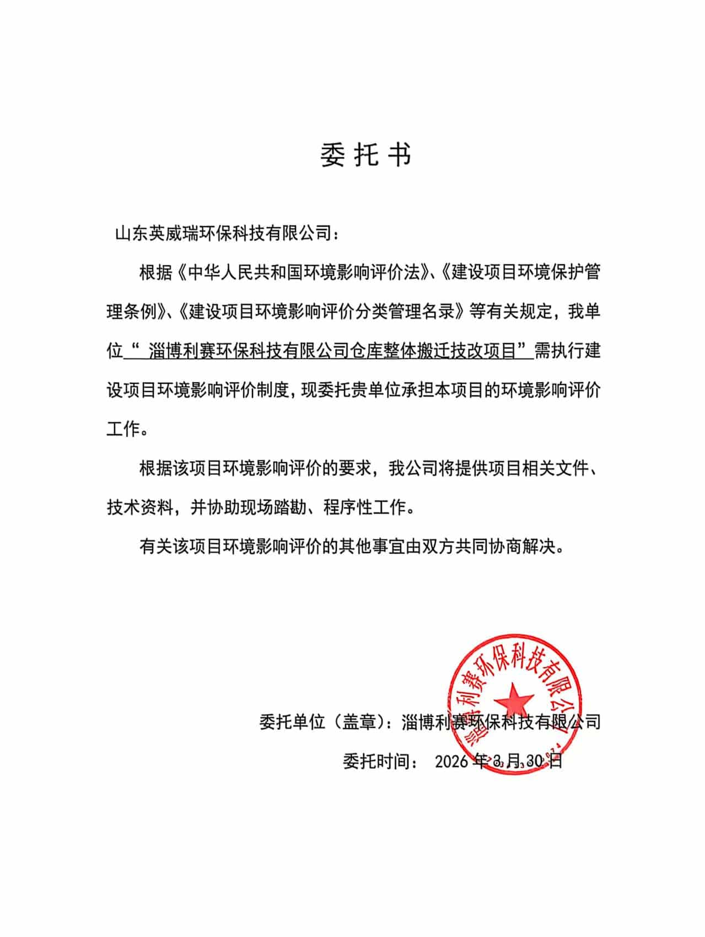

- 营业执照
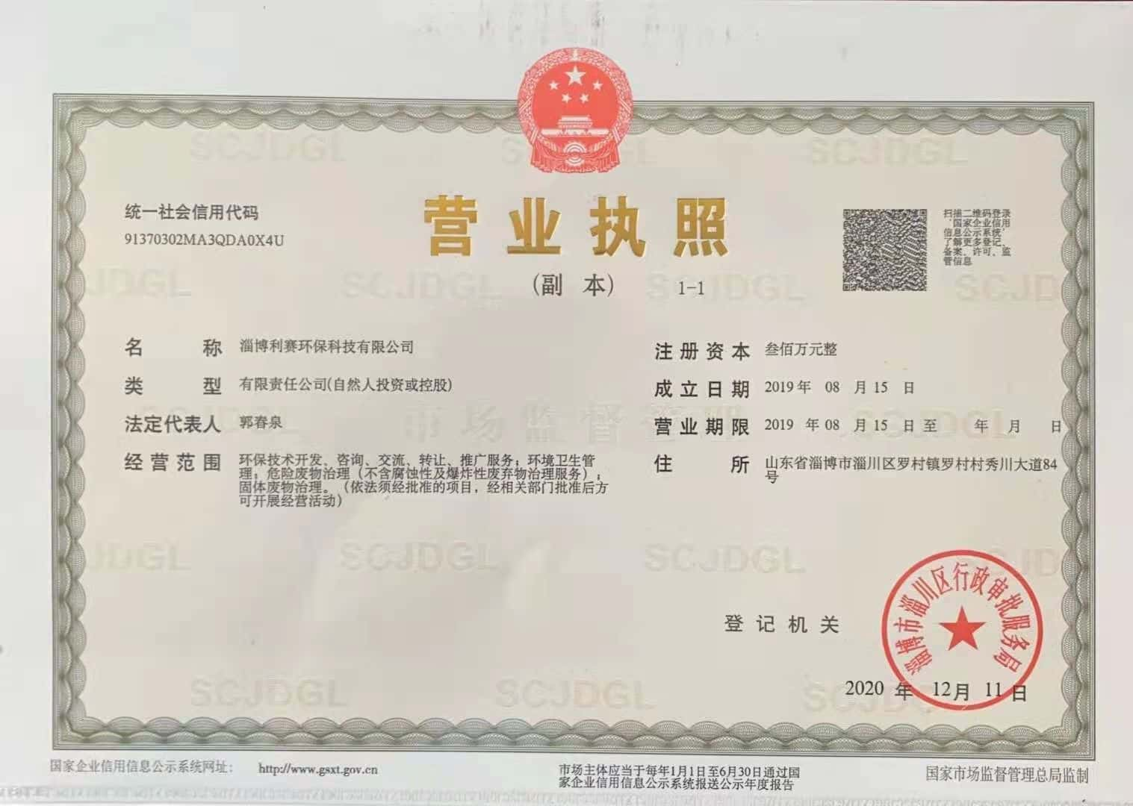

- 备案证明

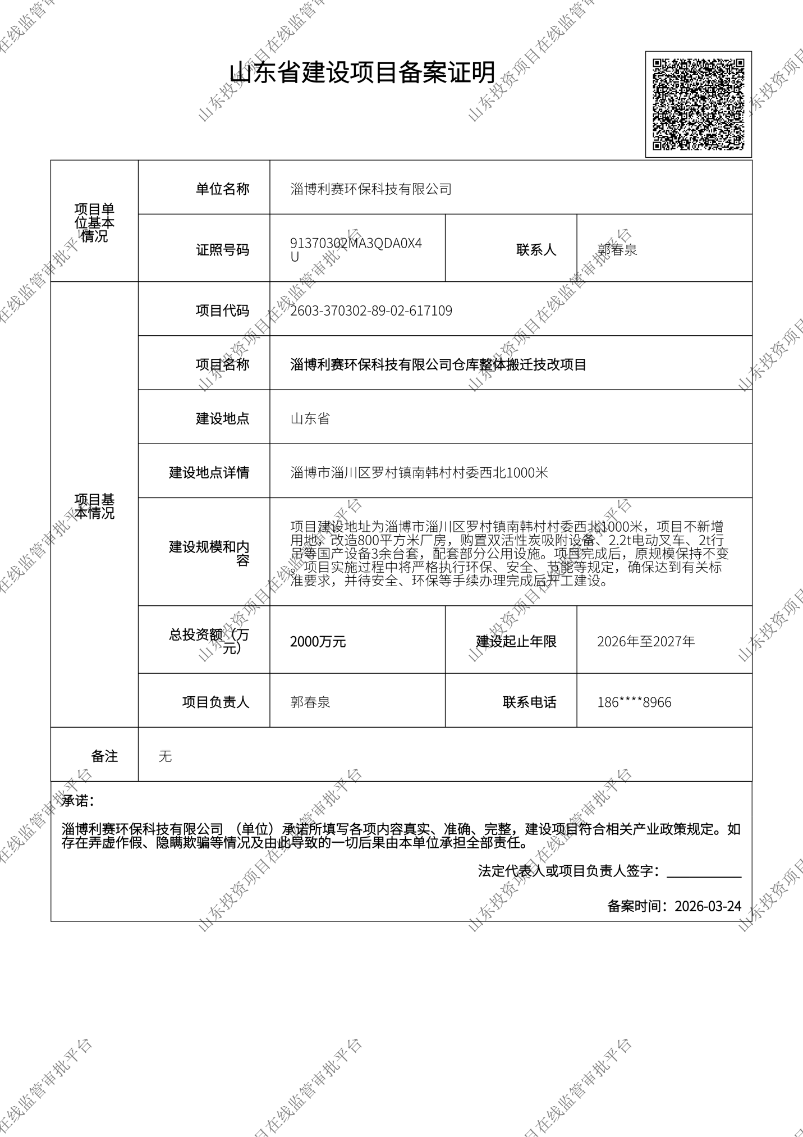

- 用地协议

1、本项目与张慎廷的租赁合同
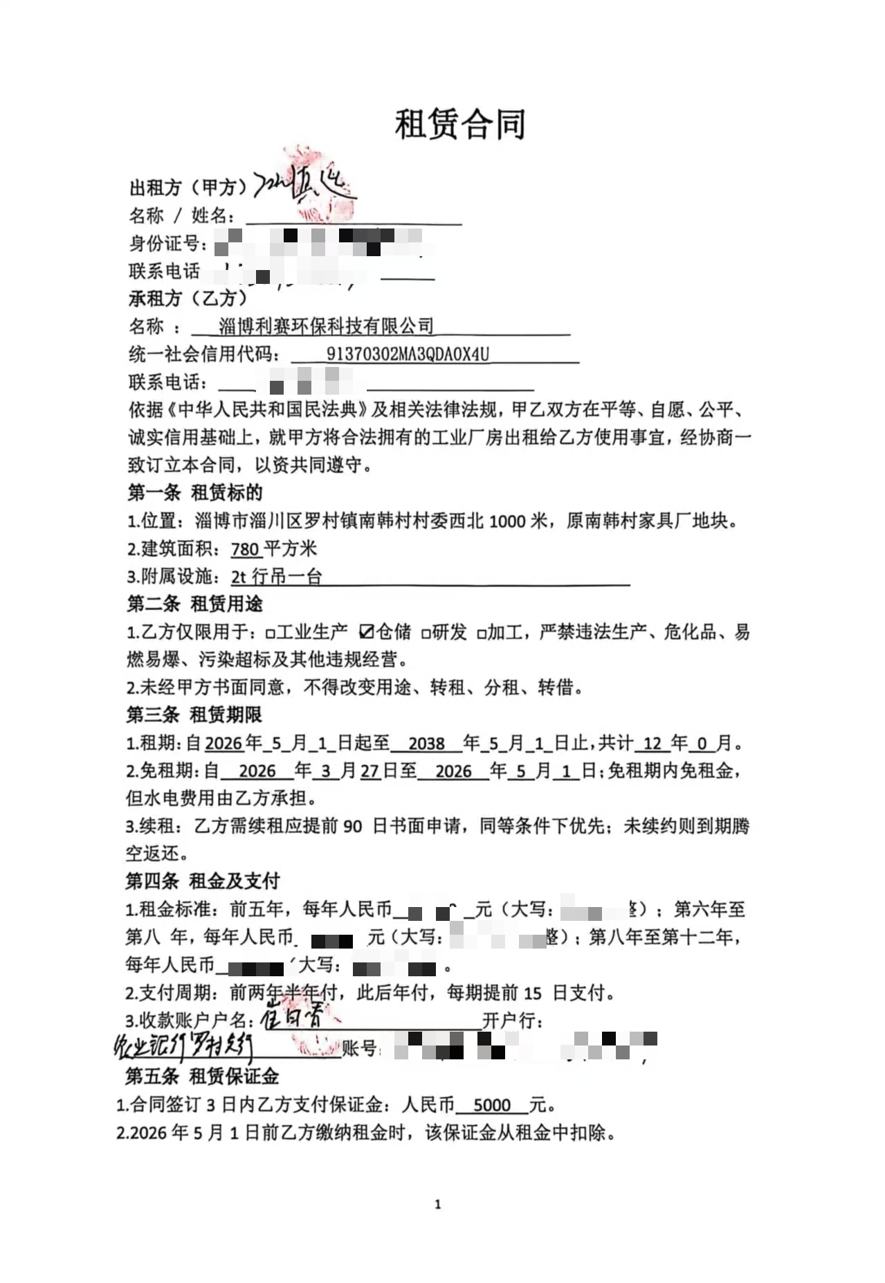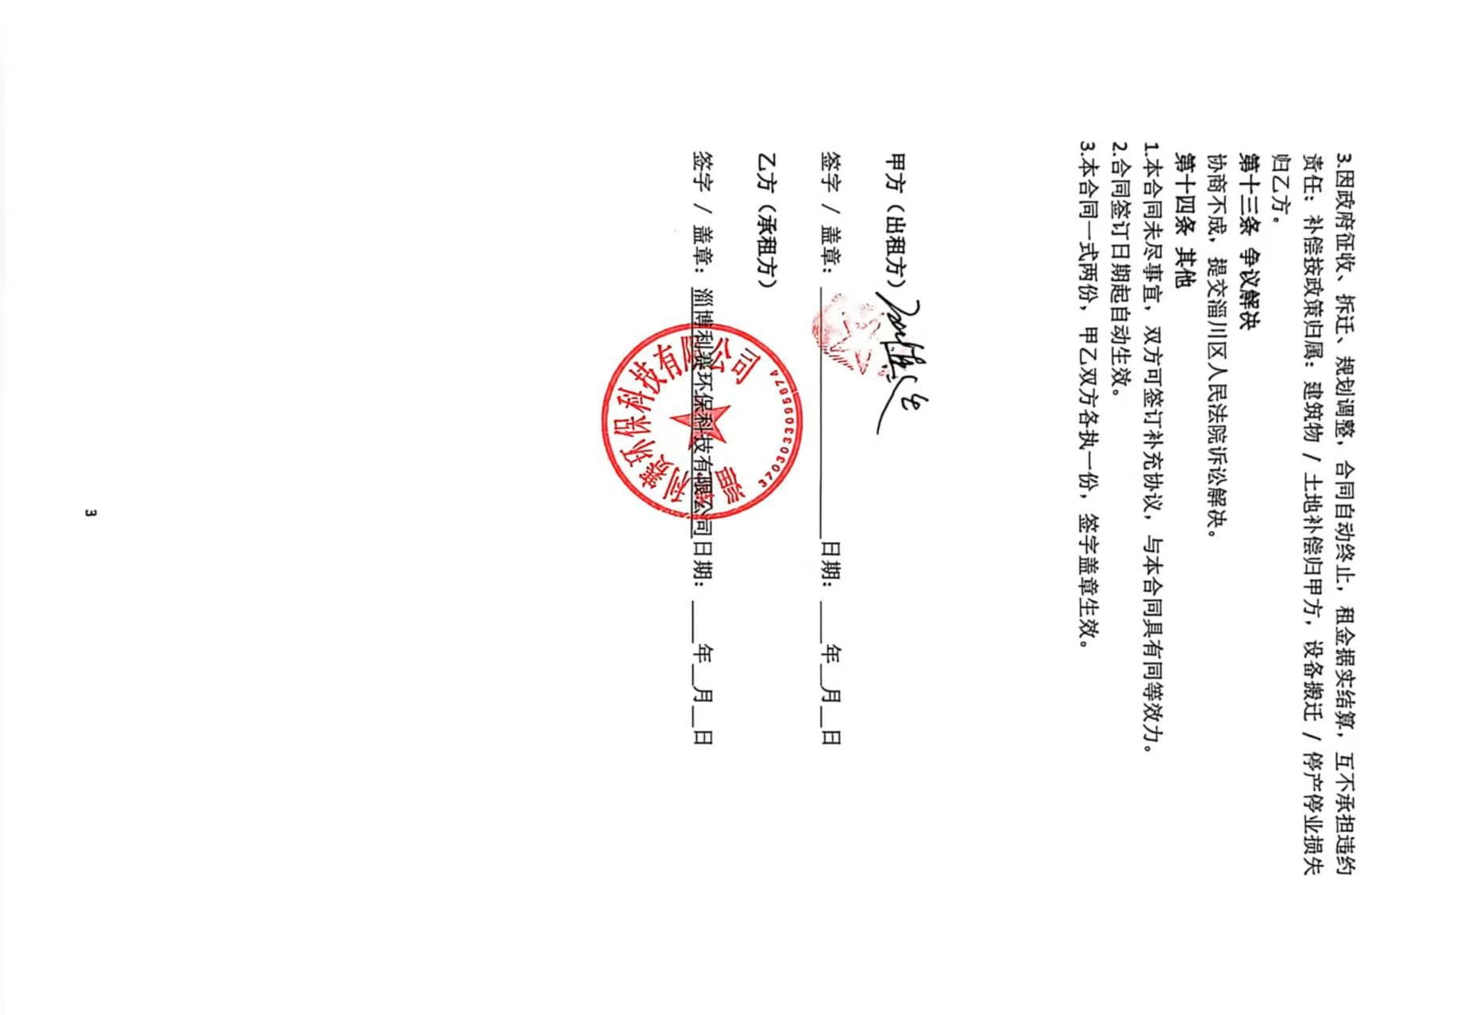

2、张慎廷与南韩村（淄川永兴家具厂）的租赁合同

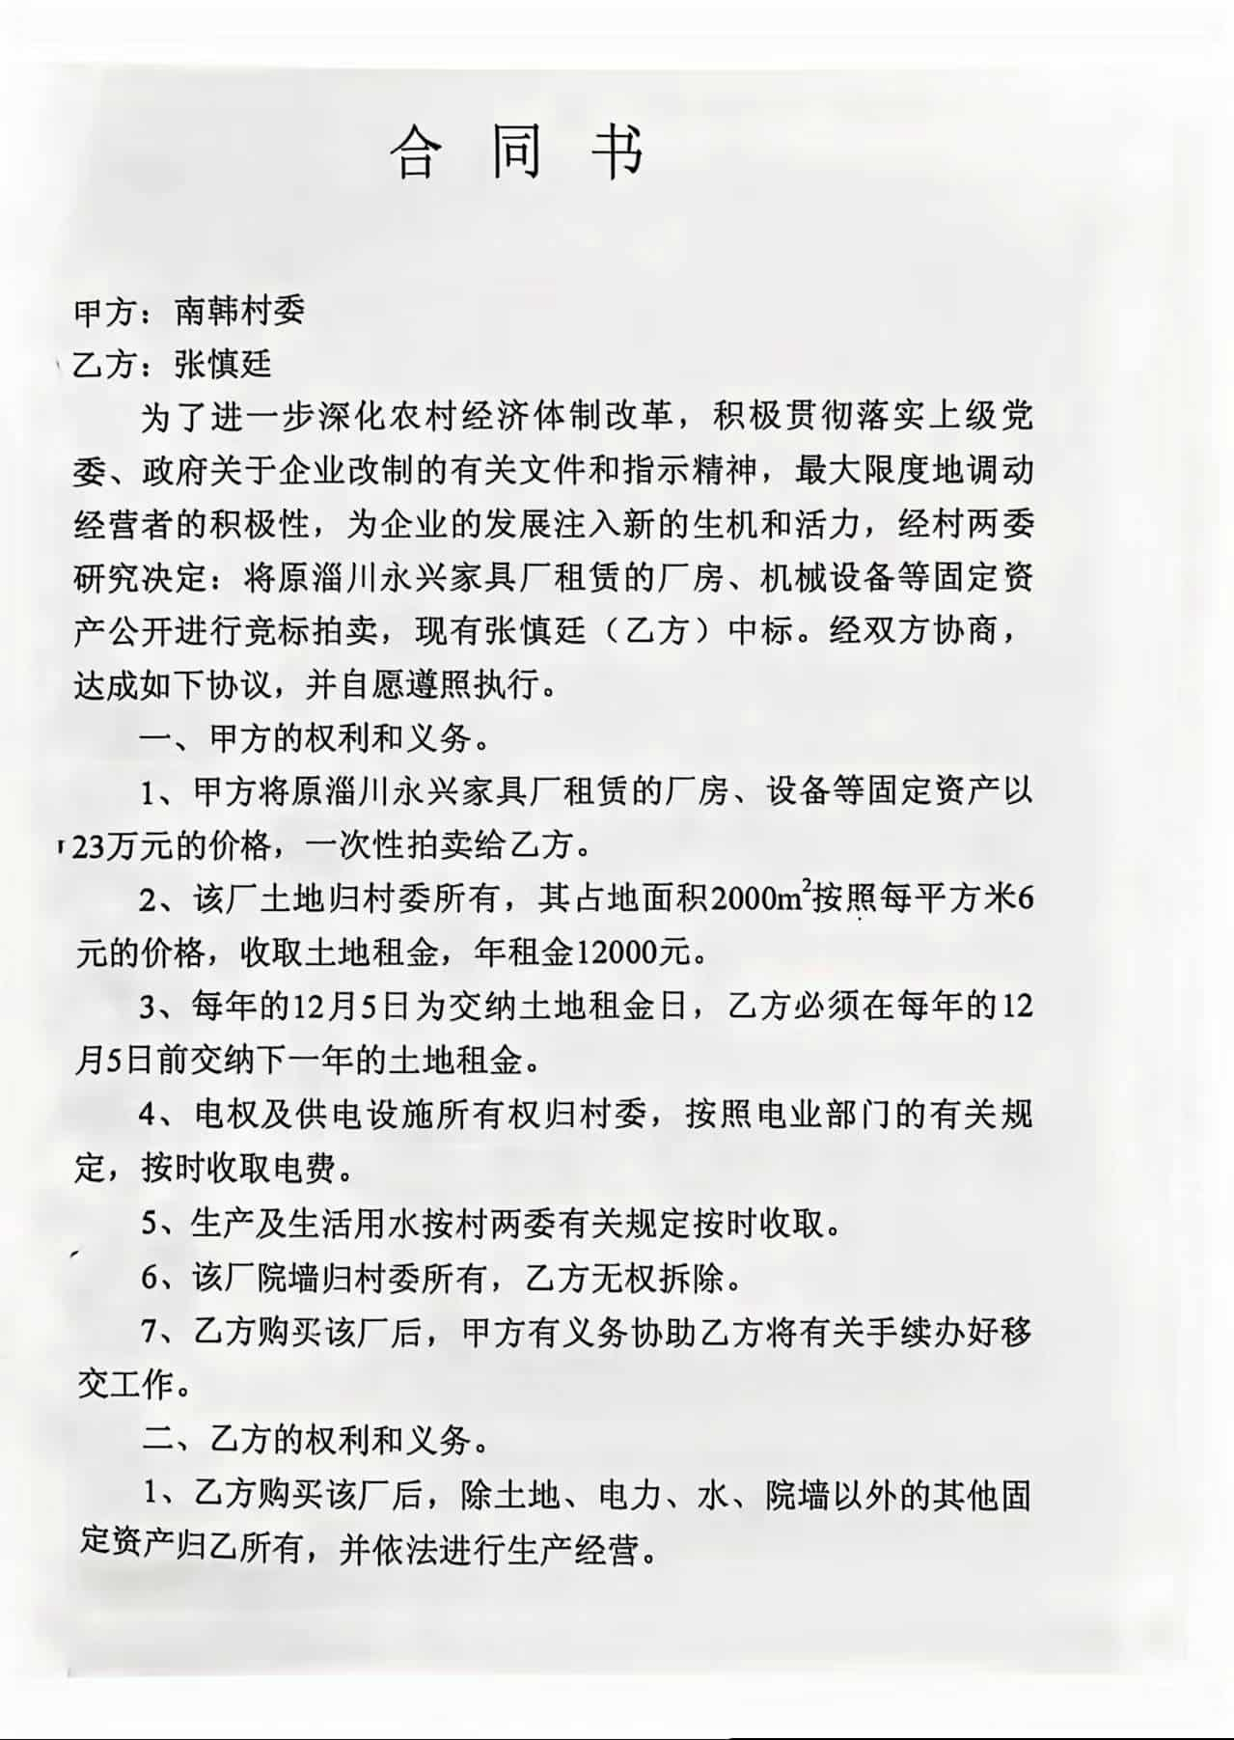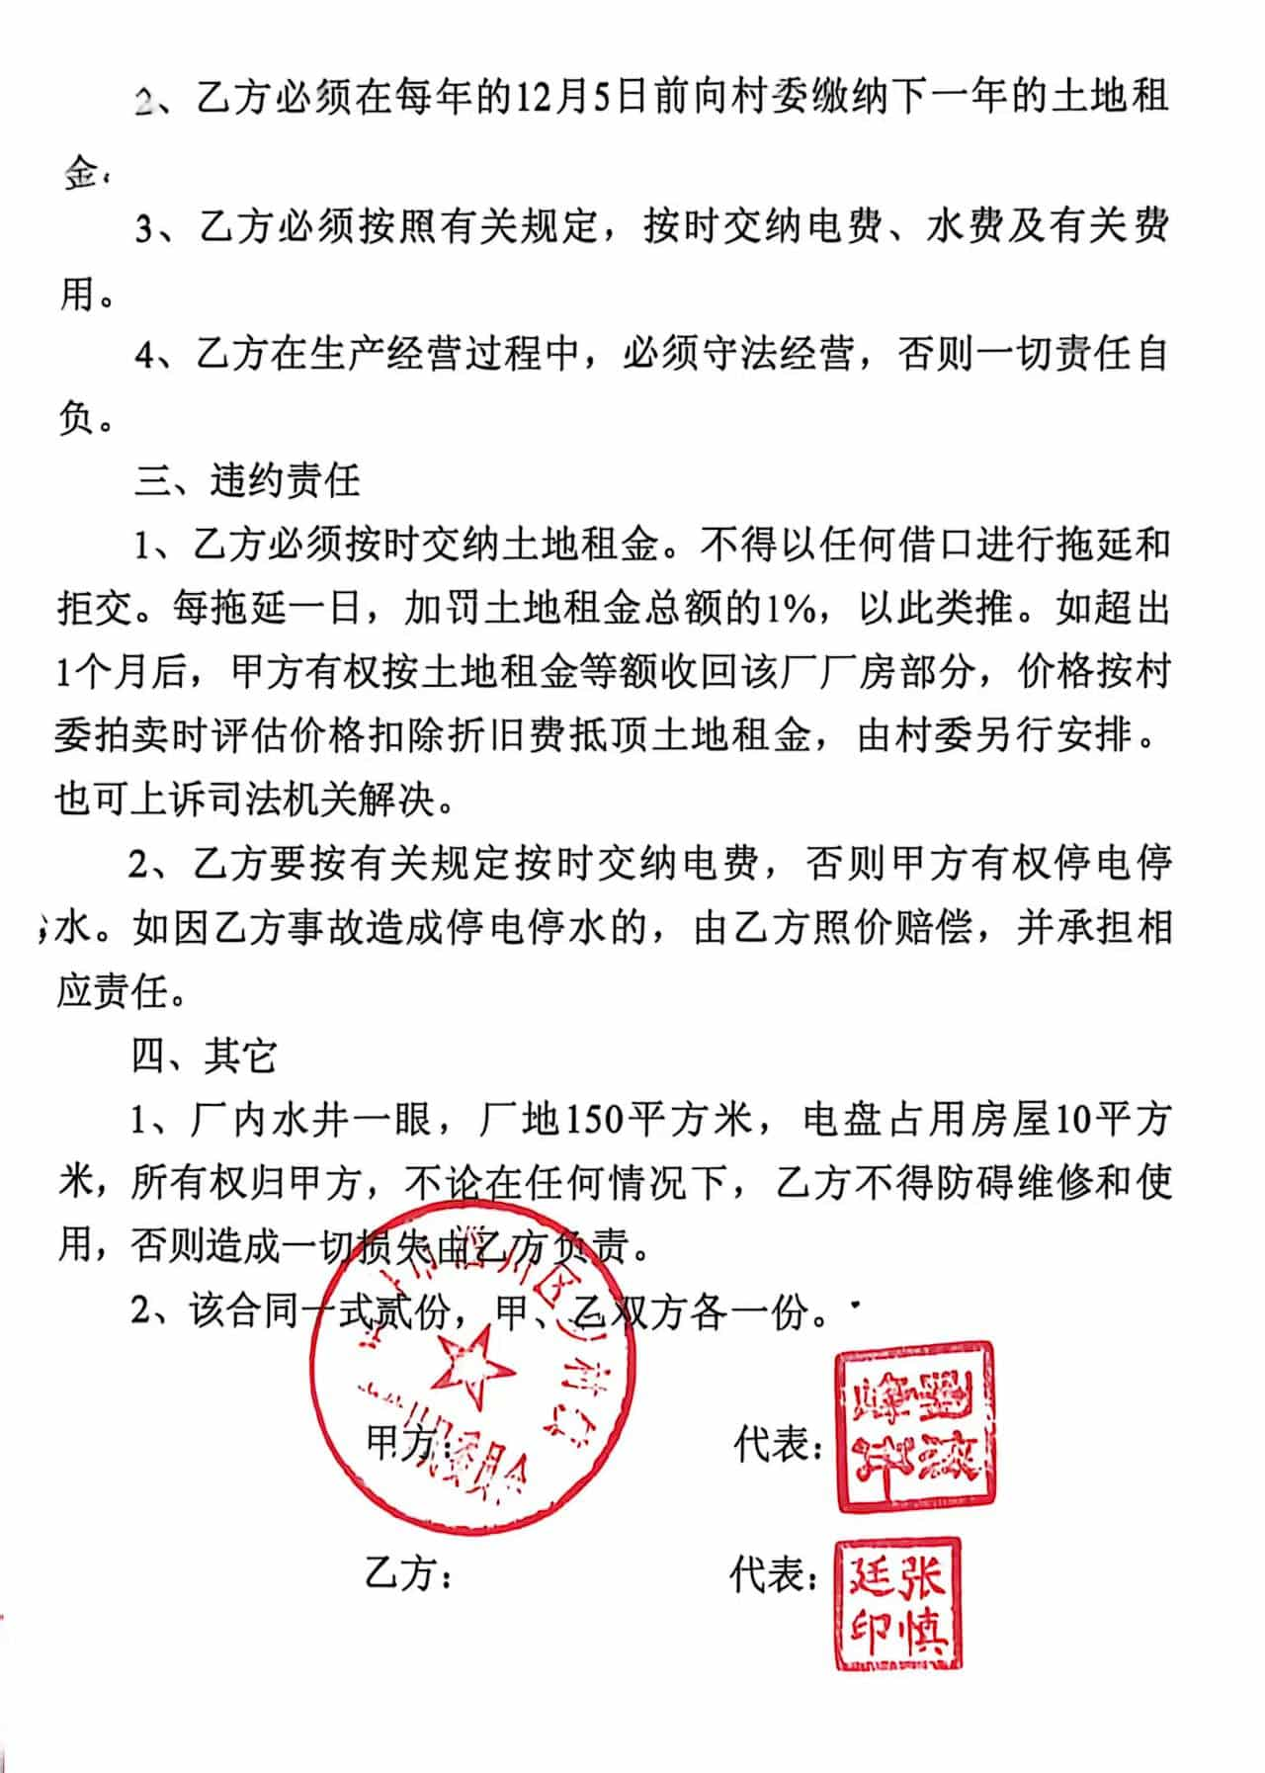

3、家具厂用地手续证明
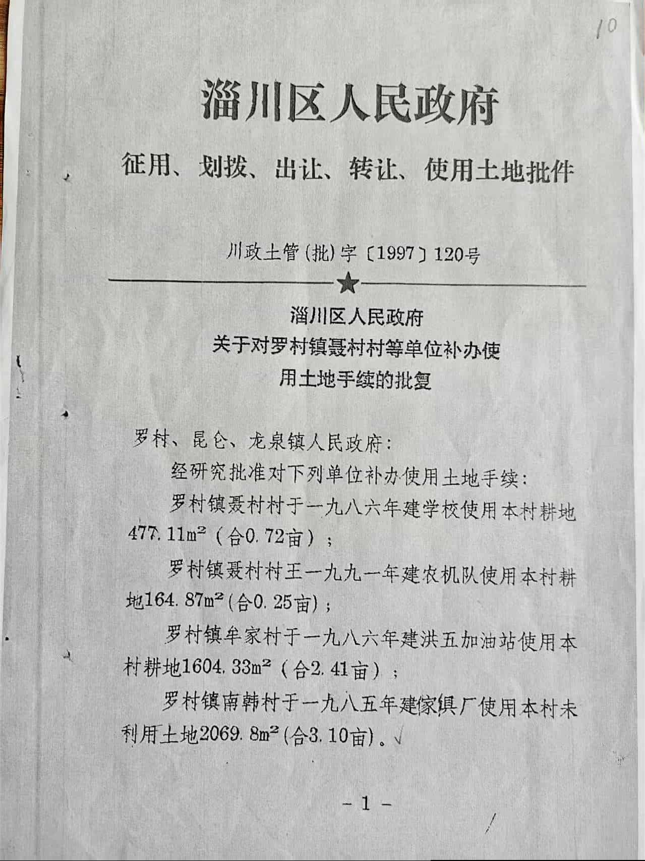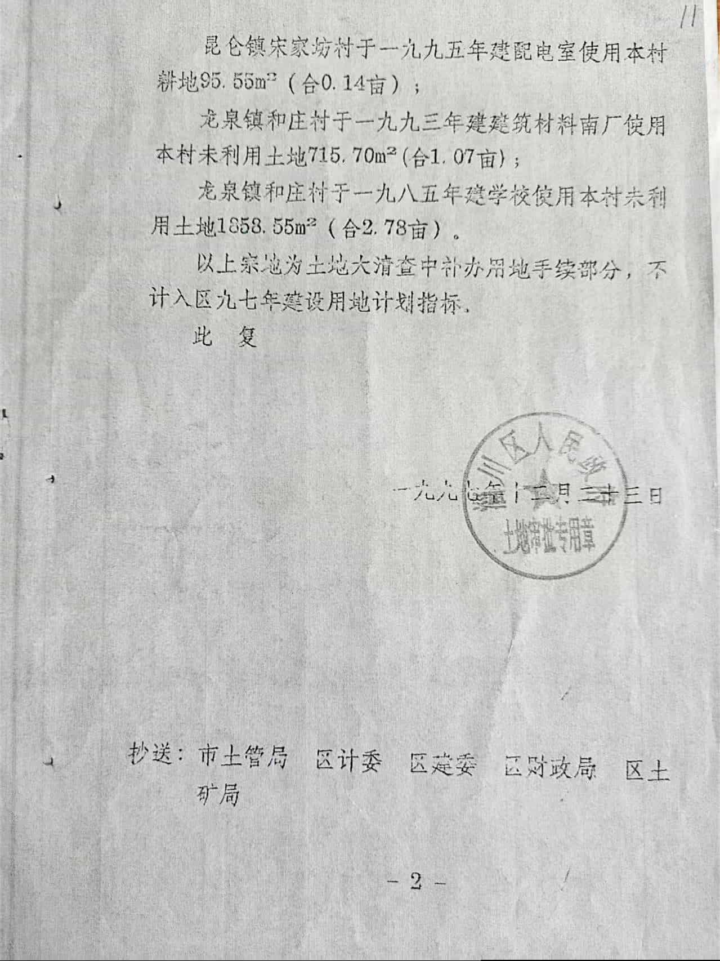

- 现有项目环评批复
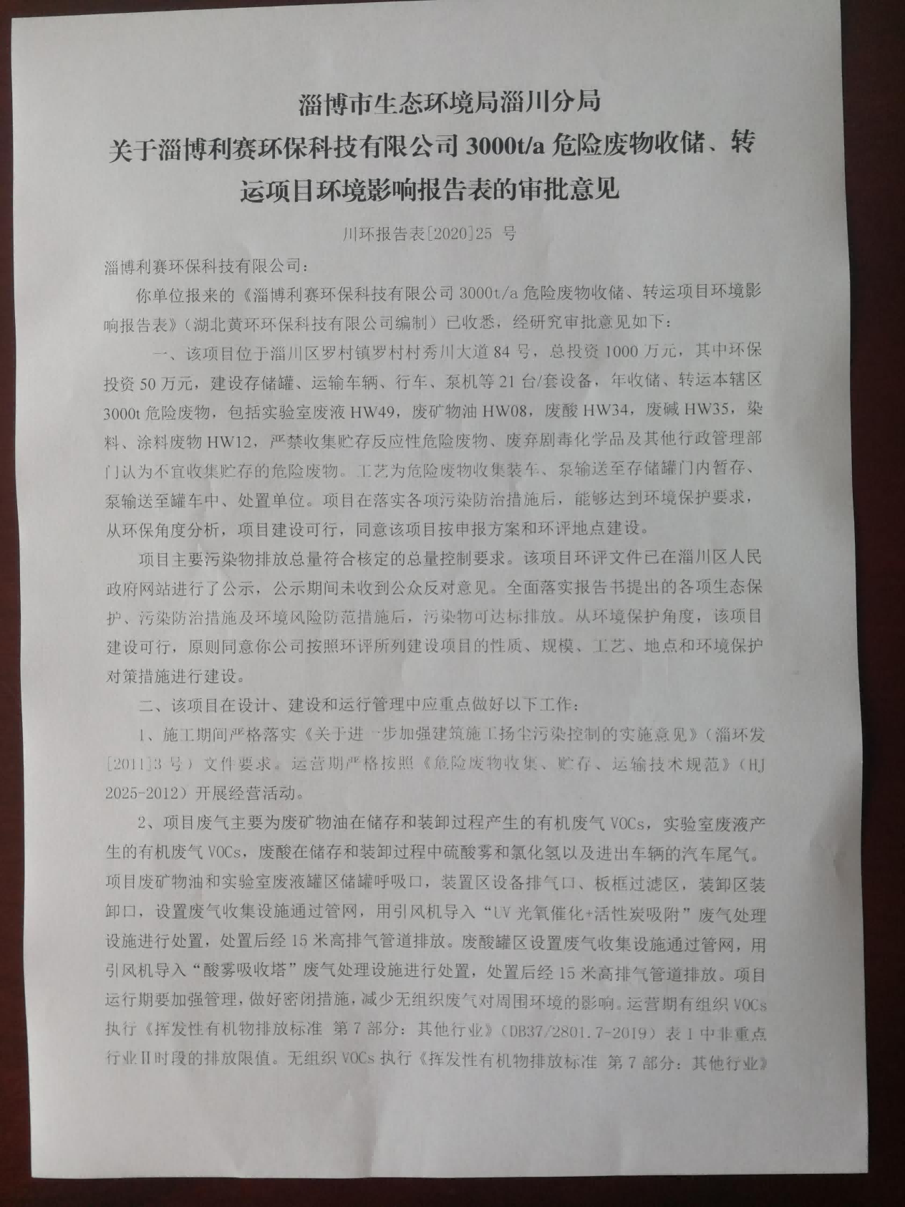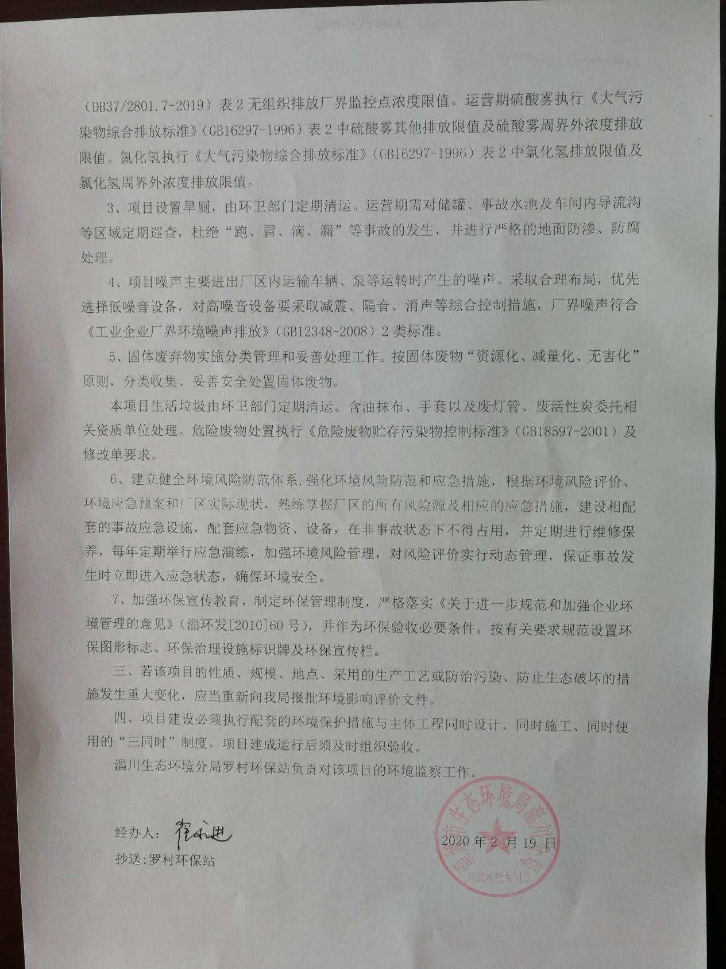

- 企业总量确认书
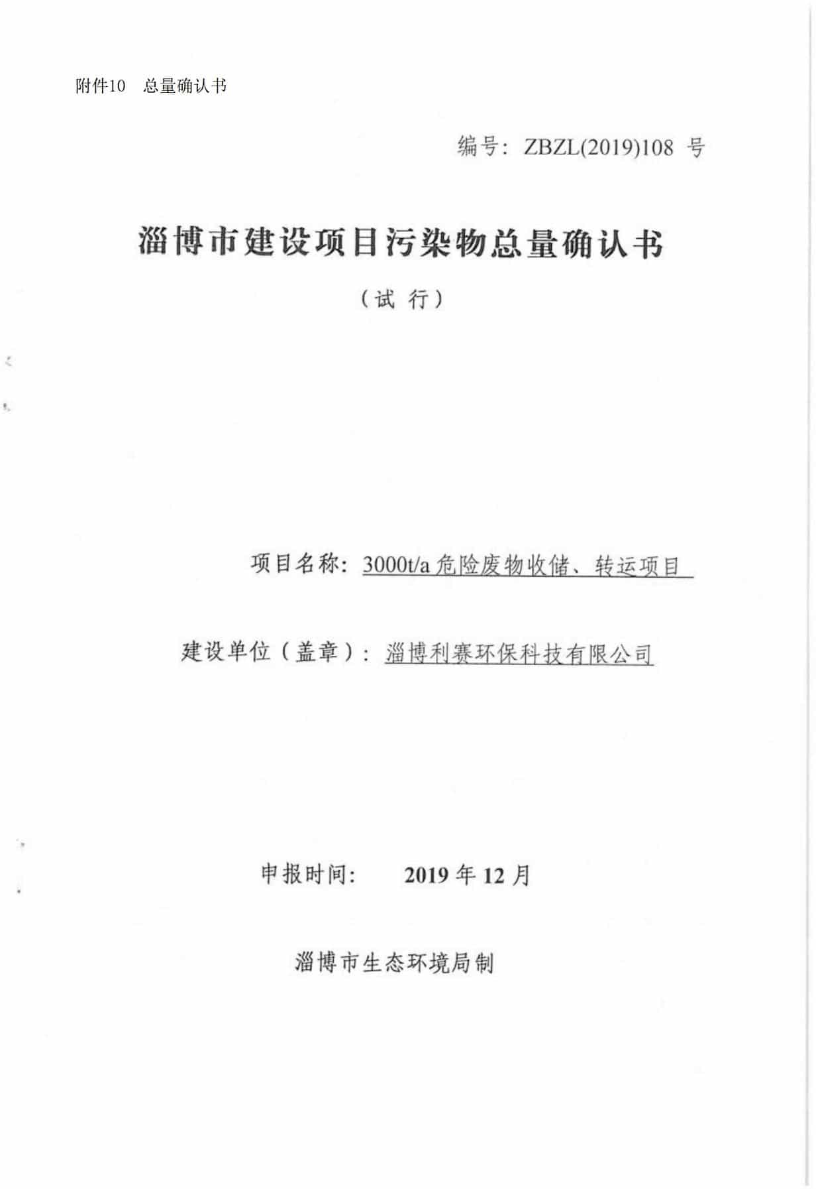
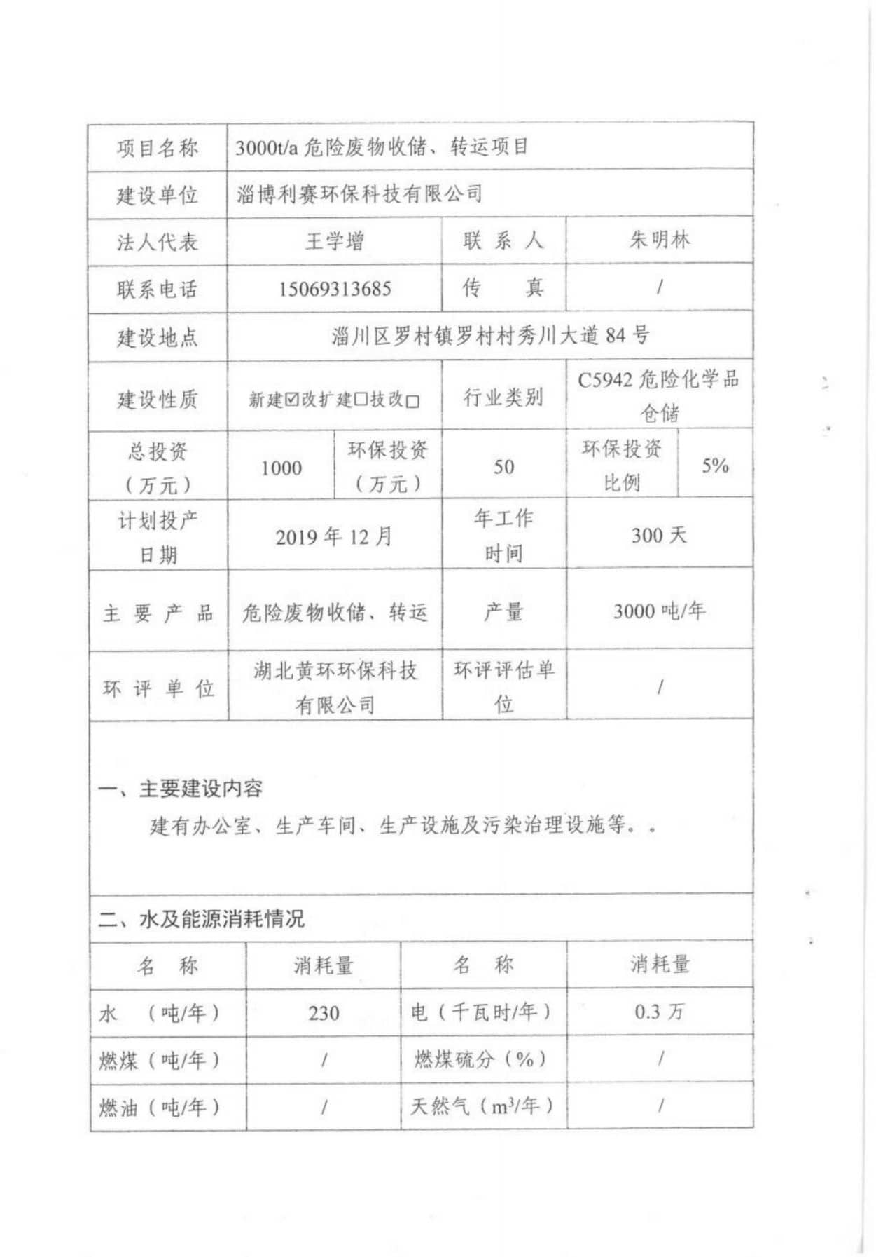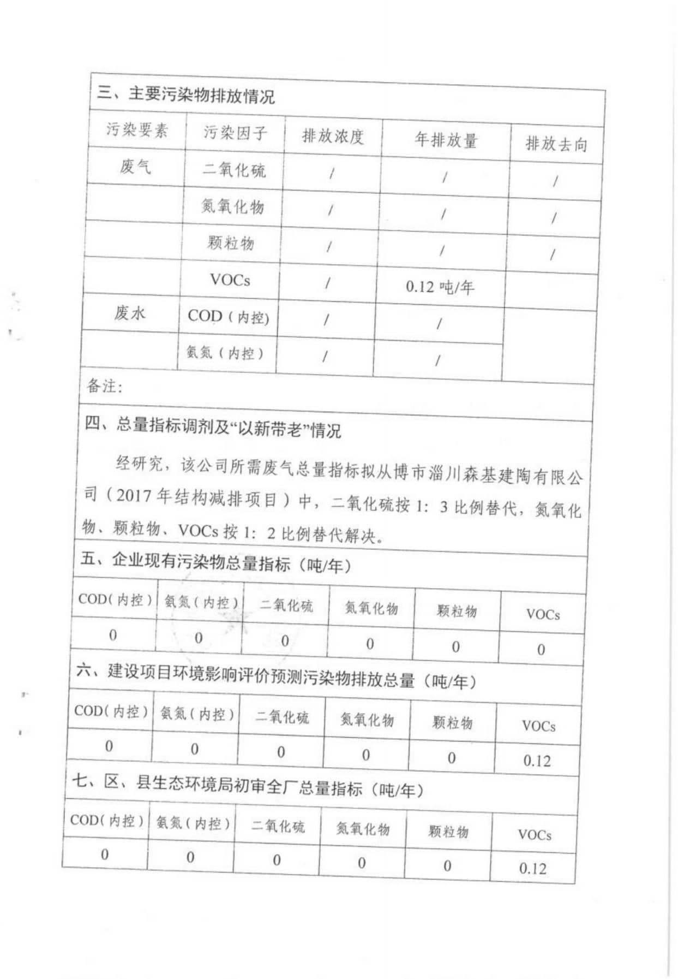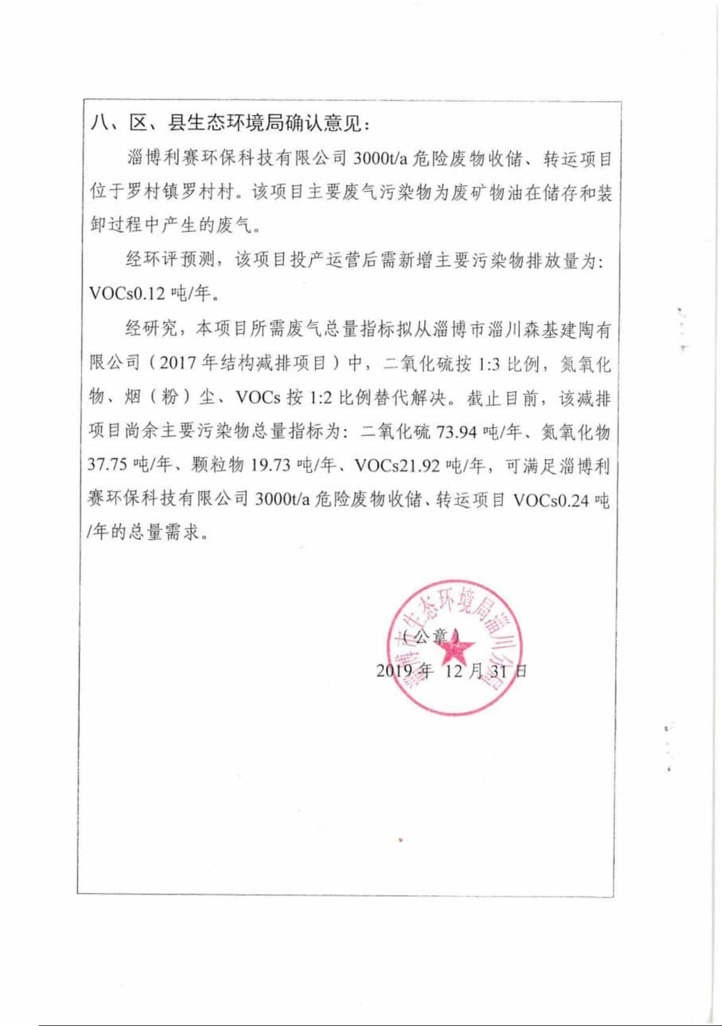

- 排污许可证

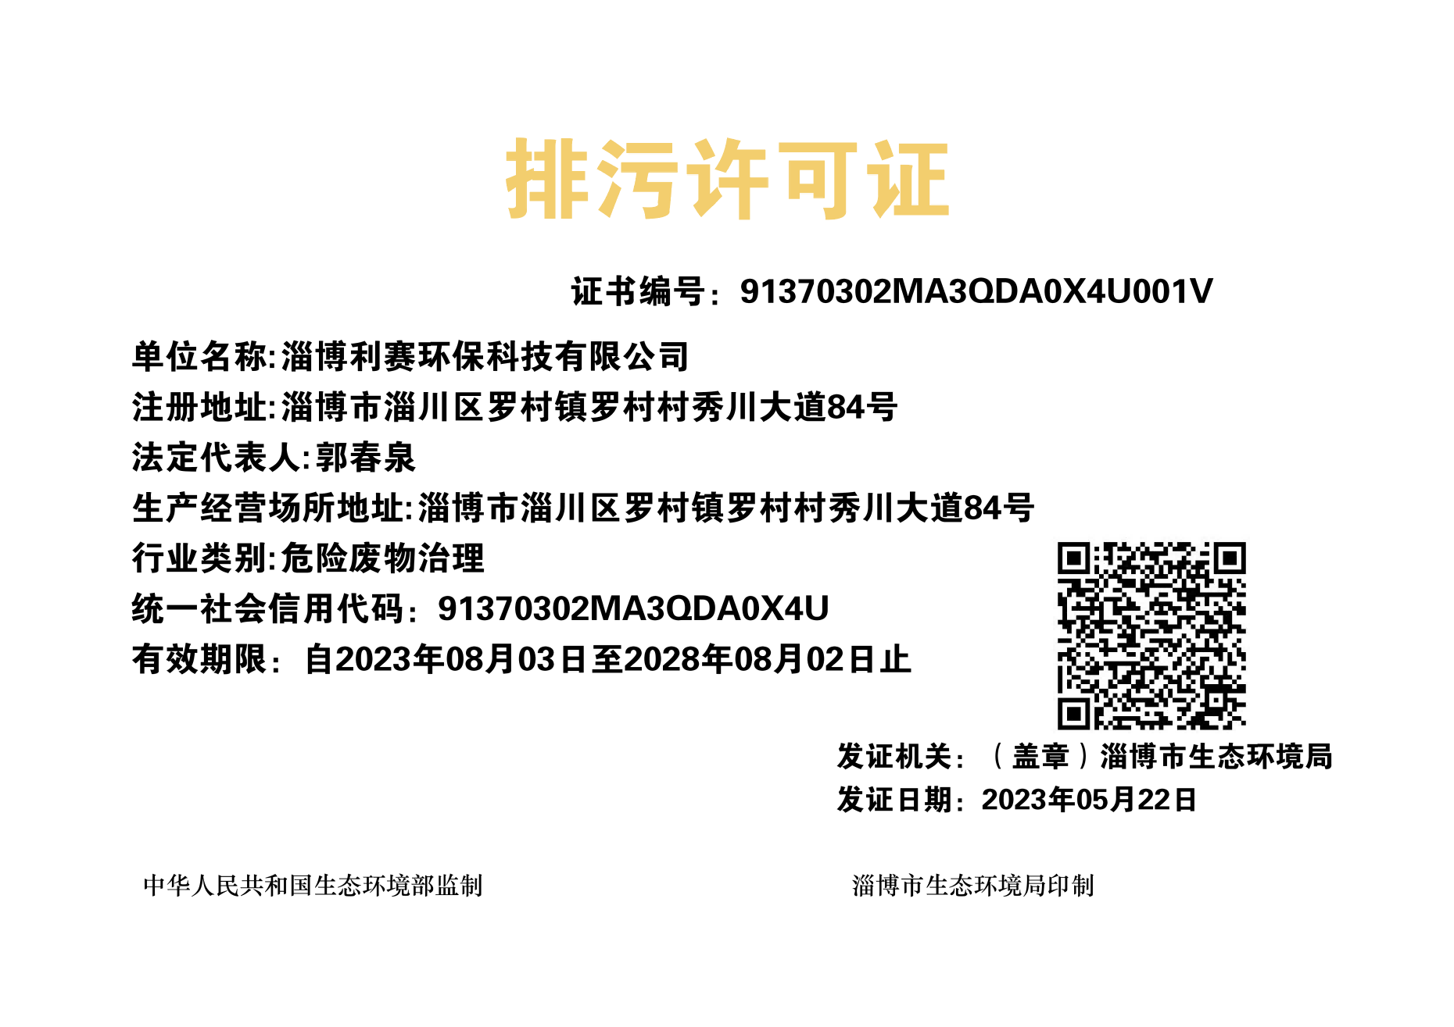
- 现有项目验收意见（部分）
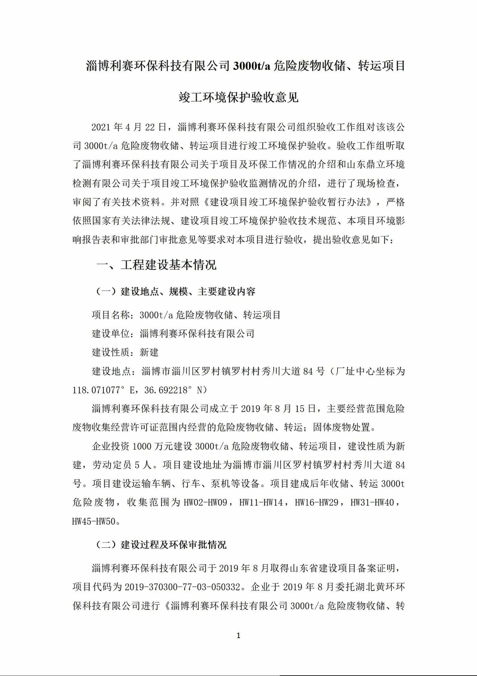
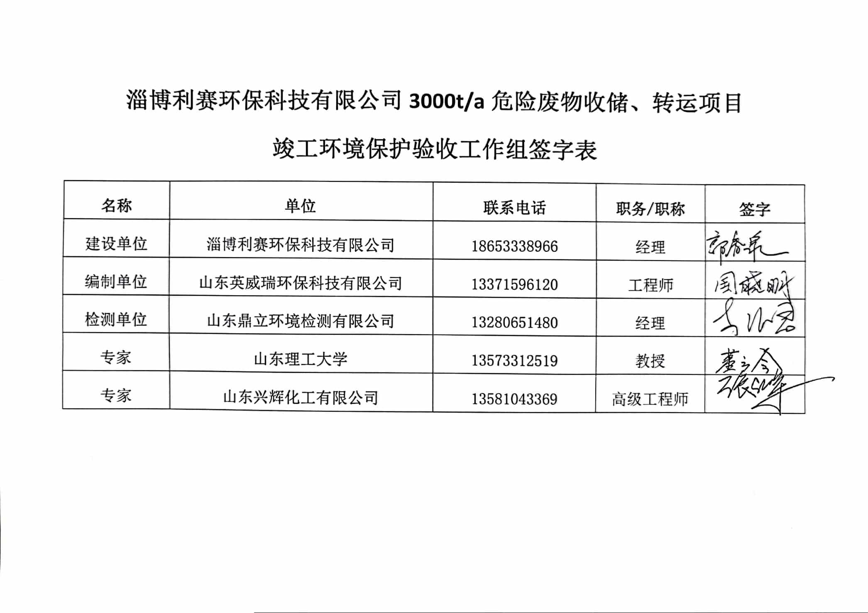

- 危险废物经营许可证
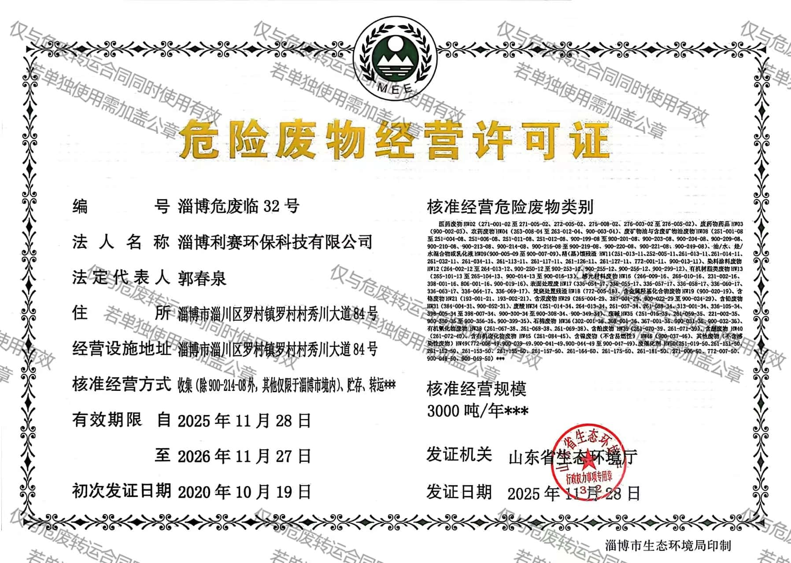

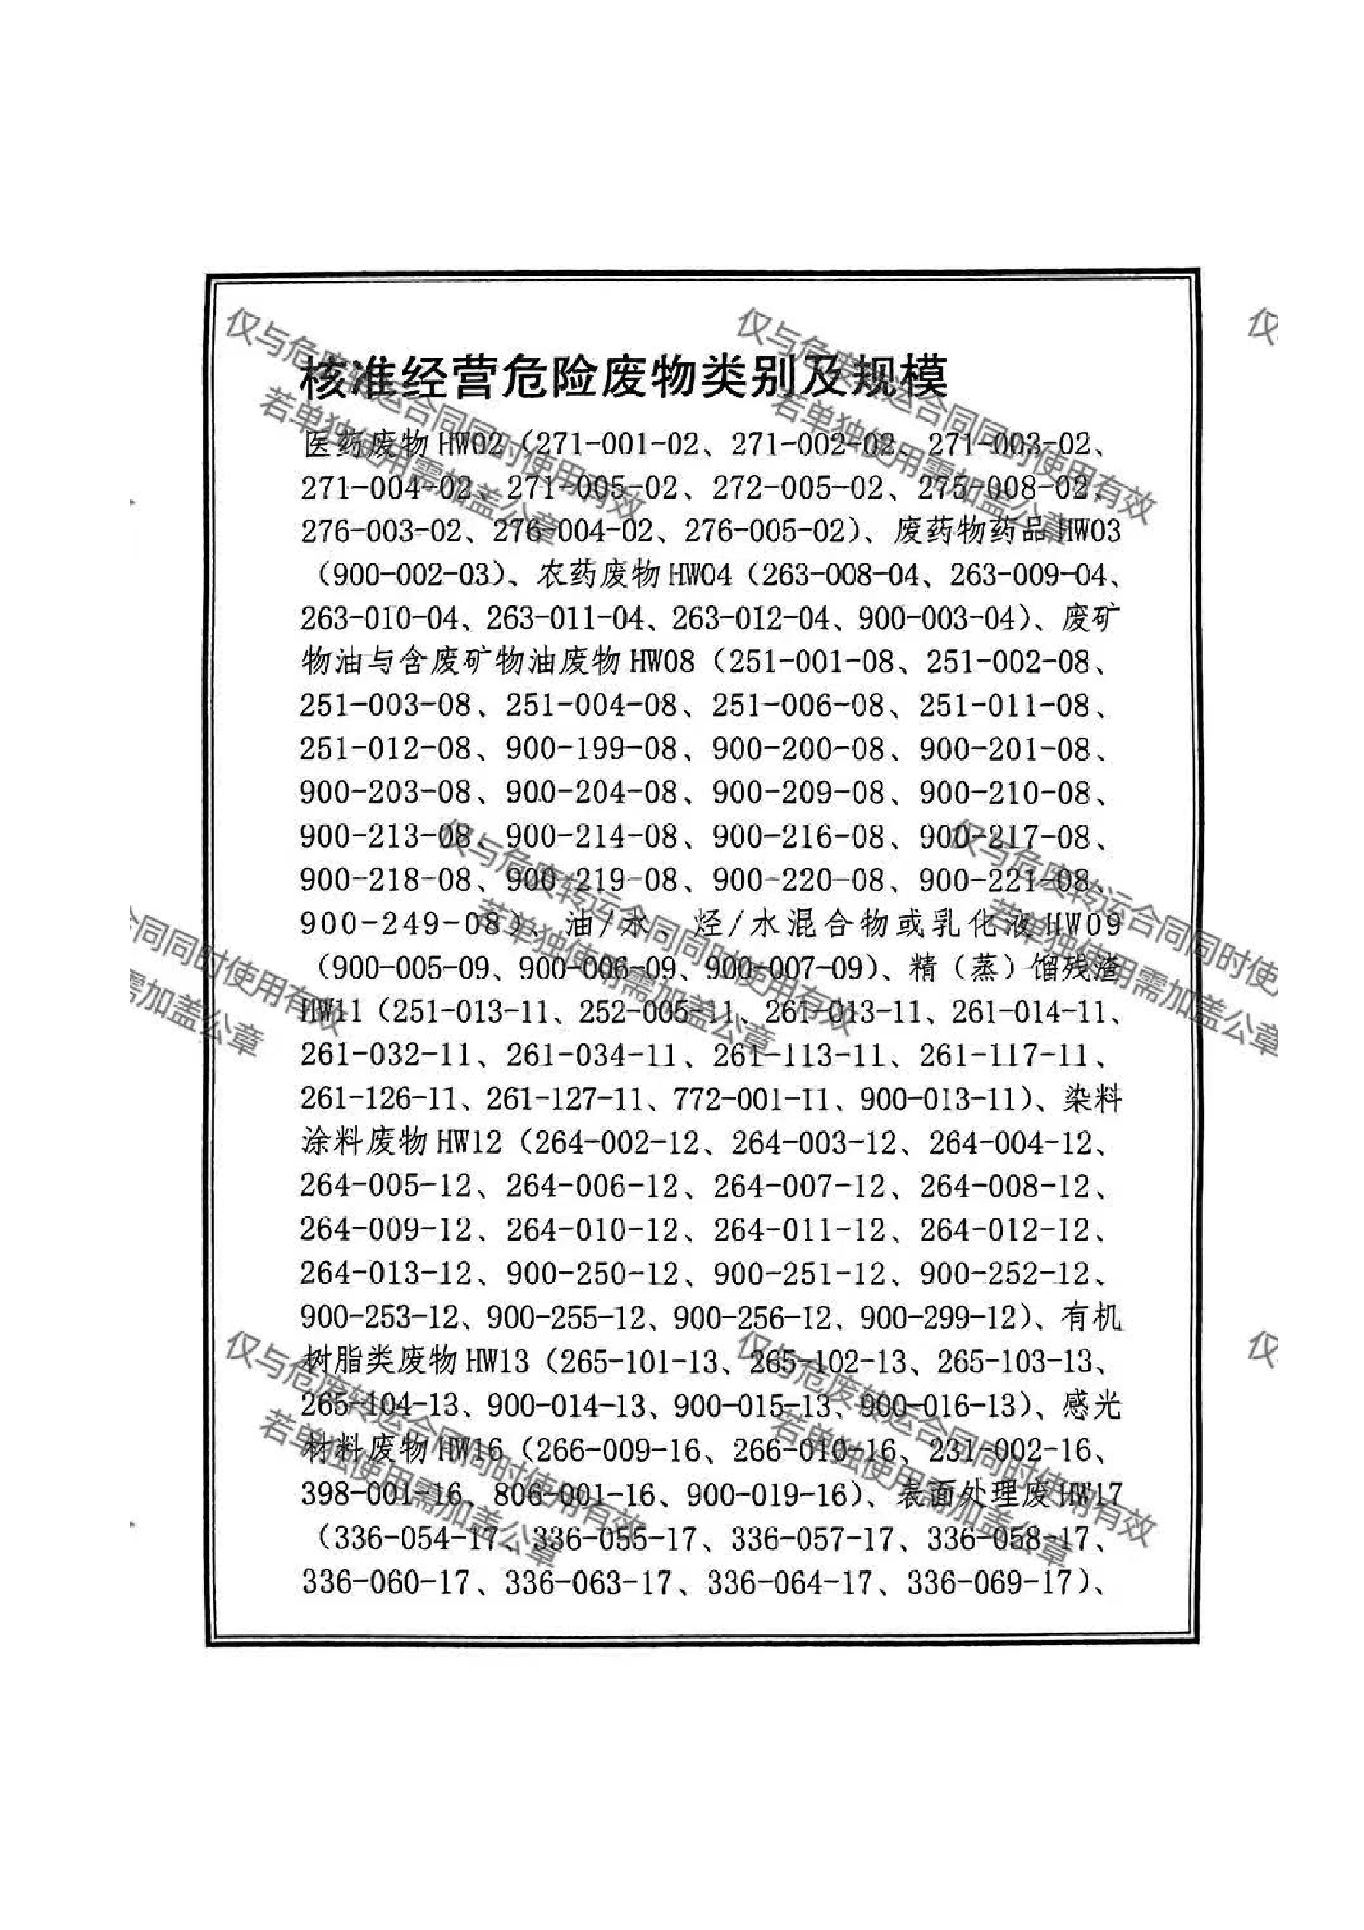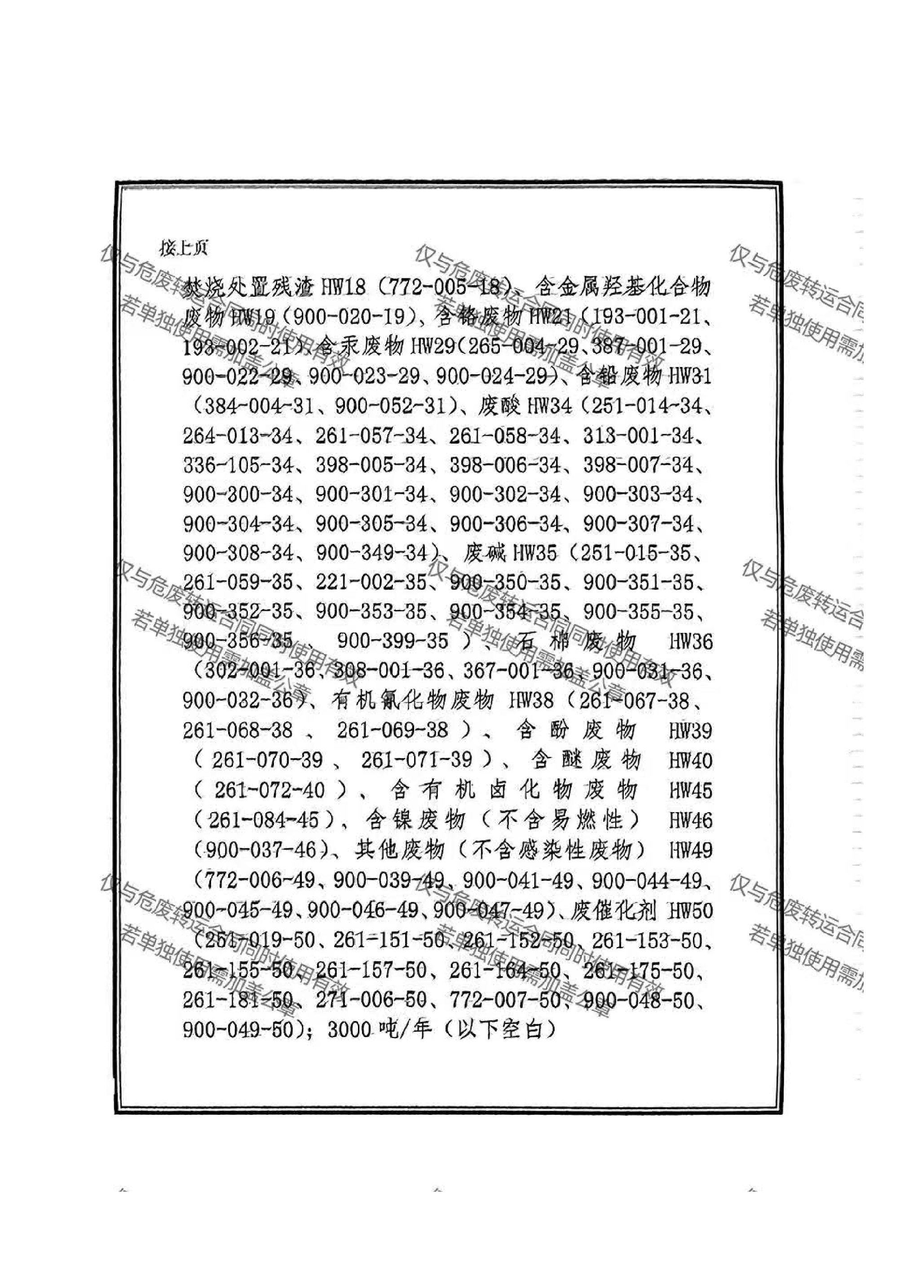
- 现有项目突发环境事件应急预案备案表
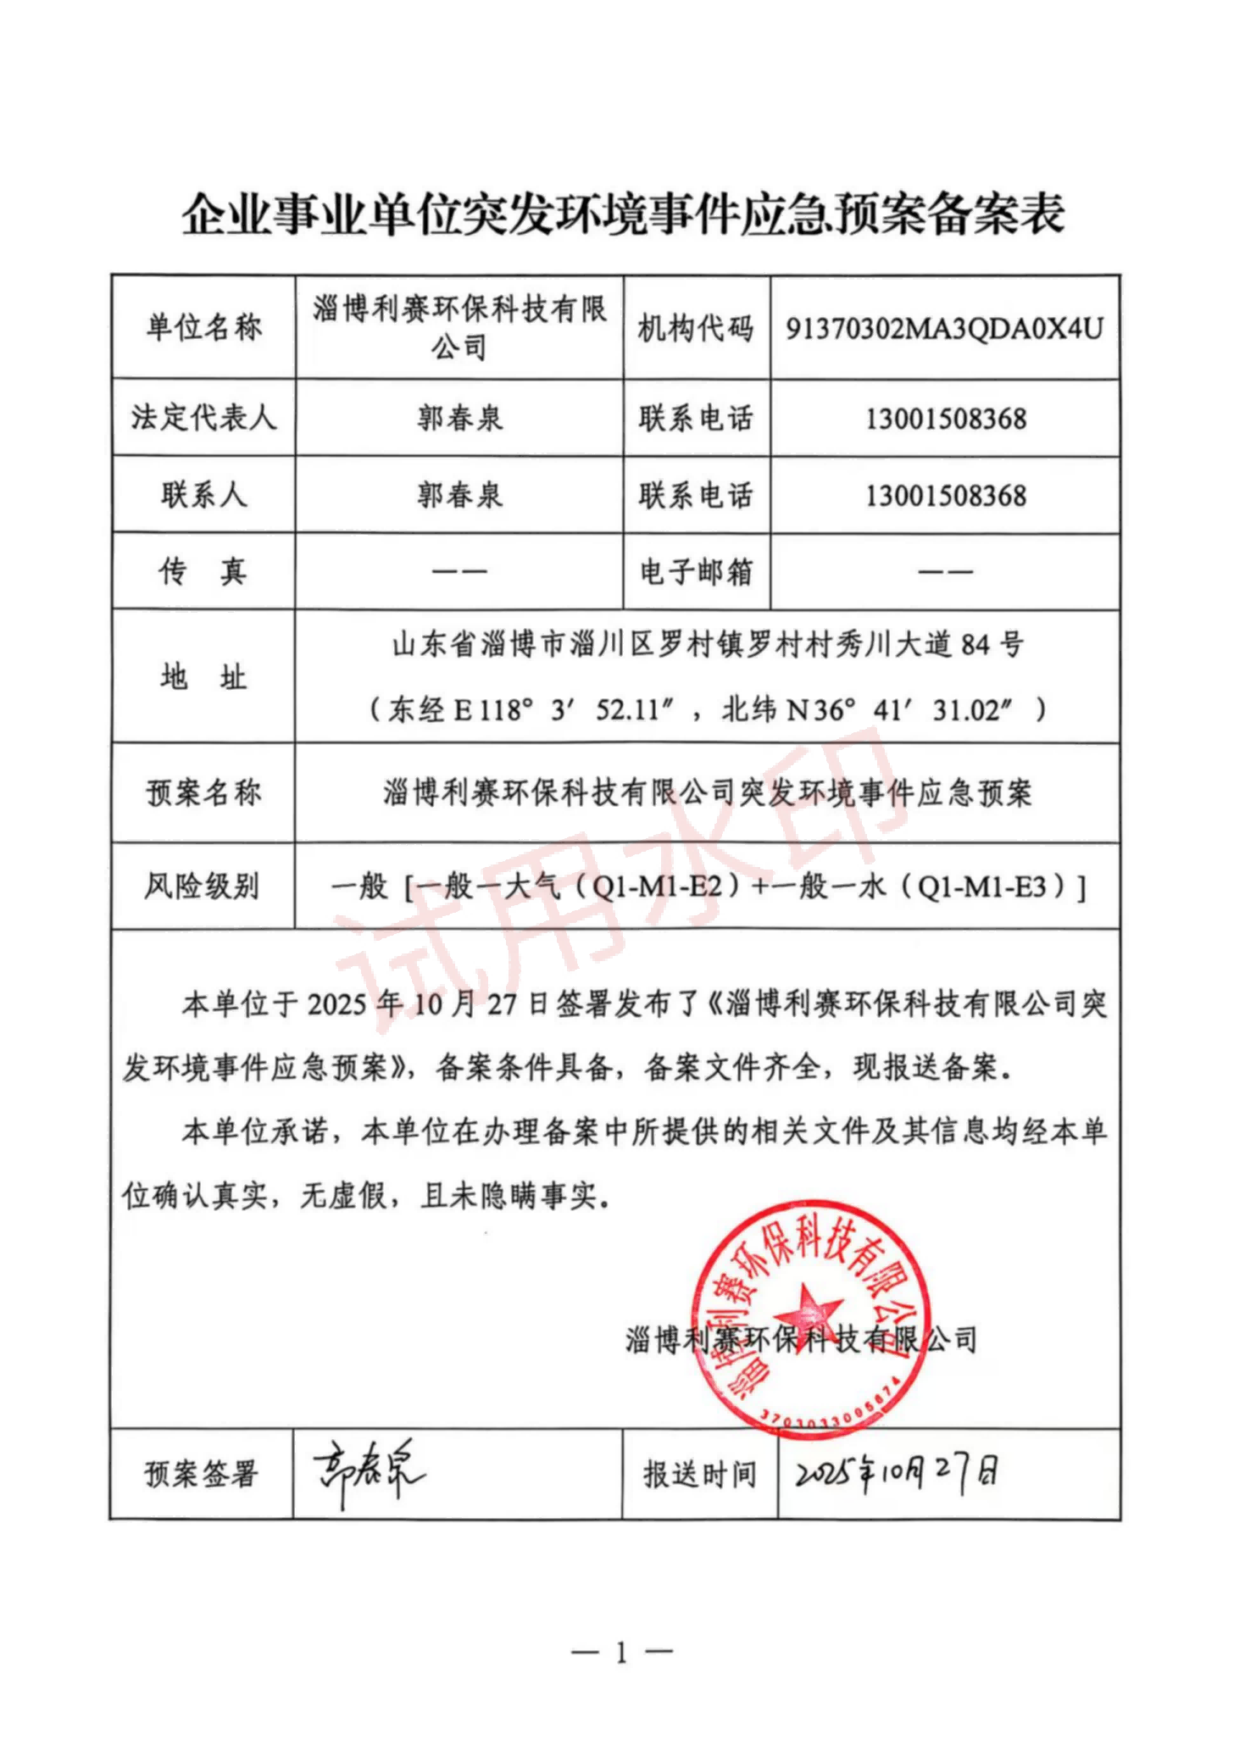

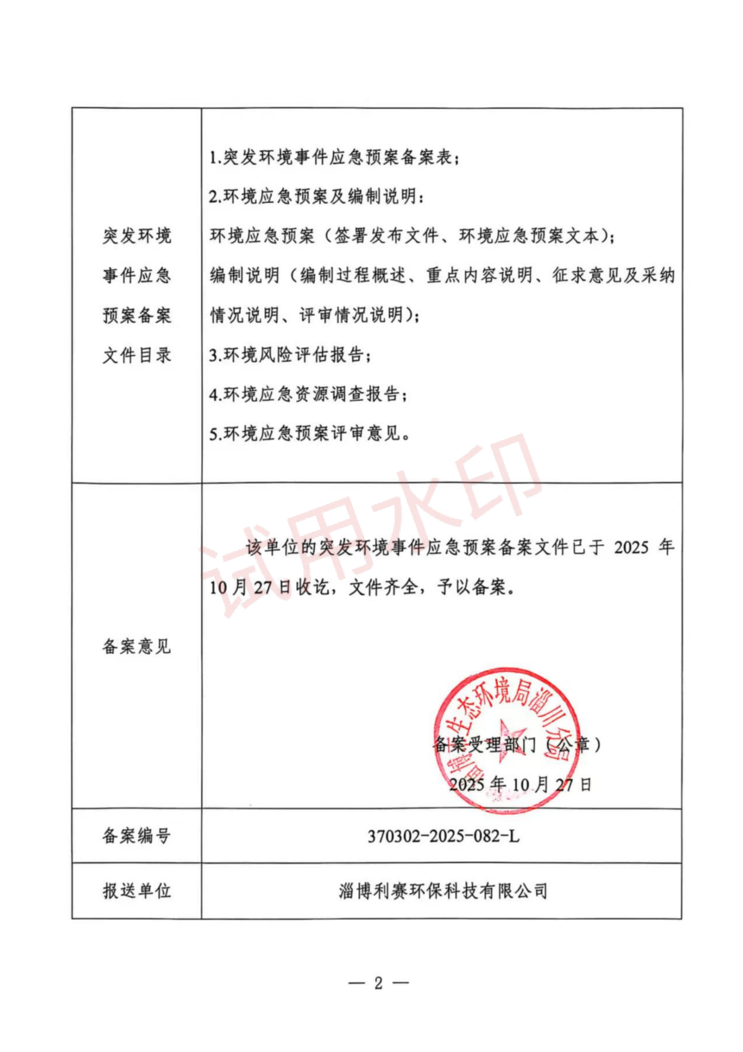

- 现有项目监测报告
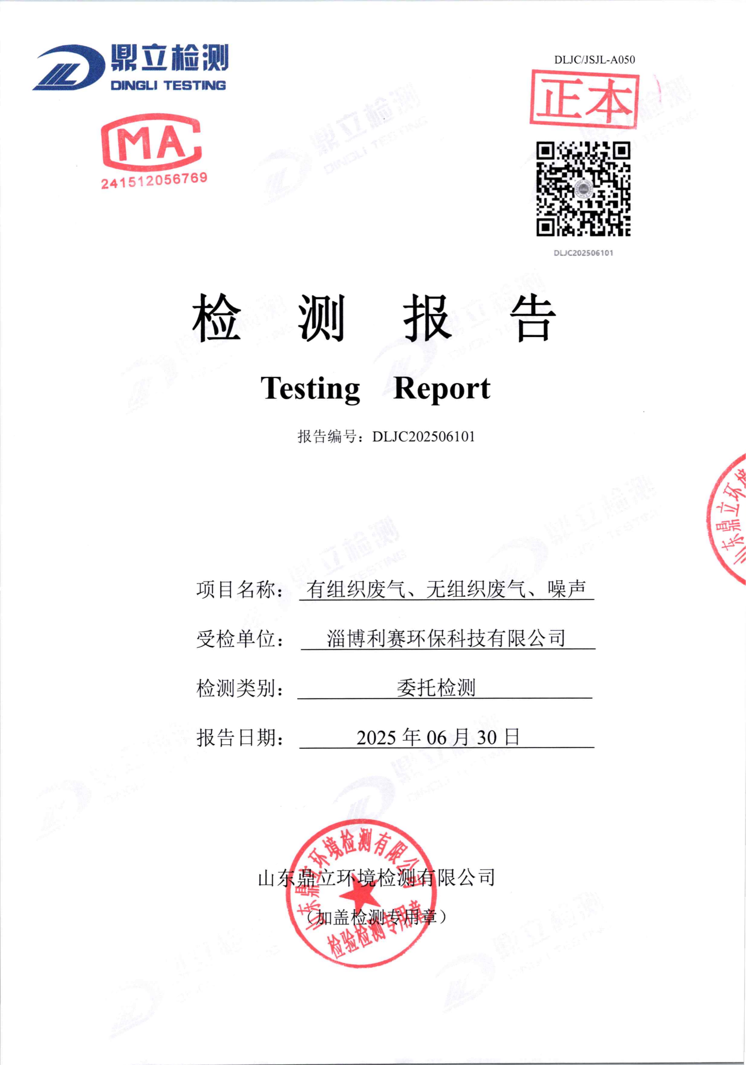
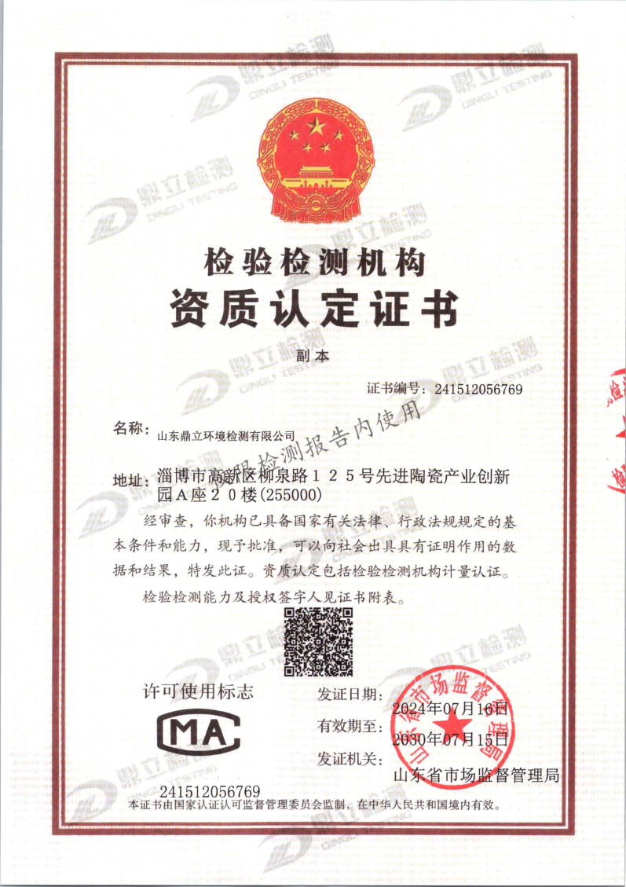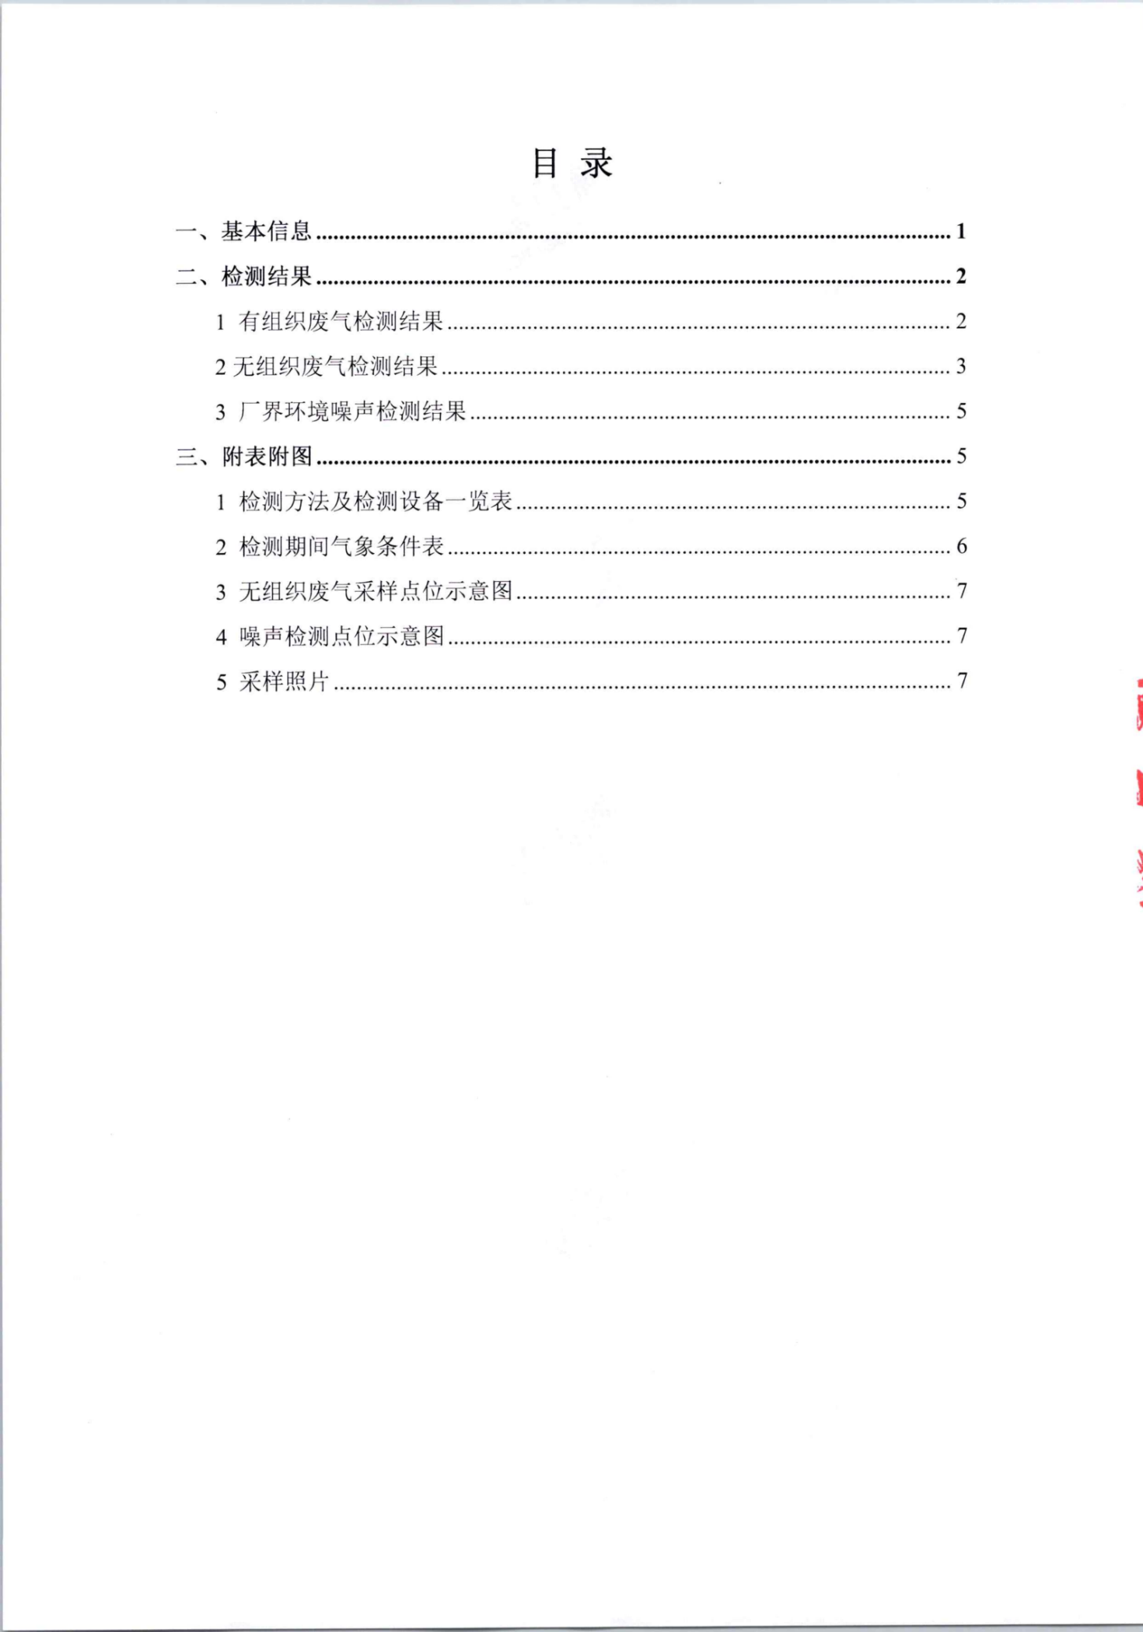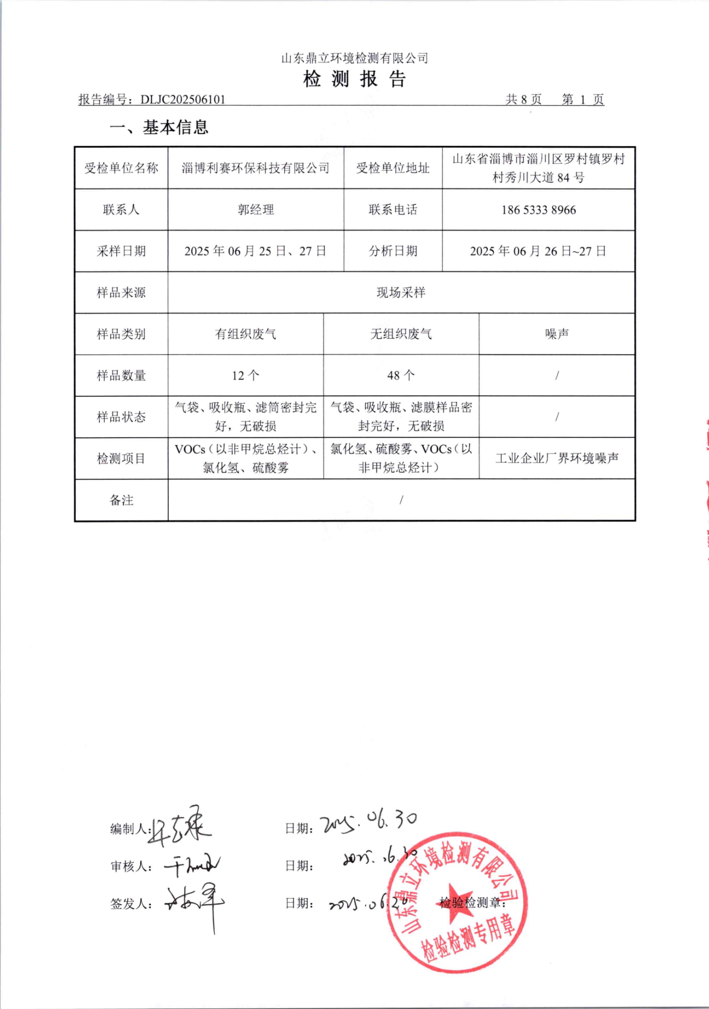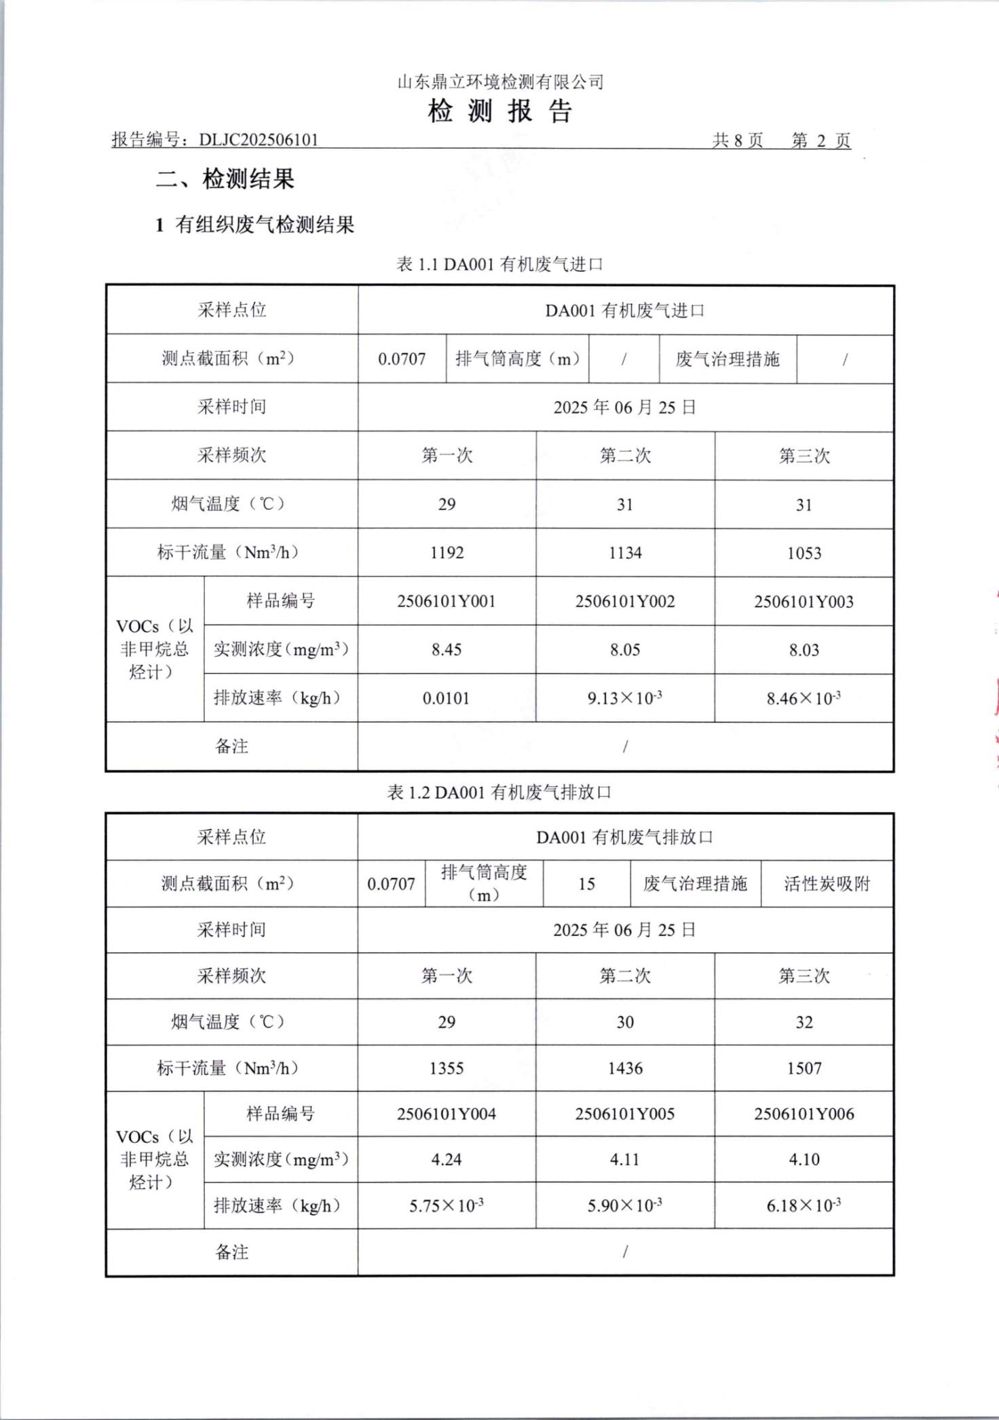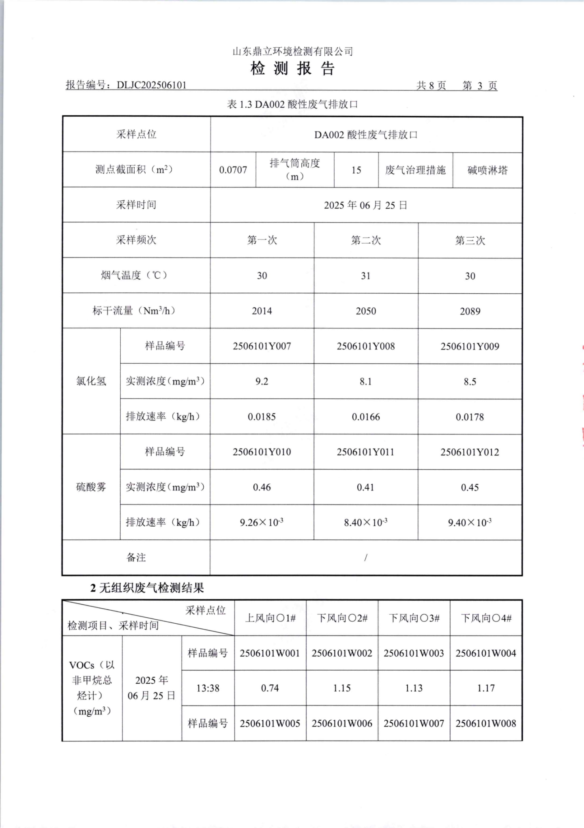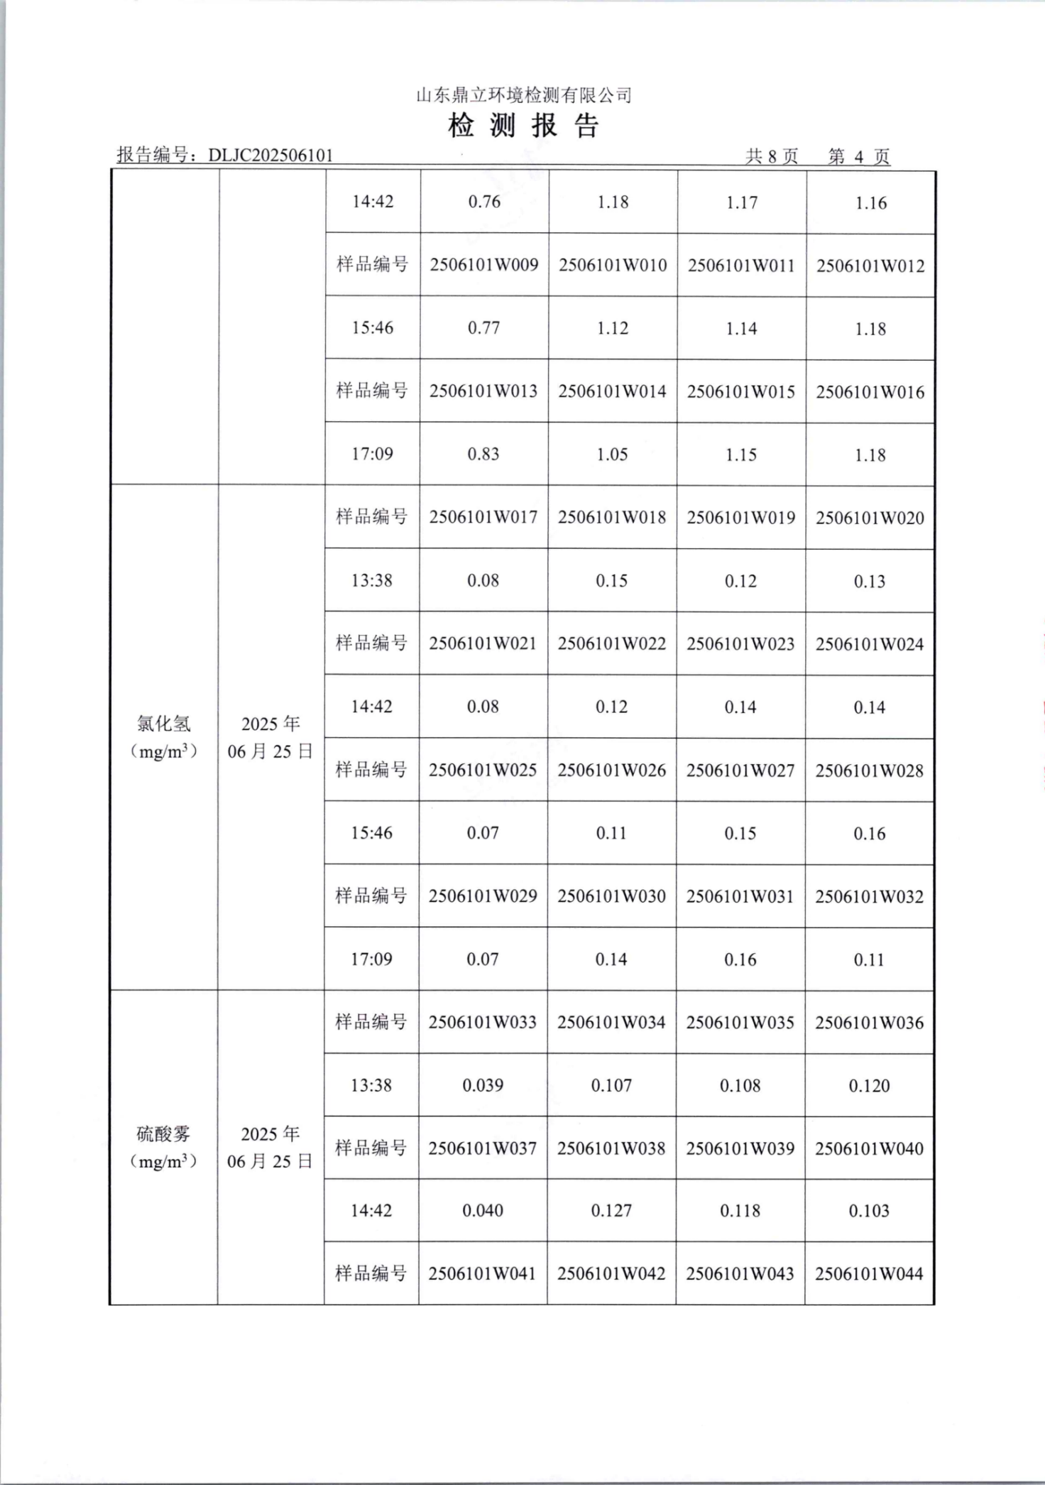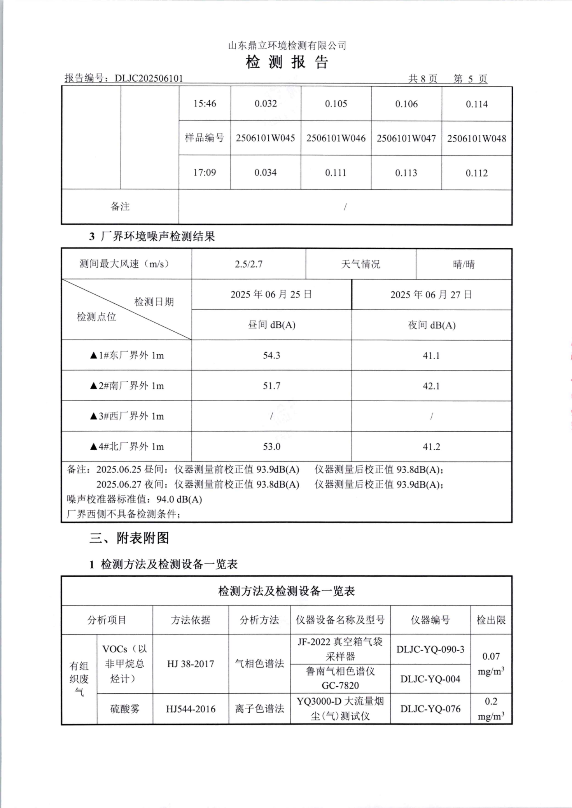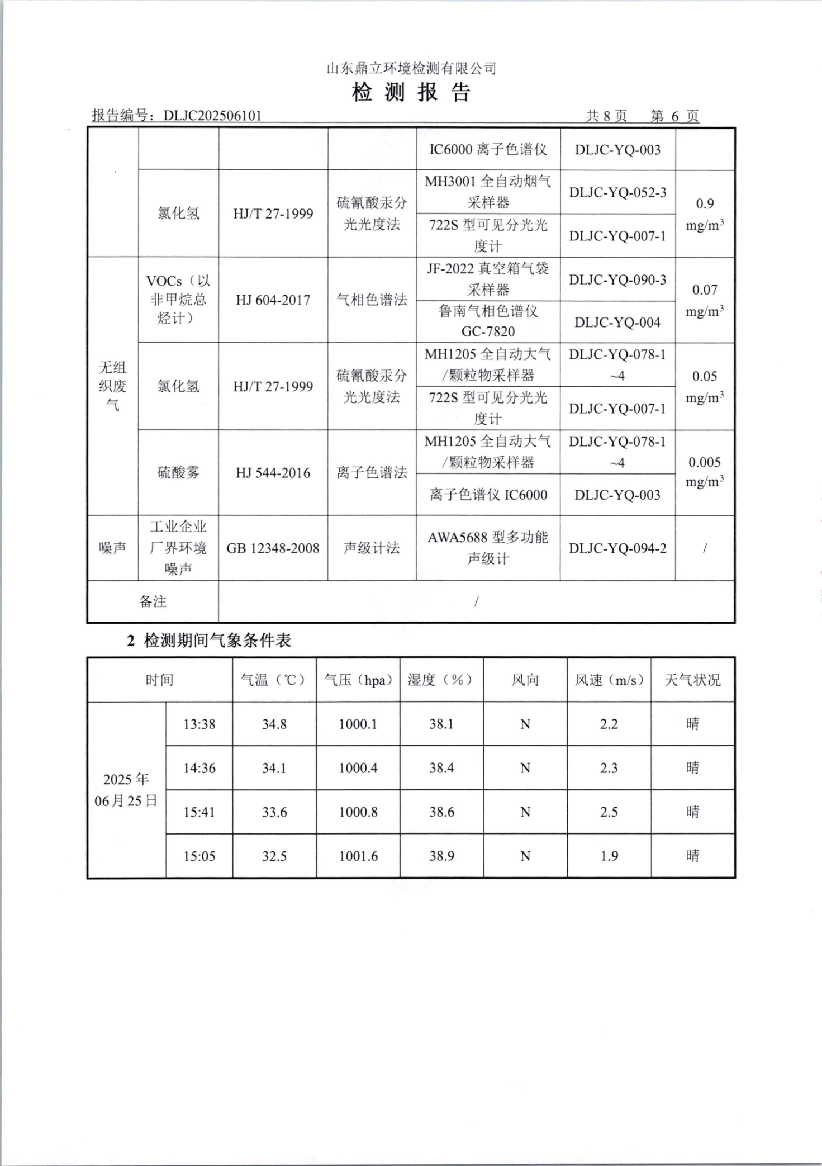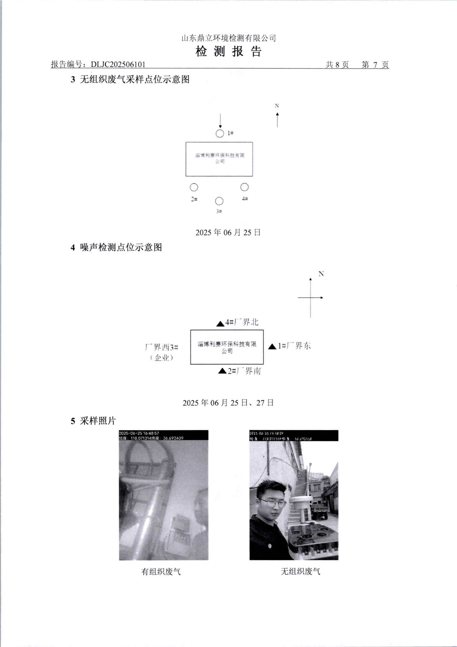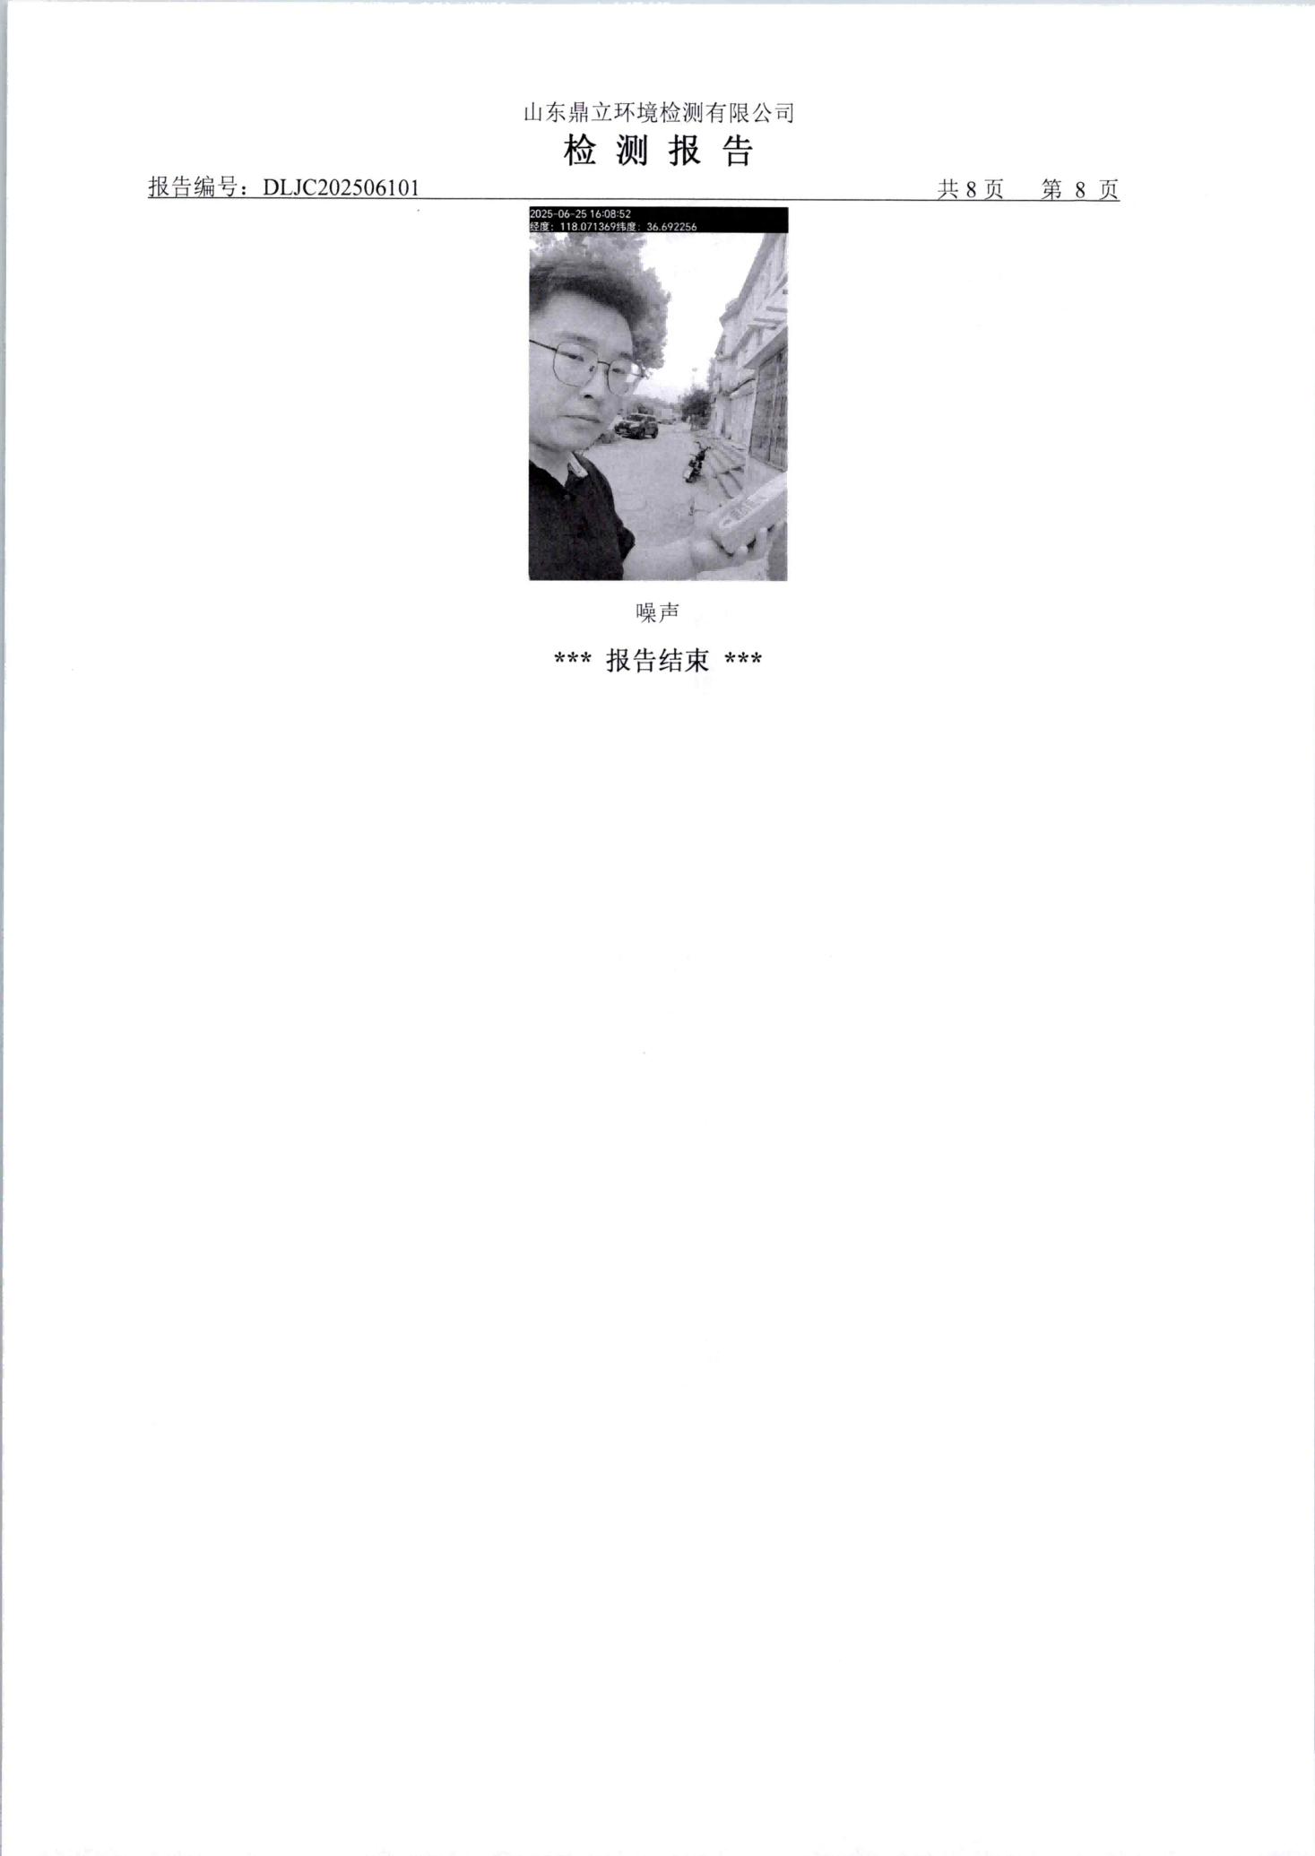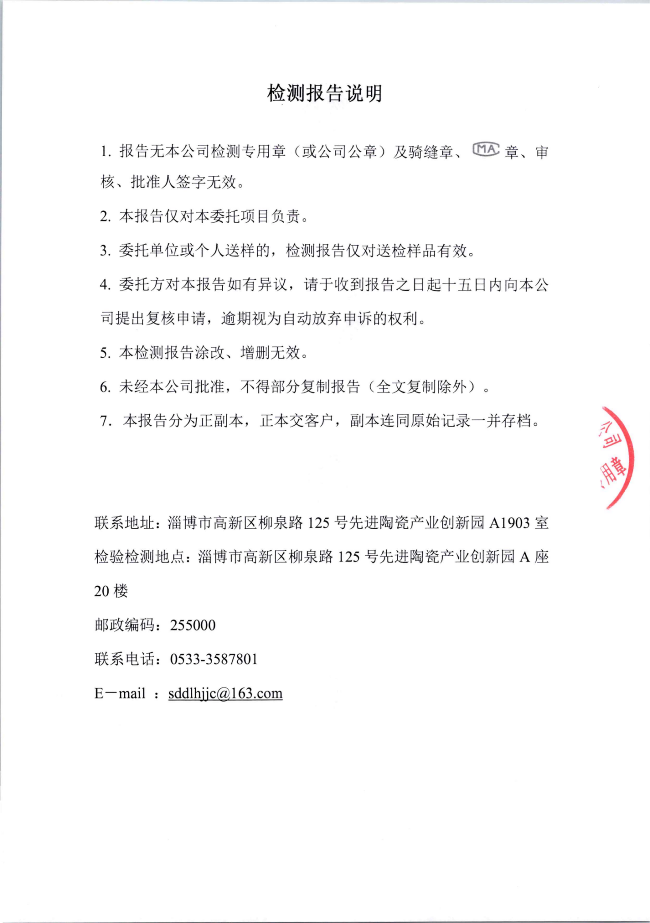

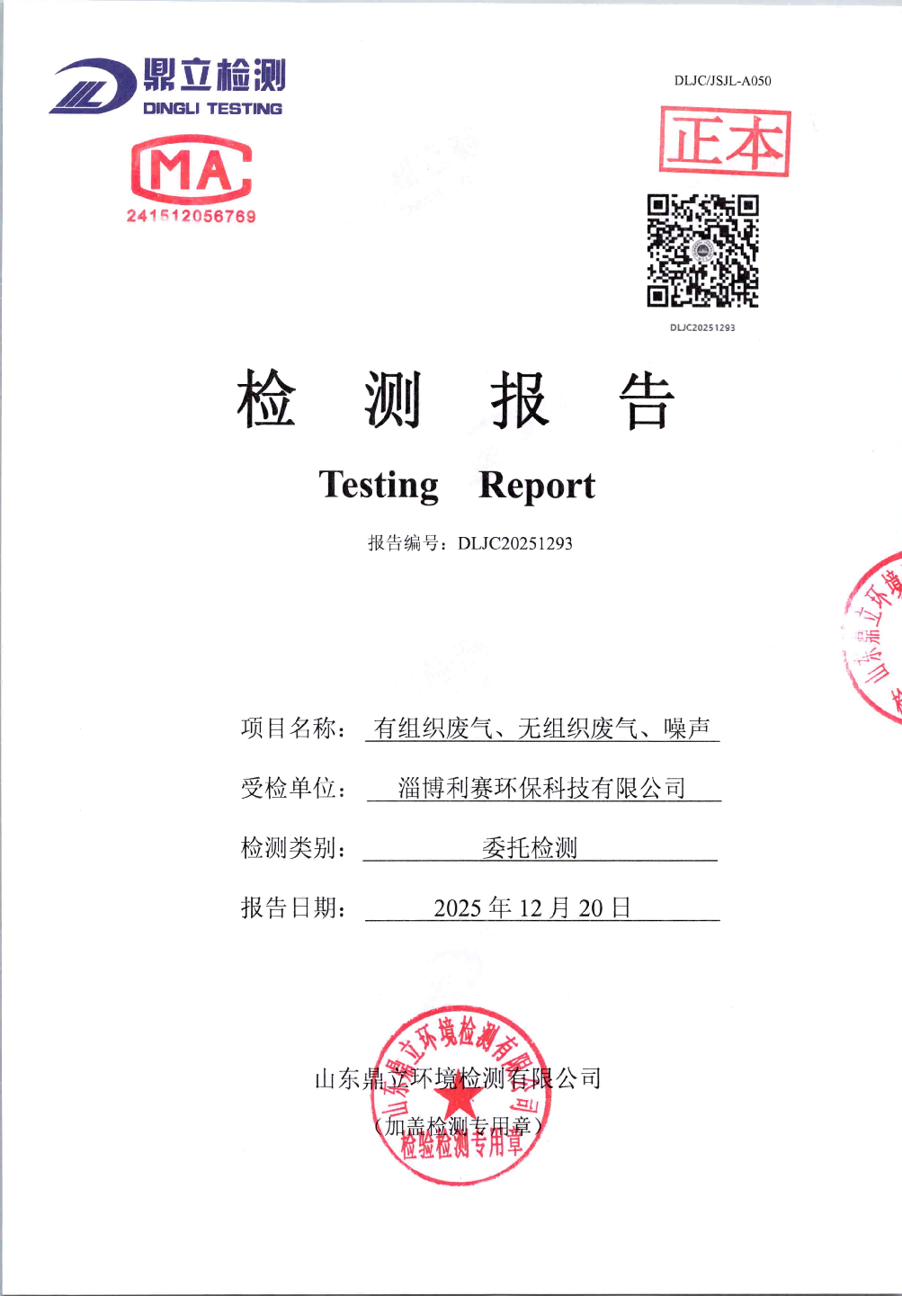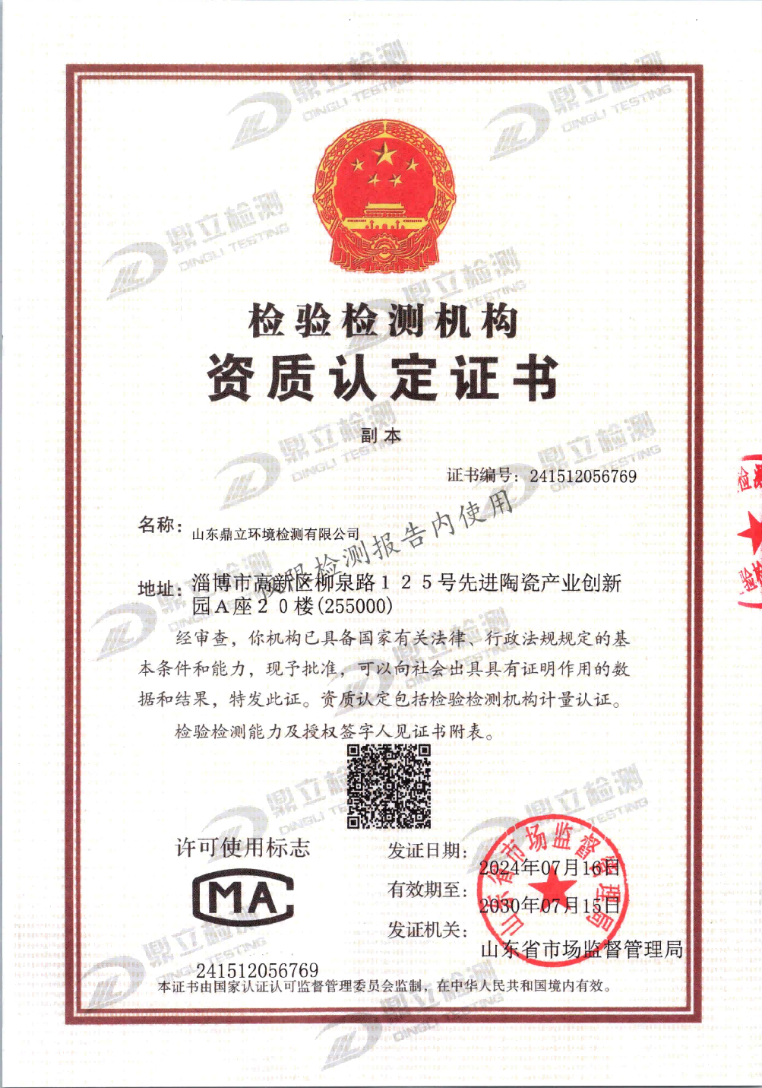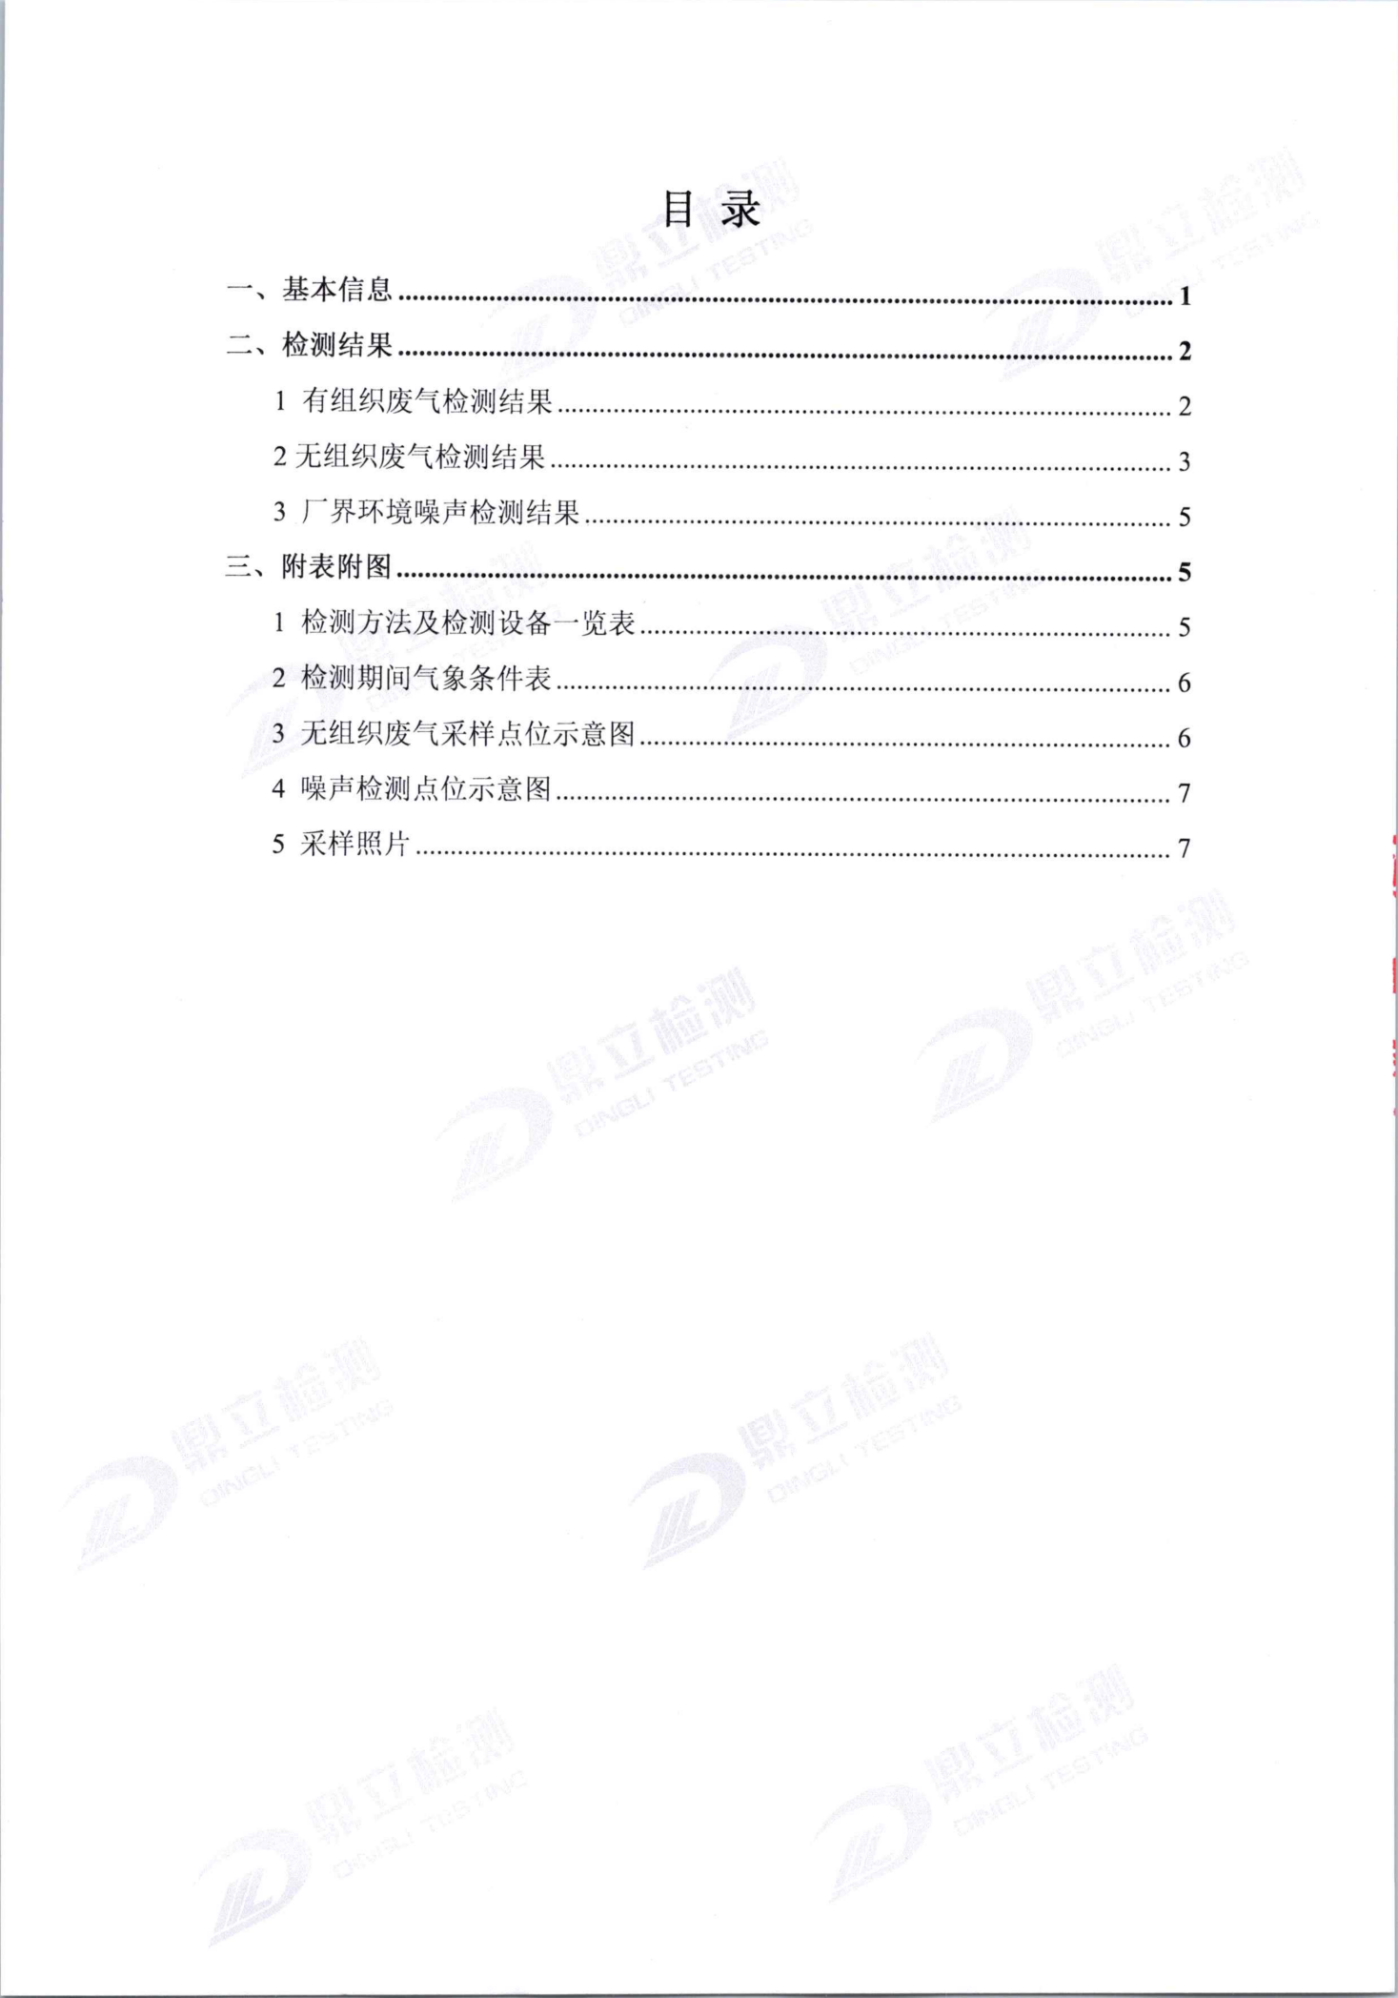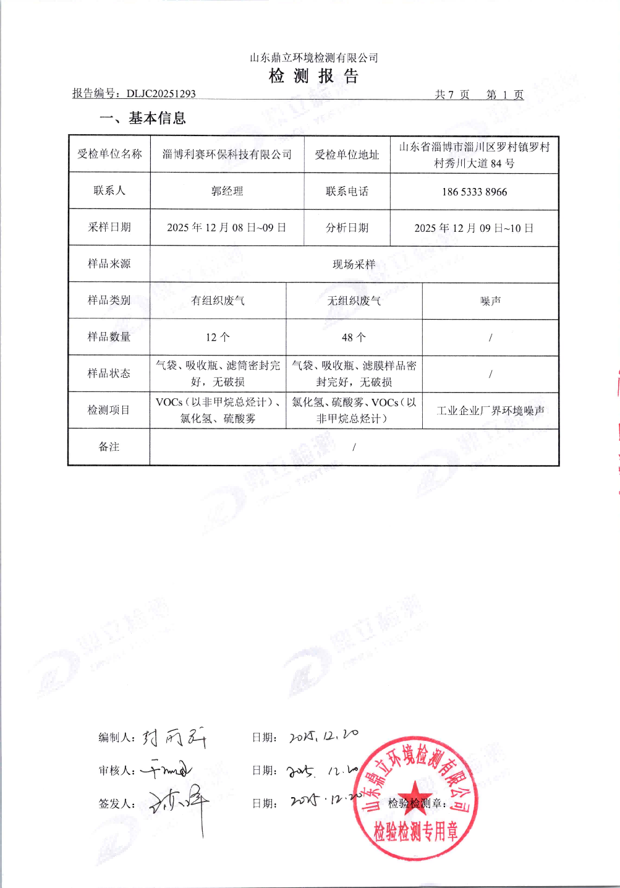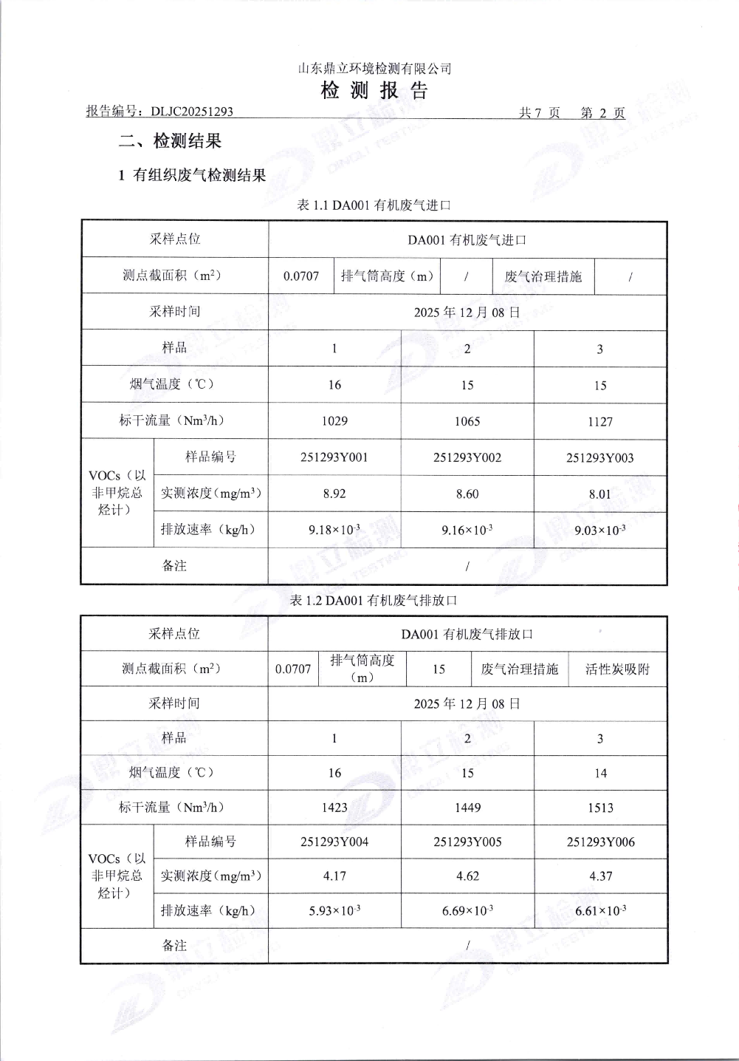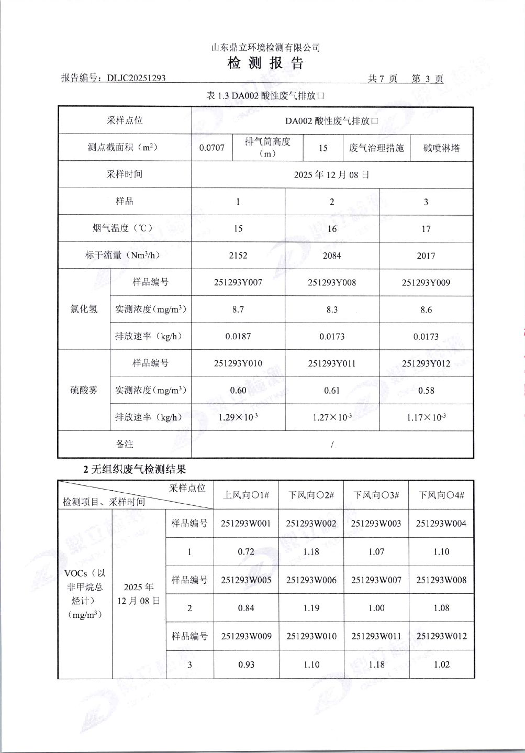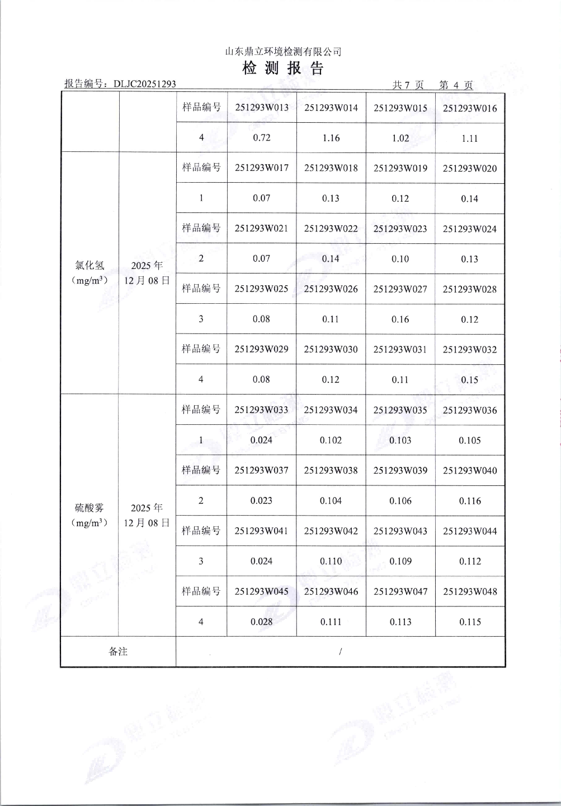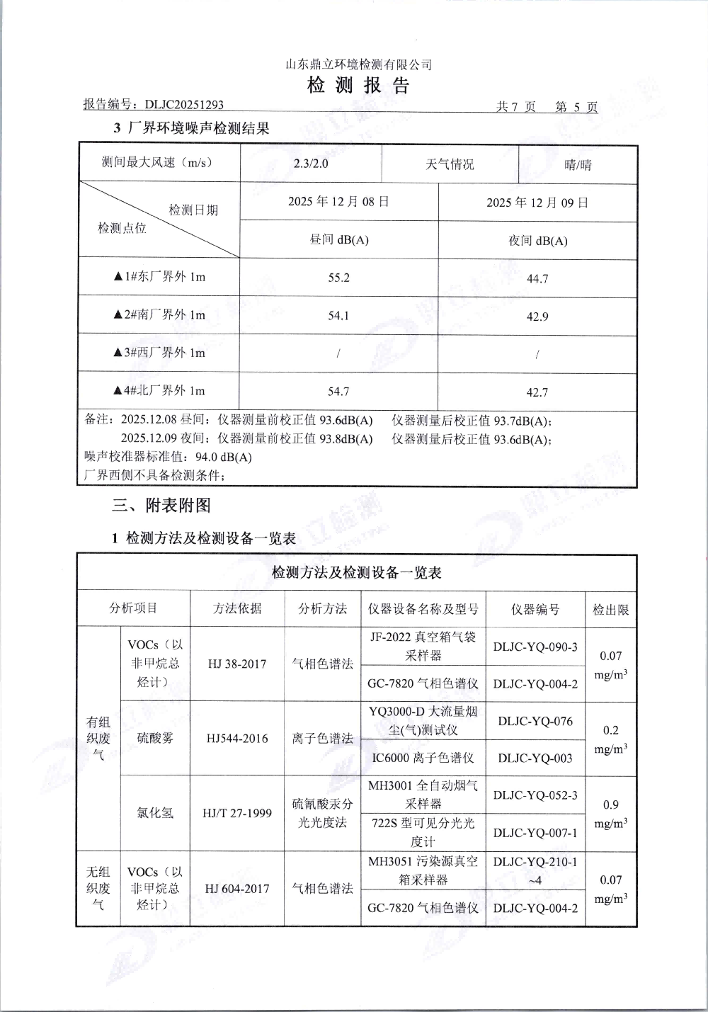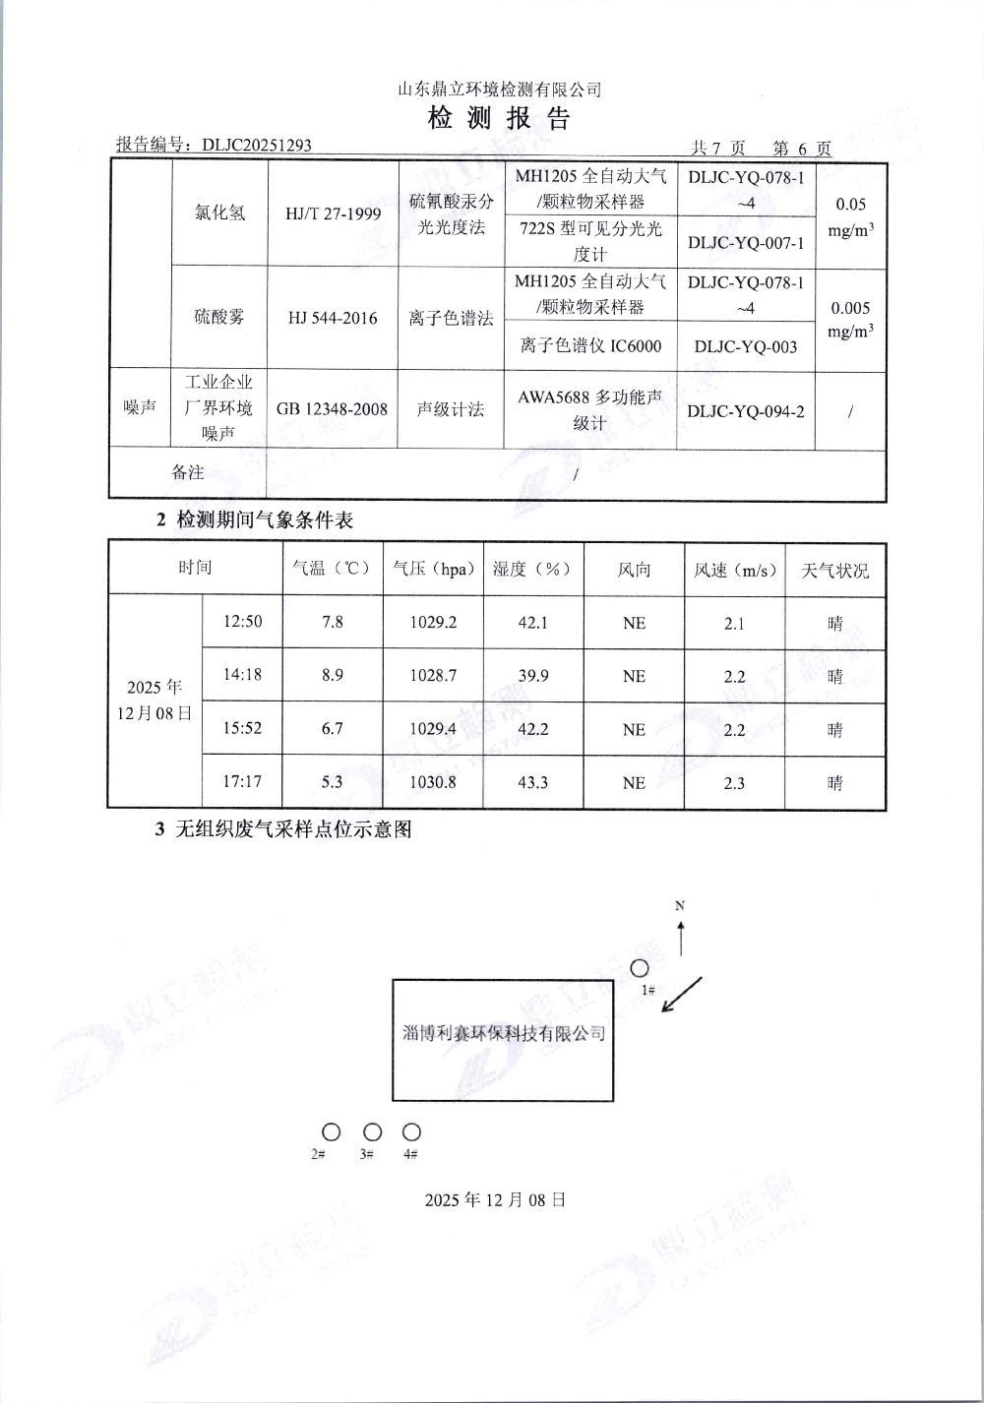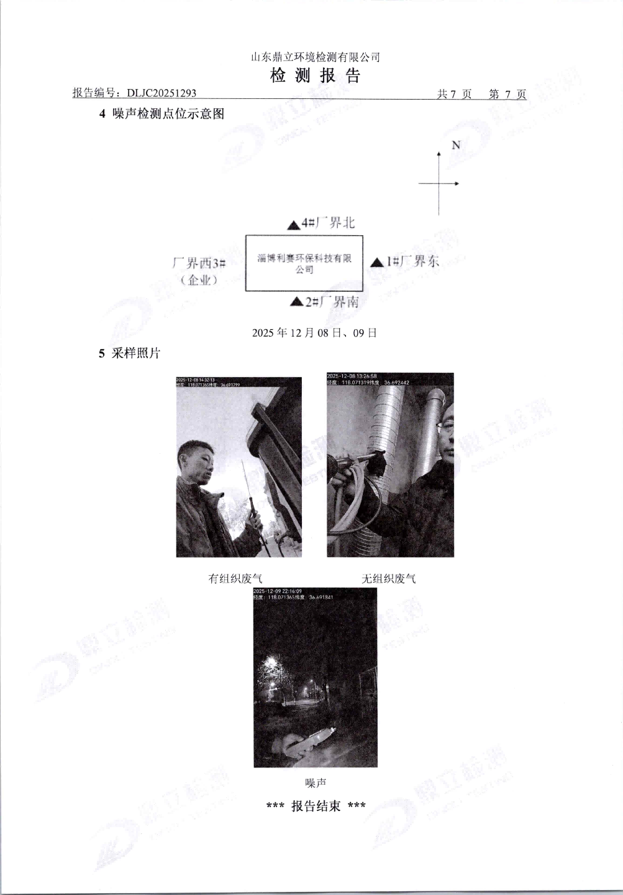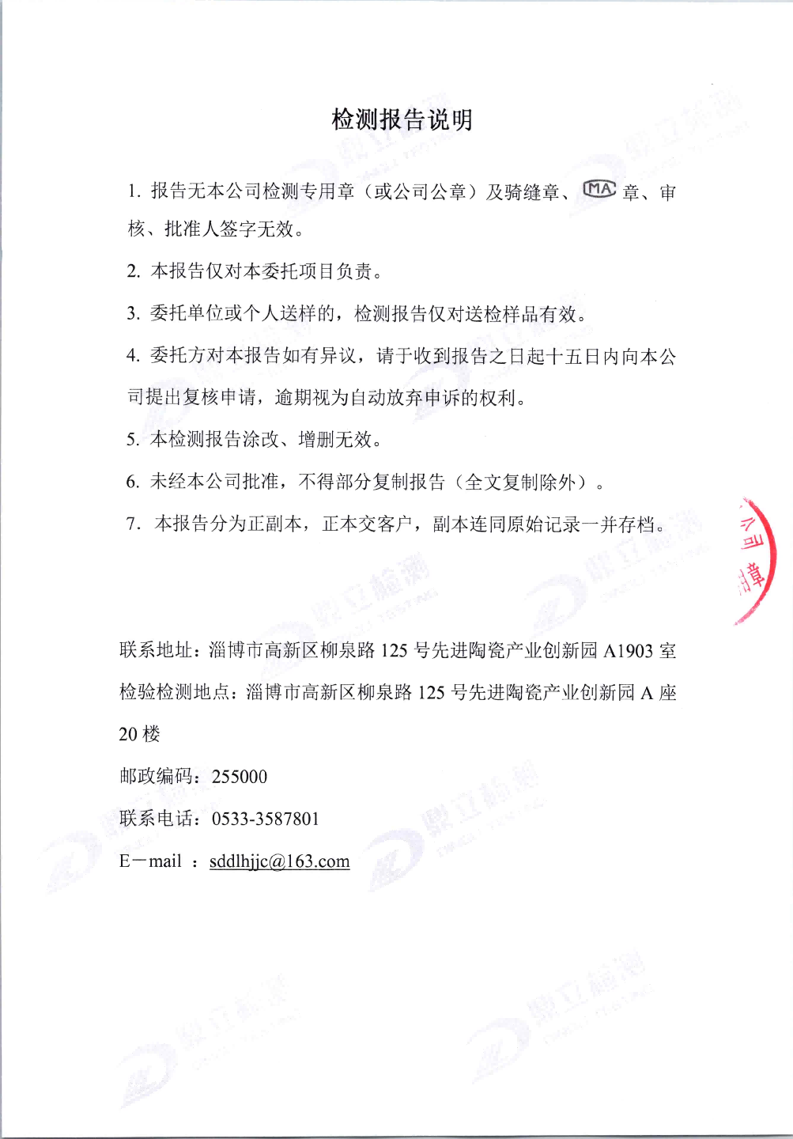

- 危险废物无害化处置合同
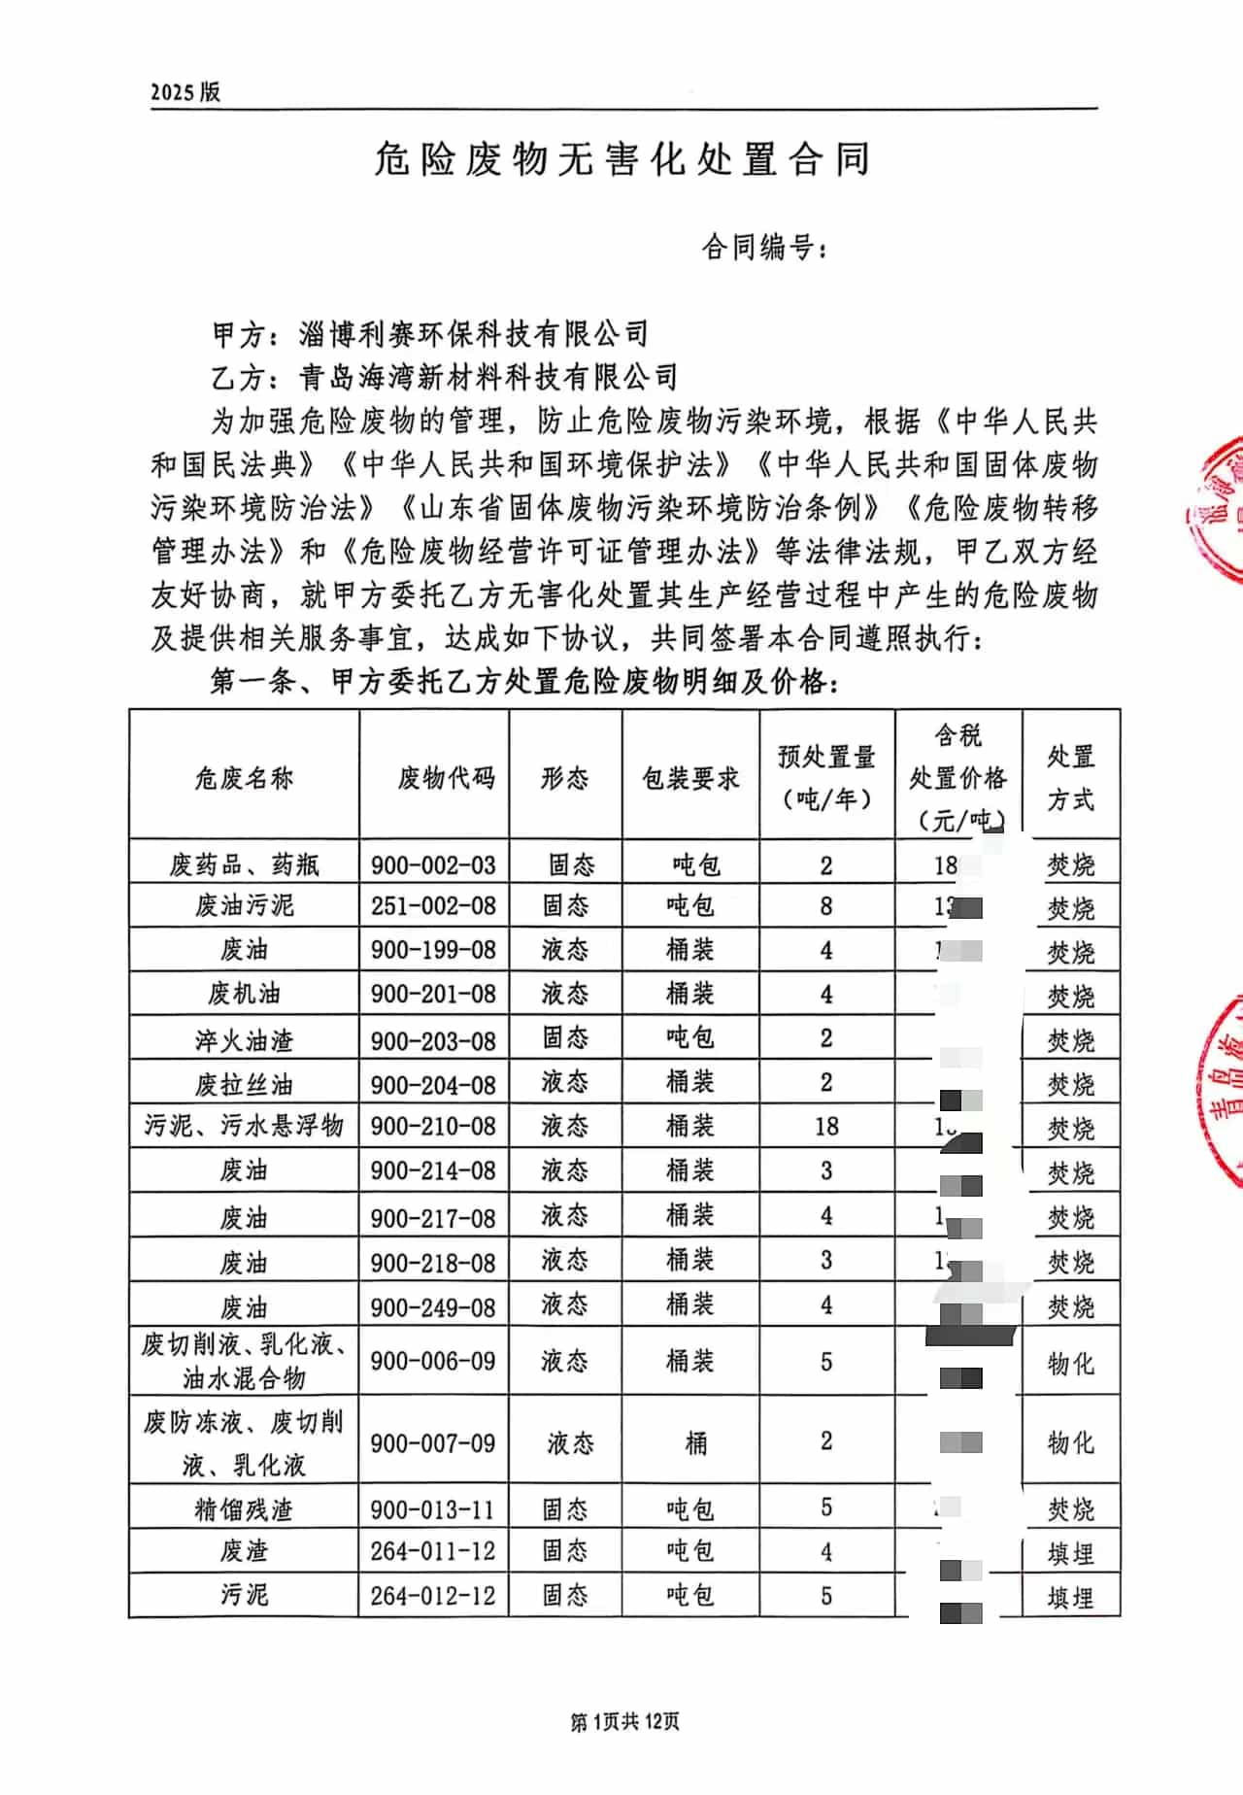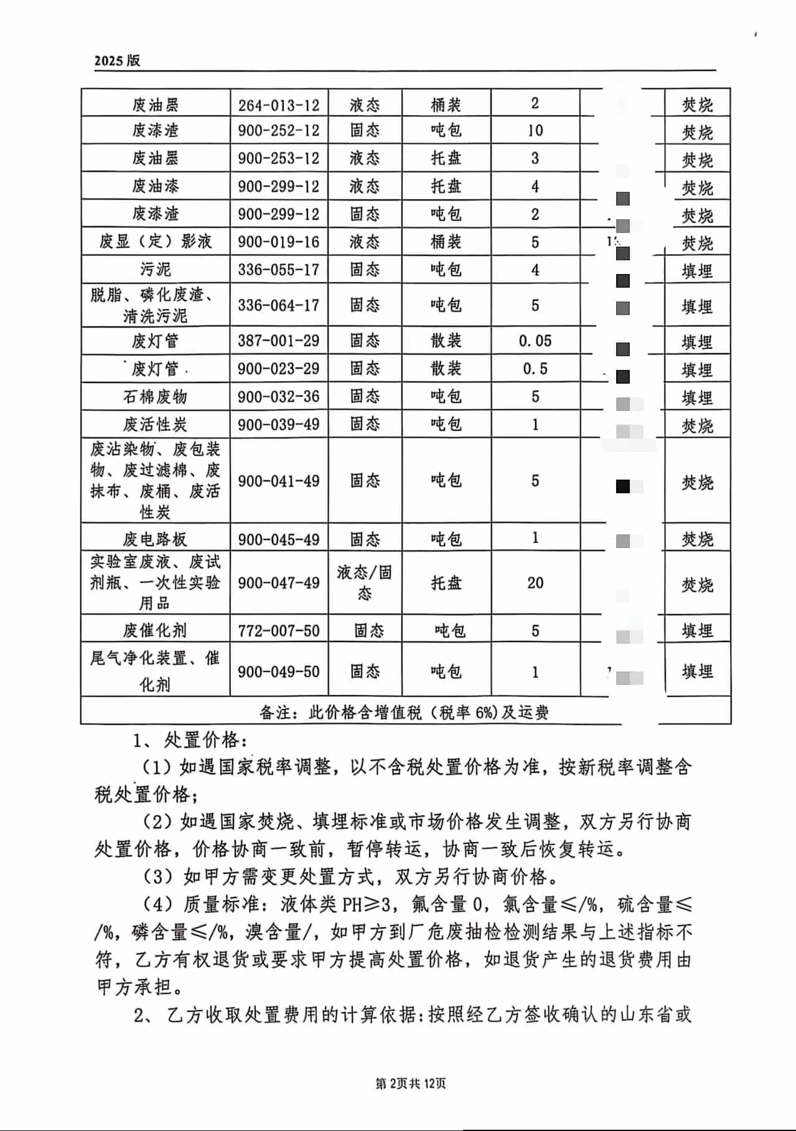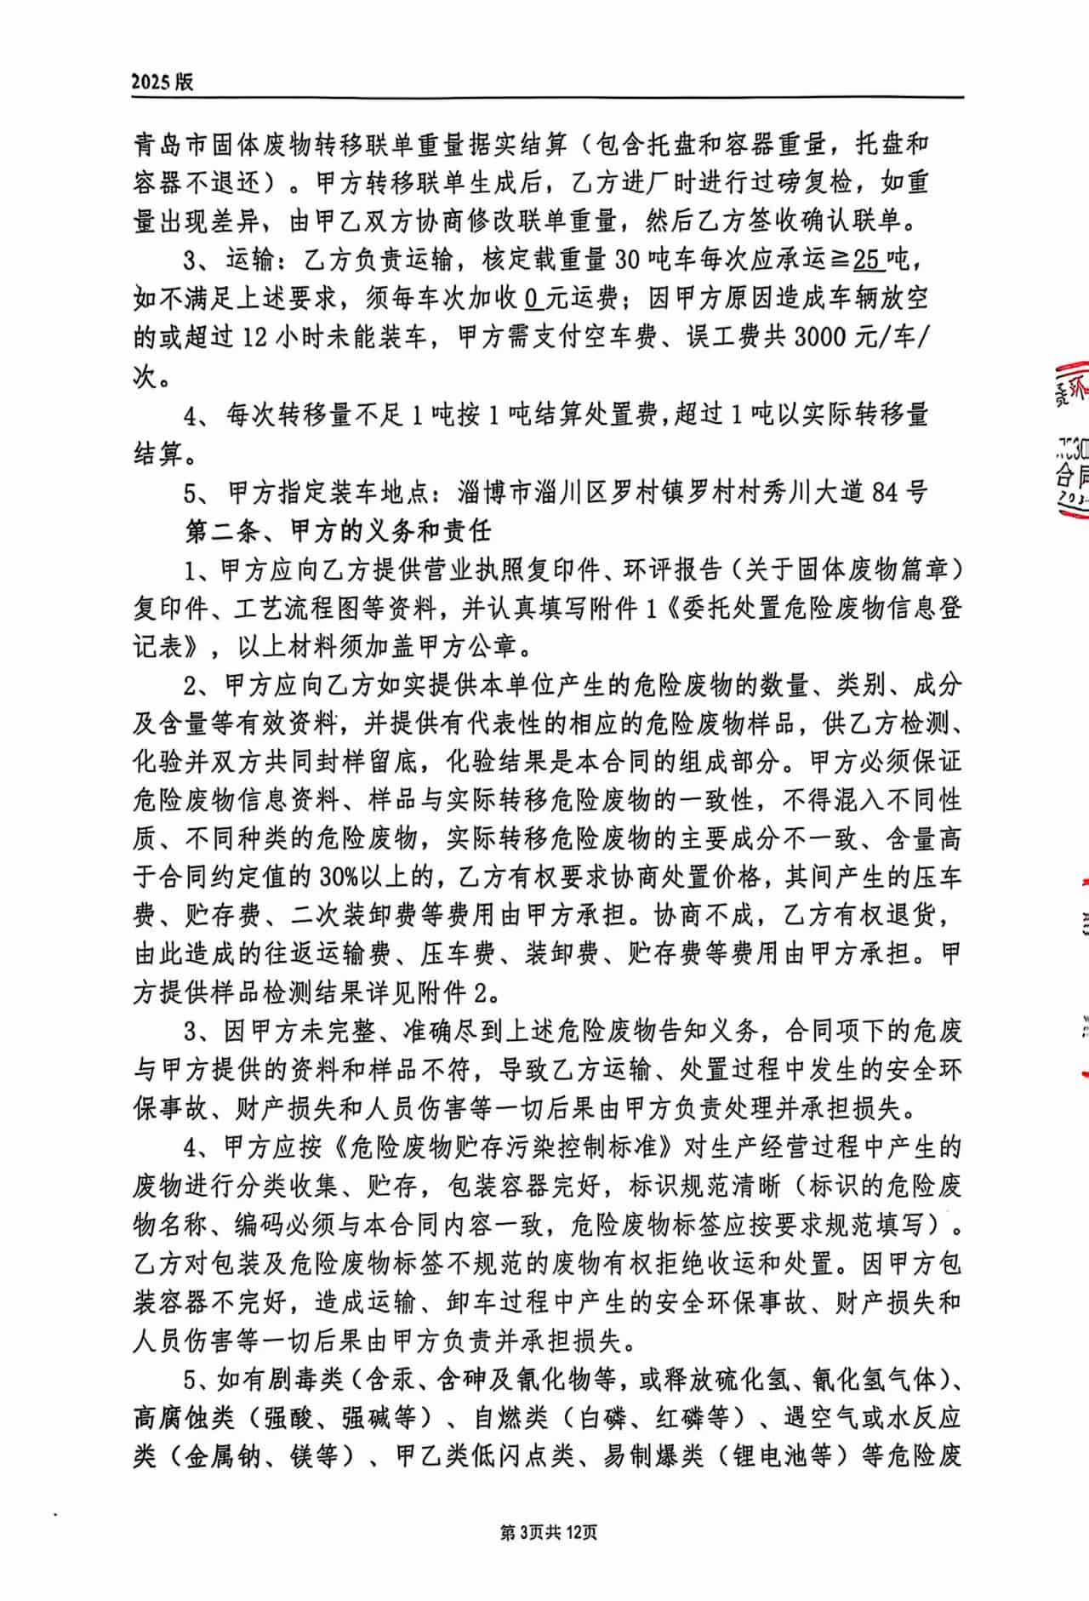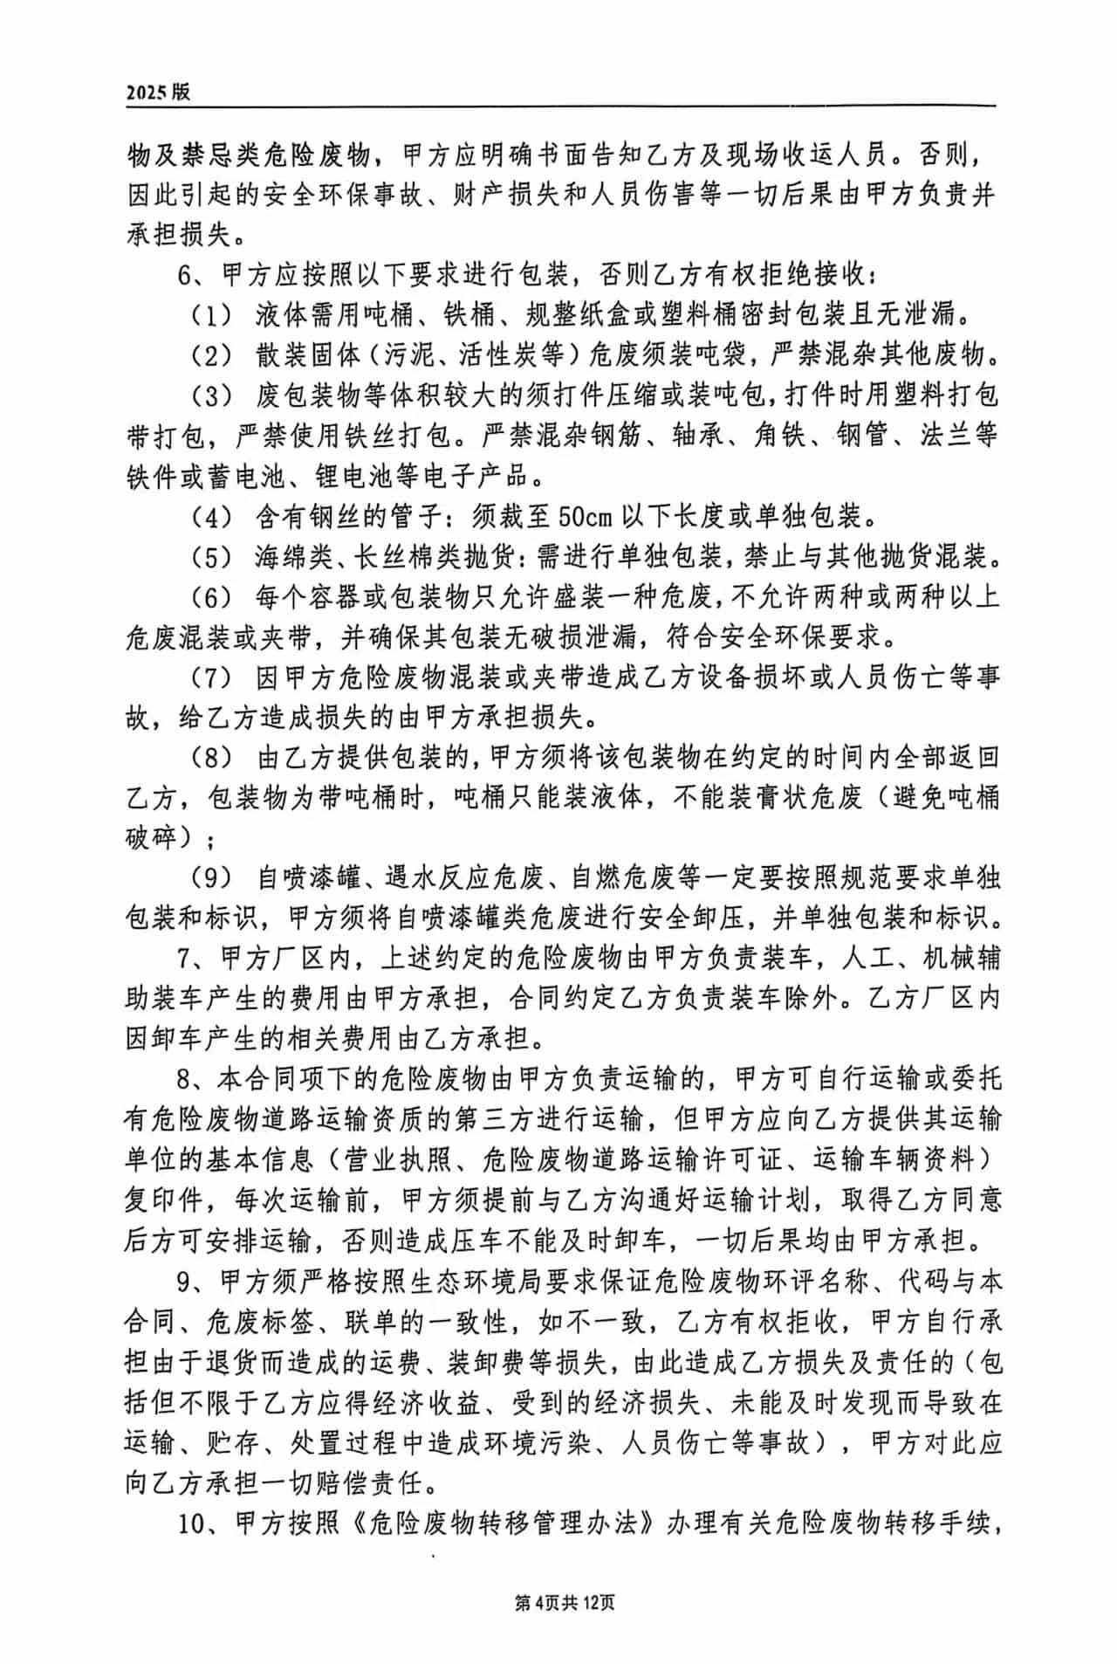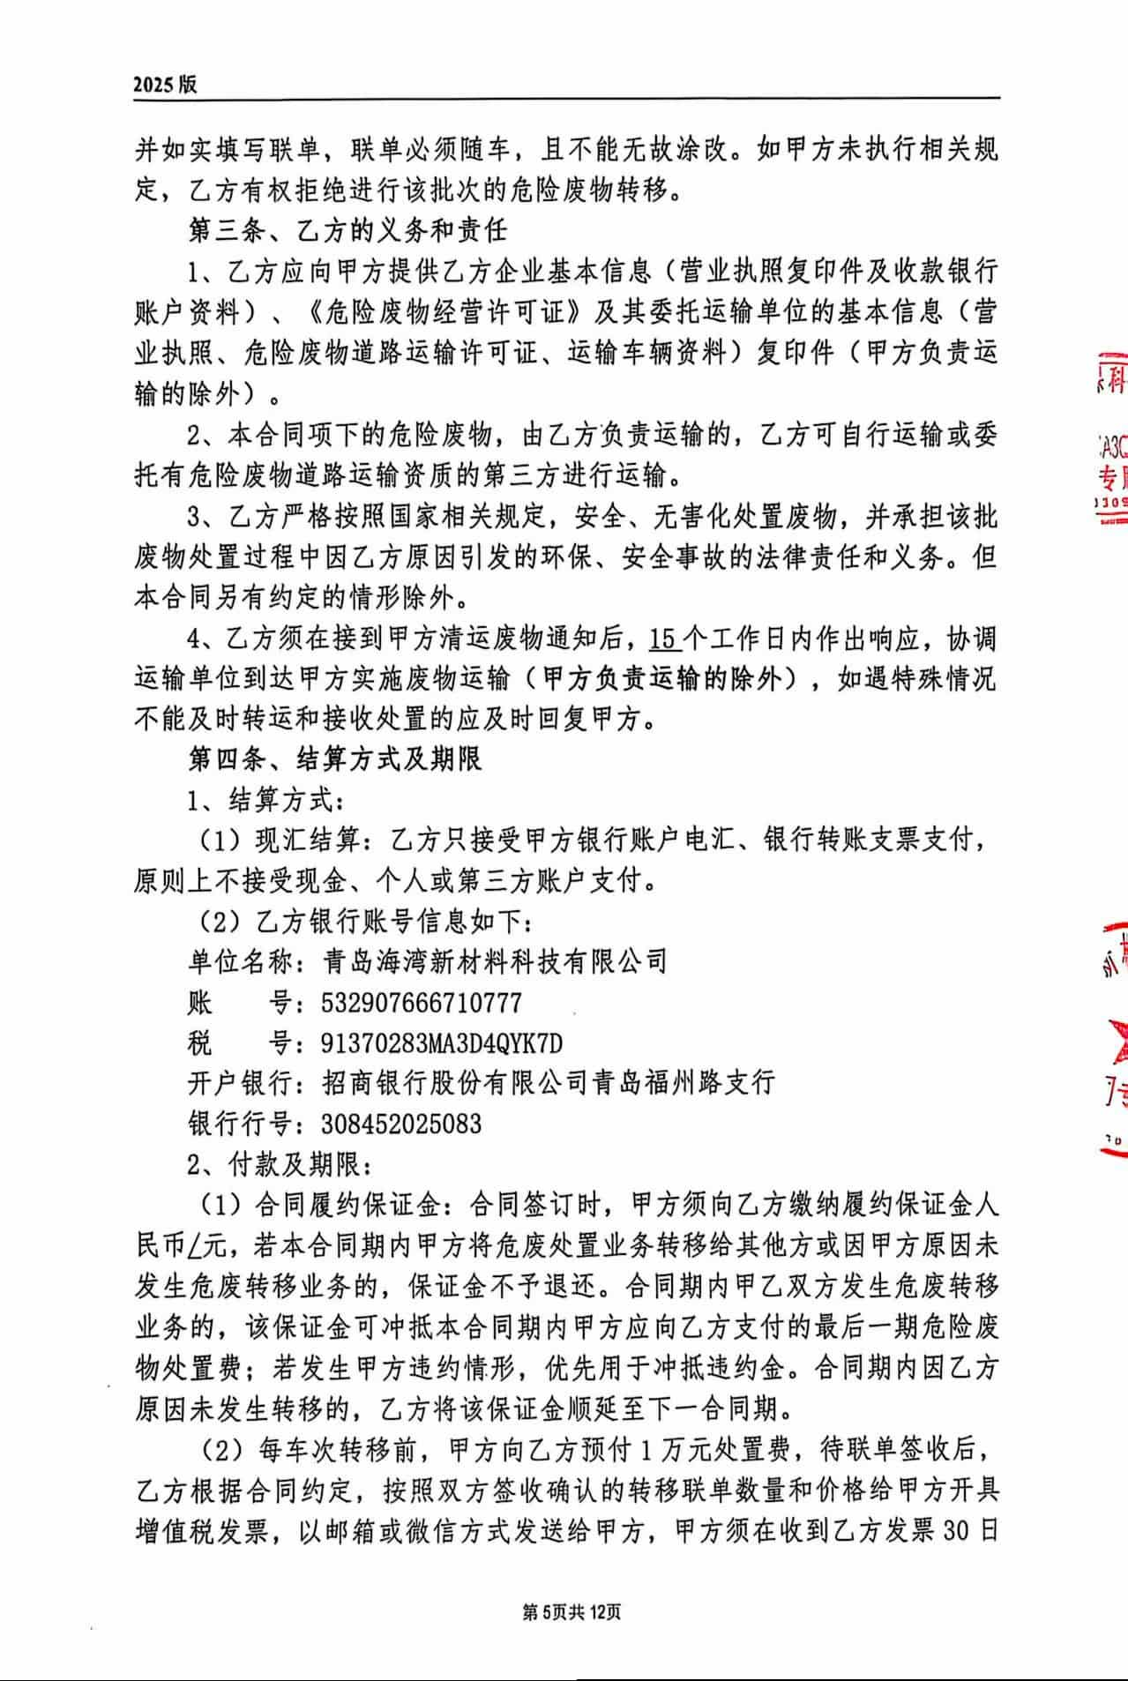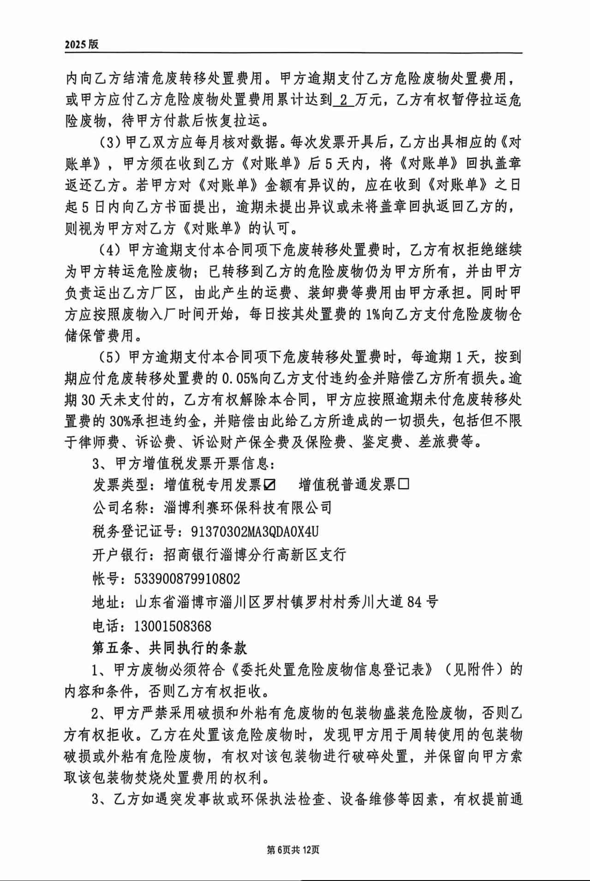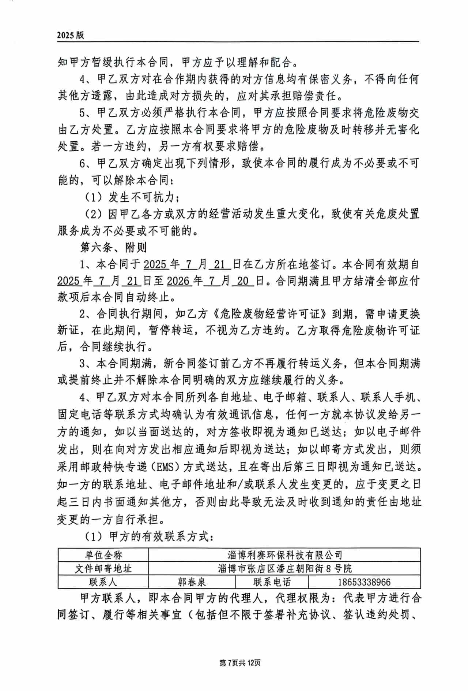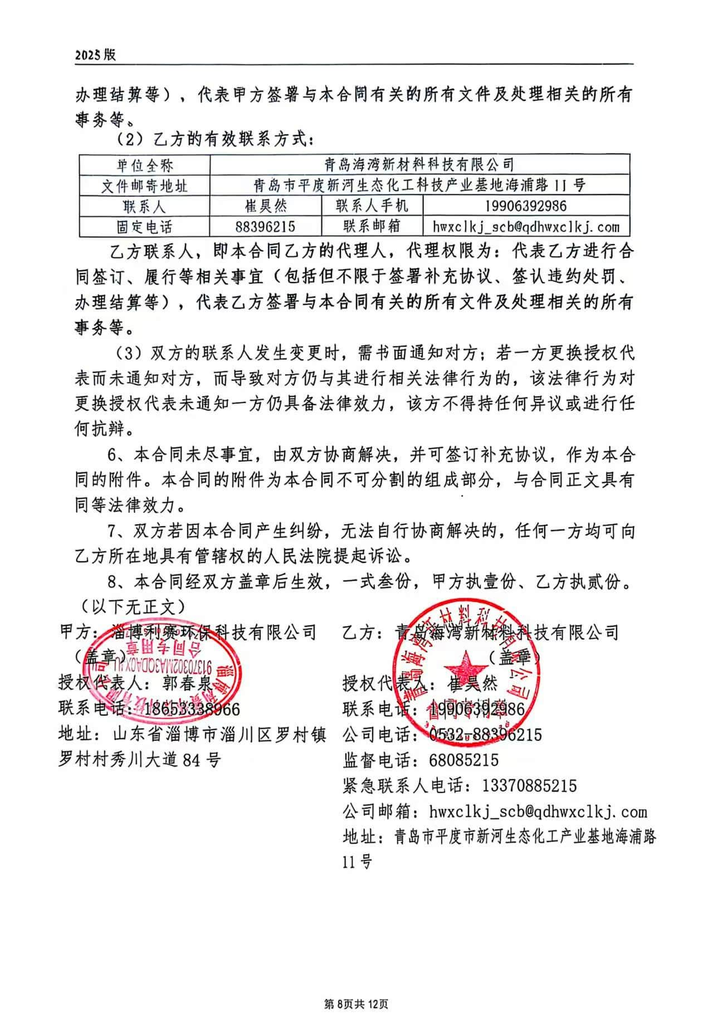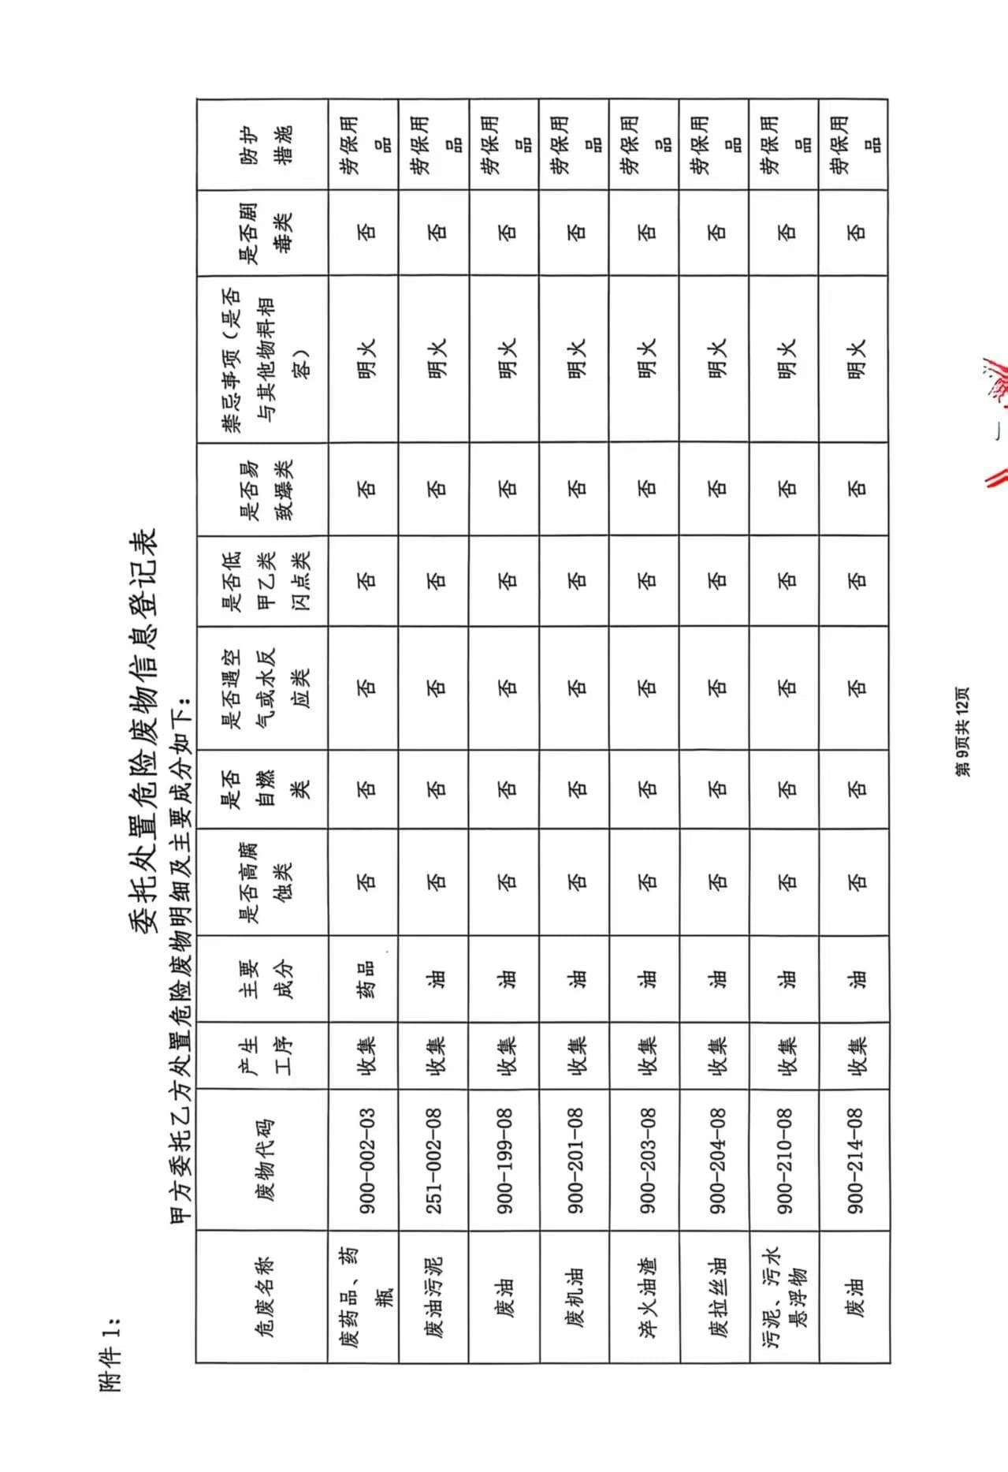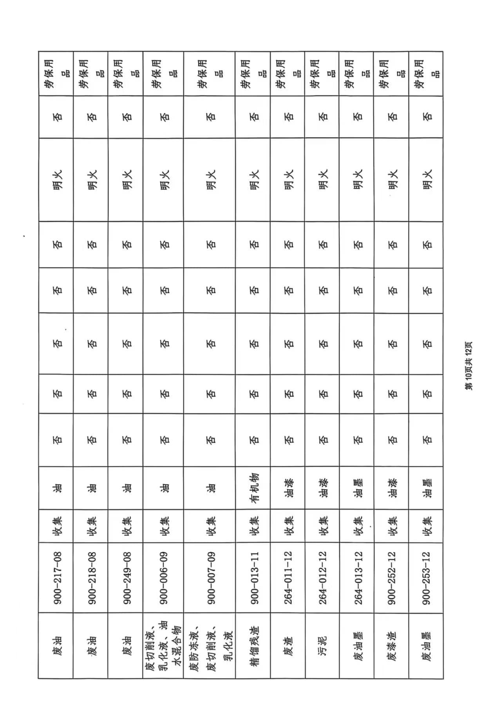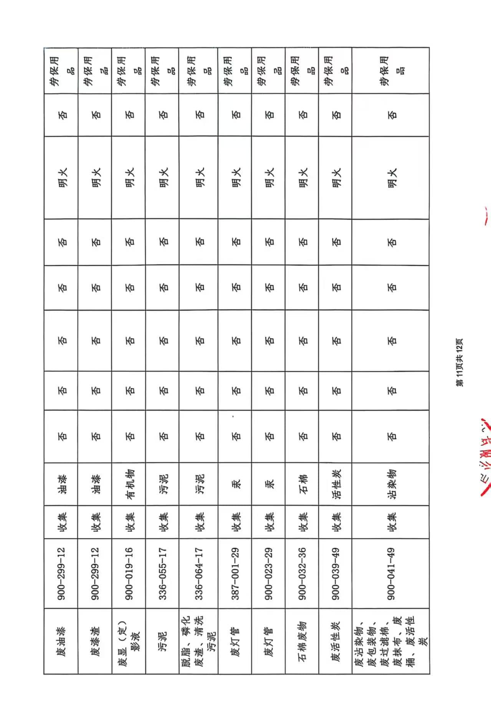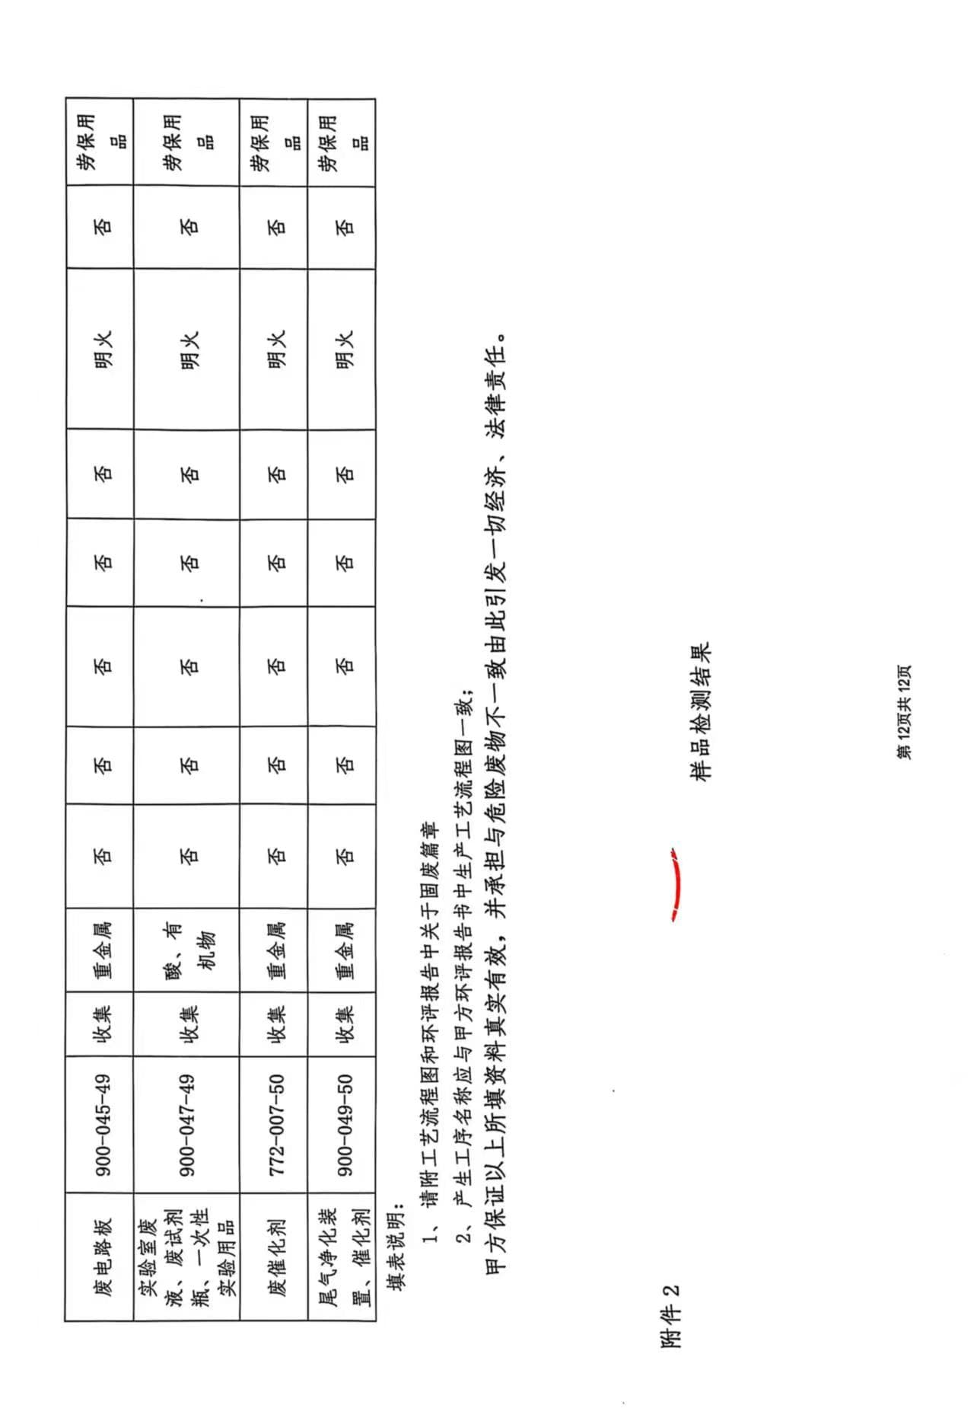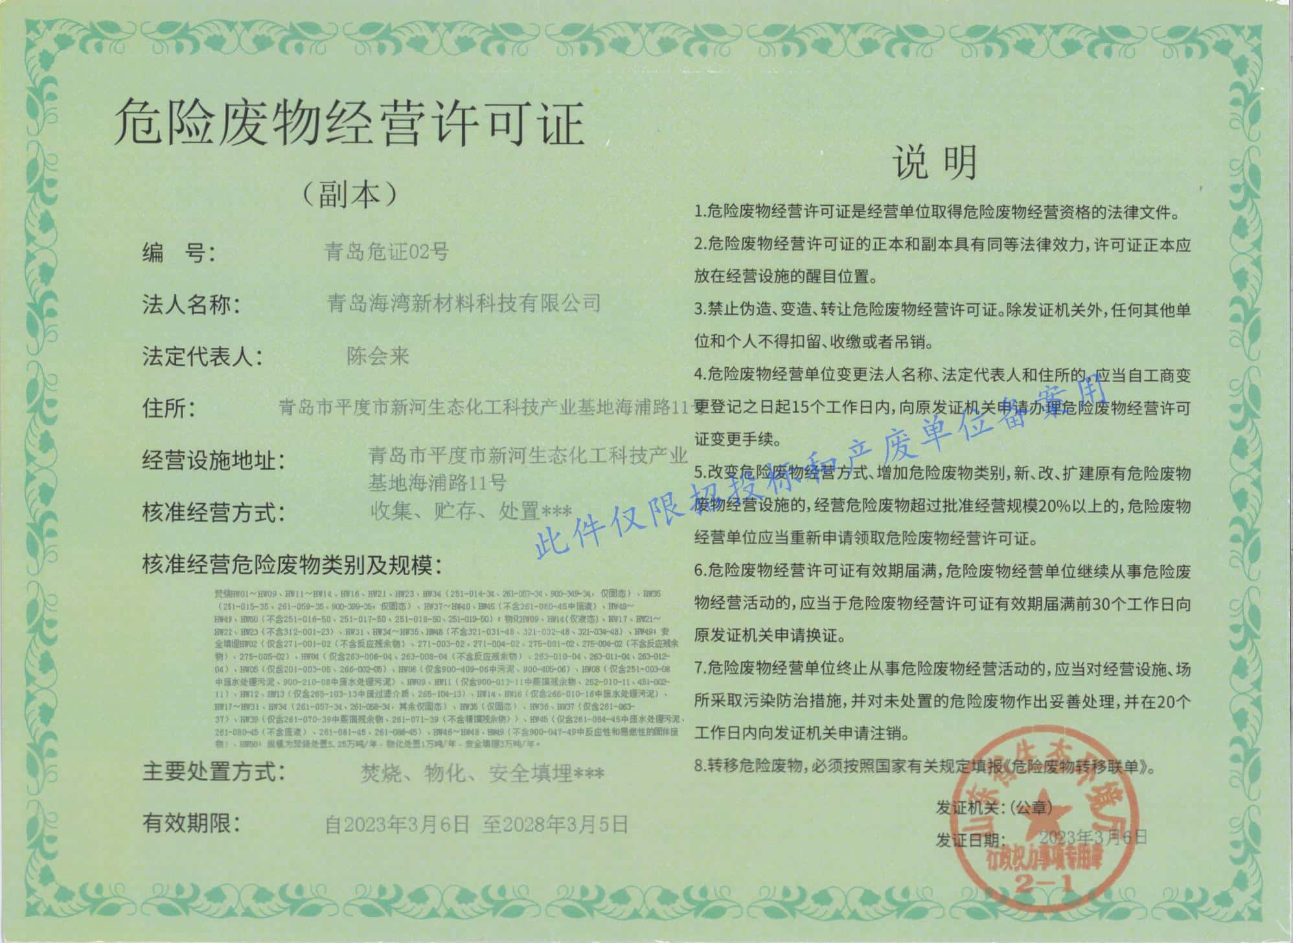

- 项目地理位置图
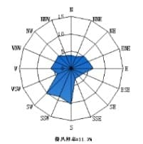
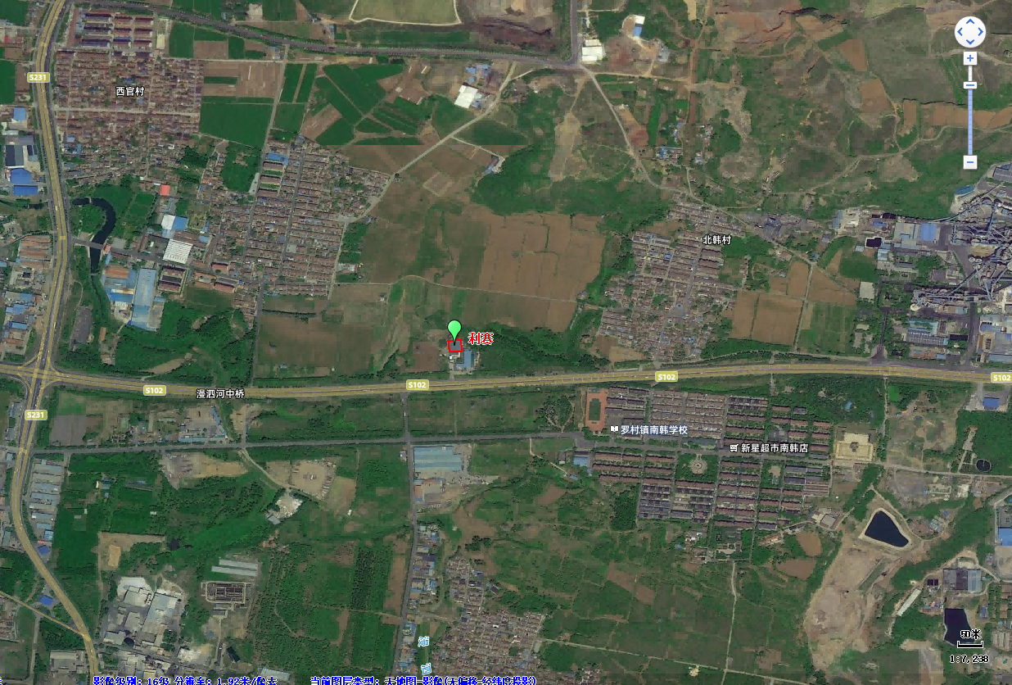
项目所在地
经度118°4′29.087″
纬度36°42′0.222″
- 项目周边敏感目标分布图
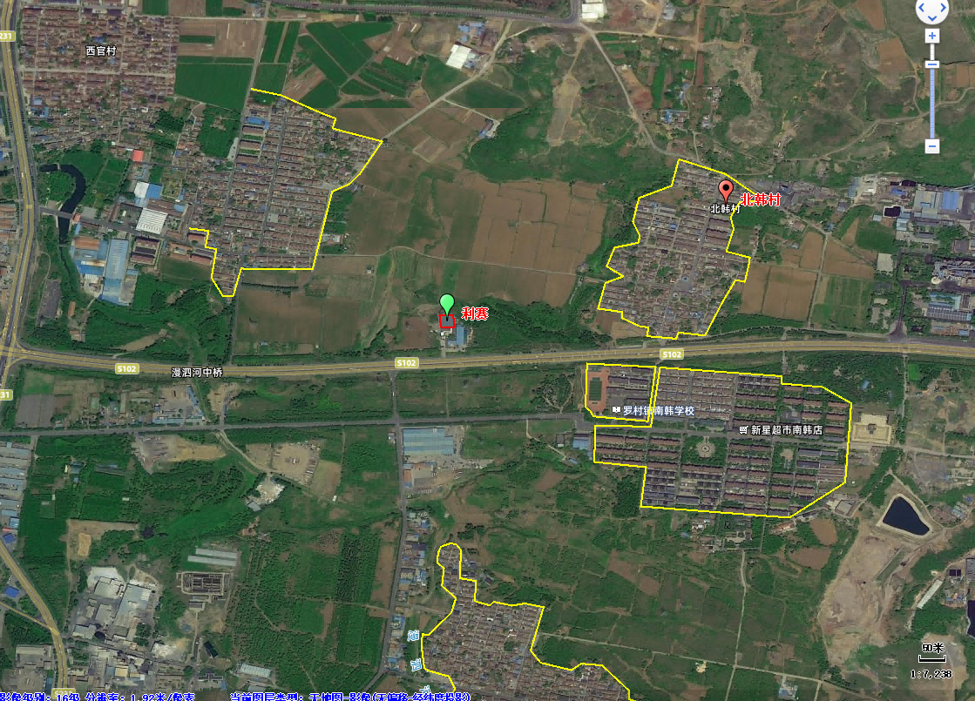

北韩村
320m
南韩村
南韩学校
310m
460m
320m
500m
东官村
- 项目周边情况示意图
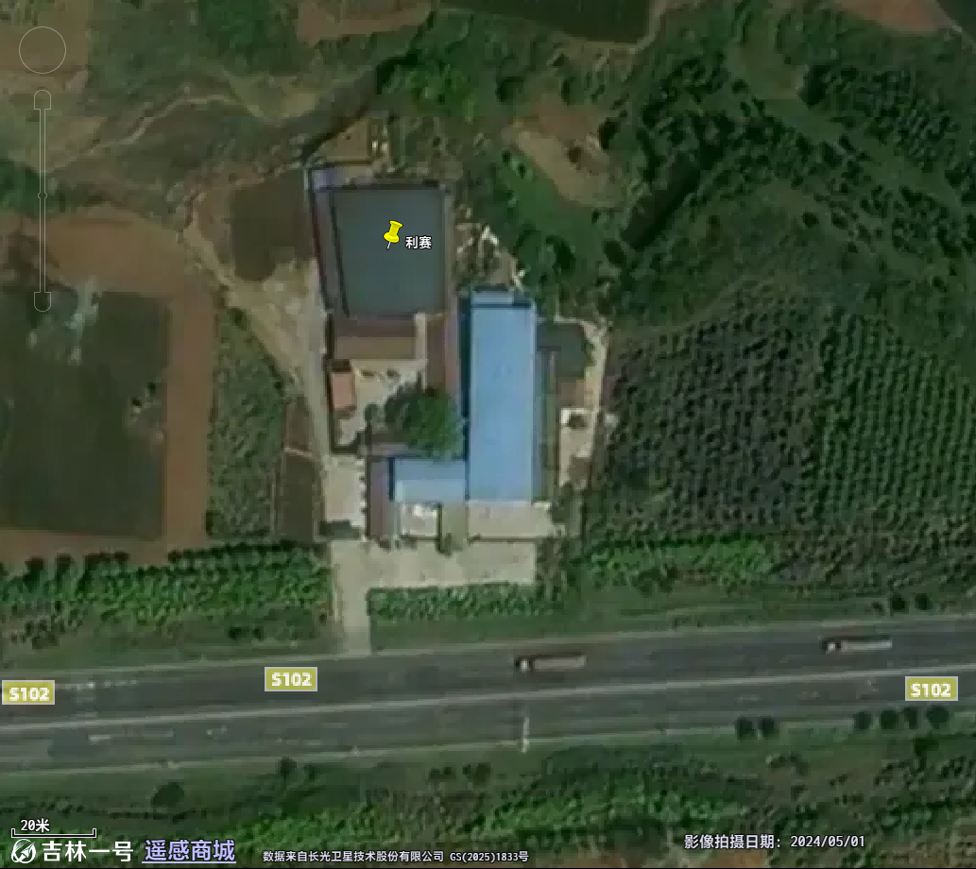
山东千川自动化
有限公司
步步领鲜（淄博）
食品有限公司
空地
空地
- 厂区总体平面布置图

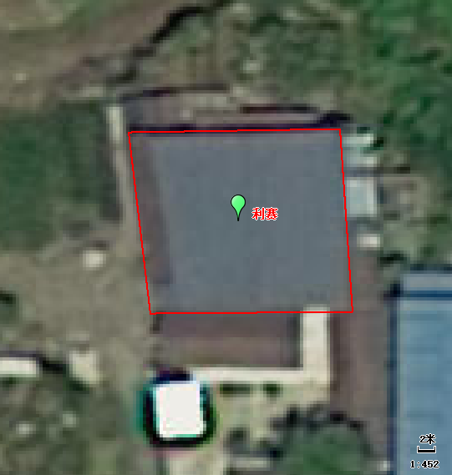
收集池
非本项目区
办公室
仓储区
仓储区
仓储区
化粪池

大门
废气排气筒DA001
- 淄博市环境管控单元图
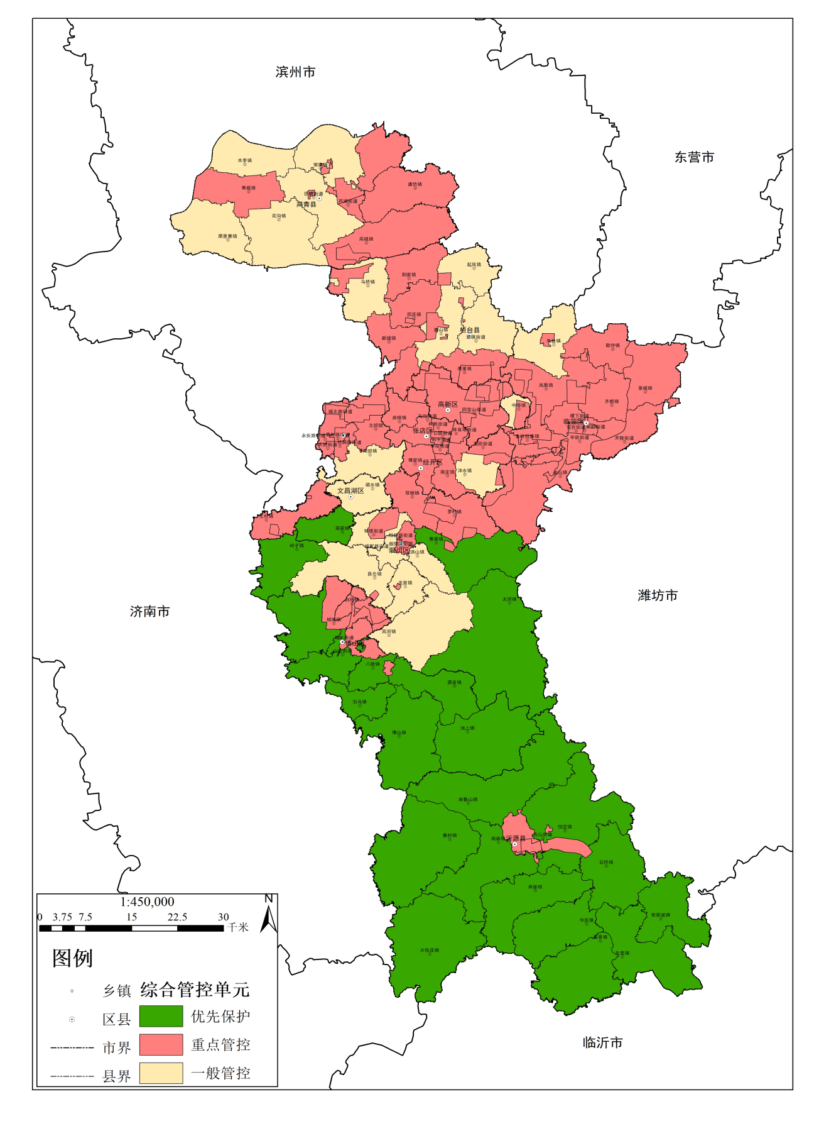
项目所在地

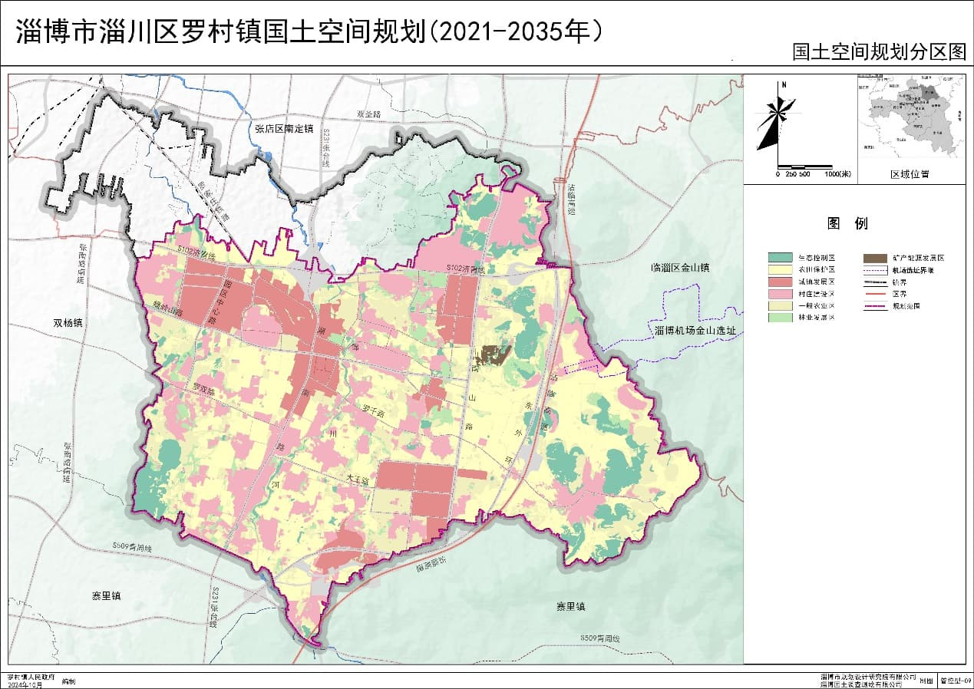
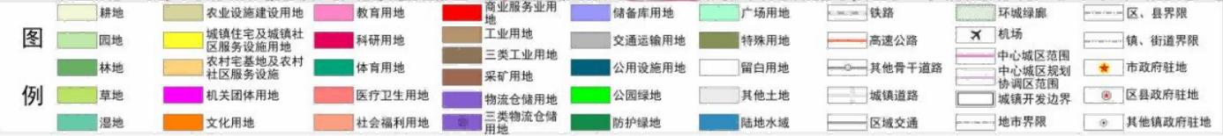
- 淄博市淄川区罗村镇国土空间规划(2021-2035年)——国土空间规划分区图
项目所在地

- 声环境功能区划图
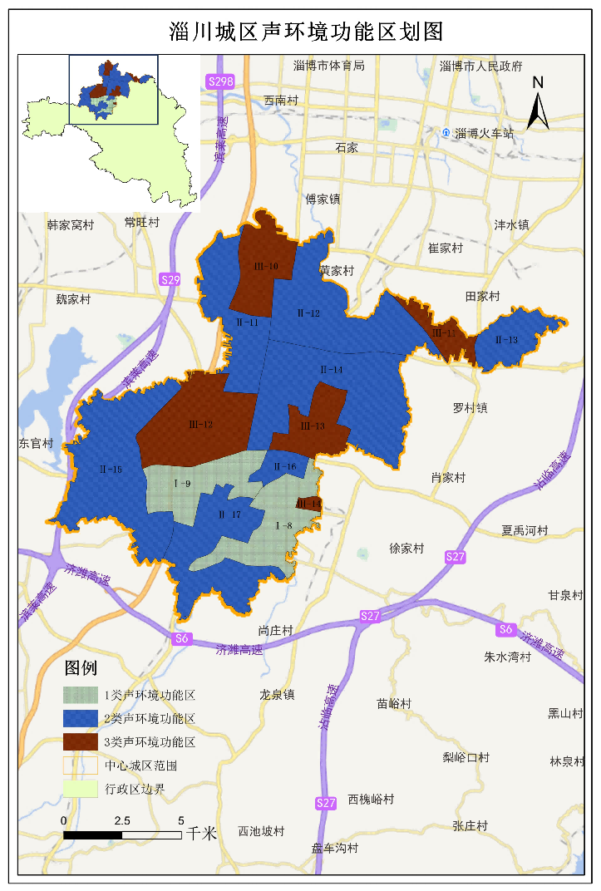
项目所在地

- 现场照片
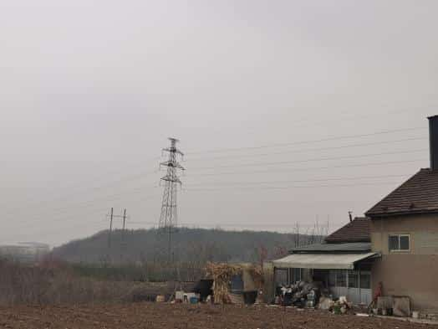 | 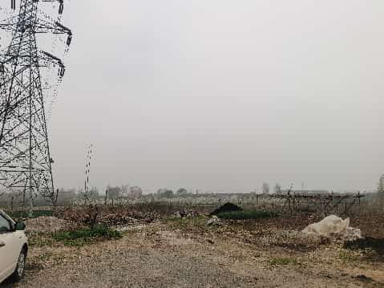
北侧：空地 | 西侧：空地
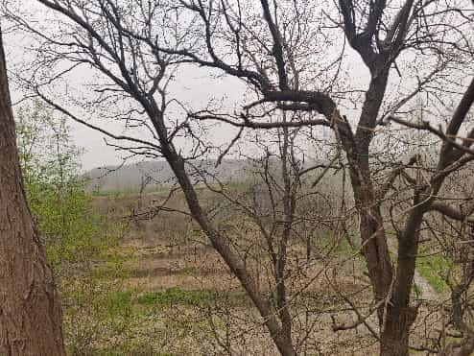 | 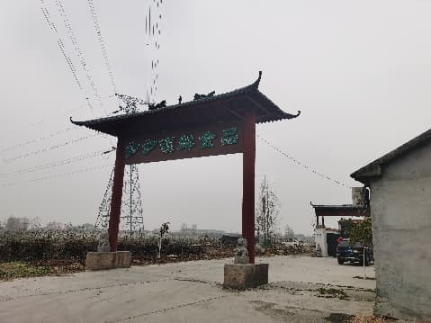
东侧：山东千川自动化有限公司 | 南侧：步步领鲜（淄博）食品有限公司
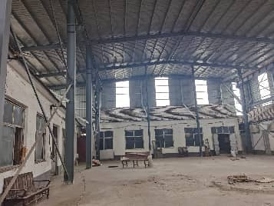 | 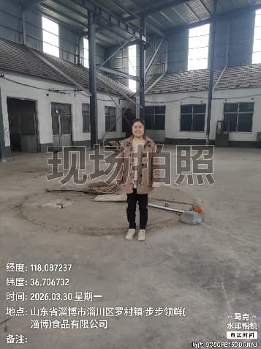
车间内部 | 工程师现场照片

